DÉCIMA SEGUNDA SESIÓN DEL PRIMER PERÍODO ORDINARIO DE SESIONES
SEGUNDO AÑO DE EJERCICIO CONSTITUCIONAL DE LA SEXAGÉSIMA SEGUNDA LEGISLATURA
DEL CONGRESO DEL ESTADO INDEPENDIENTE, LIBRE Y SOBERANO DE ZARAGOZA

17 de mayo del año 2022

Diputado Presidente Francisco Javier Cortez Gómez:
17 de mayo del 2022.

Damos inicio a la Décima Segunda Sesión del Primer Período Ordinario de Sesiones del Segundo Año de Ejercicio Constitucional de la Sexagésima Segunda Legislatura del Congreso del Estado Independiente, Libre y Soberano de Coahuila de Zaragoza.

Se solicita a las Diputadas y Diputados que registremos nuestra asistencia mediante el sistema electrónico. Diputada Secretaría María Eugenia Guadalupe Calderón Amezcua, sírvase informar sobre el número de integrantes del Pleno que están presentes y si existe quórum legal para el desarrollo de la sesión.

Adelante.

Diputada Secretaria María Eugenia Guadalupe Calderón Amezcua:
Diputado Presidente, le informo que nos encontramos 17 Diputados, por lo que hay, existe, es la mayoría de este Congreso, por lo que existe quórum legal.
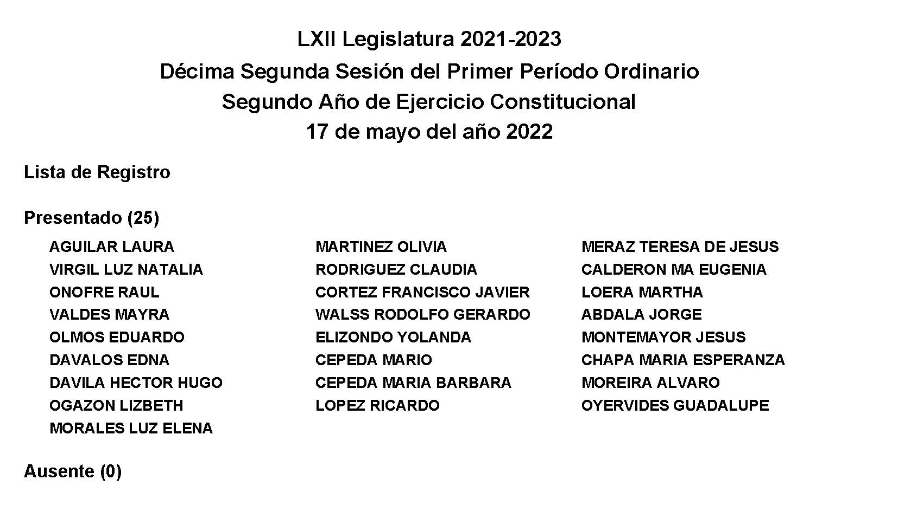
Es cuanto.

Diputado Presidente Francisco Javier Cortez Gómez:
Habiendo quórum, se declara abierta esta sesión y válidos los acuerdos que se aprueban en la misma.

Les solicito a todos y todas las representantes ponerse de pie para guardar un minuto de silencio en memoria del Licenciado Eliseo Mendoza Berrueto, quien se desempeñó como Gobernador del Estado y Presidente de la Junta de Gobierno en la Quincuagésima Novena Legislatura de este Congreso.

-Minuto de Silencio-.

Pueden tomar asiento.

A solicitud de esta Presidencia y con fundamento en el artículo 39 de la Ley Orgánica del Congreso se solicita la dispensa de la lectura del Orden del Día de esta sesión; de la Minuta de la sesión anterior; del Informe de correspondencia y documentación recibida por el Congreso del Estado; así como del informe del trámite realizado respecto a las proposiciones con Punto de Acuerdo de la sesión anterior, toda vez que los documentos referidos fueron dados a conocer a las y los integrantes de la Legislatura con oportunidad y que ya se encuentran contenidos íntegramente en la Gaceta Parlamentaria de la página del Congreso, por lo que dicha solicitud, así como el documento referido, se someten a su consideración.

No habiendo intervenciones, se somete a votación la referida propuesta de dispensa. Le solicito a la Diputada Secretaria Olivia Martínez Leyva tome nota de la votación e informe sobre el resultado.

Se abre el sistema. Se cierra el sistema.

Diputada Secretaria Olivia Martínez Leyva:
Diputado Presidente, el resultado de la votación es el siguiente: 19 votos a favor; 0 en contra; 0 abstenciones.
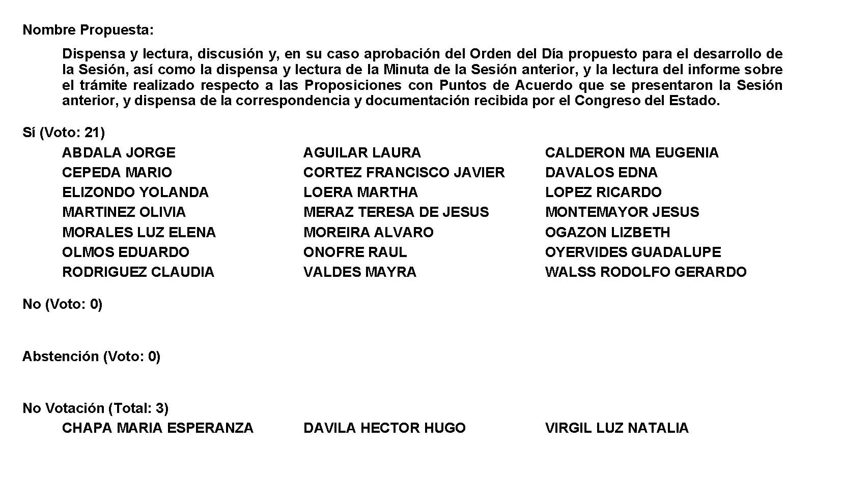
Diputado Presidente Francisco Javier Cortez Gómez:
Se aprueba por unanimidad la dispensa de la lectura los documentos, así como al Orden del Día de esta sesión; la Minuta de la sesión anterior; el Informe de correspondencia y documentación recibida por el Congreso del Estado y el Informe del trámite realizado respecto a las proposiciones con Punto de Acuerdo de la sesión anterior.

Orden del Día de la Décima Segunda Sesión del Primer Período Ordinario de Sesiones, del Segundo Año de Ejercicio Constitucional de la Sexagésima Segunda Legislatura del Congreso del Estado Independiente, Libre y Soberano de Coahuila de Zaragoza.

17 de mayo del año 2022.

1.- Lista de asistencia de las Diputadas y los Diputados de la Sexagésima Segunda Legislatura del Congreso del Estado.

2.- Declaratoria de apertura de la Sesión.

3.- Lectura, Discusión y, en su caso aprobación del Orden del Día propuesto para el desarrollo de la Sesión.

4.- Lectura, discusión y, en su caso, aprobación de la Minuta de la sesión anterior

5.- Lectura del informe de correspondencia y documentación recibida por el Congreso del Estado.

6.- Lectura del informe sobre el trámite realizado respecto a las Proposiciones con Puntos de Acuerdo que se presentaron en la sesión anterior.

7.- Lectura de Iniciativas de Diputadas y Diputados:

A.- Iniciativa con Proyecto de Decreto que presenta la Diputada Teresa de Jesús Meraz García, conjuntamente con las Diputadas y el Diputado integrantes del Grupo Parlamentario “Movimiento Regeneración Nacional”, del Partido MORENA, por el que se reforma el Código Penal de Coahuila de Zaragoza, estableciendo el delito de cobranza ilegal, en relación a cobranza extrajudicial.

B.- Iniciativa con Proyecto de Decreto que presenta la Diputada Mayra Lucila Valdés González, conjuntamente con la Diputada y el Diputado integrantes del Grupo Parlamentario “Carlos Alberto Páez Falcón”, del Partido Acción Nacional, que reforma el Artículo 333 del Código Penal de Coahuila de Zaragoza, en materia de extorsión.

C.- Iniciativa con Proyecto de Decreto que presenta el Diputado Francisco Javier Cortez Gómez, conjuntamente con las Diputadas integrantes del Grupo Parlamentario “Movimiento Regeneración Nacional”, del Partido MORENA, por el que se reforman el segundo párrafo del artículo 30 y el primer párrafo del artículo 31 de la Ley Orgánica del Congreso del Estado Independiente, Libre y Soberano de Coahuila de Zaragoza, en relación a cambiar la referencia al término de “Secretaría General” al de “Tesorería General”, y al de “Comisión de Gobierno”, al de “Junta de Gobierno”.

D.- Iniciativa con Proyecto de Decreto que presenta la Diputada Yolanda Elizondo Maltos, de la Fracción Parlamentaria “Evaristo Pérez Arreola”, del Partido Unidad Democrática de Coahuila, por el que se reforma la fracción XIII del artículo 18 de la Ley de Salud Mental y Bienestar de las Personas con Trastornos Mentales para el Estado de Coahuila de Zaragoza, con el objeto de que la Secretaría de Salud, instale en el Estado por lo menos un Centro de Atención a la Salud Mental por Región.

E.- Iniciativa con Proyecto de Decreto que presenta la Diputada Laura Francisca Aguilar Tabares, conjuntamente con las Diputadas y el Diputado integrantes del Grupo Parlamentario “Movimiento Regeneración Nacional”, del Partido MORENA, por el que se adiciona un párrafo al artículo 45 de la Ley Estatal de Educación, para que los especialistas de educación especial reciban capacitaciones al inicio del ciclo escolar incluyendo aspectos médicos, psicológicos, psiquiátricos y pedagógicos

8.- Proposiciones de Grupos Parlamentarios, Fracciones Parlamentarias y Diputadas y Diputados:

A.- Proposición con Punto de Acuerdo que presenta el Diputado Raúl Onofre Contreras, conjuntamente con las Diputadas y los Diputados integrantes del Grupo Parlamentario “Miguel Ramos Arizpe”, del Partido Revolucionario Institucional, “Con el objeto de exhortar respetuosamente a los 38 Ayuntamientos del Estado a fin de que, a través de sus Direcciones de Desarrollo Económico y Turismo, y en colaboración con el sector productivo, empresarial e iniciativa privada, implementen acciones para impulsar el desarrollo económico local, con base en su vocación y potenciales.

B.- Proposición con Punto de Acuerdo que presenta la Diputada Lizbeth Ogazón Nava, conjuntamente con las Diputadas y el Diputado integrantes del Grupo Parlamentario “Movimiento Regeneración Nacional”, del Partido MORENA, “Para que se envíe atento exhorto al Centro de Justicia y Empoderamiento de la Mujer, para que trabaje de una forma eficaz en los asuntos de sus usuarias, para que de esta manera se logre erradicar la violencia de género“.
De Urgente y Obvia Resolución

C.- Proposición con Punto de Acuerdo que presenta la Diputada Mayra Lucila Valdés González, conjuntamente con la Diputada y el Diputado integrantes del Grupo Parlamentario “Carlos Alberto Páez Falcón”, del Partido Acción Nacional, “Mediante el cual propone a esta Asamblea Legislativa, envíe un exhorto a la Secretaría de Salud Federal y a la Secretaría de Salud del Estado, para que consideren emitir medidas de prevención para una posible propagación de la Hepatitis Infantil Aguda, esto ante los primeros cuatro casos detectados en nuestro País”.
De Urgente y Obvia Resolución

D.- Proposición con Punto de Acuerdo que presenta la Diputada Yolanda Elizondo Maltos, de la Fracción Parlamentaria “Evaristo Pérez Arreola”, del Partido Unidad Democrática de Coahuila, “Por el que se exhorta respetuosamente a la Secretaría de Turismo y Desarrollo de Pueblos Mágicos del Gobierno del Estado, a fin de que realicen acciones tendientes a promocionar a la Villa de Las Esperanzas, Municipio de Múzquiz, como un destino turístico de un “Pueblo con Encanto”, con objeto de fortalecer la economía de los muzquenses y de la Región Carbonífera”.
De Urgente y Obvia Resolución

E.- Proposición con Punto de Acuerdo que presenta la Diputada Claudia Elvira Rodríguez Márquez, de la Fracción Parlamentaria “Mario Molina Pasquel” del Partido Verde Ecologista de México, “Con el objeto de exhortar de manera respetuosa a los 38 Municipios para que en el ámbito de sus atribuciones y con respeto a su autonomía, continúen o en su caso apliquen planes o Programas para la Creación de la Policía Ambiental, con la finalidad de preservar y cuidar el medio ambiente en el Estado”.
De Urgente y Obvia Resolución

F.- Proposición con Punto de Acuerdo que presenta la Diputada Martha Loera Arámbula, conjuntamente con las Diputadas y los Diputados integrantes del Grupo Parlamentario “Miguel Ramos Arizpe”, del Partido Revolucionario Institucional, “Con el objeto de exhortar respetuosamente al Gobierno Federal para que, a través de la Secretaría de Educación Pública, incorpore dentro de los planes y programas de educación superior de las escuelas normales y de educación especial, las competencias específicas que permitan a las y los estudiantes prepararse para desempeñarse como “Maestros Sombra”, habilitando que puedan ejercer esta función como opción para liberar su servicio social”.
De Urgente y Obvia Resolución

G.- Proposición con Punto de Acuerdo que presenta la Diputada Laura Francisca Aguilar Tabares, conjuntamente con las Diputadas y el Diputado integrantes del Grupo Parlamentario “Movimiento Regeneración Nacional” del Partido MORENA, “Con objeto de que se envíe un atento exhorto a la Secretaría de Educación Pública tanto Federal como Estatal, para que de manera coordinada homologuen las plazas del personal de apoyo administrativo con las de especialista docente”.
RETIRADO POR LA PONENTE
De Urgente y Obvia Resolución

H.- Proposición con Punto de Acuerdo que presenta la Diputada Luz Natalia Virgil Orona, conjuntamente con la Diputada y el Diputado integrantes del Grupo Parlamentario “Carlos Alberto Páez Falcón”, del Partido Acción Nacional, “Con objeto de que esta Soberanía solicite a la Universidad Autónoma de Coahuila, dar cumplimiento a la rendición de cuentas y transparencia que establece la ley; en este caso, entregando la información relativa al indicador de la tasa de terminación de estudios a la Auditoría Superior del Estado”.
De Urgente y Obvia Resolución

I.- Proposición con Punto de Acuerdo que presenta el Diputado Jesús María Montemayor Garza, conjuntamente con las Diputadas y los Diputados integrantes del Grupo Parlamentario “Miguel Ramos Arizpe”, del Partido Revolucionario Institucional, “Con el objeto de exhortar de manera respetuosa a la Secretaría de Hacienda y Crédito Público, hacer entrega de la totalidad del presupuesto por concepto del impuesto especial de producción y servicios (IEPS) en gasolina y diésel, omitido a Coahuila durante las 42 mensualidades a la baja dentro de la actual administración federal”.

J.- Proposición con Punto de Acuerdo que presenta el Diputado Francisco Javier Cortez Gómez, conjuntamente con las Diputadas integrantes del Grupo Parlamentario “Movimiento Regeneración Nacional” del Partido MORENA, “Con objeto enviar un atento exhorto al Gobierno del Estado para el efecto de que, en coordinación con las respectivas instancias federales, así mismo, con el apoyo de los Ayuntamientos fronterizos, particularmente el de Acuña, y de la sociedad civil en general, pongan en marcha un programa integral que permita prevenir un colapso económico y humanitario, con motivo del recrudecimiento de la crisis migratoria que se avecina en Coahuila”.
De Urgente y Obvia Resolución

K.- Proposición con Punto de Acuerdo que presenta la Diputada Mayra Lucila Valdés González, conjuntamente con la Diputada y el Diputado integrantes del Grupo Parlamentario “Carlos Alberto Páez Falcón”, del Partido Acción Nacional, “Mediante el cual propone a esta Asamblea Legislativa, envíe un exhorto a la Secretaría de Relaciones Exteriores, para que de manera inmediata agilice la disponibilidad de citas para el trámite del pasaporte mexicano”.
De Urgente y Obvia Resolución

L.- Proposición con Punto de Acuerdo que presenta la Diputada María Guadalupe Oyervides Valdez, en conjunto con las Diputadas y los Diputados integrantes del Grupo Parlamentario “Miguel Ramos Arizpe” del Partido Revolucionario Institucional, “Mediante el cual se exhorta al Presidente de la República Andrés Manuel López Obrador y al Titular de la Secretaria de Salud, a priorizar la contratación de médicas y médicos mexicanos”.

M.- Proposición con Punto de Acuerdo que presenta la Diputada Lizbeth Ogazón Nava, conjuntamente con las Diputadas y el Diputado integrantes del Grupo Parlamentario “Movimiento Regeneración Nacional”, del Partido MORENA, “Para que se envíe atento exhorto a la Comision Ejecutiva de Atencion a Victimas, para que se aplique a favor del C. Antonio N. el artículo 114 de la Ley de Victimas para el Estado de Coahuila de Zaragoza, haciendole valer sus derechos“.

N.- Proposición con Punto de Acuerdo que presenta la Diputada Olivia Martínez Leyva, en conjunto con las Diputadas y los Diputados integrantes del Grupo Parlamentario “Miguel Ramos Arizpe” del Partido Revolucionario Institucional, “Con el objeto de exhortar a los 38 Municipios de Coahuila, para que establezcan o intensifiquen las acciones que estimen convenientes a fin de garantizar la más amplia protección a todas las personas que se encuentran en situación de calle durante las próximas olas de calor esperadas en la entidad”.
De Urgente y Obvia Resolución

Ñ.- Proposición con Punto de Acuerdo que presenta la Diputada Teresa de Jesús Meraz García, conjuntamente con las Diputadas y el Diputado integrantes del Grupo Parlamentario “Movimiento Regeneración Nacional” del Partido MORENA, “Con el objeto de que se envíe atento exhorto a las Instituciones de Nivel Superior públicas y privadas solicitándoles implementar en la medida de sus posibilidades programas para pronta titulación de alumnos egresados de sus universidades”.
De Urgente y Obvia Resolución

O.- Proposición con Punto de Acuerdo que presenta la Diputada María Bárbara Cepeda Boehringer, en conjunto con las Diputadas y los Diputados integrantes del Grupo Parlamentario “Miguel Ramos Arizpe” del Partido Revolucionario Institucional, “Con el objeto de enviar un atento exhorto al Gobierno Federal, para evitar que lleve a cabo un recorte presupuestal más para nuestro Estado que afecte su desarrollo y crecimiento”.
De Urgente y Obvia Resolución

P.- Proposición con Punto de Acuerdo que presenta la Diputada Lizbeth Ogazón Nava, conjuntamente con las Diputadas y el Diputado integrantes del Grupo Parlamentario “Movimiento Regeneración Nacional”, del Partido MORENA, “Para que se envíee atento exhorto al C. Miguel Angel Riquelme Solís Gobernador Constitucional del Estado de Coahuila, para que cumpla con su compromiso de atender las recomendaciones de la Organización de las Naciones Unidas y cada una de las recomendaciones del Comité Contra las Desapariciones Forzadas, asimismo respetar la memoria de aquellos que son víctimas de estos delitos”.
De Urgente y Obvia Resolución

Q.- Proposición con Punto de Acuerdo que presenta la Diputada Edna Ileana Dávalos Elizondo, en conjunto con las Diputadas y los Diputados integrantes del Grupo Parlamentario “Miguel Ramos Arizpe” del Partido Revolucionario Institucional, “Con objeto de exhortar al Instituto Mexicano del Seguro Social, para que efectué las gestiones necesarias ante la Secretaría de Hacienda y Crédito Público, para liberar los recursos necesarios para la construcción de la nueva unidad de medicina familiar en Ramos Arizpe”.
De Urgente y Obvia Resolución

R.- Proposición con Punto de Acuerdo que presenta el Diputado Álvaro Moreira Valdés, en conjunto con las Diputadas y los Diputados integrantes del Grupo Parlamentario “Miguel Ramos Arizpe” del Partido Revolucionario Institucional, “Con el objeto de exhortar al Titular del Ejecutivo Federal y al Titular de la Secretaría de Salud Federal, para que se desistan de la compra y utilización de la vacuna “Abdala”, fabricada en Cuba, para la inoculación de niñas y niños contra el COVID-19, en atención a la falta de evidencia científica y autorización para su uso pediátrico por parte de la Organización Mundial de la Salud (OMS), así como por la Comisión Federal para la Protección Contra Riesgos Sanitarios (COFEPRIS), haciendo al efecto la compra de las vacunas Pfizer necesarias para inocular al universo de la población menor de edad en el país.
De Urgente y Obvia Resolución

9.- Agenda Política:

A.- Pronunciamiento que presentan las Diputadas Luz Elena Guadalupe Morales Núñez y Martha Loera Arámbula, conjuntamente con las Diputadas y los Diputados integrantes del Grupo Parlamentario “Miguel Ramos Arizpe”, del Partido Revolucionario Institucional, “Para conmemorar el Día Internacional Contra la Homofobia, la Transfobia y la Bifobia”.

B.- Pronunciamiento que presenta la Diputada Teresa de Jesús Meraz García, conjuntamente con las Diputadas y el Diputado integrantes del Grupo Parlamentario “Movimiento Regeneración Nacional”, del Partido MORENA, “Con relación a la Conmemoración del Día del Museo”.

C.- Pronunciamiento que presenta la Diputada Claudia Elvira Rodríguez Márquez, de la Fracción Parlamentaria “Mario Molina Pasquel” del Partido Verde Ecologista de México, con relación “Al día Internacional del Reciclaje”

D.- Pronunciamiento que presenta la Diputada María Bárbara Cepeda Boehringer, conjuntamente con las Diputadas y los Diputados integrantes del Grupo Parlamentario “Miguel Ramos Arizpe”, del Partido Revolucionario Institucional, “En reconocimiento al gran trabajo que ha desempeñado por y para Coahuila, nuestro Gobernador, el Ingeniero Miguel Ángel Riquelme Solís”.

E.- Pronunciamiento que presenta la Diputada Laura Francisca Aguilar Tabares, conjuntamente con las Diputadas y el Diputado integrantes del Grupo Parlamentario Movimiento Regeneración Nacional”, del Partido MORENA, “En relación al Centenario de las Escuelas Normales Rurales en México”.

F.- Pronunciamiento que presenta la Diputada Olivia Martínez Leyva, conjuntamente con las Diputadas y los Diputados integrantes del Grupo Parlamentario “Miguel Ramos Arizpe”, del Partido Revolucionario Institucional, “En reconocimiento al Gobierno del Estado de Coahuila por la implementación del laboratorio regional de tamiz neonatal, dentro del Laboratorio Estatal de Salud Pública de la Secretaría de Salud”.

G.- Pronunciamiento que presenta el Diputado Francisco Javier Cortez Gómez, conjuntamente con las Diputadas integrantes del Grupo Parlamentario “Movimiento Regeneración Nacional”, del Partido MORENA, “Por el que se condenan los recientes actos de represión que, por órdenes del Gobernador Miguel Ángel Riquelme Solís, se volvieron a cometer impunemente en perjuicio de los trabajadores de la educación pública del Estado, quienes acusan al exalcalde de Saltillo, Manolo Jiménez Salinas, de seguir orquestando esta clase de atropellos”.

H.- Pronunciamiento que presenta la Diputada Laura Francisca Aguilar Tabares, conjuntamente con las Diputadas y el Diputado integrantes del Grupo Parlamentario “Movimiento Regeneración Nacional”, del Partido MORENA, “En reconocimiento a la trayectoria de la Profesora María Luisa Solís Silva”.

I.- Pronunciamiento que presenta la Diputada Lizbeth Ogazón Nava, conjuntamente con las Diputadas y el Diputado integrantes del Grupo Parlamentario Movimiento Regeneración Nacional”, del Partido MORENA, “En conmemoración al Día Internacional Contra la Homofobia, la Transfobia y la Bifobia”.

10.- Clausura de la Sesión y citatorio para la próxima Sesión.

MINUTA DE LA DÉCIMA PRIMERA SESIÓN DEL PRIMER PERÍODO ORDINARIO DE SESIONES, DEL SEGUNDO AÑO DE EJERCICIO CONSTITUCIONAL DE LA SEXAGÉSIMA SEGUNDA LEGISLATURA DEL CONGRESO DEL ESTADO INDEPENDIENTE, LIBRE Y SOBERANO DE COAHUILA DE ZARAGOZA.

En la Ciudad de Saltillo, Coahuila de Zaragoza, en el Salón de Sesiones del Congreso del Estado Independiente, Libre y Soberano de Coahuila de Zaragoza, siendo las 11:00 horas, con 26 minutos, del día 9 de mayo del año 2022, dio inicio la sesión con la asistencia de 23 de los 25 de los integrantes de la Sexagésima Segunda Legislatura del Congreso del Estado, con la aclaración de la Presidencia que el Diputado Raúl Onofre Contreras, dio aviso que no asistiría a sesión por causa justificada.

La Presidencia declaró abierta la sesión y válidos los acuerdos que en ella se tomaran.

1.- La Presidencia puso a consideración la dispensa de la lectura y aprobación de los siguientes documentos: el orden del día, la minuta de la sesión anterior, la correspondencia recibida por el Congreso, y el cumplimiento de los acuerdos tomados en la sesión anterior, aprobándose por unanimidad de votos los documentos mencionados.

APARTADO DE INICIATIVAS DE DIPUTADAS Y DIPUTADOS:

2.- La Presidencia informó al Pleno que a petición de las Diputadas y Diputados que presentaron iniciativas, solicitaron la dispensa de lectura de las mismas que están consignadas en los rublos del 7-A al 7-G, por lo que la Presidencia puso a votación del Pleno dicha solicitud, aprobándose por unanimidad de votos, mismas que se enuncian de la manera siguiente:

3.- Iniciativa con Proyecto de Decreto que presentó el Diputado Álvaro Moreira Valdés, por la que se adiciona la fracción XVII del artículo 4, la fracción XI del artículo 7, así como los artículos 28 bis y 28 bis ter de la Ley para la Prevención, Atención y Control del Acoso Escolar para el Estado de Coahuila de Zaragoza, misma que se turnó a la Comisión de Educación, Cultura, Familias, Desarrollo Humano y Actividades Cívicas, para los efectos de estudio y dictamen.

4.- Iniciativa con Proyecto de Decreto que presentó la Diputada Lizbeth Ogazón Nava, por la que se reforman diversas disposiciones de la Ley Estatal de Educación, misma que se turnó a la Comisión de Educación, Cultura, Familias, Desarrollo Humano y Actividades Cívicas, para los efectos de estudio y dictamen.

5.- Iniciativa con Proyecto de Decreto que presentó la Diputada Mayra Lucila Valdés González, por la que se reforma la Fracción II del Artículo 59 de la Ley Estatal de Salud, misma que se turnó a la Comisión de Salud, Medio Ambiente, Recursos Naturales y Agua, para los efectos de estudio y dictamen.

6.- Iniciativa con Proyecto de Decreto que presentó la Diputada Claudia Elvira Rodríguez Márquez, por la que se reforman diversas disposiciones al Código Penal de Coahuila de Zaragoza y a la Ley de Acceso de las Mujeres a una Vida Libre de Violencia para el Estado de Coahuila, misma que se turnó a las Comisiones Unidas de Gobernación, Puntos Constitucionales y Justicia, y de Igualdad y no Discriminación, para los efectos de estudio y dictamen.

7.- Iniciativa con Proyecto de Decreto que presentó la Diputada Teresa de Jesús Meraz García, por el que se reforma la Ley para Promover la Igualdad y Prevenir la Discriminación en el Estado de Coahuila de Zaragoza, misma que se turnó a la Comisión de Igualdad y no Discriminación, para los efectos de estudio y dictamen.

8.- Iniciativa con Proyecto de Decreto que presentó la Diputada Mayra Lucila Valdés González, en la que se agrega un Tercer Párrafo al Artículo 96 y al Artículo 109 del Código Municipal para el Estado de Coahuila de Zaragoza, misma que se turnó a la Comisión de Gobernación, Puntos Constitucionales y Justicia, para los efectos de estudio y dictamen.

9.- Iniciativa con Proyecto de Decreto que presentó el Diputado Francisco Javier Cortez Gómez, por el que se reforman los párrafos primero y segundo del artículo 11 de la Ley Orgánica del Congreso del Estado Independiente, Libre y Soberano de Coahuila de Zaragoza, misma que se turnó a la Comisión de Reglamentos y Practicas Parlamentarias, para los efectos de estudio y Dictamen.

APARTADO DE DICTÁMENES DE COMISIONES

10.- La Presidencia informó que a solicitud de los Coordinadoras y el Coordinador de las Comisiones de Reglamentos y Prácticas Parlamentarias; de Asuntos Municipales y Zonas Metropolitanas; y de Salud Medio Ambiente, Recursos Naturales y Agua, solicitaron la dispensa del trámite, así como la dispensa de la lectura de los considerandos y resultandos de los dictámenes consignados en los puntos del 8-A al 8-D del orden del día previamente aprobado y que solo fueran leídos los proyectos de decreto, toda vez que fueron dados a conocer a las y los integrantes de esta Legislatura con anticipación y que ya se encuentran íntegramente contenidos en la Gaceta Parlamentaria de la Página del Congreso, por lo que dicha solicitud la sometió a consideración del Pleno, aprobándose por unanimidad de votos. Aprobado lo anterior, se conoció y resolvió sobre los siguientes dictámenes:

11.- Se aprobó por unanimidad de votos, en lo General, y en lo Particular, así como en los términos que fue leído, el Dictamen de la Comisión de Reglamentos y Prácticas Parlamentarias, con relación a la Iniciativa con Proyecto de Decreto planteada por las Diputadas integrantes de la Sexagésima Segunda Legislatura del Congreso del Estado de Coahuila de Zaragoza, por el que se reforma el Artículo 280 y se adiciona el Artículo 281 Bis de la Ley Orgánica del Congreso del Estado Independiente, Libre y Soberano de Coahuila de Zaragoza, y se adiciona el Artículo 201 Bis al Reglamento Interior y de Prácticas Parlamentarias del Congreso del Estado Independiente, Libre y Soberano de Coahuila de Zaragoza.

12.- Se aprobó por unanimidad de votos el Dictamen de la Comisión de Asuntos Municipales y Zonas Metropolitanas, relativo a la Proposición con Punto de Acuerdo planteado por la Diputada Martha Loera Arámbula, conjuntamente con las Diputadas y los Diputados del Grupo Parlamentario "Miguel Ramos Arizpe", del Partido Revolucionario Institucional, con el objeto de exhortar respetuosamente a los 38 ayuntamientos del Estado de Coahuila de Zaragoza para que, en el ámbito de sus competencias, implementen campañas y programas permanentes que promuevan una mayor concientización colectiva y participación comunitaria en el cuidado del medio ambiente.

13.- Se aprobó por unanimidad de votos el Dictamen de la Comisión de Asuntos Municipales y Zonas Metropolitanas, relativo a la Proposición con Punto de Acuerdo planteado por la Diputada María Esperanza Chapa García, conjuntamente con las Diputadas y Diputados integrantes del Grupo Parlamentario “Miguel Ramos Arizpe” del Partido Revolucionario Institucional, para que se envíe atento exhorto a los 38 municipios del Estado de Coahuila, con objeto de solicitarles que, en el ámbito de sus atribuciones, coordinen acciones y analicen la posibilidad de implementar la reforestación de áreas verdes, parques y plazas públicas con plantas endémicas, con la finalidad de dar identidad regional a nuestro estado y evitar mantenimientos costosos a dichos lugares”.

14.- Se aprobó por unanimidad de votos el Acuerdo de la Comisión de Salud, Medio Ambiente, Recursos Naturales y Agua, relativo al oficio enviado por el C. Alfonso Danao de la Peña Villarreal, con la finalidad de proponer que tengan a bien pronunciarse sobre la lamentable situación que atraviesa el lago de la Ciudad Deportiva en Saltillo, así como dialogar con las dependencias estatales encargadas del parque para que mejoren las condiciones del espacio público.

SE CONOCIÓ Y RESOLVIÓ SOBRE LAS SIGUIENTES PROPOSICIONES CON PUNTO DE ACUERDO:

15.- Se aprobó por mayoría de votos la Proposición con Punto de Acuerdo que presentó la Diputada Luz Elena Guadalupe Morales Núñez, sobre “Exhortar al Gobierno Federal en particular a la Comisión Nacional para Prevenir y Erradicar la Violencia Contra las Mujeres (CONAVIM), para que publique los nuevos lineamientos de operación del programa de apoyo para refugios especializados para mujeres víctimas de violencia de género, sus hijas e hijos y se agilice la entrega del recurso a los refugios que cumplan con los lineamientos establecidos”, participando en contra la Diputada Liszeth Ogazón Nava, a favor las Diputadas Luz Elena Guadalupe Morales Núñez, Luz Natalia Virgil Orona y el Diputado Rodolfo Gerardo Walss Aurioles.

16.- En virtud, de que, no fue presentada como de urgente y obvia resolución la Proposición con Punto de Acuerdo que presentó la Diputada Teresa de Jesús Meraz García, sobre “Exhortar al Instituto Coahuilense de las Mujeres, así como a los 38 municipios para que informen a esta soberanía si existen centros de rehabilitación para personas agresoras”, la Presidencia la turnó para los efectos procedentes a la Comisión de Igualdad y No Discriminación.

17.- En virtud, de que, no fue presentada como de urgente y obvia resolución la Proposición con Punto de Acuerdo que presentó la Diputada Luz Natalia Virgil Orona, sobre “Solicitar al Titular del Ejecutivo Federal que, conforme a sus atribuciones, disponga lo necesario para dar marcha atrás al proyecto de reforma curricular y de planes de estudios de la SEP, toda vez que violenta los principios de la educación contemplados en la Constitución Mexicana y pone en riesgo las bases del sistema educativo nacional”, la Presidencia la turnó para los efectos procedentes a la Comisión de Educación, Cultura, Familias, Desarrollo Humano y Actividades Cívicas.

18.- En virtud, de que, por mayoría de votos no fue calificada como de urgente y obvia resolución la Proposición con Punto de Acuerdo que presentó la Diputada Yolanda Elizondo Maltos, sobre “Exhortar a la Secretaría de Salud del Gobierno del Estado, para que se establezcan e implementen en coordinación con los 38 Municipios de Coahuila, los Módulos Comunitarios de Atención en Salud Mental”, la Presidencia la turnó para los efectos procedentes a la Comisión de Salud, Medio Ambiente, Recursos Naturales y Agua.

19.- Se aprobó por mayoría de votos la Proposición con Punto de Acuerdo que presentó la Diputada Claudia Elvira Rodríguez Márquez, sobre “Exhortar al Gobierno Federal a través de la Secretaría de Salud, para que proporcione el tratamiento antirretroviral para todas las personas con VIH y con ello erradicar el desabasto de medicamento en el Estado”.

20.- En virtud, de que, no fue presentada como de urgente y obvia resolución la Proposición con Punto de Acuerdo que presentó la Diputada Laura Francisca Aguilar Tabares, sobre “Exhortar a la Comisión Estatal para la Regularización de la Tenencia de la Tierra Urbana y Rústica en Coahuila (CERTTURC) para que explore la posibilidad de iniciar un proceso de regularización de los predios del Fraccionamiento Villas de San Agustín, en la ciudad de Torreón, Coahuila”, la Presidencia la turnó para los efectos procedentes a la Comisión de Desarrollo Social.

21.- Se Aprobó por unanimidad de votos la Proposición con Punto de Acuerdo que presentó la Diputada Martha Loera Arámbula, sobre “Exhortar al Gobierno Federal y a los 38 ayuntamientos del Estado de Coahuila de Zaragoza para que, conforme a sus posibilidades presupuestales y de forma gradual, promuevan e implementen la instalación de baños familiares y/o cambiadores universales incluyentes en los espacios de uso público existentes, así como en obras nuevas, priorizando aquellos que tiene una alta demanda”, con la intervención a favor de la Diputada Laura Francisca Aguilar Tabares, quien propuso una modificación al exhorto, en los siguientes términos, la solicitud para que las mismas autoridades que exhortadas den mantenimiento a los baños familiares o cambiadores universales, propuesta aceptada por la Diputada Loera Arámbula.

22.- En virtud, de que, por mayoría de votos no fue calificada como de urgente y obvia resolución la Proposición con Punto de Acuerdo que presentó la Diputada Laura Francisca Aguilar Tabares, sobre “Exhortar al Gobierno del Estado de Coahuila y a sus 38 ayuntamientos para que, en la medida de sus posibilidades, replanteen la política de infraestructura que llevan a cabo, para ejercer el presupuesto de forma más equitativa y con prioridad a los sectores más vulnerables”, la Presidencia la turnó para los efectos procedentes a la Comisión de Asuntos Municipales y Zonas Metropolitanas.

23.- En virtud, de que, no fue presentada como de urgente y obvia resolución la Proposición con Punto de Acuerdo que presentó la Diputada María Bárbara Cepeda Boehringer, sobre “Exhortar al Gobierno Federal a través de la Secretaria de Salud, para que, en relación a los casos de hepatitis aguda infantil que se están presentando en diferentes países, se tomen las medidas preventivas necesarias en México, la Presidencia la turnó para los efectos procedentes a la Comisión de Salud, Medio Ambiente, Recursos Naturales y Agua.

AGENDA POLÍTICA:

24.- Se dio lectura a un Pronunciamiento que presentaron las Diputadas María Eugenia Guadalupe Calderón Amezcua, María Esperanza Chapa García, Martha Loera Arámbula, y los Diputados Mario Cepeda Ramírez, Álvaro Moreira Valdés, Raúl Onofre Contreras, “Con motivo del Día del Maestro”.

25.- Se dio lectura a un Pronunciamiento que presentó la Diputada Teresa de Jesús Meraz García, con relación a “El Ser Madre Trabajadora en México”.

26.- Quedó íntegramente inscrito en el Diario de los Debates el Pronunciamiento que presentó la Diputada Claudia Elvira Rodríguez Márquez, con relación “Al Día Mundial de la Cruz Roja”.

27.- Se dio lectura a un Pronunciamiento que presentó la Diputada Laura Francisca Aguilar Tabares, “En relación al Día de las Madres”.

28.- Se dio lectura a un Pronunciamiento que presentó el Diputado Francisco Javier Cortez Gómez, sobre “Hacer un enérgico extrañamiento a la alcaldesa de Piedras Negras, Norma Lucille Treviño Galindo, en virtud de diversos atropellos cometidos impunemente por dicha funcionaria, en perjuicio de los intereses y derechos de la ciudadanía nigropetense”.

29.-Se dio lectura a un Pronunciamiento que presentó la Diputada Laura Francisca Aguilar Tabares, “En relación al Paquete Contra la Inflación y la Carestía presentado por el Presidente Andrés Manuel López Obrador”.

En breves momentos se presentaron los Legisladores que no pasaron lista al inicio de la sesión, presentándose finalmente 24 de los 25 integrantes de la Legislatura.

Sin otro asunto que tratar, la Presidencia declaró terminada la sesión, siendo las 13:00 horas, con 50 minutos, del mismo día, citando al Pleno a la Décima Segunda Sesión, que se llevará a cabo a las 11:00 horas, del martes 16 de mayo del presente año.

PRESIDENTE DE LA MESA DIRECTIVA

DIP. FRANCISCO JAVIER CORTEZ GÓMEZ

DIP. LAURA FRANCISCA AGUILAR TABARES.  SECRETARIA | DIP. MARÍA EUGENIA GUADALUPE CALDERÓN AMEZCUA.  SECRETARIA

Informe de correspondencia y documentación recibida por el H. Congreso del Estado.
17 de mayo del 2022.

1.- Oficio suscrito por el C. Rafael García Ramírez, Secretario del R. Ayuntamiento de San Pedro, Coahuila de Zaragoza, mediante el cual informa a esta soberanía sobre el fallecimiento del séptimo regidor de dicho ayuntamiento, a efecto de que se lleve a cabo la sustitución correspondiente.

Se turnó a la Comisión de Gobernación, Puntos Constitucionales y Justicia.

2.- Oficio suscrito por el C. Mario Humberto González Vela, Presidente Municipal del R. Ayuntamiento de Villa Unión, Coahuila de Zaragoza, mediante el cual envía el plan municipal de desarrollo de dicho ayuntamiento.

Túrnese a la Comisión de Desarrollo Económico, Competitividad y Turismo.

3.- Oficio suscrito por el C. Francisco Javier Emiliano Estrada Correa, Secretario Ejecutivo de la Comisión Nacional de Derechos Humanos, mediante el cual informa respecto de las acciones legislativas para atender y dar cumplimiento a recomendaciones internacionales.

Túrnese a la Comisión de Gobernación, Puntos Constitucionales y Justicia.

4.- Oficio suscrito por el C. José Armando Plata Sandoval, Auditor Superior del Estado, mediante el cual presenta el análisis del informe de avance de gestión financiera al primer trimestre 2022.

Túrnese a la Comisión de Auditoría Gubernamental y Cuenta Pública.

5.- Oficio suscrito por el C. Valeriano Valdés Cabello, Consejero Jurídico del Gobierno del Estado de Coahuila de Zaragoza, mediante el cual envía la iniciativa de decreto suscrita por el Ingeniero Miguel Ángel Riquelme Solís, Gobernador Constitucional del Estado de Coahuila de Zaragoza, que reforma la Ley de Transporte y Movilidad Sustentable para el Estado de Coahuila de Zaragoza.

Túrnese a las Comisiones Unidas de Gobernación, Puntos Constitucionales y Justicia y de Desarrollo Urbano, Infraestructura, Transporte y Movilidad Sustentable.

INFORME SOBRE EL TRÁMITE REALIZADO RESPECTO A LAS PROPOSICIONES CON PUNTO DE ACUERDO PRESENTADAS EN LA SESIÓN CELEBRADA POR EL PLENO DEL CONGRESO DEL ESTADO DE COAHUILA DE ZARAGOZA EL 9 DE MAYO DE 2022.

Sobre el trámite realizado respecto de las Proposiciones con Puntos de Acuerdo que se presentaron en la sesión celebrada el 9 de mayo de 2022, el Pleno del Congreso informa lo siguiente:

1.- Se formuló comunicación mediante la cual se envió la Comisión Nacional para Prevenir y Erradicar la Violencia Contra las Mujeres, la Proposición con Punto de Acuerdo planteada por la Diputada Luz Elena Guadalupe Morales Núñez, conjuntamente con las Diputadas y los Diputados integrantes del Grupo Parlamentario “Miguel Ramos Arizpe”, del Partido Revolucionario Institucional, “Para que publique los nuevos lineamientos de operación del Programa de Apoyo para Refugios Especializados para Mujeres Víctimas de Violencia de Género, sus Hijas e Hijos y se agilice la entrega del recurso a los refugios que cumplan con los lineamientos establecidos”.

2.- Al no plantearse como de urgente y obvia resolución, se turnó a la Comisión de Igualdad y No Discriminación, la Proposición con Punto de Acuerdo planteada por la Diputada Teresa de Jesús Meraz García, conjuntamente con las Diputadas y el Diputado integrantes del Grupo Parlamentario “Movimiento Regeneración Nacional”, del Partido MORENA, “Con el objeto de que se envíe un atento exhorto al Instituto Coahuilense de las Mujeres, así como a los 38 Municipios para que informen a esta Soberanía si existen centros de rehabilitación para personas agresoras”.

3.- Al no plantearse como de urgente y obvia resolución, se turnó a la Comisión de Educación, Cultura, Familias, Desarrollo Humano y Actividades Cívicas, la Proposición con Punto de Acuerdo planteada por la Diputada Luz Natalia Virgil Orona, conjuntamente con la Diputada y el Diputado integrantes del Grupo Parlamentario “Carlos Alberto Páez Falcón”, del Partido Acción Nacional, “Con objeto de que esta Soberanía solicite al Titular del Ejecutivo Federal que, conforme a sus atribuciones, disponga lo necesario para dar marcha atrás al proyecto de reforma curricular y de planes de estudios de la SEP, toda vez que violenta los principios de la educación contemplados en la Constitución Mexicana y pone en riesgo las bases del sistema educativo nacional”.

4.- Al no aprobarse como de urgente y obvia resolución, se turnó a la Comisión de Salud, Medio Ambiente, Recursos Naturales y Agua, la Proposición con Punto de Acuerdo planteada por la Diputada Yolanda Elizondo Maltos, de la Fracción Parlamentaria “Evaristo Pérez Arreola”, del Partido Unidad Democrática de Coahuila, “Por el que se exhorta respetuosamente a la Secretaría de Salud del Gobierno del Estado, para que se establezcan e implementen en coordinación con los 38 Municipios de Coahuila, los Módulos Comunitarios de Atención en Salud Mental”.

5.- Se formuló comunicación mediante la cual se envió al Secretario de Salud Federal, la Proposición con Punto de Acuerdo planteada por la Diputada Claudia Elvira Rodríguez Márquez, de la Fracción Parlamentaria “Mario Molina Pasquel” del Partido Verde Ecologista de México, “Para que proporcione el tratamiento antirretroviral para todas las personas con VIH y con ello erradicar el desabasto de medicamento en el Estado”.

6.- Al no plantearse como de urgente y obvia resolución, se turnó a la Comisión de Desarrollo Social, la Proposición con Punto de Acuerdo planteada por la Diputada Laura Francisca Aguilar Tabares, conjuntamente con las Diputadas y el Diputado integrantes del Grupo Parlamentario “Movimiento Regeneración Nacional” del Partido MORENA, “Para que se envíe un atento exhorto a la Comisión Estatal para la Regularización de la Tenencia de la Tierra Urbana y Rústica en Coahuila (CERTTURC), para que explore la posibilidad de iniciar un proceso de regularización de los predios del Fraccionamiento Villas de San Agustín, en la ciudad de Torreón, Coahuila”.

7.- Se formuló comunicación mediante la cual se envió al Gobierno Federal y a los 38 Ayuntamientos del Estado, la Proposición con Punto de Acuerdo planteada por la Diputada Martha Loera Arámbula, conjuntamente con las Diputadas y los Diputados integrantes del Grupo Parlamentario “Miguel Ramos Arizpe”, del Partido Revolucionario Institucional, “Para que, conforme a sus posibilidades presupuestales y de forma gradual, promuevan e implementen la instalación de baños familiares y/o cambiadores universales incluyentes en los espacios de uso público existentes, así como en obras nuevas, priorizando aquellos que tienen una alta demanda. Y aquellos espacios que ya cuentan con estas instalaciones, proporcionen un adecuado mantenimiento”.

8.- Al no aprobarse como de urgente y obvia resolución, se turnó a la Comisión de Asuntos Municipales y Zonas Metropolitanas, la Proposición con Punto de Acuerdo planteada por la Diputada Laura Francisca Aguilar Tabares, conjuntamente con las Diputadas y el Diputado integrantes del Grupo Parlamentario “Movimiento Regeneración Nacional” del Partido MORENA, “Para que se envíe un atento exhorto al Gobierno del Estado de Coahuila y a sus 38 Ayuntamientos para que, en la medida de sus posibilidades, replanteen la política de infraestructura que llevan a cabo, para ejercer el presupuesto de forma más equitativa y con prioridad a los sectores más vulnerables”.

9.- Al no plantarse como de urgente y obvia resolución, se turnó a la Comisión de Salud, Medio Ambiente, Recursos Naturales y Agua, la Proposición con Punto de Acuerdo planteada por la Diputada María Bárbara Cepeda Boehringer, en conjunto con las Diputadas y los Diputados integrantes del Grupo Parlamentario “Miguel Ramos Arizpe” del Partido Revolucionario Institucional, “Con el objeto de enviar un atento exhorto al Gobierno Federal a través de la Secretaria de Salud, para que, en relación a los casos de hepatitis aguda infantil que se están presentando en diferentes países, se tomen las medidas preventivas necesarias en México”.

A T E N T A M E N T E.
SALTILLO, COAHUILA DE ZARAGOZA, 17 DE MAYO DE 2022.

EL PRESIDENTE DE LA MESA DIRECTIVA
DIPUTADO FRANCISCO JAVIER CORTEZ GÓMEZ.
(RÚBRICA)

Diputado Presidente Francisco Javier Cortez Gómez:
A continuación, esta Presidencia informa que los Diputados y las Diputadas que presentaron iniciativas consignadas en los Puntos del 7 A al 7 E del Orden del Día previamente aprobado, solicitaron que se dispense la lectura de las mismas, toda vez que las referidas iniciativas se encuentran íntegramente contenidas en la Gaceta Parlamentaria de la página del Congreso, por lo que dicha solicitud se somete a consideración.

No habiendo intervenciones, se somete a votación la solicitud de dispensa, pidiéndose a las Diputadas y Diputados presentes que mediante el sistema electrónico emitamos nuestro voto y a la Diputada Secretaria María Eugenia Guadalupe Calderón Amezcua, que tome nota de la votación e informe sobre el resultado.

Diputada Secretaria María Eugenia Guadalupe Calderón Amezcua:
Diputado Presidente, se informa que el resultado de la votación es el siguiente: 20 votos a favor, 0 en contra; 0 abstenciones.
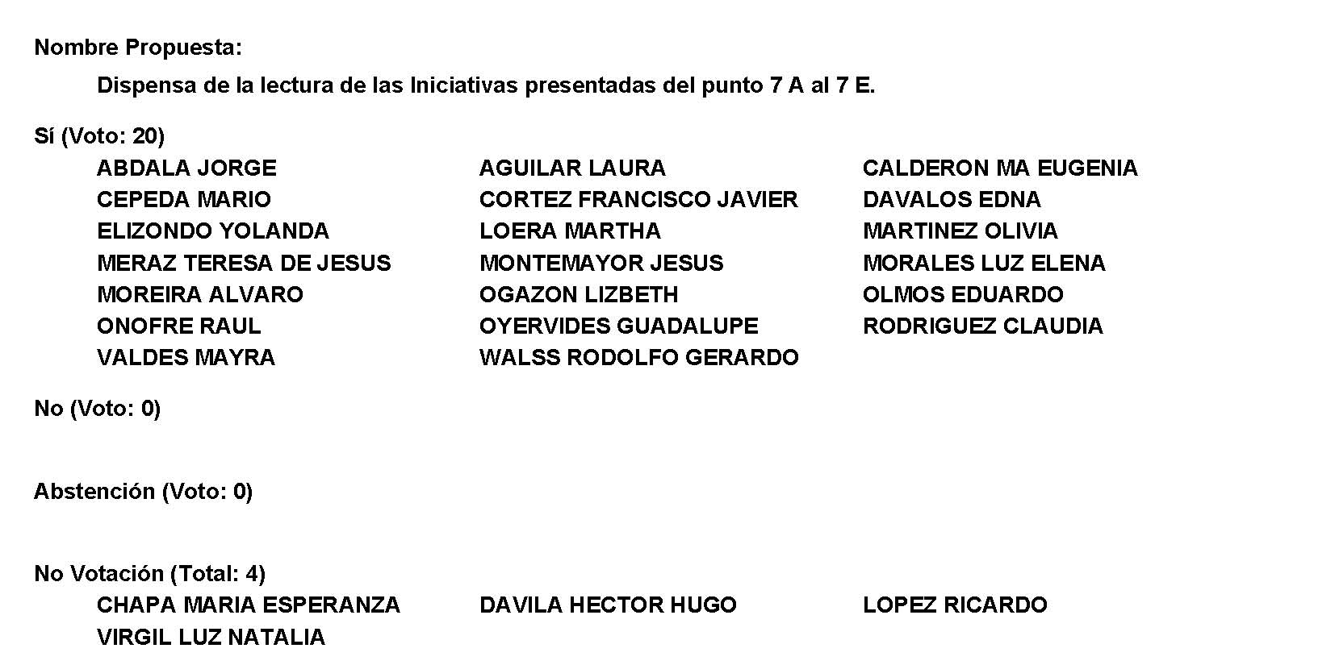
Diputado Presidente Francisco Javier Cortez Gómez:
Conforme al resultado de la votación se aprueba por unanimidad la propuesta para la dispensa de la lectura de las siguientes iniciativas:

A.- Iniciativa con Proyecto de Decreto, por el que se reforma el Código Penal de Coahuila de Zaragoza, estableciendo el delito de cobranza ilegal.

Túrnese a la Comisión de Gobernación, Puntos Constitucionales y Justicia

INICIATIVA CON PROYECTO DE DECRETO QUE PRESENTA LA DIPUTADA TERESA DE JESÚS MERAZ GARCÍA, CONJUNTAMENTE CON LAS DIPUTADAS Y EL DIPUTADO INTEGRANTES DEL GRUPO PARLAMENTARIO DEL movimiento de regeneración nacional, DEL PARTIDO morena, POR EL QUE SE REFORMA CÓDIGO PENAL DEL ESTADO DE COAHUILA, ESTABLECIENDO EL DELITO DE COBRANZA ILEGAL.
H. PLENO DEL CONGRESO DEL ESTADO
DE COAHUILA DE ZARAGOZA
PRESENTE. –

La suscrita Diputada Teresa de Jesús Meraz García, conjuntamente con las Diputadas y el Diputado del Grupo Parlamentario movimiento de regeneración nacional del partido morena, de la LXII Legislatura del Honorable Congreso del Estado Independiente, Libre y Soberano de Coahuila de Zaragoza, con fundamento en el artículo 59 fracción I y 60 de la Constitución Política del Estado de Coahuila de Zaragoza, además de los artículos 21 fracción IV, 152 fracción I, I63, 167 y demás relativos de la Ley Orgánica del Congreso del Estado Independiente, Libre y Soberano de Coahuila de Zaragoza, ponemos a consideración de ustedes, compañeras y compañeros legisladores, la presente iniciativa con proyecto de decreto, por medio de la cual se modifican algunas disposiciones del Código Penal para el Estado de Coahuila de Zaragoza, a razón de la siguiente:
EXPOSICIÓN DE MOTIVOS
Existen abusos en agravio de deudores o usuarios de créditos que, por diversas circunstancias agravadas por la crisis económica, han caído o podrían caer en morosidad o incumplimiento de deudas. Por ello es importante conocer el ‘delito de cobranza ilegítima’, sin que se entienda como objetivo incentivar ‘la cultura del no pago’.

Hay leyes que se crean para apoyar la cobranza, pero no a costa de violentar los derechos de un tercero o del mismo deudor. Un ejemplo es el denominado ‘delito de cobranza ilegítima’ vigente en la Ciudad de México con la finalidad de terminar con las abusivas prácticas de cobranza y con las excesivas tácticas de los acreedores que atentan contra la tranquilidad de los deudores.

El derecho penal, a través de este delito, busca aplacar así como sancionar a los rudos e impertinentes cobradores, esos que abusan y acosan con desmedida ‘creatividad´ para atemorizar a los deudores, para provocarles alteraciones emocionales temporales, tratando de obligarlos a pagar por medio de amenazas, coacciones, usurpación de funciones, intensas llamadas telefónicas en días y horas inapropiadas así como a través de infinitos métodos intimidantes para requerirles el pago de una deuda. Sin embargo, hay que precisar, que este delito en contra de los cobradores no exime del pago a los deudores.

Es así como “El artículo 17 de la Constitución Política de los Estados Unidos Mexicanos establece que ninguna persona podrá hacerse justicia por sí misma, ni ejercer violencia para reclamar su derecho; enseguida dispone que toda persona tiene derecho a que se le administre justicia por tribunales que estarán expeditos para impartirla en los plazos y términos que fijen las leyes, emitiendo sus resoluciones de manera pronta, completa e imparcial.

Por su parte el artículo 16 constitucional establece que nadie puede ser molestado en su persona, familia, domicilio, papeles o posesiones, sino en virtud de mandamiento escrito de la autoridad competente, que funde y motive la causa legal del procedimiento.

En este orden de ideas, consideramos que es necesario instituir como delito la cobranza extrajudicial ilegal, a fin de que dicha práctica deje de transgredir los derechos fundamentales de toda persona, a la dignidad humana, la vida privada, la paz, la seguridad personal así como la certeza jurídica.

Lo anterior, sin menoscabar que en distintas ocasiones los medios de cobranza que algunas instituciones de crédito y/o particulares llegan a ejercer, suelen ser medios no aptos que terminan afectando personalmente al deudor de manera psicológica, llegando inclusive a la suplantación de algún funcionario público como actuarios, secretarios de acuerdo, así como la falsificación de sellos, escritos o documentos pertenecientes a distintos órganos o juzgados dependientes del Poder Judicial del Estado, lo que nos permite señalarla como una práctica o conducta ilegal por parte de quien lleve a cabo una cobranza extrajudicial.

Por lo anteriormente expuesto es que se somete a consideración de este Honorable Congreso del Estado, para su revisión, análisis y, en su caso, aprobación, la siguiente Iniciativa con Proyecto de Decreto, por el que se agrega el artículo 265 Bis al Código Penal de Coahuila de Zaragoza, para quedar como sigue:

ARTÍCULO 265 BIS. Al que, con la intención de requerir el pago de una deuda, ya sea propia del deudor o de quien funja como referencia o aval, utilice medios ilícitos o efectúe actos de hostigamiento e intimidación, se le impondrá prisión de uno a cuatro años y una multa de ciento cincuenta mil a trescientos mil días de salario mínimo, además de las sanciones que correspondan si para tal efecto se emplearon documentación, sellos falsos o se usurparon funciones públicas o de profesión.

ARTÍCULO T R A N S I T O R I O

ÚNICO. EL PRESENTE DECRETO ENTRARÁ EN VIGOR AL DÍA SIGUIENTE DE SU PUBLICACIÓN EN EL PERIÓDICO OFICIAL DEL GOBIERNO DEL ESTADO.

Atentamente
Saltillo, Coahuila, 17 de Mayo de 2022
Grupo Parlamentario de morena.

Dip. Teresa de Jesús Meraz García

Dip. Lizbeth Ogazón Nava

Dip. Laura Francisca Aguilar Tabares

Dip. Francisco Javier Cortez Gómez

Diputado Presidente Francisco Javier Cortez Gómez:
B.- Iniciativa con Proyecto de Decreto, que reforma el Artículo 333 del Código Penal de Coahuila de Zaragoza.

Túrnese a la Comisión de Gobernación, Puntos Constitucionales y Justicia.

H. PLENO DEL CONGRESO DEL ESTADO
DE COAHUILA DE ZARAGOZA
PRESENTE.-

MAYRA LUCILA VALDÉS GONZÁLEZ, en mi carácter de diputada de la Sexagésima Segunda Legislatura del Honorable Congreso del Estado, conjuntamente con los integrantes del Grupo Parlamentario del Partido Acción Nacional “Carlos Alberto Páez Falcón”, con fundamento en lo establecido en los artículos 59, fracción I, 65 y 67 fracción I, de la Constitución Política del Estado de Coahuila de Zaragoza, y en ejercicio del derecho al que hacen referencia los artículos 21, fracción IV, 152, fracción I de la Ley Orgánica del Congreso del Estado, someto a la consideración del Pleno la presente Iniciativa con Proyecto de Decreto que reforma el Artículo 333 del Código Penal de Coahuila de Zaragoza, al tenor de la siguiente:

EXPOSICIÓN DE MOTIVOS

El fenómeno de la extorsión telefónica en México tiene sus orígenes a principio del año 2000, cuando el acceso a la telefonía celular se amplió a un mayor número de sectores de la población. Los delincuentes comenzaron a utilizar esos aparatos de comunicación para contactar a sus posibles víctimas, mediante llamadas o mensajes
de texto.

A través de la comunicación vía celular, los delincuentes planteaban supuestos escenarios que incluían situaciones de riesgo o peligro para la posible víctima y/o familiares, tales como amenaza de daño físico o patrimonial, secuestros, detenciones de familiares a causa de un delito, así como actividades de organizaciones delictivas que “vendían” seguridad, entre otras.

Luego, evolucionaron y comenzaron a utilizar argumentos menos agresivos y elaborados, entre los que se incluyeron premios obtenidos tras algún sorteo, campañas publicitarias e incluso, nombrar a fundaciones altruistas.
En la extorsión la delincuencia utiliza la violencia psicológica para intimidar a las víctimas, como, por ejemplo, utilizando agresiones verbales. En otras ocasiones aprovechan la buena fe de las personas para engañarlas. En la mayoría de los casos, los delincuentes eligen al azar a la víctima, utilizando directorios telefónicos, datos personales obtenidos a través de distintas vías e incluso, tomando la información difundida de forma pública en redes sociales por la propia persona.

El delito de extorsión en el Código Penal se encuentra entre los delitos contra el patrimonio y el orden socioeconómico. Una persona obliga a otra mediante el uso de violencia o intimidación a un acto o negocio jurídico u omisión con fines de lucro. Es importante aclarar que el marco legal no se limita únicamente a la entrega de dinero. Este concepto se amplía a todo perjuicio patrimonial a la víctima o un tercero que pudiera resultar del hecho.

A veces generan un diálogo previo con la víctima, al ostentarse como representantes de una institución bancaria, prestador de servicios de telefonía e incluso de gobierno. Su objetivo es obtener información básica para luego utilizarla como parte de su estrategia de extorsión.

Otra estrategia para obtener información es analizar imágenes divulgadas en redes sociales, lo que les permite conocer el nivel socioeconómico de la posible víctima y su familia. Luego obtienen el número del teléfono celular de la víctima, utilizando argumentos relacionados con las actividades o intereses de la posible víctima, o bien, ofertando una posición laboral.

Con datos generales, los extorsionadores tienen elementos para poner en marcha su plan de extorsión, con mensajes como “sé que tienes un hijo”, “conozco el lugar donde trabajas”, “ya ubiqué el colegio al que acuden tus hijos”. Mediante la amenaza o engaño, los delincuentes piden a las víctimas realizar depósitos de dinero a través de tiendas departamentales, comercios o transferencia bancaria.

Ante los esfuerzos de las autoridades para prevenir, combatir y erradicar este tipo de delitos, los delincuentes exploran nuevas vías para llegar a sus víctimas. Depuran sus métodos mezclando los “tradicionales”, como amenazas directas o agresiones a domicilios, con el uso de nuevas tecnologías.

El extorsionador realiza llamadas telefónicas a nuevos números de teléfono fijo de forma aleatoria, esperando que alguna de ellas sea atendida por un menor de edad, una persona de edad avanzada o que suene vulnerable. Luego se identifica como integrante de una organización delictiva de tipo violento.

Tras la primera intimidación, piden a la víctima un número telefónico celular para llamarle y le ordenan no interrumpir la comunicación, bajo la advertencia de que, de hacerlo, su familia o propiedad será objeto de daño. Asimismo, piden descolgar el teléfono de telefonía fija de la casa, tomar objetos de valor y dinero de forma rápida y salir de casa. Ello recrea un escenario de violencia o saqueo en el hogar.

Ordenan a la víctima acudir a una tienda de conveniencia o autoservicio para comprar un celular nuevo y proporcionar el número al delincuente. Pide apagar el celular personal, trasladarse a un hotel y solicitar una habitación. Concretado lo anterior, el extorsionador aprovecha para comunicarse al domicilio de la persona supuestamente plagiada y menciona a quien atienda la llamada, que se trata de un secuestro. Aunque el familiar interrumpa la comunicación, al intentar contactar a la presunta víctima, encuentra que el celular se encuentra apagado.

El extorsionador exigirá a la familia una elevada cantidad de dinero y en una llamada tripartita simulará que se encuentra con la víctima, quien en realidad se encuentra sola en un hotel. Algo característico en este tipo de casos, es que el extorsionador reduce su exigencia económica en corto tiempo.

Con diversos argumentos vía telefónica, el delincuente mantendrá incomunicada a la supuesta víctima de secuestro; el estado de ánimo y carácter de la víctima son factores determinantes en esta modalidad de extorsión. En paralelo, el extorsionador llegará a un acuerdo económico con la familia y solicitará el pago de un rescate a través de un depósito bancario o envío exprés. En esta modalidad, el delincuente no tiene estructura ni capacidad de cobrar el dinero de forma directa.

El extorsionador pide dejar el rescate en algún lugar público, donde el familiar de otra víctima de un caso similar es quien recoge el pago del rescate y realiza el depósito bancario. Incluso hay casos en donde las mismas víctimas del supuesto secuestro son quienes recogen el “rescate”.

Es importante resaltar que en ningún momento el delincuente tuvo contacto físico con la víctima, no la tenía vigilada y tampoco tuvo la posibilidad de causar un daño real.
Durante 2021 en México, se contabilizaron nueve mil 407 víctimas de extorsión que representa un incremento de 12.3 por ciento en comparación con 2020; pero el impacto es mucho mayor porque solo 1 de cada 99 casos son denunciados. Esto lo dio a conocer la Confederación Patronal de la República Mexicana Coparmex en la segunda entrega de información de la herramienta Monitor de Seguridad.

De acuerdo con las denuncias interpuestas y en las cuales colabora la Policía Cibernética, la Fiscalía General del Estado de Coahuila da a conocer la lista de números telefónicos donde se ha identificado que se está extorsionado.

Anteriormente el secuestro virtual o amenazas, era el principal móvil, sin embargo, a últimas fechas, llamadas de supuestos trabajadores bancarios los cuales hablan para confirmar movimientos en la cuenta por concepto de una compra.

Para verificar el movimiento ya que obviamente la compra no lo reconoce, piden la información bancaria como es el caso de número de tarjeta, así como el código de seguridad, los cuales en muchas ocasiones son proporcionados ignorando que están a punto de caer en una estafa.

Otra modalidad, aprovechando la demanda que tienen las compras en línea con la actual pandemia, es ofreciendo promociones bajo el sello de reconocidas tiendas virtuales, donde luego de ofrecer una buena promoción piden datos bancarios para realizar el pago.

En algunos casos y bajo la excusa de que no pasa la tarjeta, les dan la opción de hacer el depósito a una cuenta bancaria y con ello no perder la promoción que se está ofreciendo.

Por tal motivo, jamás se deben de proporcionar datos bancarios, estos son confidenciales, en caso de hacer compras por internet, hay que asegurarse que sea una página confiable, pues también existen sitios de internet fraudulentos.

Ante estos acontecimientos es que necesitamos reforzar y incrementar modalidades en este tipo de delitos, el delincuente cada día encuentra una diferente forma de como poder delinquir y como Estado tenemos la obligación de atenderlo.

Por lo expuesto, se propone a esta honorable asamblea la aprobación de la presente iniciativa con proyecto de:

DECRETO

ÚNICO. Se reforma el contenido del párrafo primero de la fracción primera; así mismo se adicionan los incisos “d” “e” y “f” a la fracción cuarta del Artículo 333 del Código Penal de Coahuila de Zaragoza, para quedar como sigue:

Artículo 333 (Modalidades agravantes de extorsión)

- (Contra persona de la tercera edad, menor de dieciocho años o que no tenga capacidad para comprender el significado del hecho)

Se aumentará una cuarta parte al mínimo y al máximo de las penas de prisión y de multa señaladas en el artículo 332 de este código, cuando el delito se cometa contra persona menor de dieciocho años o mayor de sesenta años; o persona que no tiene capacidad para comprender el significado del hecho o que no tiene capacidad para resistirlo.

- …

III. …

IV. …

- …

b) …

c) …

d) (Grupo delictivo)

El sujeto activo se ostente como miembro de un grupo delictivo, independientemente de la existencia o no del mismo.

e) (Privados de la libertad por disposición legal)

El sujeto activo se encuentre recluido en un centro de prevención o de reinserción social.

f) (Parentesco)

El sujeto activo se encuentre ligado por vínculos de confianza, sentimental, laboral, de parentesco, de estrecha amistad, de negocios o por cualquier relación análoga con la víctima.

V. …

TRANSITORIOS

PRIMERO. El presente decreto entrará en vigor al día siguiente de su publicación en el Periódico Oficial del Gobierno del Estado.

SEGUNDO. Se deroga todas las disposiciones que se opongan al presente decreto.

Saltillo, Coahuila, a 17 de mayo de 2022.

ATENTAMENTE

“POR UNA PATRIA ORDENADA Y GENEROSA
Y UNA VIDA MEJOR Y MÁS DIGNA PARA TODOS”

GRUPO PARLAMENTARIO DEL PARTIDO ACCIÓN NACIONAL “CARLOS ALBERTO PÁEZ FALCÓN”

DIP. MAYRA LUCILA VALDÉS GONZÁLEZ

DIP. RODOLFO GERARDO WALS AURIOLES DIP. LUZ NATALIA VIRGIL ORONA

Diputado Presidente Francisco Javier Cortez Gómez:
C.- Iniciativa con Proyecto de Decreto, por el que se reforman el segundo párrafo del artículo 30 y el primer párrafo del artículo 31 de la Ley Orgánica del Congreso del Estado Independiente, Libre y Soberano de Coahuila de Zaragoza.

Túrnese a la Comisión de Reglamentos y Prácticas Parlamentarias.

INICIATIVA CON PROYECTO DE DECRETO QUE PRESENTA EL DIPUTADO FRANCISCO JAVIER CORTEZ GÓMEZ, DEL GRUPO PARLAMENTARIO “MOVIMIENTO REGENERACIÓN NACIONAL” DEL PARTIDO morena, DE ESTA SEXAGÉSIMA SEGUNDA LEGISLATURA, POR EL QUE SE REFORMAN EL SEGUNDO PÁRRAFO DEL ARTÍCULO 30 Y EL PRIMER PÁRRAFO DEL ARTÍCULO 31 DE LA LEY ORGÁNICA DEL CONGRESO DEL ESTADO INDEPENDIENTE, LIBRE Y SOBERANO DE COAHUILA DE ZARAGOZA.

HONORABLE PLENO DEL CONGRESO:

El suscrito, Diputado Francisco Javier Cortez Gómez, del Grupo Parlamentario “Movimiento Regeneración Nacional” del partido morena, en el ejercicio de las facultades que me confieren los artículos 59 Fracción I, 60 y 67 fracción I, de la Constitución Política del Estado de Coahuila de Zaragoza, así como los artículos 21 Fracción IV, 152 Fracción I, y demás aplicables de la Ley Orgánica del Congreso del Estado Independiente, Libre y Soberano de Coahuila de Zaragoza, me permito someter a consideración de este Honorable Pleno la presente iniciativa con proyecto de decreto, por el que se reforman el segundo párrafo del artículo 30 y primer párrafo del artículo 31 de la Ley Orgánica del Congreso del Estado Independiente, Libre y Soberano de Coahuila de Zaragoza, al tenor de la siguiente:

EXPOSICIÓN DE MOTIVOS

El artículo 37 de la Ley Orgánica que rige a este Poder Legislativo especifica, como órganos del Congreso del Estado, los siguientes: 1. El Pleno Legislativo, 2. La Mesa Directiva, 3. Los Grupos Parlamentarios, 4. La Junta de Gobierno, 5. Las comisiones ordinarias y especiales, 6. Los comités, 7. La Diputación Permanente, y 8. La Auditoría Superior del Estado.

Comprendidos en el Capítulo I del Título Tercero, de la Organización del Congreso, en los artículos 38 al 151 se establece también la manera en que dichas áreas están conformadasy cuáles son sus respectivas competencias, funciones e interacciones.

En ninguno de estas disposiciones se señala como uno de los órganos de esta Soberaníala “Secretaría General” a que hace referencia el artículo 30 de este ordenamiento, como tampoco la “Comisión de Gobierno” que aparece en el artículo 31.

Con toda seguridad, el primero de estos conceptos alude, no a una Secretaría, sino a la actual Tesorería General, la cual es responsable de cumplir con funciones administrativas muy específicas, tal como se señala, por ejemplo, en el artículo 24 de la Ley Orgánica, en cuya fracción I, tercer párrafo, dice, a la letra, lo siguiente:

Las faltas injustificadas serán descontadas de la dieta en forma directa por la Tesorería del Congreso, sin que proceda por motivo alguno su reintegro o restitución.

A tal acción se refiere en realidad uno de los artículos objeto del presente proyecto, al disponer que la sanción prevista en la Fracción III, del artículo 28 será aplicada por ministerio de ley, por la Secretaría General en los casos de inasistencia injustificada de las o los Diputados en términos del artículo 24, fracción I de la presente Ley.

En definitiva, es a la Tesorería del Congreso, no a una supuesta “Secretaría General”, a quien competeaplicar la sanción señalada.

En cuanto al subsecuente artículo 31, donde encontramos el concepto de “Comisión de Gobierno”,en tratándose de la aplicación de citada sanción, es evidente que se hace alusión a lo que hoy constituye la Junta de Gobierno de esta Soberanía, órgano que al paso de los años ha cambiado varias veces de nombre, por lo que también se plantea su actualización.

Considero que a través de ambas modificaciones estaremos avanzando en el empeño de hacer de nuestro ordenamiento interno un instrumento más acorde con las circunstancias actuales, pero también más preciso en su contenido, lo cual es importante para el efecto de un desempeño legislativo y administrativo más eficiente, evitando, como en este caso, confusiones o errores en la identificación, competencias y funciones de cada órgano.

Con base en todo lo anteriormente expuesto y fundado, me permito presentar ante este Honorable Congreso, para su estudio, análisis y aprobación, en su caso, la siguiente iniciativa con proyecto de:

DECRETO

ÚNICO.–Se reforman el segundo párrafo del artículo 30 y primer párrafo del artículo 31 de la Ley Orgánica del Congreso del Estado Independiente, Libre y Soberano de Coahuila de Zaragoza, para quedar como sigue:

ARTÍCULO 30.- ...

La sanción prevista en la Fracción III, del artículo 28 será aplicada por ministerio de ley, por la Tesorería General en los casos de inasistencia injustificada de las o los Diputados en términos del artículo 24, fracción I de la presente Ley.

ARTÍCULO 31.- Quien presida la Mesa Directiva dará cuenta de la sanción impuesta, al Pleno del Congreso del Estado o a la Diputación Permanente, en su caso, y solicitará a la Junta de Gobierno la verificación del cumplimiento de la misma.

ARTÍCULOS TRANSITORIOS

ÚNICO. - El presente decreto entrará en vigor al día siguiente de su publicación en el Periódico Oficial del Gobierno del Estado.

Saltillo, Coahuila de Zaragoza,a 17 de mayode 2022.

Atentamente:

DIP. FRANCISCO JAVIER CORTEZ GÓMEZ

En conjunto con las Diputadas integrantes del Grupo Parlamentario “Movimiento Regeneración Nacional”
del partido morena:

DIP. LIZBETH OGAZÓN NAVA

DIP. LAURA FRANCISCA AGUILAR TABARES

Y, DIP. TERESA DE JESÚS MERAZ GARCÍA

Diputado Presidente Francisco Javier Cortez Gómez:
D.- Iniciativa con Proyecto de Decreto, por el que se reforma la fracción XIII del artículo 18 de la Ley de Salud Mental y Bienestar de las Personas con Trastornos Mentales para el Estado de Coahuila de Zaragoza.

Túrnese a la Comisión de Salud, Medio Ambiente, Recursos Naturales y Agua.

H. PLENO DEL CONGRESO DEL ESTADO
DE COAHUILA DE ZARAGOZA.
P R E S E N T E.-

La suscrita Diputada Yolanda Elizondo Maltos, integrante de la Fracción Parlamentaria “Evaristo Pérez Arreola” del Partido Unidad Democrática de Coahuila, en ejercicio de las facultades que me otorga el artículo 59, fracción I de la Constitución Política del Estado de Coahuila de Zaragoza; los artículos 21, fracción IV; 152, fracción I y 167 de la Ley Orgánica del Congreso del Estado Independiente, Libre y Soberano de Coahuila de Zaragoza, así como los artículos 16, fracción IV; 45, fracciones IV, V y VI del Reglamento Interior de Prácticas Parlamentarias del Congreso del Estado Libre e Independiente de Coahuila de Zaragoza, me permito someter a la consideración de este H. Pleno del Congreso, la presente Iniciativa con proyecto de Decreto por el que se reforma la fracción XIII del artículo 18 de la Ley de Salud Mental y Bienestar de las Personas con Trastornos Mentales para el Estado de Coahuila de Zaragoza, con el objeto de que la Secretaría de Salud, instale en el Estado por lo menos un Centro de Atención a la Salud Mental por Región, misma que se presenta bajo la siguiente:

EXPOSICIÓN DE MOTIVOS

En nuestra Constitución Política de los Estados Unidos Mexicanos en el artículo 4, párrafo cuarto se establece el derecho que tenemos todas las personas a la salud y en la Ley General de Salud, en su artículo 1 Bis, se reconoce el derecho a la salud mental: “Se entiende por salud como un estado de completo bienestar físico, mental y social, y no solamente la ausencia de afecciones o enfermedades.”

Asimismo, en Coahuila, la Ley Estatal de Salud en su artículo 4, fracción IV, establece que corresponde al Estado de Coahuila, la atención de la salud mental.

Luego entonces, el 18 de diciembre de 2020, se publicó en el Periódico Oficial, la Ley de Salud Mental y Bienestar de las Personas con Trastornos Mentales para el Estado de Coahuila de Zaragoza, que en su segundo artículo dispone que, su objeto es proteger, promover y mejorar la vida y el bienestar mental de los coahuilenses, así como garantizar en todo momento el pleno goce de los derechos humanos de las personas con trastornos mentales.

Cabe destacar que el artículo 9, fracciones I y X de este ordenamiento, establece también que las personas usuarias de los servicios de salud mental, tienen entre otros, derecho al acceso oportuno y adecuado de los servicios de salud mental para lograr un diagnóstico certero y oportuno; y, a ser tratado y atendido en su comunidad o lo más cerca posible al lugar en donde habiten sus familiares o amigos y, cuando el tratamiento se administre en una institución especializada, a ser tratado cerca de su hogar o del hogar de sus familiares y a regresar a su comunidad lo antes posible.

Sin embargo, los servicios de atención médica integral de salud mental no se brindan a toda la población que así lo requiera, ya que únicamente en estos tres lugares: Centro Estatal de Salud Mental (CESAME) de Saltillo; el Centro Integral de Salud Mental (CISAME) de Torreón y el Hospital Psiquiátrico de Parras de la Fuente, se prestan este tipo de servicios especializados.

Lo anterior resulta preocupante, ya que el Estado de Coahuila no sólo está compuesta por la Región Sureste y la Región Lagunera; los trastornos mentales se presentan en todas las regiones del Estado y en todos sus Municipios y aunado a la pandemia por COVID19 que intensificó algunas de estas afecciones, estos tres centros de atención médico-psiquiátrica, son insuficientes.

Ahora bien, el artículo 16 de la Ley que se pretende reformar, señala en su texto que la provisión de atención en salud mental se llevará a cabo primariamente en el nivel comunitario, a fin de evitar el desplazamiento de los pacientes de su entorno familiar y de facilitar su rehabilitación e integración social, precepto que sistemáticamente se incumple, por carecer con Centros de Atención a la Salud Mental que cubran todas las regiones del Estado.

En efecto, actualmente el Gobierno del Estado a través de la Secretaría de Salud no garantiza para todos los coahuilenses este derecho humano e incumple con lo establecido en el ordenamiento que se pretende reformar, ya que los pacientes que se encuentran en otras regiones distintas a las Centro y Lagunera, no tienen acceso a los servicios de salud mental para lograr un diagnóstico certero, porque no cuentan con un Centro de Atención a la Salud Mental cerca de su comunidad o ciudad.

La garantía del Estado a proporcionar estos servicios es su OBLIGACIÓN y por ello, debe tener en cuenta las condiciones sociales y económicas que rodean a cada uno de los pacientes que sufren algún padecimiento de tipo psiquiátrico, debiendo reconocer que además del marco jurídico establecido, debe implementar las medidas que faciliten el acceso a la población a estos servicios integrales de la salud, por lo que la obligación no sólo es de respetar y proteger este derecho, sino también de cumplirlo a cabalidad.

No podemos dejar de mencionar que en la Encuesta Nacional de Bienestar Autorreportado 2021 (ENBIARE), que realiza el Instituto Nacional de Estadística y Geografía (INEGI), que mide el bienestar de las personas y el progreso de la sociedad, señaló que el 14.8% de la población en Coahuila presentó síntomas de depresión y el 49.9% tiene síntomas de ansiedad.

En este tenor, si tomamos en cuenta el Censo de Población 2020 del INEGI, en donde Coahuila cuenta con un total de 3 millones 147 mil habitantes, entonces según la encuesta ENBIARE, hay 465 mil 756 coahuilenses con depresión y un millón 570 mil 353 con problemas de ansiedad, o sea, la mitad de la población en el Estado de Coahuila, tiene este tipo de afección mental.

La salud mental en el Estado, no debe ser un privilegio de unos cuantos, es un derecho humano y por ende, todos los coahuilenses que padecen algún tipo de trastorno mental, deben tener garantizado el acceso a los servicios médicos-psiquiátricos, sin importar su situación económica o en qué Municipio residan.

Es por ello, que proponemos reformar la fracción XIII del artículo 18 de la Ley de Salud Mental y Bienestar de las Personas con Trastornos Mentales para el Estado de Coahuila de Zaragoza, para que dentro de las acciones de la Secretaría de Salud, instale en los 38 municipios los Módulos Comunitarios de Atención a la Salud Mental y por lo menos un Centro de Atención a la Salud Mental por Región en el Estado de Coahuila y así suplir la deficiencia en el cumplimiento de garantizar el derecho humano a la salud mental.

Finalmente, se invoca el artículo 156 de la Ley Orgánica del Congreso del Estado Independiente, Libre y Soberano de Coahuila de Zaragoza, que establece en su segundo párrafo lo siguiente:

“ARTÍCULO 156.- Las iniciativas a que se refiere el artículo anterior, deberán presentarse por escrito y estar firmadas por su autor o autores.

(…)

Además de los requisitos antes señalados, toda iniciativa de ley podrá contemplar en la exposición de motivos un apartado con un análisis del impacto jurídico, administrativo, presupuestario y social que se generaría con su eventual aprobación; así como las fuentes o partidas presupuestales de donde se obtendrían los recursos para financiar los gastos relacionados con su funcionamiento.

(…)”

(Negrillas y subrayado nuestro)

De la simple lectura del anterior artículo, se desprende claramente que, en la presentación de los proyectos de iniciativas de ley, el ordenamiento citado no constriñe para que se acompañen las partidas presupuestales o estudios de factibilidad presupuestal en la exposición de motivos para reformar una ley, ya que el verbo conjugado “podrá”, no implica obligatoriedad, por lo que la Comisión dictaminadora de la presente iniciativa con proyecto de decreto no puede alegar en sus resolutivos, la improcedencia por falta de estudio de impacto presupuestal para financiar los Módulos Comunitarios de Atención en Salud Mental y los Centros de Atención a la Salud Mental, ya que la garantía por parte del Estado de brindar el acceso a la Salud, no debe estar condicionada a un mero trámite burocrático que LE COMPETE AL EJECUTIVO ESTATAL y que debió haber realizado antes de publicar la multicitada Ley en el Periódico Oficial, el 18 de diciembre de 2020.

Por lo expuesto, es que someto a consideración de este Honorable Congreso del Estado para su revisión, análisis y en su caso aprobación, la siguiente iniciativa de:

PROYECTO DE DECRETO

ARTÍCULO UNICO. – Se reforma la fracción XIII del artículo 18 de la Ley de Salud Mental y Bienestar de las Personas con Trastornos Mentales para el Estado de Coahuila de Zaragoza, para quedar como sigue:

“Artículo 18. Corresponde a la Secretaría, en el ámbito de su competencia, sin perjuicio de las demás que se encuentren estipuladas en esta Ley y demás ordenamientos legales, las siguientes acciones:

…

XIII. Instalar, administrar y operar los módulos de atención en salud mental en los 38 municipios y por lo menos un Centro de Atención a la Salud Mental por Región en el Estado;

…”

T R A N S I T O R I O S

ARTÍCULO PRIMERO.- El presente Decreto entrará en vigor al día siguiente de su publicación el Periódico Oficial del Gobierno del Estado.

ARTÍCULO SEGUNDO.- En un plazo no mayor a noventa días naturales a partir de la entrada en vigor de este Decreto, el Ejecutivo del Estado, la Secretaría de Salud y los Ayuntamientos deberán realizar las gestiones necesarias para las adecuaciones o modificaciones presupuestales para la implementación de este decreto.

A T E N T A M E N T E
Saltillo, Coahuila de Zaragoza, a 17 de mayo de 2022
DIP. YOLANDA ELIZONDO MALTOS

FRACCIÓN PARLAMENTARIA “EVARISTO PÉREZ ARREOLA”, DEL PARTIDO UNIDAD DEMOCRÁTICA DE COAHUILA

Diputado Presidente Francisco Javier Cortez Gómez:
E.- Iniciativa con Proyecto de Decreto, por el que se adiciona un párrafo al artículo 45 de la Ley Estatal de Educación.

Túrnese a la Comisión de Educación, Cultura, Familias, Desarrollo Humano y Actividades Cívicas.

INICIATIVA CON PROYECTO DE DECRETO QUE PRESENTA LA DIPUTADA LAURA FRANCISCA AGUILAR TABARES, CONJUNTAMENTE CON LAS DIPUTADAS Y EL DIPUTADO INTEGRANTES DEL GRUPO PARLAMENTARIO movimiento de regeneración nacional, DEL PARTIDO morena, POR EL QUE SE ADICIONA UN PARRAFO AL ARTÍCULO 45 DE LA LEY ESTATAL DE EDUCACIÓN.

H. PLENO DEL CONGRESO DEL ESTADO
DE COAHUILA DE ZARAGOZA.
P R E S E N T E.-

La suscrita Laura Francisca Aguilar Tabares, conjuntamente con las Diputadas y el Diputado integrantes del Grupo Parlamentario movimiento de regeneración nacional del Partido morena, en ejercicio de las facultades que nos otorga la fracción I del artículo 59 fracción I de la Constitución Política del Estado de Coahuila de Zaragoza; los artículos 21 fracción IV, 152 fracción I y 167 de la Ley Orgánica del Congreso del Estado Independiente, Libre y Soberano de Coahuila de Zaragoza, nos permitimos someter a este H. Pleno del Congreso, la presente Iniciativa con Proyecto de Decreto por el que se adiciona un párrafo al artículo 45 de la Ley Estatal de Educación, con base en la siguiente:

EXPOSICIÓN DE MOTIVOS

Para que la educación cumpla con su objetivo principal de generar conocimientos en la población, los procesos de enseñanza deben estar basados en un principio de equidad, antes que de igualdad. ¿Por qué nos referimos a la conceptualización de “equidad”, antes que al de “igualdad”?

De acuerdo al Instituto Nacional de las Mujeres, la equidad es el principio ético normativo asociado a la idea de justicia; bajo este concepto se trata de cubrir las necesidades e intereses de personas que son diferentes, especialmente de aquellas que están en desventaja.

Este Proyecto de Decreto habla precisamente sobre la educación especial, particularmente sobre los docentes y las necesidades de capacitación constante, con la finalidad de que el modelo y su ejecución no pasen a ser obsoletos para las generaciones venideras.

Sobre todo, cuando se habla de la educación especial, ya que, de acuerdo a la propia Ley Estatal de Educación, “constituye un área de apoyo psicopedagógico para personas con discapacidad, transitoria o definitiva, así como para aquellas personas con capacidades o aptitudes sobresalientes en cualquier nivel de educación básica, además de adiestramiento y capacitación para el trabajo”. Por tanto, las capacitaciones al personal docente son fundamentales, específicamente para tratar el tema de las Barreras para el Aprendizaje y la Participación.

Las Barreras para el Aprendizaje y la Participación (BAP) se definen como todo aquel elemento, físico o psicológico, que impide el correcto desarrollo de las actividades pedagógicas, también ejemplificado como la interacción de los estudiantes con el contexto. De acuerdo con Ignasi Puigdellívol, las BAP son cuatro: sociales, actitudinales, metodológicas y organizativas.

En las barreras actitudinales se encuentran ubicadas las negativas constantes de un docente a tratar a un alumno con discapacidad, las actitudes sobre protectoras y la creencia de que un alumno con discapacidad es, más bien, un paciente.

Las barreras metodológicas suponen una tendencia del personal directivo, administrativo y académico a creer que la educación únicamente puede darse entre alumnos con niveles de aprendizaje semejantes, excluyendo la diversidad del mundo exterior y simplificando los contactos sociales a personas similares.

Al hablar de barreras organizativas, nos referimos a la escasez de coordinación entre el cuerpo directivo y el académico, o, también, a la poca vinculación de las escuelas con los problemas de la comunidad, situación que se presenta comúnmente cuando los planteles educativos buscan librarse a toda costa de personas con discapacidad, a fin de que no supongan una carga extra.

Y, por último, las barreras sociales son aquellas que condicionan el aprendizaje por cuestiones inherentes a la sociedad-comunidad, como lo puede ser la lejanía a los centros escolares, la falta de recursos para el desarrollo de las capacidades, la carencia de aparatos especiales que permitan el traslado, entre otros.

Al explicar brevemente las cuatro BAP, podemos concluir que la capacitación al personal docente de educación especial debe ser periódica, cuando menos al inicio y al término de los ciclos escolares, para que, de esta forma, los procesos de aprendizajes nunca queden supeditados a la sensibilidad de las y los maestros, sino a un programa previamente establecido.

Por tal motivo, proponemos adicionar un párrafo al Artículo 45 de la Ley Estatal de Educación, a fin de que las capacitaciones referentes a las Barreras para el Aprendizaje y la Participación sean parte de los programas de educación especial.

Esto debido a la identificación de un problema medular que hemos detectado, como lo es la educación continua y permanente para los especialistas docentes de educación especial. Sin esto, se corre el riesgo de ignorar las Barreras para el Aprendizaje y la Participación.

En cambio, una constante capacitación les permitirá conocer los indicadores actualizados para la detección de las BAP en cada alumno de cada generación. Cabe destacar que los indicadores deben, siempre, de tomar en cuenta las referencias culturales, políticas y prácticas de cada comunidad.

Con esto, las y los docentes podrán ofrecer herramientas útiles y necesarias a las y los alumnos de educación especial. Además, este tipo de capacitaciones servirán para que el personal informe específicamente cuáles son las necesidades curriculares del alumnado, con la finalidad de una correcta inclusión académica de cada estudiante.

Como parte de las capacitaciones deben incluirse el conocimiento de los diagnósticos para identificar las barreras antes mencionadas, así como lo que será siempre lo fundamental: el trato al alumnado de educación especial, para mejorar el acceso y la inclusión a las actividades académicas.

En virtud de lo anteriormente expuesto, el Grupo Parlamentario del movimiento de regeneración nacional, del Partido morena, ponemos a la consideración de este H. Pleno del Congreso, el siguiente:

PROYECTO DE DECRETO

ÚNICO.- SE ADICIONE EL PÁRRAFO SEGUNDO AL ARTÍCULO 45 DE LA LEY ESTATAL DE EDUCACIÓN, PARA QUEDAR COMO SIGUE:

Artículo 45.- …

Los especialistas de educación especial recibirán capacitaciones previo al inicio del ciclo escolar y al término de este, para conocer los indicadores de cada barrera para el aprendizaje y la participación, con un enfoque integral que incluya los siguientes aspectos:
- Médicos: que incluyan los conocimientos necesarios en la cuestión biológica y fisiológica para el trato con personas con discapacidad.
- Psicológicos: que ofrezca las herramientas psicopedagógicas para potenciar el aprendizaje del alumnado de educación especial.
- Psiquiátricos: que preparen a los especialistas de educación especial para un trato digno e inclusivo en caso de tener alumnado con alguna discapacidad mental.
- Pedagógicos: que preparen a los especialistas a identificar las barreras para el aprendizaje y la participación y, de esta forma, adecuar los programas curriculares.

A R T Í C U L O T R A N S I T O R I O

ÚNICO. - EL PRESENTE DECRETO ENTRARÁ EN VIGOR AL DÍA SIGUIENTE DE SU PUBLICACIÓN EN EL PERIÓDICO OFICIAL DEL GOBIERNO DEL ESTADO.

Atentamente,
Saltillo, Coahuila a 17 de mayo de 2022
Grupo Parlamentario de morena

Dip. Laura Francisca Aguilar Tabares

Dip. Lizbeth Ogazón Nava

Dip. Francisco Javier Cortez Gómez

Dip. Teresa de Jesús Meraz García

Diputado Presidente Francisco Javier Cortez Gómez:
Toda vez que el Diputado Raúl Onofre Contreras no presentó como de urgente y obvia resolución la proposición con Punto de Acuerdo consignada en el Punto 8 A del Orden del Día y se solicita que sea turnada a la Comisión de Asuntos Municipales.

PROPOSICIÓN CON PUNTO DE ACUERDO QUE PRESENTA EL DIPUTADO RAÚL ONOFRE CONTRERAS, CONJUNTAMENTE CON LAS DIPUTADAS Y LOS DIPUTADOS DEL GRUPO PARLAMENTARIO "MIGUEL RAMOS ARIZPE", DEL PARTIDO REVOLUCIONARIO INSTITUCIONAL, CON EL OBJETO DE EXHORTAR RESPETUOSAMENTE A LOS 38 AYUNTAMIENTOS DEL ESTADO A FIN DE QUE, A TRAVÉS DE SUS DIRECCIONES DE DESARROLLO ECONÓMICO Y TURISMO, Y EN COLABORACIÓN CON EL SECTOR PRODUCTIVO, EMPRESARIAL E INICIATIVA PRIVADA, IMPLEMENTEN ACCIONES PARA IMPULSAR EL DESARROLLO ECONÓMICO LOCAL, CON BASE EN SU VOCACIÓN Y POTENCIALES.

H. PLENO DEL CONGRESO DEL ESTADO
DE COAHUILA DE ZARAGOZA.
P R E S E N T E.-

El suscrito, conjuntamente con las Diputadas y los Diputados integrantes del Grupo Parlamentario “Miguel Ramos Arizpe”, del Partido Revolucionario Institucional, con fundamento en lo dispuesto por los artículos 21 fracción VI, 179, 180, 181, 182 y demás relativos de la Ley Orgánica del Congreso del Estado Independiente, Libre y Soberano de Coahuila de Zaragoza, así como los artículos 16 fracción IV, 45 fracción IV, V y VI del Reglamento Interior y de Prácticas Parlamentarias del Congreso del Estado Independiente, Libre y Soberano de Coahuila de Zaragoza nos permitimos presentar a esta Soberanía, la presente Proposición con Punto de Acuerdo, solicitando sea considerada de urgente y obvia resolución, en base a las siguientes:

CONSIDERACIONES

Nos encontramos en un punto crucial que determinará el devenir de las y los mexicanos.

Tras la caída observada en la actividad económica durante el 2020 a causa de la pandemia del Covid-19, ha sido un escenario complicado el revertir los aumentos en el desempleo y la vulnerabilidad laboral en todo el país.

De acuerdo con cifras de la ENOE (Encuesta Nacional de Ocupación y Empleo) del INEGI, correspondientes al cuarto trimestre de 2021, la población desocupada fue de 2.2 millones de personas y la Tasa de Desocupación correspondiente fue de 3.7% de la población económicamente activa (PEA). La cifra se extiende a 13.7 millones si se contemplan los subocupados (6 millones) y los no económicamente activos con disponibilidad de trabajar (7.5 millones).
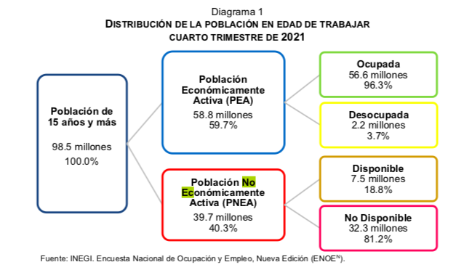

Afortunadamente en Coahuila, el gobernador Miguel Ángel Riquelme Solís emprendió acciones inmediatas e integrales para promover la recuperación de los empleos, logrando hasta la fecha mantener una tendencia al alza desde julio de 2020 hasta febrero de 2022, con un total de 70 mil 181 nuevas fuentes laborales directas, lo que nos posiciona entre las ocho entidades del país con mayor tasa de recuperación de su mercado laboral.

En efecto, según el Semáforo económico elaborado por la organización “México, Cómo vamos”, durante el primer trimestre de 2022 Coahuila alcanzó el 100% de la meta de generación de empleo formal en el estado, con 24,707, superando por mucho la meta original (7,300).

En esta responsabilidad, existen muchas acciones que pueden implementarse desde los municipios para alcanzar mejores niveles de recuperación económica. Cada una de las regiones de nuestro estado cuenta con características particulares y una vocación económica propia que, si se potencializa e impulsa, favorecerán el desarrollo económico de cada uno de ellos.

Por ejemplo en materia de oferta turística, Coahuila tiene un amplio catálogo de escenarios culturales, naturales, históricos, paleontológicos y vitivinícolas. Además contamos con 7 Pueblos Mágicos y una gran riqueza gastronómica que, en conjunto, se constituyen como un punto de atracción.

En la economía de Coahuila, el sector industrial tiene un peso mayor que el promedio de todos los estados, con una participación de 47.2%. El estado cuenta con el clúster automotriz más grande de México y ocupa el primer lugar en el ámbito nacional en producción de automóviles. Es líder mundial en producción de plata refinada y tiene la productora de acero más grande del país; es el principal productor de carbón mineral y ocupa el primer lugar nacional en una variedad de productos agropecuarios, como lo demuestran muchos indicadores: es el principal productor de leche caprina y de melón; es el segundo productor de leche de bovino, manzana, sorgo forrajero en verde y nuez; y es tercer lugar en producción de algodón hueso.
De acuerdo con los estudios más recientes realizados por el Instituto Mexicano para la Competitividad (IMCO), Coahuila ocupa el cuarto lugar en competitividad global entre las entidades federativas, siendo una de las pocas que creció a pesar de la pandemia del Covid-19.
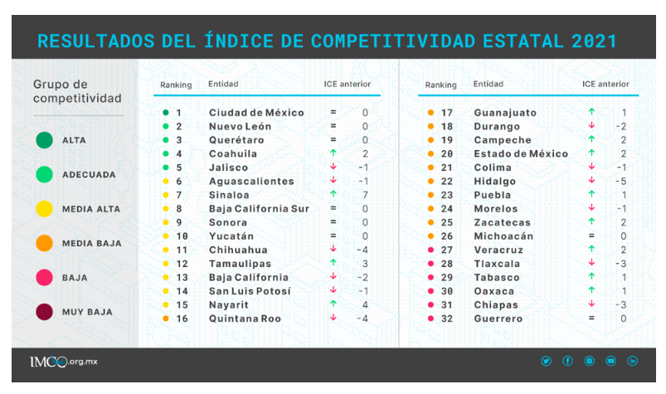

Asimismo, de acuerdo con los indicadores generados por el Observatorio de la Laguna, nuestro estado ha mantenido un crecimiento económico por encima del Producto Interno Bruto (PIB) nacional, siendo las actividades secundarias las que mayor incremento tuvieron en 2021.

El desarrollo económico solo es posible a partir de detonar un aumento sostenido de la inversión que permita la generación de empleo, así como el incremento de los ingresos de los trabajadores. Ante ello, resulta importante que los municipios, como gobierno de más proximidad con la ciudadanía, realicen un proceso para identificar a los actores locales relevantes para la recuperación económica –como puede ser la iniciativa privada, academia, sociedad civil organizada y población en general.

Provocar un acercamiento entre los ayuntamientos con el sector productivo permitirá vincular vocaciones y capacidades de las regiones y municipios del estado, generando espacios de consensos y acuerdos que contribuyan a detonar y reforzar la reactivación económica, y mantener en alto la generación de empleos, priorizando sus capacidades técnicas, conocimientos del territorio y proximidad.

Por lo anteriormente expuesto y fundado, se presenta ante este H. Pleno del Congreso, el siguiente:
PUNTO DE ACUERDO

ÚNICO.- Se exhorta respetuosamente a los 38 ayuntamientos del estado a fin de que, a través de sus direcciones de desarrollo económico y turismo, y en colaboración con el sector productivo, empresarial e iniciativa privada, implementen acciones para impulsar el desarrollo económico local, con base en su vocación y potenciales.

A T E N T A M E N T E

Saltillo, Coahuila de Zaragoza; 17 de mayo de 2022

DIP. RAÚL ONOFRE CONTRERAS
DEL GRUPO PARLAMENTARIO “MIGUEL RAMOS ARIZPE”,
DEL PARTIDO REVOLUCIONARIO INSTITUCIONAL

CONJUNTAMENTE CON LAS DEMAS DIPUTADAS Y LOS DIPUTADOS INTEGRANTES DELGRUPO PARLAMENTARIO “MIGUEL RAMOS ARIZPE”, DEL PARTIDO REVOLUCIONARIO INSTITUCIONAL.

DIP. MARÍA EUGENIA GUADALUPE CALDERÓN AMEZCUA |  | DIP. MARÍA ESPERANZA CHAPA GARCÍA
DIP. JESÚS MARÍA MONTEMAYOR GARZA |  | DIP. JORGE ANTONIO ABDALA SERNA
DIP. MARÍA GUADALUPE OYERVIDES VALDÉZ |  | DIP. RICARDO LÓPEZ CAMPOS
DIP. MARTHA LOERA ARÁMBULA |  | DIP. OLIVIA MARTÍNEZ LEYVA
DIP. EDUARDO OLMOS CASTRO |  | DIP. MARIO CEPEDA RAMÍREZ
DIP. HECTOR HUGO DÁVILA PRADO |  | DIP. EDNA ILEANA DÁVALOS ELIZONDO
DIP. LUZ ELENA GUADALUPE MORALES NÚÑEZ |  | DIP. MARÍA BARBARA CEPEDA BOHERINGER
DIP. ÁLVARO MOREIRA VALDÉS

Diputado Presidente Francisco Javier Cortez Gómez:
A continuación, se concede la palabra a la Diputada Lizbeth Ogazón Nava para dar lectura a una proposición con Punto de Acuerdo que presenta y que se encuentra consignada en el Punto 8 B del Orden del Día aprobado.

Diputada Lizbeth Ogazón Nava:
Gracias, Diputado Presidente.

PROPOSICIÓN QUE PRESENTO EN CONJUNTO CON LAS DIPUTADAS Y EL Diputado INTEGRANTES DEL GRUPO PARLAMENTARIO MOVIMIENTO REGENERACIÓN NACIONAL DEL PARTIDO “MORENA”, ENVIANDO ATENTO EXHORTO AL CENTRO DE JUSTICIA Y EMPODERAMIENTO DE LA MUJER PARA QUE TRABAJE DE UNA FORMA EFICAZ EN LOS ASUNTOS DE SUS USUARIAS, PARA QUE DE ESTA MANERA SE LOGRE ERRADICAR LA VIOLENCIA DE GÉNERO.

HONORABLE PLENO DEL CONGRESO
DE COAHUILA DE ZARAGOZA
PRESENTE.

El Grupo Parlamentario “movimiento regeneración nacional” del partido morena, de acuerdo a los artículos 21 fracción VI, 179, 180, 181, 182 y demás relativos de la Ley Orgánica del Congreso del Estado presentamos la siguiente proposición con Punto de Acuerdo para que la misma sea turnada de urgente y obvia resolución, basada en las siguientes:

CONSIDERACIONES

¿El Centro de Justicia y Empoderamiento de la Mujer de verdad se preocupa en empoderar a la mujeres, o es simplemente un organismo creado por nuestro gobierno con la finalidad meramente burocrática?

Muchos asuntos han llegado a este Organismo al igual que muchas mujeres desesperadas por obtener ayuda en cuestiones familiares y de violencia de género simplemente no han conseguido justicia, tanto para ellas como para sus familias, incluso lo que han conseguido es la muerte.

Es una pena que a las mujeres que se arman de valor para ir a denunciar a su agresor, mujeres que sufren amenazas, que son violentadas y abusadas, por parte de sus parejas o familiares, sus denuncias simplemente sean pasadas por alto por las autoridades que dicen “no poder hacer nada al respecto” cuando ni siquiera lo intentan.

Con tanto rezago de casos, otros simplemente ignorados y a esto sumarle un trato deplorable a sus usuarias este organismo tiene el descaro de colgarse una medalla en el cuello diciendo que existe para “empoderar y hacer justicia para las mujeres de nuestro estado”, cosa que no es cierto.

Ante la inefectividad de este organismo, no es sopresa que las mujeres prefieran buscar apoyo economico con sus conocidos para poder pagar un abogado que sí muestre interés en protegerlas antes de que sea muy tarde.

Esto no debería pasar, ya que el Centro de Justicia y Empoderamiento de la Mujer fue creado con la finalidad de brindar atención y protección de manera gratuita para aquellas mujeres que lo necesitan, pero de nada sirve que sea gratuita si hay más inconvenientes que beneficios.

Cada vez que una mujer busca interponer una denuncia al Ministerio Público, éste mismo se encarga de hacer menos la situacion por la que pasan sus usuarias, entonces ¿para qué queremos un organismo que solo va a entorpecer en vez de ayudar?

Una tarde de mayo una joven de Ramos Arizpe fue agredida por un hombre mientras que ésta se encontraba caminando por la calle, el sujeto comenzó a manosearla, la joven fue a interponer una denuncia en el Ministerio Público del Centro de Justicia y Empoderamiento y no fue hasta el día miércoles que les levantaron el reporte, toda vez que el sujeto ya estaba identificado, la joven obtuvo por respuesta que “no se podía hacer nada, hasta que se tengan más reportes”

¿Están queriendo decir que se tienen que llegar a los extremos para que puedan las autoridades mover un solo dedo? Es increíble que un agresor ya identificado tiene que tener más de una víctima para poder ser detenido y procesado para que deje de violentar a las mujeres. Lo peor del caso es que este hombre ya tienen reportes de al menos 3 mujeres agredidas en las últimas semanas, entre ellas una menor de 13 años y aún así no se ha logrado hacer nada al respecto y este hombre sigue libre por las calles buscando a su próxima víctima.

La burocracia en este Centro de Justica, sirve solo para hacer perder el tiempo, tiempo que se trata de una vida que corre peligro, tiempo que es fundamental para poder evitar una tragedia

¿Cuántas mujeres tienen que ser violentadas para que tomen esto con la seriedad que debe de ser tomada? ¿Cuántos casos más se deberían presentar para que las autoridades comiencen a preocuparse de verdad por las mujeres de Coahuila? Llegó el momento de que las autoridades empiecen a hacer el cambio y erradiquen la violencia de género que se presenta en nuestro Estado. Porque mientras las mujeres de Coahuila queremos ser protegidas, este Centro que busca “Empoderar a las Mujeres”, no hace otra cosa más que hacernos sentir vulnerables.

No es culpa de nuestras mujeres que en momentos desesperados busquen ayuda en un organismo tan desinteresado como lo es el Centro de Justica y Empoderamiento de la Mujer, es culpa de nuestro Gobierno por haber creado a un organismo tan ineficiente y no hacerlo trabajar de la manera que deberia ser.

Llegó el momento de que el Centro de Justicia y Empoderamiento de la Mujer nos Empodere de verdad y haga Justicia en donde no la hay.

Por lo anteriormente expuesto y fundado, se presenta ante este Honorable Pleno, solicitando que sea tramitado como de urgente y obvia resolución la siguiente:

PROPOSICIÓN CON PUNTO DE ACUERDO

ÚNICO:- SE ENVÍE ATENTO EXHORTO AL CENTRO DE JUSTICIA Y EMPODERAMIENTO DE LA MUJER EN EL ESTADO, PARA QUE TRABAJE DE UNA FORMA EFICAZ EN LOS ASUNTOS DE SUS USUARIAS, PARA QUE DE ESTA MANERA SE LOGRE ERRADICAR LA VIOLENCIA DE GÉNERO.

Saltillo, Coahuila de Zaragoza, a 17 de mayo de 2022.

Atentamente

Grupo Parlamentario de morena

DIP. LIZBETH OGAZÓN NAVA

DIP. TERESA DE JESÚS MERAZ GARCÍA

DIP. LAURA FRANCISCA AGUILAR TABARES

DIP. FRANCISCO JAVIER CORTEZ GÓMEZ

Es cuanto, Diputado. Gracias.

Diputado Presidente Francisco Javier Cortez Gómez:
Gracias Diputada.

Se somete a votación la solicitud para que se considere de urgente y obvia resolución la proposición con Punto de Acuerdo que se acaba de leer. Diputada Secretaria Olivia Martínez Leyva, sírvase tomar nota e informar sobre el resultado de la votación.

Diputada Secretaria Olivia Martínez Leyva:
Diputado Presidente, el resultado de la votación es el siguiente: 9 votos a favor; 12 en contra y 0 abstenciones.
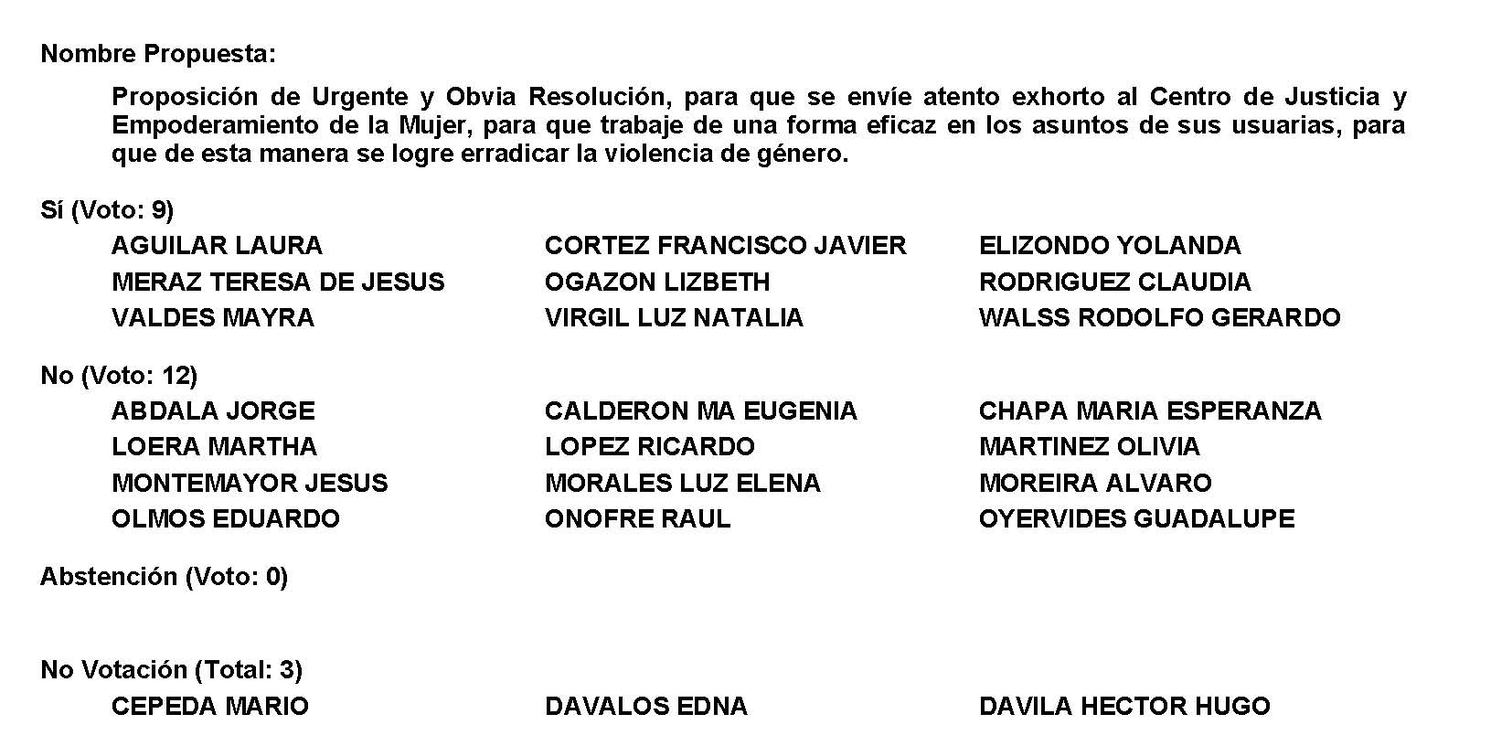

Diputado Presidente Francisco Javier Cortez Gómez:
Gracias Diputada.

Se desecha por mayoría la solicitud, se debe turnar la Proposición a la Comisión de Igualdad y No Discriminación.

A continuación, se concede la palabra a la Diputada Mayra Lucila Valdés González para dar lectura a una Proposición con Punto de Acuerdo que presenta y que se encuentra consignada en el Punto 8 C del Orden del Día aprobado.

Diputada Secretaria Mayra Lucila Valdés González:
Con su permiso, Presidente.

Proposición con Punto de Acuerdo que presenta la Dip. Mayra Lucila Valdés González, del Grupo Parlamentario del Partido Acción Nacional “Carlos Alberto Páez Falcón”, mediante el cual propone a esta Asamblea Legislativa, envíe un exhorto a la Secretaría de Salud Federal y a la Secretaría de Salud del Estado, para que consideren emitir medidas de prevención para una posible propagación de la Hepatitis Infantil Aguda, esto antes los primeros cuatro casos detectados en nuestro país.

Mayra Lucila Valdés González, en mi carácter de Diputada del Grupo Parlamentario del Partido Acción Nacional “Carlos Alberto Páez Falcón”, con fundamento en lo que al respecto disponen los artículos 179, 180, 181, 182 y relativos de la Ley Orgánica del Congreso del Estado de Coahuila, me permito presentar a la consideración de este Pleno la siguiente proposición con Punto de Acuerdo, a la que solicito se le dé trámite de urgente y obvia resolución, al tenor de la siguiente:

EXPOSICIÓN DE MOTIVOS

La hepatitis es una inflamación del hígado, hay diferentes causas que llevan a esa inflamación, como una infección o una intoxicación por medicamentos o sustancias. Los agentes infecciosos más frecuentes son los virus responsables por las hepatitis A, B, C, D y E.

Cuando la inflamación ocurre de manera rápida y abrupta, hablamos de una hepatitis aguda. En algunos casos, como en las hepatitis B, C y D, la infección puede tornarse crónica.

Es un evento de interés que está bajo investigación de la OMS. Hasta el momento, pruebas de laboratorio excluyen que sean casos de hepatitis virales conocidas. En muchos casos, se constató una infección por adenovirus en los niños y el vínculo entre estos dos se investiga como una de las hipótesis sobre las causas subyacentes.

El adenovirus es un virus común que puede causar síntomas respiratorios o vómito y diarrea. En general, la infección tiene una duración limitada y no evoluciona a cuadros preocupantes, aunque se han registrado casos raros de infecciones graves por adenovirus que han causado hepatitis en pacientes inmunocomprometidos o personas sometidas a trasplantes. Sin embargo, estos niños no responden a esta descripción, pues previamente estaban saludables.

El pasado jueves 12 de mayo del presente año, La Secretaría de Salud del Estado de Nuevo León informó sobre los primeros casos de hepatitis aguda infantil en México, luego de confirmar cuatro casos con esta enfermedad en la entidad.

En conferencia de prensa, la titular de la Secretaría de Salud Estatal, Alma Rosa Marroquín Escamilla, dio el aviso epidemiológico y recordó que el primer registro de hepatitis aguda infantil se documentó en abril en Reino Unido, mismo que ha registrado 111 casos, la mayoría en niños menores de 10 años y desde entonces se ha identificado en al menos 12 países.

Actualmente se estima que existen alrededor de 300 casos reportados a nivel mundial en Bélgica, Dinamarca, España, Estados Unidos, Francia, Irlanda, Israel, Italia, Noruega, Países Bajos, Reino Unido y Rumania.

Al día de hoy, aún hay pocos datos para definir si hay un brote o epidemia en la región y por ahora el riesgo mundial es considerado bajo, así como tampoco hay certeza sobre el origen de estos casos.

Según la Organización Mundial de la Salud, con los síntomas típicos de la enfermedad:
- Color amarillento en ojos y piel.
- Vómito.
- Diarrea.
- Fiebre.
- Dolor abdominal.
- Evacuaciones de aspecto blanquecino.
- Transaminasas (enzimas hepáticas) hasta 10 veces arriba de lo normal.

“En caso de que un menor presente estos síntomas lo mejor es acudir a consulta con un médico pediatra o a urgencias para que pueda ser evaluado y que se puedan tomar estudios de laboratorio correspondientes”, sugirió el Dr. Óscar Tamez, Infectólogo Pediatra del Sistema de Salud del Tecnológico de Monterrey.

En el actuar que nos compete y con lo que establece el Artículo 134 de la Ley General de Salud, donde señala que, la Secretaría de Salud y los gobiernos de las entidades federativas, en sus respectivos ámbitos de competencia, realizarán actividades de vigilancia epidemiológica, de prevención y control de las siguientes enfermedades transmisibles como el cólera, fiebre tifoidea, paratifoidea, shigelosis, amibiasis, hepatitis virales y otras enfermedades infecciosas del aparato digestivo.

Así mismo, la Ley Estatal de Salud, establece en el Artículo 107, que el Gobierno del Estado, a través de la Secretaría de Salud y en coordinación con las autoridades sanitarias federales elaborarán programas o campañas temporales o permanentes, para el control o erradicación de aquellas enfermedades transmisibles que constituyan un problema real o potencial para la protección de la salud general a la población. Asimismo, realizarán actividades de vigilancia epidemiológica, de prevención y control de las siguientes enfermedades transmisibles, como son el cólera, fiebre tifoidea, paratifoidea, shigelosis, amibiasis, hepatitis virales y otras enfermedades del aparato digestivo.

Asimismo, la Ley Estatal de Salud establece en el artículo 107 que el Gobierno del Estado a través de la Secretaría de Salud en coordinación con las autoridades sanitarias federales, elaborarán programas y campañas temporales y permanentes para el control o erradicación de aquellas enfermedades transmisibles que constituyen un problema real o potencial para la protección de la salud en el estado.

Asimismo, realizarán actividades de vigilancia epidemiológica, de prevención y control de las siguientes enfermedades transmisibles como las antes mencionadas.

En este momento, la recomendación es mantenerse informados y monitorear esta situación, el origen de los casos aún está en estudio, pero necesitamos estar atentos.

Por lo antes expuesto y con fundamento en los preceptos invocados de la Ley Orgánica del Congreso del Estado de Coahuila de Zaragoza, se propone la aprobación, por la vía de urgente y obvia resolución, del siguiente:

PUNTO DE ACUERDO

ÚNICO:- Envíese un exhorto a la Secretaría de Salud Federal y a la Secretaría de Salud del Estado, para que consideren emitir medidas de prevención para una posible propagación de la Hepatitis Infantil Aguda en el estado, esto antes los primeros cuatro casos detectados en nuestro país.

Saltillo, Coahuila de Zaragoza, a 17 de mayo de 2022.

ATENTAMENTE,

“POR UNA PATRIA ORDENADA Y GENEROSA

Y UNA VIDA MEJOR Y MÁS DIGNA PARA TODOS”

DIP. MAYRA LUCILA VALDÉS GONZÁLEZ

DIP. RODOLFO GERARDO WALS AURIOLES |  | DIP. LUZ NATALIA VIRGIL ORONA

Gracias Diputada.

Diputado Presidente Francisco Javier Cortez Gómez:
Se somete a votación la solicitud para que se considere de urgente y obvia resolución la proposición con Punto de Acuerdo que se acaba de leer. Diputada Secretaria María Eugenia Guadalupe Calderón Amezcua, sírvase tomar nota e informar sobre el resultado de la votación.

Diputada Secretaria María Eugenia Guadalupe Calderón Amezcua:
Diputado Presidente, le informo que el resultado de la votación es el siguiente: 22 votos a favor; 0 en contra; 0 abstenciones.
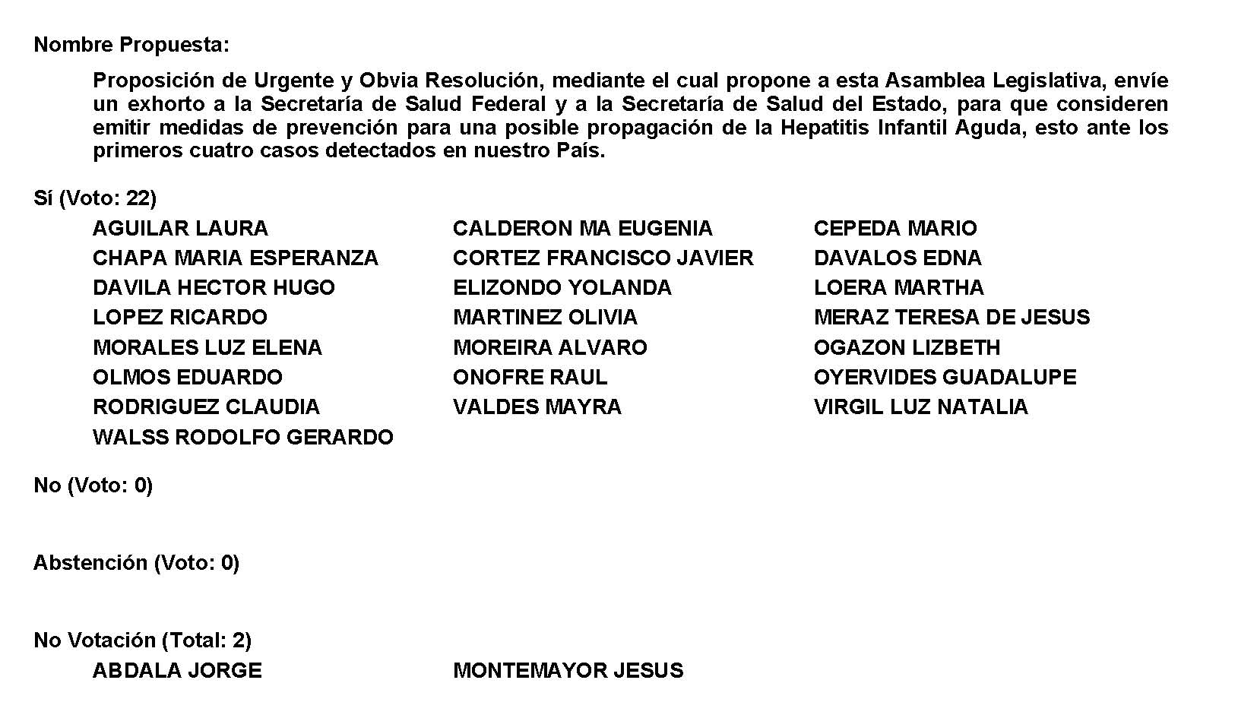
Diputado Presidente Francisco Javier Cortez Gómez:
Se aprueba por unanimidad la solicitud para que la proposición que se dio a conocer sea considerada de urgente y obvia resolución.

Se somete a consideración de las y los Diputados el Punto de Acuerdo contenido en la proposición. Si alguien desea intervenir, sírvase indicarlo mediante el sistema electrónico a fin de registrar su intervención.

No habiendo intervenciones, procederemos a votar el Punto de Acuerdo que se sometió a consideración. Diputada Secretaria María Eugenia Guadalupe Calderón Amezcua, tome nota de la votación y una vez cerrado el registro de los votos informe sobre el resultado.

Se abre el sistema. Se cierra el sistema.

Diputada Secretaria María Eugenia Guadalupe Calderón Amezcua:
Diputado Presidente, le informo que el resultado de la votación es el siguiente: 18 votos a favor; 0 en contra; 0 abstenciones.
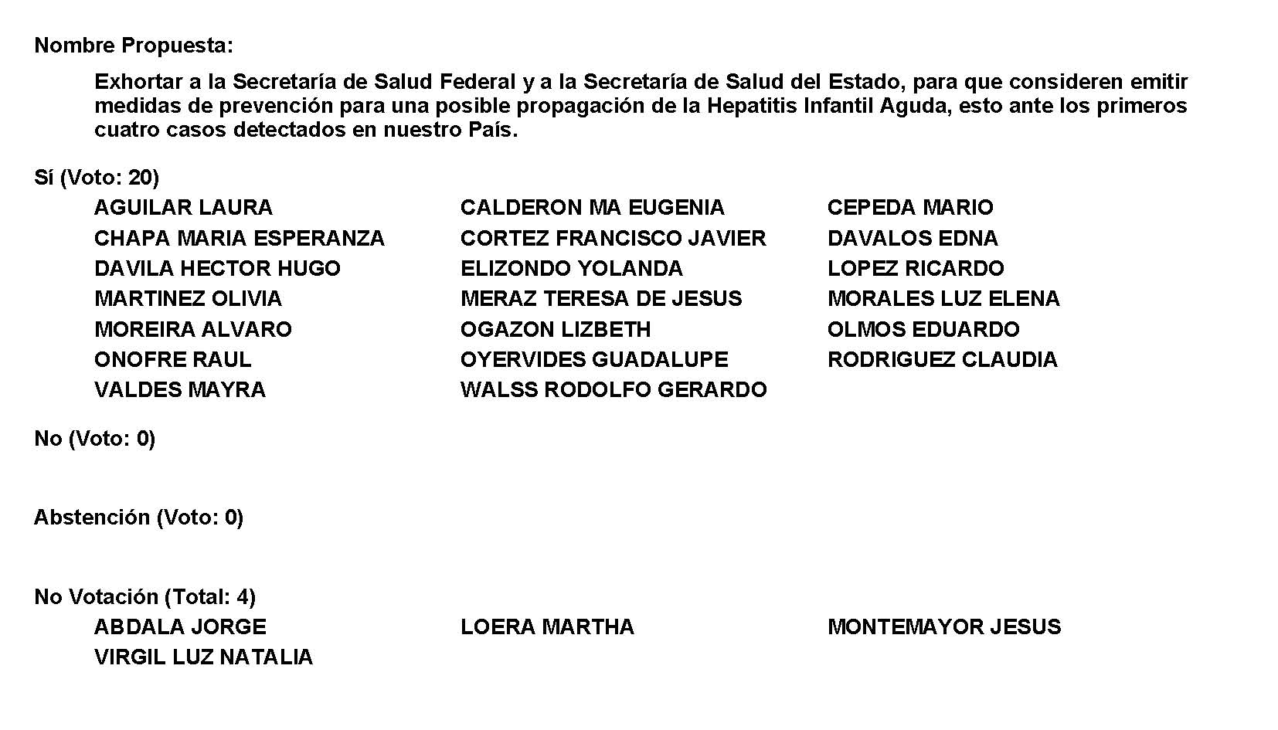
Diputado Presidente Francisco Javier Cortez Gómez:
Se aprueba por unanimidad el Punto de Acuerdo que se puso a consideración en los términos en que se planteó, por lo que debe procederse a lo que corresponda.

A continuación, se concede la palabra a la Diputada Yolanda Elizondo Maltos para dar lectura a una Proposición con Punto de Acuerdo que presenta y que se encuentra consignada en el Punto 8 D del Orden del Día aprobado.

Diputada Yolanda Elizondo Maltos:

La suscrita Diputada Yolanda Elizondo Maltos, de la Fracción Parlamentaria “Evaristo Pérez Arreola”, del Partido Unidad Democrática de Coahuila, con fundamento en lo dispuesto por los artículos 21 fracción VI, 179, 180, 181, 182 y demás relativos de la Ley Orgánica del Congreso del Estado Independiente, Libre y Soberano de Coahuila de Zaragoza, me permito someter a la consideración de este Honorable Pleno del Congreso del Estado, la presente Proposición con Punto de Acuerdo por el que se exhorta respetuosamente a la Secretaría de Turismo y Desarrollo de Pueblos Mágicos del Gobierno del Estado, realicen acciones tendientes a promocionar a la Villa de Las Esperanzas, Municipio de Múzquiz, como un destino turístico de un “Pueblo con Encanto”, con objeto muy importante de fortalecer la economía de los muzquenses y de la Región Carbonífera, solicitando sea considerada de urgente y obvia resolución con base en la siguiente:

EXPOSICIÓN DE MOTIVOS

La Hacienda de “Las Esperanzas”, ubicado en el Municipio de Múzquiz, nació en 1902, cuando se instaló la Compañía “Mexican Coal and Coke”, para operar la Mina I, se dice que su nombre fue tomado por las dos primeras mujeres que la habitaron que casualmente tenían el mismo nombre: Esperanza. En 1909, la Hacienda “Las Esperanzas”, se le otorgó la categoría de Mineral y el 17 de junio de 1977, mediante Decreto emitido por el entonces Gobernador del Estado, Profesor Oscar Flores Tapia y publicado en el Periódico Oficial del Estado, la elevó a la categoría política de Villa.

Las Esperanzas, al inicio de su fundación fue una comunidad boyante y cosmopolita; teníamos mexicanos, españoles, japoneses, británicos, italianos, algunos rusos y muchos americanos esos eran los habitantes de esta próspera y hermoso lugar; tuvo su época floreciente a principios del siglo XX y este esplendor duró más de 30 años. Fue la población con más habitantes que el resto de la región, aunque éstos eran flotantes; sin embargo, la empresa norteamericana abandonó el fundo en octubre de 1937. En ese entonces El Mineral de Las Esperanzas, vivió varias etapas de altibajos económicos y de densidad de población.

La hoy Villa de Las Esperanzas, está situada a 22 kilómetros de distancia de la carretera federal 57 y por tren, se llega por el ramal de Barroterán, vía de comunicación que actualmente ya no brinda el servicio de pasajeros, servicio que se utilizó durante 90 años y de gran utilidad para los pobladores, escribió el cronista de la Villa de Las Esperanzas, escritor e historiador, Melesio Mendoza Vargas.

Este historiador, en diversos artículos señala que ese lugar de la Villa de Las Esperanzas, con anécdotas que contar y también muchas tragedias mineras, al recordar la explosión de la Mina 4 y medio, el 25 de enero de 1988, donde murieron 37 mineros que a la fecha son recordados cada año por sus deudos.

Hermoso lugar, grandes tradiciones, una arquitectura única en sus edificios insignes y hermosos lugares posee este hermoso lugar, Villa de Las Esperanzas, y el que destaca en primer lugar el Teatro Juárez, que fue inaugurado el 21 de marzo de 1906, que aún preserva la madera original y es el único –compañeros Diputados-, el único teatro de madera que se conserva en todo el país.

Hoy en día, el Teatro Juárez está dedicado a la promoción de la cultura con obras de teatros, exposiciones pictóricas y fotográficas, conciertos de orquesta, filarmónicas y conferencias.

Cabe destacar la Tienda de Raya que es un precioso inmueble de piedra que data de 1905, protegido por el INAH y ubicado en la calle de Cuauhtémoc, en donde se está llevando a cabo un gran proyecto para convertirlo en el Museo Japonés para rescatar la historia de estos migrantes que llegaron del Oriente y que contribuyeron social-cultural y económicamente en toda la Región Carbonífera; trámites que ya están avanzados con el apoyo de la Presidencia Municipal de Múzquiz y que será otro de los atractivos turísticos de esta Villa.

Las Esperanzas, tiene monumentos que son unas verdaderas joyas arquitectónicas, que por obviedad de tiempo no puedo enumerar; es por eso, que esta Villa merece ser promovida y difundida como un destino turístico por la Secretaría de Turismo del Gobierno del Estado, considerada oficialmente como un
“Pueblo con Encanto”.

En efecto, el término de Pueblos con Encanto, nació en el Estado de México para otorgar el reconocimiento a las localidades que han sabido preservar su autenticidad y carácter pintoresco, a través del mejoramiento y rescate de la imagen urbana, poniendo en valor sus atractivos turísticos y riqueza cultura, así como incrementar la afluencia de turistas.

Por lo anterior, el 30 de septiembre de 2014, el Titular del Ejecutivo de aquella Entidad, publicó en su Gaceta del Gobierno, los Lineamientos para declarar Pueblos con Encanto.

Los Lineamientos para Declarar “Pueblos con Encanto, tienen por objeto distinguir a través de la declaratoria de “Pueblos con Encanto” a los municipios, a las villas, a los lugares con población turística cuyos habitantes han sabido cuidar de la riqueza cultural, historia, y darle autenticidad y carácter propio que resaltar el encanto del lugar, con el propósito de convertir al turismo en una opción de desarrollo económico, a través de la celebración de convenios de coordinación individualizados para cada proyecto.

Y lo más importante aquí en esta propuesta: El concepto de “Pueblos con Encanto” y los lineamientos citados en el párrafo anterior, valen la pena replicarlos en el Estado de Coahuila; en donde existen comunidades y Municipios que no pueden ser catalogados como Pueblos Mágicos, pero sí con el reconocimiento de Pueblos con Encanto y son muchos en Coahuila, ¿por qué motivo? Para fomentar y consolidar a estas localidades que tienen potencial para el desarrollo de la actividad turística, en una opción de diversificación económica, con beneficio a las familias coahuilenses, concepto que además se ajusta adecuada y perfectamente a la Villa de Las Esperanzas, Municipio de Múzquiz y de muchas otras comunidades en nuestro Estado.

Por lo expuesto, se presenta ante este Honorable Pleno el siguiente:

PUNTO DE ACUERDO

ÚNICO. Se exhorta respetuosamente a la Secretaría de Turismo y Desarrollo de Pueblos Mágicos del Gobierno del Estado de Coahuila, para que se realicen acciones tendientes a promocionar a la Villa de Las Esperanzas, Municipio de Múzquiz, como un destino turístico de “Pueblo con Encanto”, con objeto de fortalecer la economía de los muzquenses y de la Región Carbonífera, situación que necesitan las familias como otro recurso económico para ayudarlas a solventar la carestía de estos lugares.

A T E N T A M E N T E

Saltillo, Coahuila de Zaragoza, a 17 de mayo de 2022.

DIP. YOLANDA ELIZONDO MALTOS

FRACCIÓN PARLAMENTARIA “EVARISTO PÉREZ ARREOLA” DEL PARTIDO UNIDAD DEMOCRÁTICA DE COAHUILA.

Es cuanto, señor Presidente.

Diputado Presidente Francisco Javier Cortez Gómez:
Gracias Diputada.

Se somete a votación la solicitud para que se considere de urgente y obvia resolución la proposición con Punto de Acuerdo que se acaba de leer. Diputada Secretaria Olivia Martínez Leyva sírvase tomar nota e informar sobre el resultado de la votación.

Diputada Secretaria Olivia Martínez Leyva:
Diputado Presidente, el resultado de la votación es el siguiente: 9 votos a favor; registrando el voto de la Diputada Edna, 12 votos en contra, 0 abstenciones.
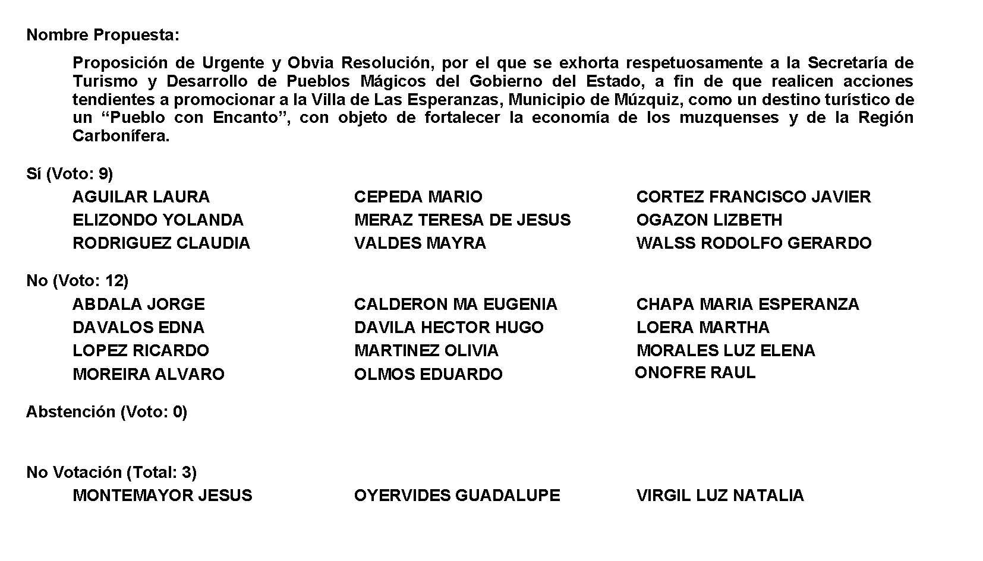
Diputado Presidente Francisco Javier Cortez Gómez:
Se desecha por mayoría la solicitud para que la proposición que se dio a conocer sea considerada de urgente y obvia resolución. Túrnese a la Comisión de Desarrollo Económico, Competitividad y Turismo.

A continuación, se concede la palabra a la Diputada Claudia Elvira Rodríguez Márquez para dar lectura a una proposición con Punto de Acuerdo que presenta y que se encuentra consignada en el Punto 8 E del Orden del Día aprobado.

Diputada Claudia Elvira Rodríguez Márquez:
Con su permiso, Diputado Presidente.

PROPOSICIÓN CON PUNTO DE ACUERDO QUE PRESENTA LA DIPUTADA CLAUDIA ELVIRA RODRIGUEZ MARQUEZ DE LA FRACCION PARLAMENTARIA “MARIO MOLINA PASQUEL” DEL PARTIDO VERDE ECOLOGISTA DE MÉXICO, CON EL OBJETO DE EXHORTAR DE MANERA RESPETUOSA A LOS 38 MUNICIPIOS PARA QUE EN EL ÁMBITO DE SUS ATRIBUCIONES Y CON RESPETO A SU AUTONOMÍA, CONTINÚEN O EN SU CASO APLIQUEN PLANES O PROGRAMAS PARA LA CREACION DE LA POLICIA AMBIENTAL, CON LA FINALIDAD DE PRESERVAR Y CUIDAR EL MEDIO AMBIENTE EN EL ESTADO.

H. PLENO DEL CONGRESO DEL ESTADO
DE COAHUILA DE ZARAGOZA
P R E S E N T E.-

La suscrita Diputada Claudia Elvira Rodríguez Márquez de la Fracción Parlamentaría “Mario Molina Pasquel” del Partido Verde Ecologista de México, con fundamento en lo dispuesto por los artículos 21 fracción VI, 179, 180, 181, 182 y demás relativos de la Ley Orgánica del Congreso del Estado Independiente, Libre y Soberano de Coahuila de Zaragoza, así como los artículos 16 fracción IV, 47 fracción IV, V y VI del Reglamento Interior de Prácticas Parlamentarias del Congreso del Estado Independiente, Libre y Soberano de Coahuila de Zaragoza, me permito presentar a esta Soberanía, la presente Proposición con Punto de Acuerdo solicitando sea considerada de urgente y obvia resolución, en base a las siguientes:

C O N S I D E R A C I O N E S

En marzo del 2018 entró en funciones la Policía Ambiental en el municipio de Saltillo como un órgano de colaboración entre la Comisaría de Seguridad Pública y Protección Ciudadana y la Dirección de Medio Ambiente y Espacios Urbanos, con el fin de dar atención a la ciudadanía en materia de preservación, cuidado del medio ambiente y bienestar animal.

El cual tiene como misión prevenir y atender los delitos que afectan las condiciones medio ambientales, de manera puntual aquellas acciones que generan contaminación de suelo, aire, agua, y sonido, tanto en el área urbana como rural del municipio, así como casos de maltrato animal.

Esta idea de la Policía Ambiental nació por la demanda ciudadana en torno al cuidado del medio ambiente y la protección a los animales.

Las quejas o denuncias más recurrentes que se atienden son la contaminación auditiva por el exceso de ruido de los ciudadanos, el maltrato y crueldad animal, quemas a cielo abierto (basura, llantas, podas), escombro, contaminación del suelo, aguas residuales, olores, talas, y podas de árboles sin permisos.

Hasta la fecha, el Modelo de Policía Ambiental de Saltillo ha sido solicitado y/o replicado por otros municipios de Coahuila, como Torreón, Piedras Negras, Ramos Arizpe, Arteaga, Parras, Matamoros, Francisco I Madero y San Pedro de las Colonias; desconociendo si en dichos municipios, se están llevando acabo o se encuentran en proceso, en planeación o contemplado su aplicación.

A pesar de que este proyecto ha tenido buenos resultados, hay cosas que mejorar, un ejemplo es que no se da abasto con las denuncias ciudadanas por lo pocos elementos con los que cuenta, y no se le puede dar la inmediatez que se requiere, sin embargo, considero que se hace lo posible por estar mejorando constantemente.

Es tan importante estar procurando el cuidado del medio ambiente y el trato digno de los animales en nuestro Estado, por lo tanto, cada municipio debe trabajar arduamente en cuidar su localidad en el tema ambiental, tal como lo define en la LEY DEL EQUILIBRIO ECOLOGICO Y LA PROTECCION AL AMBIENTE DEL ESTADO DE COAHUILA DE ZARAGOZA.

Siendo unas de sus funciones el;
- Formular, conducir y evaluar la política ambiental municipal, en congruencia con la política estatal sobre la materia;
- Llevar a cabo la preservación y restauración del equilibrio ecológico y la protección al ambiente en bienes y zonas de jurisdicción municipal,
- Prevenir y controlar la contaminación atmosférica generada por fuentes fijas que funcionen como establecimientos mercantiles o de servicios.
- Prevención y control de los efectos sobre el ambiente ocasionados por la generación, transporte, almacenamiento, manejo, tratamiento y disposición final de los residuos sólidos municipales e industriales que no estén considerados como peligrosos;
- Participar en la creación y, en su caso, administrar, zonas de preservación ecológica en centros de población, parques urbanos, jardines públicos y demás áreas análogas.
- Prevención y control de la contaminación de las aguas que se descarguen en los sistemas de drenaje y alcantarillado de los centros de población.
- Sancionar en el ámbito de su competencia, la realización de actividades ruidosas, así como las emisiones provenientes de aparatos de sonido instalados en casas habitación, en establecimientos públicos o privados, o en unidades móviles, que rebasen los límites permitidos
- Prevención y control de emergencias y contingencias ambientales.

Estos últimos años hemos visto el radical cambio climático, debido a la falta de concientización del ser humano y como consecuencia nos ha traído una gran afectación no solo en nuestro clima sino también en la flora y fauna del Estado.

En el tema ambiental ya estamos a marchas forzadas, ya no podemos hacernos de la vista gorda y hacer como si no pasara nada, tenemos que actuar, tenemos que ponernos a trabajar a favor de nuestro medio ambiente.

Es indispensable que cada municipio, así como lo marca la Ley implemente acciones, planes o programas para preservar y restaurar el equilibrio ecológico de su localidad, mediante sus posibilidades, de la mano con las dependencias competentes en la materia como los son, la Secretaría de Medio Ambiente y la Procuraduría de Protección al Ambiente del Estado de Coahuila.

De esta forma si cada municipio logra implementar ya sea un programa, un órgano, una comisión, o lo que mejor funcione en su localidad, a favor del equilibrio ecológico, tendríamos cambios significativos en nuestro estado.

El trabajo en conjunto tanto del Estado, los municipios, las dependencias competentes, y los ciudadanos nos llevara a tener un lugar más habitable, verde, limpio, sustentable y sobre todo con más conciencia y cultura sobre el cuidado del medio ambiente y trato digo de nuestros animales.

Por lo anteriormente expuesto y con fundamento, me permito presentar ante esta Honorable Pleno del Congreso, solicitando que sea tramitado como de urgente y obvia resolución el siguiente:

PUNTO DE ACUERDO

ÚNICO. - SE EXHORTE DE MANERA RESPETUOSA A LOS 38 MUNICIPIOS PARA QUE EN EL ÁMBITO DE SUS ATRIBUCIONES Y CON RESPETO A SU AUTONOMÍA, CONTINÚEN O EN SU CASO APLIQUEN PLANES O PROGRAMAS PARA LA CREACIÓN DE LA POLICÍA AMBIENTAL, CON LA FINALIDAD DE PRESERVAR Y CUIDAR EL MEDIO AMBIENTE EN NUESTRO ESTADO.

A T E N T A M E N T E

Saltillo, Coahuila de Zaragoza, a 17 de mayo de 2022.

DIP. CLAUDIA ELVIRA RODRÍGUEZ MARQUEZ
DE LA FRACCIÓN PARLAMENTARIA “MARIO MOLINA PASQUEL”
DEL PARTIDO VERDE ECOLOGISTA DE MÉXICO

Es cuanto, Diputado Presidente. Gracias.

Diputado Presidente Francisco Javier Cortez Gómez:
Gracias Diputada.

Se somete a votación la solicitud para que se considere de urgente y obvia resolución la proposición con Punto de Acuerdo que se acaba de leer. Diputada Secretaria María Eugenia Guadalupe Calderón Amezcua, sírvase tomar nota e informar sobre el resultado de la votación.

Diputada Secretaria María Eugenia Guadalupe Calderón Amezcua:
Diputado Presidente, el resultado de la votación es el siguiente: 18 votos a favor; 0 en contra; 0 abstenciones.
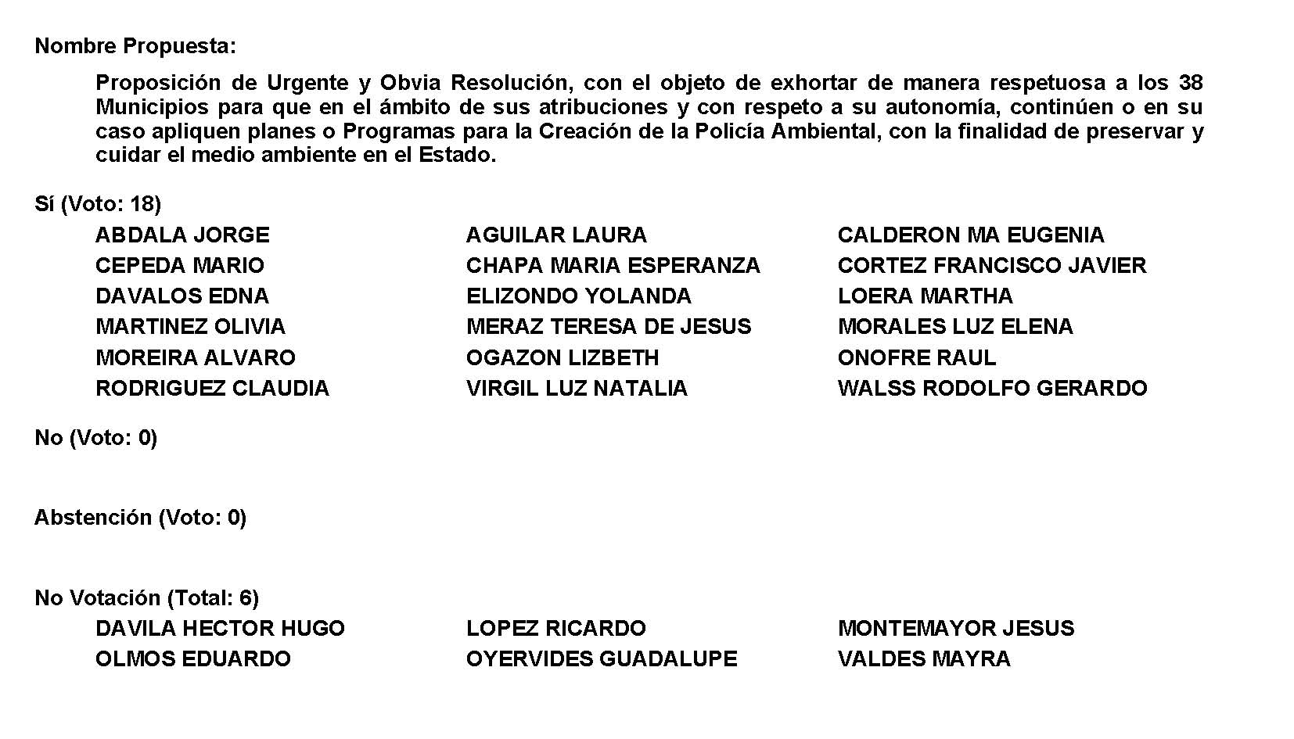
Diputado Presidente Francisco Javier Cortez Gómez:
Gracias Diputada.

Se aprueba por unanimidad la solicitud para que la proposición que se dio a conocer sea considerada de urgente y obvia resolución.

Se somete a consideración de las y los Diputados el Punto de Acuerdo contenido en la proposición. Si alguien desea intervenir sírvase indicarlo mediante el sistema electrónico a fin de registrar su intervención.

No habiendo intervenciones, procederemos a votar el Punto de Acuerdo que se sometió a consideración. Diputada Secretaria María Eugenia Guadalupe Calderón Amezcua, tome nota de la votación y una vez cerrado el registro de los votos informe sobre el resultado.

Se abre el sistema.

Diputada Secretaria María Eugenia Guadalupe Calderón Amezcua:
Diputado Presidente, le informo que el resultado de la votación es el siguiente: 18 votos a favor; 0 en contra; 0 abstenciones.
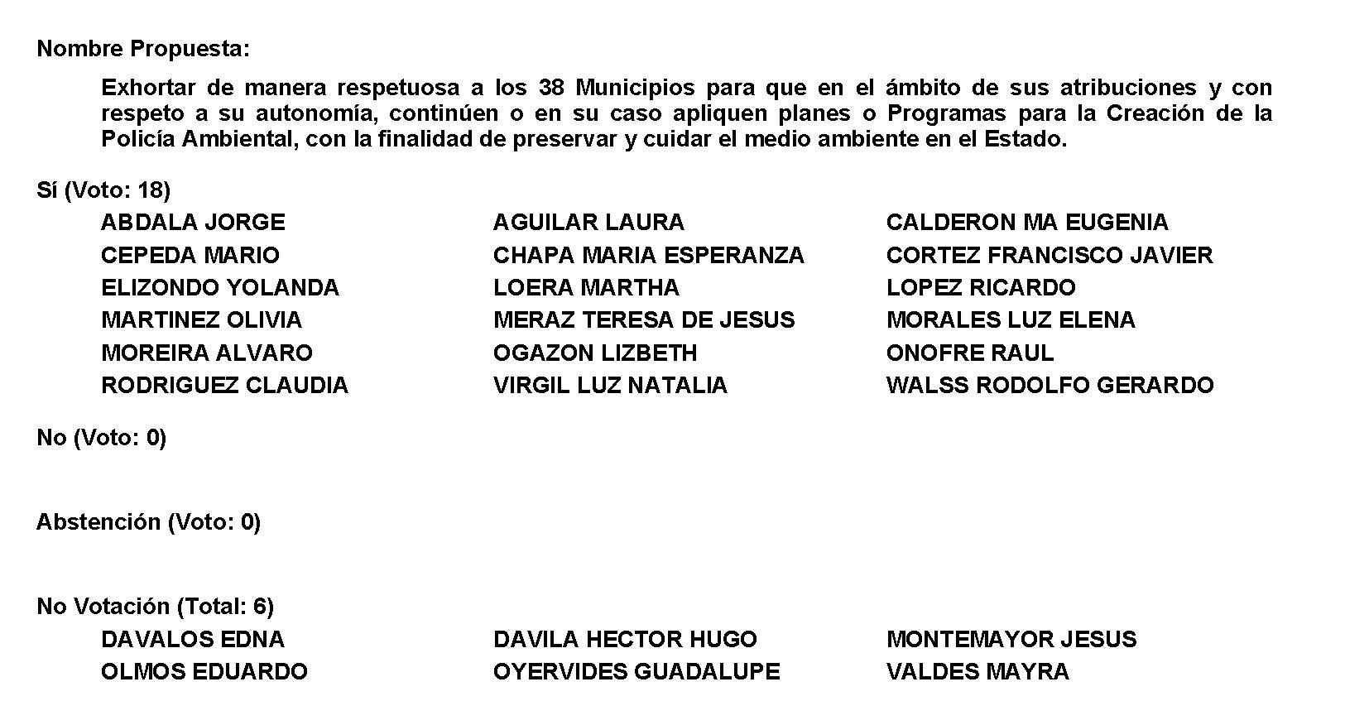
Diputado Presidente Francisco Javier Cortez Gómez:
Gracias Diputada.

Se aprueba por unanimidad el Punto de Acuerdo que se puso a consideración en los términos en que se planteó, por lo que debe procederse a lo que corresponda.

Esta Mesa Directiva en conjunto con las compañeras Diputadas y Diputados le damos la más cordial bienvenida a este recinto legislativo a la Profesora María Luisa Solís Silva y a su apreciable familia, amigos y maestros que la acompañan.

A continuación, se concede la palabra a la Diputada Martha Loera Arámbula para dar lectura a una Proposición con Punto de Acuerdo que presenta y que se encuentra consignada en el Punto 8 F del Orden del Día aprobado.

Diputada Martha Loera Arámbula:

PROPOSICIÓN CON PUNTO DE ACUERDO QUE PRESENTA LA DIPUTADA MARTHA LOERA ARÁMBULA, CONJUNTAMENTE CON LAS DIPUTADAS Y LOS DIPUTADOS DEL GRUPO PARLAMENTARIO "MIGUEL RAMOS ARIZPE", DEL PARTIDO REVOLUCIONARIO INSTITUCIONAL, CON EL OBJETO DE EXHORTAR RESPETUOSAMENTE AL GOBIERNO FEDERAL PARA QUE, A TRAVÉS DE LA SECRETARÍA DE EDUCACIÓN PÚBLICA, INCORPORE DENTRO DE LOS PLANES Y PROGRAMAS DE EDUCACIÓN SUPERIOR DE LAS ESCUELAS NORMALES Y DE EDUCACIÓN ESPECIAL, LAS COMPETENCIAS ESPECÍFICAS QUE PERMITAN A LAS Y LOS ESTUDIANTES PREPARARSE PARA DESEMPEÑARSE COMO “MAESTROS SOMBRA”, HABILITÁNDO QUE PUEDAN EJERCER ESTA FUNCIÓN COMO OPCIÓN PARA LIBERAR SU SERVICIO SOCIAL.

HONORABLE PLENO DEL CONGRESO DEL ESTADO
DE COAHUILA DE ZARAGOZA.
P R E S E N T E.-

La suscrita, conjuntamente con las Diputadas y los Diputados integrantes del Grupo Parlamentario “Miguel Ramos Arizpe”, del Partido Revolucionario Institucional, con fundamento en lo dispuesto por los artículos 21 fracción VI, 179, 180, 181, 182 y demás relativos de la Ley Orgánica del Congreso del Estado Independiente, Libre y Soberano de Coahuila de Zaragoza, así como los artículos 16 fracción IV, 45 fracción IV, V y VI del Reglamento Interior y de Prácticas Parlamentarias del Congreso del Estado Independiente, Libre y Soberano de Coahuila de Zaragoza nos permitimos presentar a esta Soberanía, la presente Proposición con Punto de Acuerdo, solicitando sea considerada de urgente y obvia resolución, en base a las siguientes:

CONSIDERACIONES

La educación para todos también significa la educación para cada uno.
Juan Carlos Tedesco. UNESCO (1995)

Este 2022, la Organización de las Naciones Unidas para la Educación, Ciencia y la Cultura (UNESCO), hizo un llamado a todas las naciones a transformar la educación para tener la esperanza de un futuro mejor para todas las personas.

El objetivo principal de este planteamiento consiste en redefinir la relación entre los distintos miembros de la sociedad, desarrollando nuevas pedagogías que sean más solidarias y atiendan a la diversidad y al pluralismo. En este contexto, para transformar la educación es necesario incluir a todos los niños y niñas que han sido excluidos de la misma.

Este fenómeno de exclusión y desigualdad no es reciente. Desde 1990 se observaron los primeros indicios de que los dirigentes mundiales comenzaban a enfrentar este desafío en la enseñanza, habiéndose avalado en el año 2000, por 164 gobiernos –incluyendo México, el “Marco de Acción de Dakar: Educación para Todos”.
Derivado de ello, diversos países impulsaron programas de integración educativa que hacían énfasis en la inserción de los niños con necesidades educativas especiales dentro del sistema regular, con el objetivo de transformar y dar paso a la diversidad.

De acuerdo a la UNESCO, las “Necesidades Educativas Especiales están relacionadas con las ayudas y los recursos especiales que hay que proporcionar a determinados alumnos y alumnas que, por diferentes causas, enfrentan barreras para su proceso de aprendizaje y participación. Estos alumnos y alumnas pueden ser niños de la calle, niños trabajadores, o con algún tipo de discapacidad, o que están dentro de algún espectro como el Espectro Autista, alguna condición y de poblaciones indígenas entre otras”.

El sustento de esta premisa lo encontramos en la Declaración de Salamanca y el Marco de Acción para las Necesidades Educativas Especiales, suscrito en el año 1994 por 92 gobiernos y 25 organizaciones internacionales, que proclama que “las personas con necesidades educativas especiales deben tener acceso a la escuela ordinaria, que deberán integrarlos en una pedagogía centrada en el niño, capaz de satisfacer sus necesidades”.

México asume este movimiento internacional, plasmándolo finalmente en nuestra Constitución mediante la reforma publicada en el año 2019, que establece en su artículo tercero que la educación, además de ser obligatoria, universal, pública, gratuita y laica, será también inclusiva “al tomar en cuenta las diversas capacidades, circunstancias y necesidades de los educandos”, debiendo realizar ajustes razonables e implementar medidas específicas con el objetivo de eliminar las barreras para el aprendizaje y la participación.

Derivado de ello, uno de los compromisos adquiridos consiste en garantizar que, en un contexto de cambio sistemático y progresivo, los programas de formación del profesorado estén orientados a atender a la diversidad para poner en práctica la idea de educación inclusiva.

Que se ve como el proceso de identificar y responder a la diversidad de todos los educandos a través de la mayor participación en el aprendizaje, reduciendo y eliminando la exclusión en la educación. Es por ello que el sistema educativo es el que debe de ajustarse para satisfacer las necesidades de todas las niñas, niños y jóvenes.

Uno de los modelos empleados para cumplir con esta encomienda lo constituyen los llamados “maestros sombra”, una figura que ayuda a la inclusión socioeducativa de niñas y niños y adolescentes que tienen dificultades para trabajar por sí mismos debido a su desarrollo psicosocial. Son profesionales que están cualificados y capacitados para ejercer esta labor, ya que poseen los conocimientos necesarios para favorecer el desarrollo cognitivo, pero sobretodo social de los pequeños.

Entre los niños que pueden necesitar la presencia de un maestro sombra se dan casos de Trastorno del Espectro Autista (TEA) o alteraciones del lenguaje. Al respecto, cabe destacar las estadísticas emitidas por la Secretaría de Salud del gobierno federal, que señalan que en México hay cerca de 400 mil niños con algún trastorno del Espectro Autista (TEA), que se presenta con manifestaciones neuropsiquiátricas con una gran variedad de signos y síntomas.

Hay otras condiciones que también pueden requerir de un apoyo especial dentro del aula: los niños con TDAH (trastorno por déficit de atención e hiperactividad), con Síndrome de Down, con problemas psicomotrices, con dificultades para socializar o bien aquellos con problemas conductuales, y muchas otras condiciones que puede tener un niño de forma muy particular.

Se ha dado un paso importante para garantizar el derecho de las personas con discapacidad a una educación inclusiva de calidad y con los ajustes razonables. En efecto, la Estrategia Nacional de Educación Inclusiva contempla, dentro del eje rector 3 “Formación de los agentes educativos”, implementar en los docentes competencias con enfoque en educación inclusiva.

En específico en Coahuila, el Gobernador Miguel Ángel Riquelme Solís ha puesto énfasis en construir un estado de igualdad e inclusión, destacando la capacitación a 150 profesores de la Secretaría de Educación de nivel preescolar, primaria y de educación especial con el tema “Manejo del Niño con Trastorno del Espectro Autista en el Aula; las jornada de conferencias “Estrategias de atención en el aula para alumnos con Trastorno de Déficit de Atención e Hiperactividad y Trastorno del Espectro Autista”, que alcanzaron a más de 400 docentes. Contamos además con el Centro de Investigación y Atención del Autismo, uno de los más avanzados a nivel nacional en la atención de esta enfermedad, así como diversos programas que fomentan la inclusión social de las personas que viven con alguna discapacidad, como es UNEDIF, las Ferias de Atención a la Discapacidad y el Curso de Vida Independiente, entre otros muchos.

Sin embargo, debemos resaltar que en México solo hay un centro que capacita en los primeros pasos para ser “maestra sombra”. Es por ello que el presente Punto de Acuerdo busca ser un respetuoso llamado a la Secretaría de Educación Pública del Gobierno Federal para que, como rector de la política educativa del país, incorpore en los planes y programas de estudio de las y los docentes, las competencias especiales para fungir como “maestros sombra”, otorgando como incentivo el que los estudiantes puedan desarrollar sus prácticas y servicio social desempeñando esta función.

Por lo anteriormente expuesto y fundado, se presenta ante este Honorable Pleno del Congreso, el siguiente:
PUNTO DE ACUERDO

ÚNICO:- Se exhorta respetuosamente al Gobierno Federal para que, a través de la Secretaría de Educación Pública, incorpore dentro de los planes y programas de educación superior de las escuelas normales y de educación especial, las competencias específicas que permitan a las y los estudiantes prepararse para desempeñarse como “maestros sombra”, habilitando que puedan ejercer esta función como opción para liberar su servicio social.

A T E N T A M E N T E

Saltillo, Coahuila de Zaragoza; 17 de mayo de 2022

DIP. MARTHA LOERA ARÁMBULA
DEL GRUPO PARLAMENTARIO “MIGUEL RAMOS ARIZPE”,
DEL PARTIDO REVOLUCIONARIO INSTITUCIONAL

CONJUNTAMENTE CON LAS DEMAS DIPUTADAS Y LOS DIPUTADOS INTEGRANTES DELGRUPO PARLAMENTARIO “MIGUEL RAMOS ARIZPE”, DEL PARTIDO REVOLUCIONARIO INSTITUCIONAL.

DIP. MARÍA EUGENIA GUADALUPE CALDERÓN AMEZCUA |  | DIP. MARÍA ESPERANZA CHAPA GARCÍA
DIP. JESÚS MARÍA MONTEMAYOR GARZA |  | DIP. JORGE ANTONIO ABDALA SERNA
DIP. MARÍA GUADALUPE OYERVIDES VALDÉZ |  | DIP. RICARDO LÓPEZ CAMPOS
DIP. RAÚL ONOFRE CONTRERAS |  | DIP. OLIVIA MARTÍNEZ LEYVA
DIP. EDUARDO OLMOS CASTRO |  | DIP. MARIO CEPEDA RAMÍREZ
DIP. HECTOR HUGO DÁVILA PRADO |  | DIP. EDNA ILEANA DÁVALOS ELIZONDO
DIP. LUZ ELENA GUADALUPE MORALES NÚÑEZ |  | DIP. MARÍA BARBARA CEPEDA BOHERINGER
DIP. ÁLVARO MOREIRA VALDÉS

Muchas gracias por su atención.

Diputado Presidente Francisco Javier Cortez Gómez:
Gracias Diputada.

Se somete a votación la solicitud para que se considere de urgente y obvia resolución la proposición con Punto de Acuerdo que se acaba de leer. Diputada Secretaria Olivia Martínez Leyva, sírvase tomar nota e informar sobre el resultado de la votación.

Diputada Secretaria Olivia Martínez Leyva:
Diputado Presidente, el resultado de la votación es el siguiente: 16 votos a favor; 17 votos a favor; 0 en contra; 0 abstenciones.
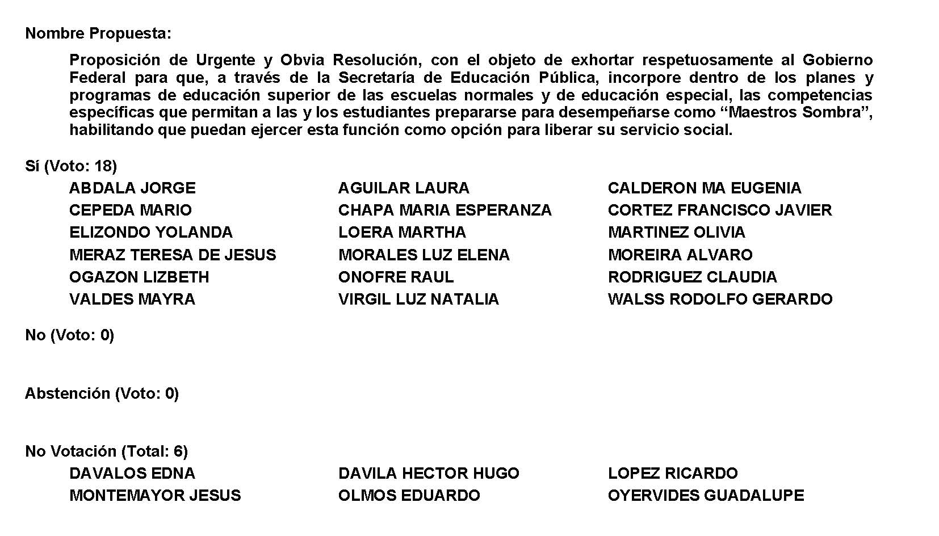
Diputado Presidente Francisco Javier Cortez Gómez:
Gracias Diputada.

Se aprueba por unanimidad la solicitud para que la proposición que se dio a conocer sea considerada de urgente y obvia resolución.

Se somete a consideración de las y los Diputados el Punto de Acuerdo contenido en la proposición. Si alguien desea intervenir, sírvase indicarlo mediante el sistema electrónico a fin de registrar su intervención.

No habiendo intervenciones, procederemos a votar el Punto de Acuerdo que se sometió a consideración. Diputada Secretaria Olivia Martínez Leyva, tome nota de la votación y una vez cerrado el registro de los votos informe sobre el resultado.

Se abre el sistema. Se cierra el sistema.

Diputada Secretaria Olivia Martínez Leyva:
18 votos a favor; 0 en contra; 0 abstenciones.
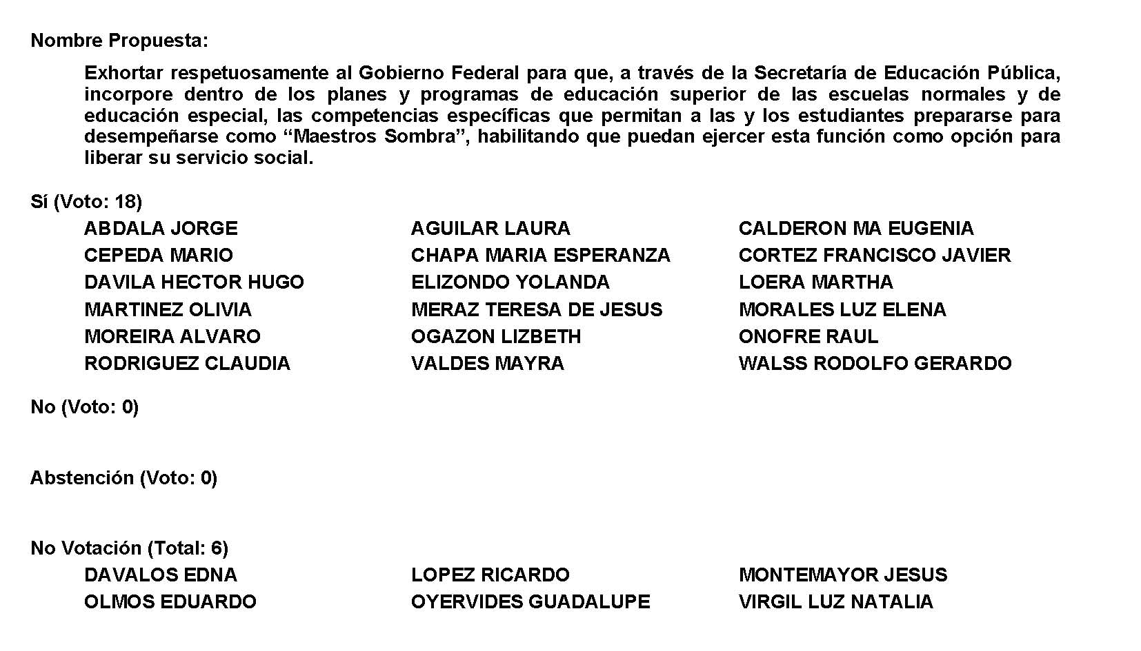

Diputado Presidente Francisco Javier Cortez Gómez:
Se aprueba por unanimidad el Punto de Acuerdo que se puso a consideración en los términos en los que se planteó, por lo que debe procederse a lo que corresponda.

A continuación, se concede la palabra a la Diputada Luz Natalia Virgil Orona para dar lectura a una Proposición con Punto de Acuerdo que presenta y que se encuentra consignada en el Punto 8 H del Orden del Día aprobado.

Diputada Luz Natalia Virgil Orona:
Gracias.

Proposición con Punto de Acuerdo que presenta la Diputada Luz Natalia Virgil Orona, conjuntamente con los diputados integrantes del Grupo Parlamentario “Carlos Alberto Páez Falcón”, del Partido Acción Nacional, con objeto de que esta Soberanía solicite a la Universidad Autónoma de Coahuila dar cumplimiento a la rendición de cuentas y transparencia que establece la ley; en este caso, entregando la información relativa al indicador de la tasa de terminación de estudios a la Auditoría Superior del Estado; lo anterior con base en la siguiente:

Exposición de Motivos

La ley de Acceso a la Información Pública para el Estado de Coahuila de Zaragoza establece lo siguiente:

Además de lo señalado en el artículo 75 de la Ley General y el artículo 21 del presente ordenamiento, las universidades públicas e instituciones de educación superior pública, deberán publicar la siguiente información:
…

El número de estudiantes que egresan por ciclo escolar, por escuela o facultad;

Por otra parte, la Ley de Rendición de Cuentas y Fiscalización Superior del Estado dispone lo siguiente:

La revisión de los informes de avance de gestión financiera tendrá como objeto verificar que los recursos públicos se administren y ejerzan atendiendo a los principios de legalidad, eficacia, eficiencia, economía, transparencia y honradez, así como el cumplimiento de los objetivos, metas e indicadores fijados en los planes y programas aprobados.

La fiscalización superior tiene por objeto determinar:

El desempeño en el cumplimiento de los planes y programas, con base en los indicadores aprobados en el presupuesto y su efecto en las condiciones sociales y económicas de cada entidad y, en su caso, regionales durante el periodo que se evalúen;

En este sentido, las universidades públicas del estado deben ser transparentes en el manejo del presupuesto e informar a detalle no solo su ejercicio, sino, además, los resultados obtenidos y los indicadores de desempeño, a efecto de todos los ciudadanos conozcamos el impacto presupuestal en los programas educativos, de tal suerte que podamos evaluar la eficiencia en cada programa.

Las gráficas que se muestran en la página de la Auditoría Superior del Estado, donde se lleva a cabo la evaluación de desempeño, tanto de municipios como de organismos autónomos y descentralizados muestran que en relación a los número de alumnos matriculados y que han cumplido la carrera no aparece los alumnos que concluyeron la Universidad Autónoma de Coahuila, en esa gráfica se aprecia que el gasto por estudiante matriculado de la Universidad Autónoma de Coahuila asciende a 82,744.52 por estudiante. Monto que le permite a un alumno poder pagar educación inclusiva en escuelas privadas.
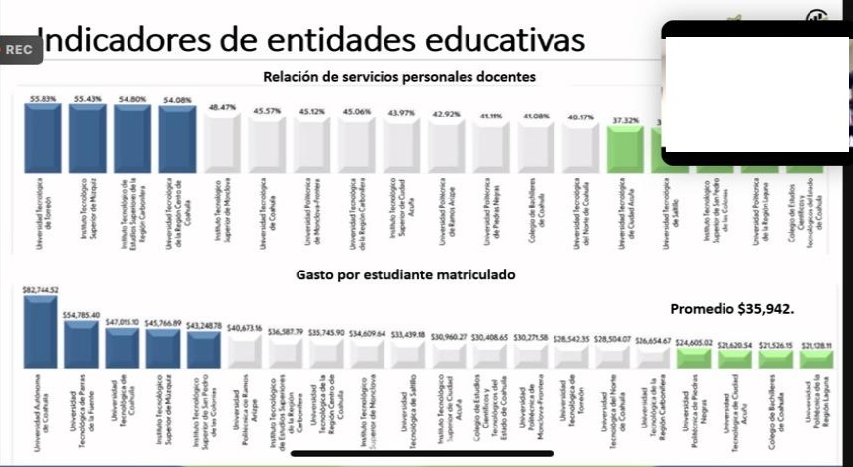

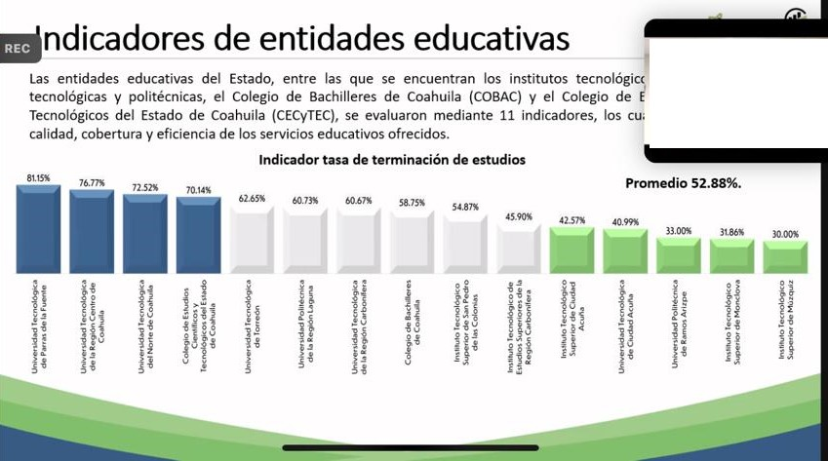

Y no podemos concluir cuántos alumnos en los cuales se ejerce cada año por cada alumno, o sea, han terminado la carrera, por lo cual este tema que fue motivo de la comisión de Auditoría y Cuenta Pública, y a pregunta expresa al titular de por qué razón no teníamos ese elemento, él informó que era porque la Universidad Autónoma no entregó la información para poder ser evaluada.

Por estas razones expuestas, presentamos a esta Soberanía la siguiente:

Que, por las características del caso, solicitamos que sea resuelta en la vía de urgente y obvia resolución.

Proposición con Puntos de Acuerdo

Único: Este H. Pleno solicita la Universidad Autónoma de Coahuila dar cumplimiento a la rendición de cuentas y transparencia que establece la ley; y en este caso, entregando la información relativa al indicador de la tasa de terminación de estudios a la Auditoría Superior del Estado por parte de la Universidad Autónoma de Coahuila.

Fundamos esta petición en los artículos 21, Fracción VI, 179, 180 y 182 de La Ley Orgánica del Congreso del Estado de Coahuila de Zaragoza.

ATENTAMENTE

“Por una patria ordenada y generosa y una vida mejor
y más digna para todos”.
Grupo Parlamentario “Carlos Alberto Páez Falcón”
del Partido Acción Nacional.

Saltillo, Coahuila de Zaragoza, 17 de mayo de 2022

DIP. LUZ NATALIA VIRGIL ORONA

DIP. MAYRA LUCILA VALDÉS GONZÁLEZ DIP. RODOLFO GERARDO WALSS AURIOLES

Es cuanto. Gracias.

Diputado Presidente Francisco Javier Cortez Gómez:
Gracias Diputada.

Se somete a votación la solicitud para que se considere de urgente y obvia resolución la proposición con Punto de Acuerdo que se acaba de leer. Diputada Secretaria Olivia Martínez Leyva, sírvase tomar nota e informar sobre el resultado de la votación.

Diputada Secretaria Olivia Martínez Leyva:
Diputado Presidente, el resultado de la votación es el siguiente: 19 votos a favor; 0 en contra; 0 abstenciones.
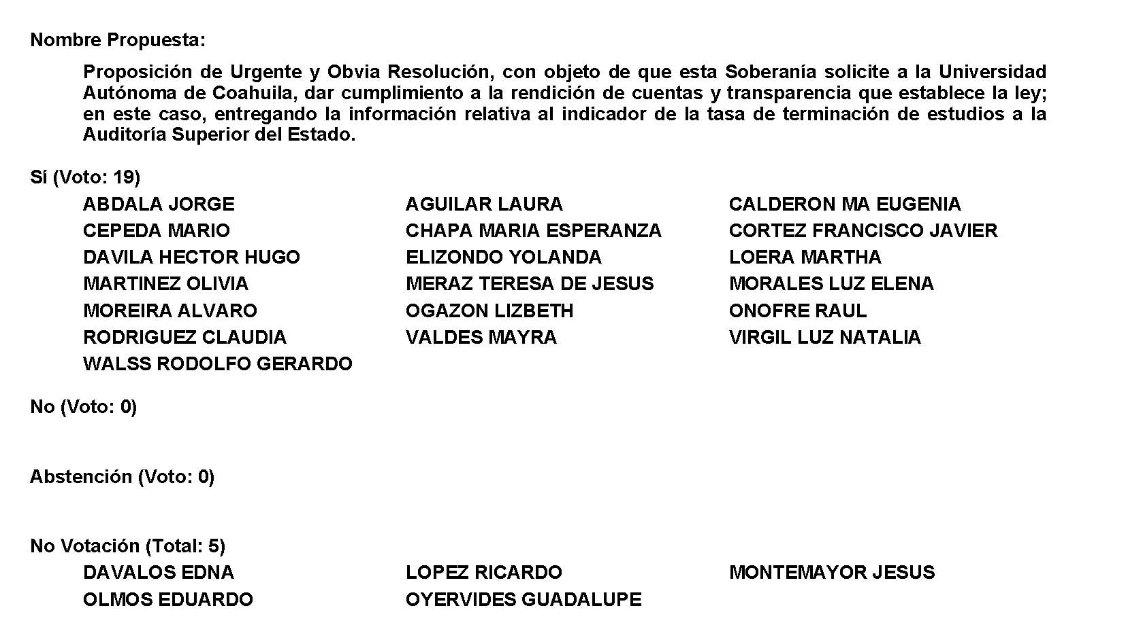
Diputado Presidente Francisco Javier Cortez Gómez:
Se aprueba por unanimidad la solicitud para que la proposición que se acaba de leer sea considerada de urgente y obvia resolución.

Se somete a consideración de las y los Diputados el Punto de Acuerdo contenido en la proposición.

Si alguien desea intervenir, sírvase indicarlo mediante el sistema electrónico a fin de registrar su intervención.

¿Diputada Ogazón, el sentido de su intervención?

Diputada Lizbeth Ogazón Nava:
A favor.

Diputado Presidente Francisco Javier Cortez Gómez:
Adelante con su intervención, Diputada.

Diputada Lizbeth Ogazón Nava:
Gracias Diputado Presidente.

Desconozco en qué sentido vayan a votar los compañeros priistas, pero dado o derivado de la comisión que se sostuvo hace algunos días, la semana pasada, el viernes, donde estuvimos sesionando la Comisión de Auditoría Gubernamental y Cuenta Pública, surgió una pregunta precisamente con este Punto de Acuerdo que viene y expone aquí la compañera Diputada Natalia y de hecho, Javier, que fue la persona que nos estuvo dando esta plática, decían que sí estaban interesados en que les mandaran la información, pero como no la mandaron a tiempo ellos no podían, es más, no la han mandado, ellos no podían sacar la estadística que se da previa para el estudio para poder determinar cuántos estudiantes tenían este beneficio o la titulación y decía que estaban interesados en que les llegara y en cuanto les llegara pues iban a hacer el análisis correspondiente.

Entonces, creo que sí es importante que de este Pleno salga ese exhorto a la Universidad Autónoma para que mande este informe y se pueda tener el análisis completo, la misma Auditoría está a favor de que ello se pueda dar y para poder tener todo en orden, transparencia y darnos a conocimiento eso.

Entonces, espero que lo voten a favor, porque de la misma comisión salió y a voz de la gente de la Auditoría.

Es cuanto, Diputado.

Diputado Presidente Francisco Javier Cortez Gómez:
Gracias Diputada.

No habiendo más intervenciones, procederemos a votar el Punto de Acuerdo que se sometió a consideración. Diputada Secretaria Olivia Martínez Leyva, tome nota de la votación y una vez cerrado el registro de los votos informe sobre el resultado.

Se abre el sistema. Se cierra el sistema.

Diputada Secretaria Olivia Martínez Leyva:
Diputado Presidente, el resultado de la votación es el siguiente: 21 votos a favor; 0 en contra; 0 abstenciones.
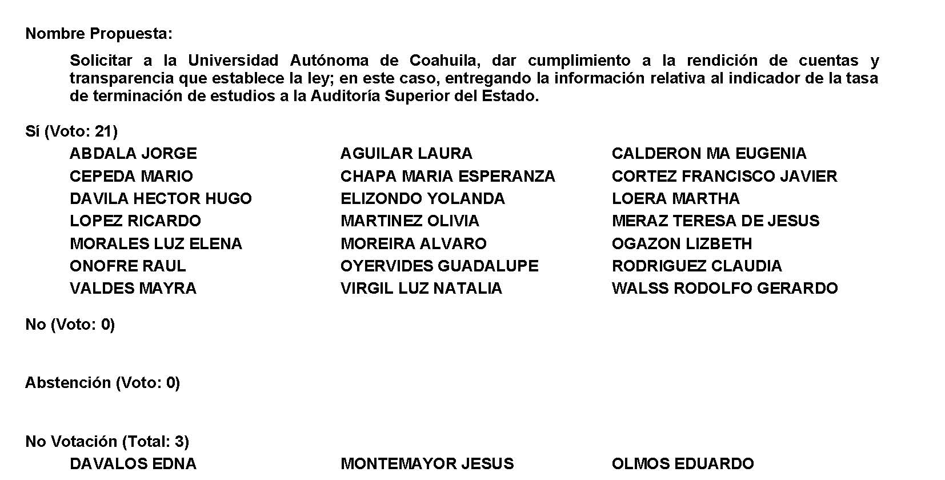
Diputado Presidente Francisco Javier Cortez Gómez:
Se aprueba por unanimidad el Punto de Acuerdo que se puso a consideración en los términos en que se planteó, por lo que debe procederse a lo que corresponda.

Toda vez que el Diputado Jesús María Montemayor Garza no presentó como urgente y obvia resolución la proposición con Punto de Acuerdo que se encuentra consignada en el Punto 8 I del Orden del Día aprobado, solicito se inscriba de forma íntegra en el Diario de los Debates y se turne la misma a la Comisión de Hacienda.

PROPOSICIÓN CON PUNTO DE ACUERDO QUE PRESENTAN LAS DIPUTADAS Y DIPUTADOS INTEGRANTES DEL GRUPO PARLAMENTARIO “MIGUEL RAMOS ARIZPE” DEL PARTIDO REVOLUCIONARIO INSTITUCIONAL, POR CONDUCTO DEL DIPUTADO JESÚS MARÍA MONTEMAYOR GARZA, CON EL OBJETO DE EXHORTAR DE MANERA RESPETUOSA A LA SECRETARÍA DE HACIENDA Y CRÉDITO PÚBLICO, HACER ENTREGA DE LA TOTALIDAD DEL PRESUPUESTO POR CONCEPTO DEL IMPUESTO ESPECIAL DE PRODUCCIÓN Y SERVICIOS (IEPS) EN GASOLINA Y DIÉSEL, OMITIDO A COAHUILA DURANTE LAS 42 MENSUALIDADES A LA BAJA DENTRO DE LA ACTUAL ADMINISTRACIÓN FEDERAL.

H. PLENO DEL CONGRESO DEL
ESTADO DE COAHUILA DE ZARAGOZA.
P R E S E N T E.-

El suscrito Diputado Jesús María Montemayor Garza, conjuntamente con las demás Diputadas y Diputados integrantes del Grupo Parlamentario “Miguel Ramos Arizpe”, del Partido Revolucionario Institucional, con fundamento en lo dispuesto por los artículos 21 fracción VI, 179, 180, 181, 182 y demás relativos de la Ley Orgánica del Congreso del Estado Independiente, Libre y Soberano de Coahuila de Zaragoza, nos permitimos presentar a esta Soberanía, la presente Proposición con Punto de Acuerdo, solicitando sea considerada de urgente y obvia resolución en base a las siguientes:

C O N S I D E R A C I O N E S

De 2018 a la fecha, nuestro Estado ha dejado de percibir la cantidad de mil millones de pesos por concepto del Impuesto Especial de Producción y Servicios (IEPS) derivados de la gasolina y del diésel.

Contando el mes de abril del año en curso, Coahuila ya suma un total de 42 mensualidades a la baja respecto de la cantidad que se nos tiene presupuestada, sobre la que realmente nos es enviada por concepto de participaciones federales sobre este impuesto en valor de los actos y actividades previamente referidos.

En otras palabras, la cantidad de 50 millones de pesos mensuales por concepto del IEPS que nuestro Estado estaba acostumbrado a recibir durante la anterior administración federal, a partir del 2018 se vio reducida en más de un 50%, llegando a recibir hasta la mínima cantidad de 23 millones de pesos mensuales, para finalmente tocar su punto más crítico el pasado mes de abril, en la que a Coahuila se le reportaron 0 pesos por concepto de participaciones derivadas del Impuesto Especial de Producción y Servicios sobre gasolina y diésel.

Compartiendo la preocupación del Administrador Fiscal en nuestro Estado Javier Díaz, este hecho nos tiene consternados debido a que nunca antes en nuestra historia había ocurrido; y los efectos lamentablemente también repercutirán en las finanzas de los 38 municipios que tiene Coahuila, ya que los mismos por disposición legal, tienen el derecho a recibir el 20% sobre el total de la cantidad asignada a cada entidad federativa.

El fundamento jurídico de la repartición en la recaudación generada por gasolina y diésel, señala que la cantidad entregada a los Estados será calculada en base al consumo efectuado en sus territorios, según la información que al respecto entregue Petróleos Mexicanos a la Secretaría de Hacienda y Crédito Público.

En este sentido, el informe del mes de abril elaborado por PEMEX con declaraciones de consumo en ceros, en otras palabras, afirma el inverosímil hecho de que del día 1 al 30 en el mes de abril, en los 38 municipios ningún ciudadano consumió litros de gasolina en el Estado de Coahuila.

Así las cosas, esta actitud no solo constituye una afectación a la economía en los órdenes de Gobierno Estatal y Municipal, sino que, además, es una falta al propio espíritu de la ley en virtud de que el recurso captado por IEPS otorgado a cada Estado, debe ser calculado con base al consumo real en litros de gasolina que se lleve a cabo en cada entidad federativa, y no sobre una declaración discrecional que pudiera presentar de alguna u otra manera Petróleos de México.

En contraste de todo lo anterior, los hechos no podrían apartarse todavía más de la realidad, ya que mientras Estados y Municipios se quedan sin dinero según todo lo expuesto, el precio de la gasolina por el contrario se encuentra a la alza, reportando cantidades de 21.73 pesos por litro en gasolina magna, Premium en 23.64, y diésel en 23.10; sufriendo aumentos entre enero y el cierre de abril, con porcentajes del 5.58 en el caso de la Magna, 4.69 por ciento en la Premium, y 7.19 por ciento en el diésel.

Bajo esta tesitura, la única conclusión que podemos dar en respuesta a esta problemática, es que lamentablemente las políticas públicas de estimulación fiscal, están siendo utilizadas para desvirtuar la captación y repartición de recursos en el IEPS por concepto de gasolina y diésel, asignando cantidades con base en el cálculo realizado a partir de ambiguas declaraciones, y no en el consumo real de litros de gasolina efectuado al interior de cada territorio, tal y como lo mandata nuestra ley.

Por tanto, mientras las finanzas de la federación no son afectadas, los Estados y Municipios somos quienes terminan pagando la factura en virtud de que se nos ha privado de una bolsa de recursos que, a causa de una política de recaudación negativa, ha finalmente desaparecido, y con ella los proyectos y obras en puerta para atender las demandas y necesidades de nuestra población, con un recurso que no está etiquetado para un uso en específico.

Las lamentables consecuencias de todo lo anterior, finalmente se verán traducidas en un boquete de 400 mil millones de pesos en el año que afectará a Estados y Municipios, según lo señala la autoridad experta en nuestro Estado.

Por ello, en esta ocasión y ante esta autoridad, respetuosamente les solicitamos que en coordinación con aquellos que estime competentes, se revise de nueva cuenta el proceso de repartición de participaciones federales por concepto del IEPS en gasolina y diésel, para que en términos de todo lo expuesto, se atiendan de la mejor manera todas nuestras consideraciones, y se nos otorgue el recurso que realmente corresponde al consumo de gasolina efectuado en nuestro territorio según lo señala la Ley De Coordinación Fiscal, y con ello, se nos asigne la verdadera cantidad captada en el mes de abril, y se nos repongan la diferencia entre las cantidades entregadas y las cantidades presupuestadas, por el resto de los meses a la baja dentro de lo que va en la actual administración federal.

Finalmente, y por todo lo anteriormente expuesto y con fundamento en lo dispuesto por los artículos 21 fracción VI, 179, 180, 181, 182 y demás relativos de la Ley Orgánica del Congreso del Estado Independiente, Libre y Soberano de Coahuila de Zaragoza, se presenta ante esta Soberanía, solicitando que sea tramitado como de urgente y obvia resolución el siguiente:

PUNTO DE ACUERDO

ÚNICO. - SE EXHORTA A LA SECRETARÍA DE HACIENDA Y CRÉDITO PÚBLICO HACER ENTREGA DE LA TOTALIDAD DEL PRESUPUESTO POR CONCEPTO DEL IMPUESTO ESPECIAL DE PRODUCCIÓN Y SERVICIOS (IEPS) EN GASOLINA Y DIÉSEL, OMITIDO A COAHUILA DURANTE LAS 42 MENSUALIDADES A LA BAJA DENTRO DE LA ACTUAL ADMINISTRACIÓN FEDERAL.

A T E N T A M E N T E

Saltillo, Coahuila de Zaragoza, a 17 de mayo de 2022.

DIP. JESÚS MARÍA MONTEMAYOR GARZA
DEL GRUPO PARLAMENTARIO “MIGUEL RAMOS ARIZPE”
DEL PARTIDO REVOLUCIONARIO INSTITUCIONAL

CONJUNTAMENTE CON LAS DEMAS DIPUTADAS Y LOS DIPUTADOS INTEGRANTES DEL GRUPO PARLAMENTARIO “MIGUEL RAMOS ARIEZPE”, DEL PARTIDO REVOLUCIONARIO INSTITUCIONAL.

DIP. MARÍA EUGENIA GUADALUPE CALDERÓN AMEZCUA |  | DIP. MARÍA ESPERANZA CHAPA GARCÍA
DIP. JORGE ANTONIO ABDALA SERNA |  | DIP. MARÍA GUADALUPE OYERVIDES VALDEZ
DIP. RICARDO LÓPEZ CAMPOS |  | DIP. RAÚL ONOFRE CONTRERAS
DIP. OLIVIA MARTÍNEZ LEYVA  DIP. MARIO CEPEDA RAMÍREZ  DIP. EDNA ILEANA DÁVALOS ELIZONDO  DIP. MARÍA BÁRBARA CEPEDA BOEHRINGER |  | DIP. EDUARDO OLMOS CASTRO  DIP. HÉCTOR HUGO DÁVILA PRADO  DIP. LUZ ELENA GUADALUPE MORALES NUÑEZ  DIP. MARTHA LOERA ARÁMBULA
DIP. ÁLVARO MOREIRA VALDÉS

Diputado Presidente Francisco Javier Cortez Gómez:
A continuación, le solicito, por favor, al Diputado Vicepresidente Álvaro Moreira Valdés tome el lugar de esta Presidencia a fin de que el de la voz dé lectura a una Proposición con Punto de Acuerdo que se encuentra consignada en el Punto 8 J del Orden del Día aprobado.

Diputado Francisco Javier Cortez Gómez:
Con su venia.

PROPOSICIÓN CON PUNTO DE ACUERDO QUE PRESENTA EL DE LA VOZ, DIPUTADO FRANCISCO JAVIER CORTEZ GÓMEZ, EN CONJUNTO CON LAS DIPUTADAS INTEGRANTES DEL GRUPO PARLAMENTARIO “MOVIMIENTO REGENERACIÓN NACIONAL”, DEL PARTIDO morena, DE ESTA LXII LEGISLATURA DEL HONORABLE CONGRESO DEL ESTADO, CON OBJETO ENVIAR UN ATENTO EXHORTO AL GOBIERNO DEL ESTADO PARA EL EFECTO DE QUE, EL GOBIERNO DEL ESTADO EN COORDINACIÓN CON LAS RESPECTIVAS INSTANCIAS FEDERALES, ASÍ MISMO, CON EL APOYO DE LOS AYUNTAMIENTOS FRONTERIZOS, PARTICULARMENTEEL DE ACUÑA, Y DE LA SOCIEDAD CIVIL EN GENERAL, PONGAN EN MARCHA UN PROGRAMA INTEGRAL QUE PERMITA PREVENIR UN COLAPSO ECONÓMICO Y HUMANITARIO, CON MOTIVO DEL RECRUDECIMIENTO DE LA CRISIS MIGRATORIA QUE SE AVECINA EN COAHUILA.

HONORABLE PLENO DEL CONGRESO:
PRESENTE. -

El suscrito, Diputado Francisco Javier Cortez Gómez, del Grupo Parlamentario “Movimiento Regeneración Nacional” del partido morena, de la Sexagésima Segunda Legislatura, con fundamento en lo dispuesto por los artículos 21 fracción VI, 179, 180, 181, 182 y demás relativos de la Ley Orgánica del Congreso del Estado Independiente, Libre y Soberano de Coahuila de Zaragoza, así como por los artículos 16 fracción IV, y 45 fracción IV, V y VI del respectivo Reglamento Interior y de Prácticas Parlamentarias, me permito poner a consideración de este Honorable Pleno la presente Proposición con Punto de Acuerdo que, por la naturaleza de la misma, solicito atentamente que sea tramitada con carácter de urgente y obvia resolución, en función de la siguiente:

EXPOSICIÓN DE MOTIVOS

Vemos con pena, pero sobre todo con gran preocupación, que sigue sin ser atendido como corresponde el reiterado llamado de auxilio lanzado desde hace varias administraciones municipales por los Ayuntamientos de Acuña y Piedras Negras, con motivo de la llamada “olla de presión” en que la crisis migratoria convirtió a la zona fronteriza de Coahuila.

En general, las ciudades de la frontera norte de México son hoy como una olla de presión a la que se le puso nuevamente al fuego, pero teniendo la válvula extraviada, publicó El Economista el 12 de diciembre de 2021.

Todo ello, dentro de una ambigüedad e incertidumbre legal, ausencia de políticas públicas y humanitarias de las autoridades involucradas para atender a los miles de migrantes varados en esas orillas de México, como a otros tantos miles que caminan hacia allá.

Todos recordamos la crisis migratoria que ocurrió, del 11 al 25 de septiembre de 2021, en la frontera de Ciudad Acuña con Del Río, Texas: Ahí, unos 18 mil migrantes se instalaron, generando una crisis migratoria sin parangón.

Al cierre del año pasado, en su comparecencia ante esta Soberanía, el S secretario de Gobierno, Fernando de las Fuentes, confirmó dicha cifra, asegurando que, con cierto éxito, se pudo hacer frente a esa eventualidad, gracias a un trabajo coordinado con la Secretaría de Seguridad Pública del Estado, con el Instituto Nacional de Migración, con el Ejército Mexicano, la Guardia Nacional, las secretarías de Relaciones Exteriores y de Seguridad Pública Federal, e incluso con los empresarios de esa región fronteriza.

Ese día, el funcionario presumió que, al otorgarse una oportuna y adecuada atención a las personas migrantes, se evitó una crisis humanitaria, política y económica de gran magnitud, para lo cual se contó también con el apoyo de autoridades estadounidenses de la Oficina de Aduanas y Protección Fronteriza (CBP).

Sin embargo, De las Fuentes Hernández olvidó un dato de lo más relevante, como es el hecho de que, si no hubiese sido por la intervención de la sociedad civil, de la mano con el Gobierno Municipal, los esfuerzos por hacer frente a dicha emergencia no hubiesen servido de mucho.

Además, es falso afirmar que la situación haya sido resuelta, pues, hoy por hoy, la capacidad de atención a los grupos migratorios está totalmente rebasada por la descomunal cantidad de servicios que todos los días demandan las personas que buscan cruzar la frontera hacia Estados Unidos.

Por si esto no fuera poco, la Casa Blanca acaba de anunciarla llegada, próximamente, de nuevas oleadas migratorias, mucho más intensas que las suscitadas el año pasado, que, de no ser atendidas adecuadamente, pondrán al borde del colapso a los municipios fronterizos del país, particularmente a los de Coahuila, habiendo sido Acuña en 2021la principal puerta de acceso de migrantes hacia la Unión Americana.

La creciente crisis migratoria en la frontera norte ha sido motivo para que el alcalde de Acuña, Emilio de Hoyos Montemayor, haya vuelto a hacer un respetuoso, pero desesperado llamado al Gobierno Federal“ para que nos voltee a ver---exclamó---, sobre todo a los municipios fronterizos que, en el caso particular de Coahuila, son Acuña y Piedras Negras”.

De acuerdo con declaraciones del edil a los medios de comunicación, urge contar, “no solo con el recurso humano necesario del Instituto Nacional de Migración, sino también con un fondo, recursos extraordinarios, para poder hacer frente al fenómeno migratorio que estamos enfrentando desde hace algunos años, y que todo indica que llegó para quedarse.”

El alcalde es claro cuando afirma que, “de inicio, el gobierno municipal que, hay que decirlo, con el apoyo de la sociedad civil, es el que ha estado haciendo frente a las necesidades básicas de nuestros hermanos migrantes”, para cuyo hospedaje y alimentación, sin embargo, ya no hay instalaciones disponibles, ni los demás recursos necesarios.

En agosto de 2018, De Hoyos Montemayor ya había urgido a la Administración de Miguel Ángel Riquelme, a una inmediata “aplicación de recursos, y la instalación de albergues temporales, para dar atención a la crisis humanitaria que se vive en Acuña y Piedras Negras”. A la fecha, la respuesta a este llamado generalizado sigue siendo casi nula.

Hoy se requiere, además de la intervención de ambos órdenes de gobierno, la activa participación de la Agencia de la ONU para Atención a Refugiados (ACNUR) y la Comisión Mexicana de Ayuda a Refugiados (COMAR), para que, en colaboración con autoridades de los tres niveles de gobierno, desplacen personal a los municipios de Acuña y Piedras Negras para brindar apoyo y asesoría pertinente a las familias migrantes.

Tanto el Gobierno mexicano, como el estadounidense, consideran el repunte inflacionario en México como un factor adicional que estimulará la migración de personas que ya enfrentan la violencia y la miseria causadas por la pandemia de Covid-19, la cual ya va por su tercer año consecutivo. Estados Unidos enfrenta incluso una inflación en su nivel más alto en 40 años.

Desde el pasado 29 de abril, los Presidentes Andrés Manuel López Obrador y Joe Biden, intentan consolidar una estrategia común ante el flujo "sin precedentes" de migrantes que está llegando a la frontera común.

El propio mandatario mexicano ha dado testimonio de la gran preocupación que reina en la Casa Blanca por la próxima llegada a la frontera sur de Estados Unidos de una cifra de indocumentados “inédita” en dos décadas.

En virtud de lo anteriormente expuesto y fundado, solicito de manera respetuosa a este Honorable Pleno del Congreso del Estado que se sirva tramitar, con carácter de urgente y obvia resolución, el siguiente:

PUNTO DE ACUERDO

ÚNICO. – Este Honorable Poder Legislativo envía un atento exhorto al Gobierno del Estado para el efecto de que, en coordinación con las respectivas instancias federales, así mismo, con la participación de los Ayuntamientos fronterizos, particularmente el de Acuña, y de la sociedad civil en general, consideren la conveniencia de diseñar y poner en marcha un programa integral que permita prevenir un colapso económico, político y humanitario, con motivo del recrudecimiento de la crisis migratoria que oficialmente se prevé para este año en Coahuila.

Saltillo, Coahuila de Zaragoza, a 17 de mayo de 2022.

Atentamente:

DIP. FRANCISCO JAVIER CORTEZ GÓMEZ

En conjunto con las Diputadas integrantes del
Grupo Parlamentario “Movimiento Regeneración Nacional”
del partido morena:

DIP. LAURA FRANCISCA AGUILAR TABARES

DIP. LIZBETH OGAZÓN NAVA

Y, DIP. TERESA DE JESÚS MERAZ GARCÍA

Es cuanto.

Diputado Vicepresidente Álvaro Moreira Valdés:
Gracias Diputado.

Se somete a votación la solicitud para que se considere de urgente y obvia resolución la proposición con Punto de Acuerdo que se acaba de leer. Diputada Secretaria Olivia Martínez Leyva, sírvase tomar nota e informar sobre el resultado de la votación.

Diputada Secretaria Olivia Martínez Leyva:
Diputado Presidente, el resultado de la votación es el siguiente: 21 votos a favor; 0 en contra; 0 abstenciones.
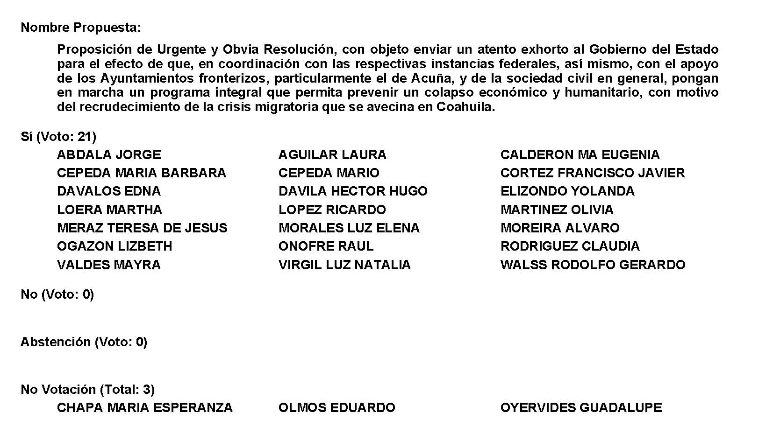
Diputado Presidente Francisco Javier Cortez Gómez:
Se aprueba por unanimidad la solicitud para que la proposición que se dio a conocer sea considerada de urgente y obvia resolución.

Se somete a consideración de las y los Diputados el Punto de Acuerdo contenido en la proposición. Si alguien desea intervenir, sírvase indicarlo mediante el sistema electrónico a fin de registrar su intervención.

¿El sentido de su intervención, Ricardo?

Diputado Ricardo López Campos:
A favor, con modificación.

Diputado Presidente Francisco Javier Cortez Gómez:
Con modificación.

Adelante compañero.

Diputado Ricardo López Campos:
Gracias Presidente.

Mi intervención es a favor en el sentido del planteamiento que hace nuestro compañero Cortez, Presidente de la Mesa Directiva de nuestro Congreso.

La poca diferencia que puede existir en la forma en que lo planteó está relacionado con que tenemos que convocar al Gobierno Federal.

El Punto de Acuerdo lo plantea en el sentido de que el estado y el municipio generen temas relacionados con la migración y todos sabemos que la migración es un tema nacional, que viene desde que los migrantes cruzan la frontera en la parte sur de nuestro territorio, que se movilizan en todo el territorio nacional y que llegan a nuestro Estado.

Sí es un problema estatal y sí es un problema municipal y no tan solo de Acuña, sino también de Piedras Negras y el hecho, el acontecimiento de ayer en Piedras Negras pues es un acontecimiento que nos pone a todos con una alerta, por lo tanto es que nosotros tenemos que estar de acuerdo con el Punto de Acuerdo y tenemos que reconducir el Punto de Acuerdo pidiéndole de favor al Diputado Presidente que nos acepte que la modificación vaya en el sentido de que sea el Gobierno Federal en cumplimiento a su obligación que tiene con relación al tema de la migración, convoque al Estado y convoque al Municipio, para que juntos encontremos alternativas, no de solución, porque esos son problemas que no tienen una solución inmediata, todos lo sabemos, el problema de la migración mundial, el problema del desplazamiento mundial, el problema de la búsqueda de alternativas de una mejor forma de vida existe en el mundo, existe en México y existe principalmente en nuestro estado por ser fronterizo, temas que pueden mitigarse si las tres instancias de gobierno se sientan y generan condiciones.

A veces vemos con tristeza que está en alguna carretera de nuestro estado una unidad de migración con dos personas arriba o abajo checando autobuses, con dos personas no se resuelve el asunto. Me ha tocado transitar desde aquí de Saltillo hasta Piedras Negras en un mismo día y me encuentro dos, una en Castaños, en el punto que conocemos como la “y” griega y otra en el 22, en el punto que conocemos como el 22, en Allende, con eso no resolvemos el tema de la migración.

Y vemos en ocasiones alguna patrulla del Ejército o vemos una patrulla de Fuerza, de la Guardia Nacional, perdón, con eso no resolvemos la migración. ¡Ah! por eso vemos el estancamiento humano en las fronteras y de ahí los hechos bochornosos como lo que sucedió ayer en el Puente 2 de Piedras Negras.

Mi convocatoria es sencilla, sí estamos de acuerdo, pero todos juntos en un mismo sentido, para atender el fenómeno de la migración, fenómeno difícil de atender. Gracias.

Diputado Presidente Francisco Javier Cortez Gómez:
Gracias Diputado.

Atendiendo a solicitud de modificación, quiero agregar lo siguiente.

Están involucradas todas las autoridades, por lo que estoy de acuerdo con el Punto que está, se acepta la modificación.

¿Alguna otra intervención?

Diputado Rodolfo Gerardo Walss Aurioles:
Yo.

Diputado Presidente Francisco Javier Cortez Gómez:
Adelante Diputado.

Diputado Rodolfo Gerardo Walss Aurioles:
Gracias.

Yo, nada más, más allá de que ya se aceptó la modificación, solamente quiero comentar que ya estaba incluido el Punto de Acuerdo, de hecho si leemos el encabezado dice: Que en coordinación con las instancias federales, entonces me parece a mí que ya está incluido la propuesta que hace el compañero Diputado, más allá de que ya se aceptó de todas maneras la inclusión.

Es cuanto.

Diputado Presidente Francisco Javier Cortez Gómez:
Gracias Diputado.

Diputado Ricardo López Campos:
No, el planteamiento que hace el compañero Rodolfo Walss, sí, sí lo dice, indudablemente que estamos de acuerdo, mi petición es que el Gobierno Federal, asumiendo su responsabilidad convoque, no sea el estado el que esté convocando, sino que sea el Gobierno Federal que convoque al Gobierno del Estado y a los Municipios fronterizos para atender conjuntamente, que convoque y que organice y que lleve, sea el que presida los eventos de eso.

Diputado Presidente Francisco Javier Cortez Gómez:
Gracias Diputado.

¿Alguna otra intervención?

No habiendo intervenciones, procederemos a votar el Punto de Acuerdo que se sometió a consideración. Diputada Secretaria Olivia Martínez Leyva, tome nota de la votación y una vez cerrado el registro de los votos informe sobre el resultado.

Se abre el sistema de votación. Se cierra el sistema.

Diputada Secretaria Olivia Martínez Leyva:
Diputado Presidente, agrego a favor el voto de la Diputada Lupita Oyervides. 22 votos a favor; 0 en contra; 0 abstenciones.
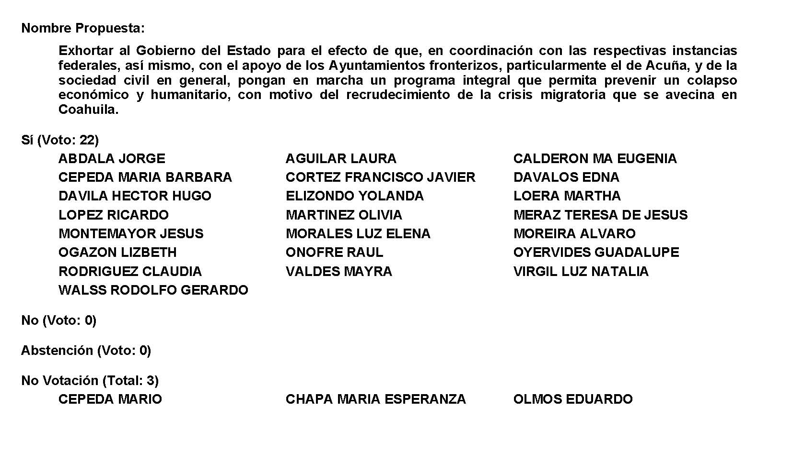
Diputado Presidente Francisco Javier Cortez Gómez:
Se aprueba por unanimidad el Punto de Acuerdo que se puso a consideración, con la modificación, por lo que debe procederse a lo que corresponda.

A continuación, se concede la palabra a la Diputada Mayra Lucila Valdés González para dar lectura a una Proposición con Punto de Acuerdo que presenta y que se encuentra consignado en el Punto 8 K del Orden del Día aprobado.

Diputada Mayra Lucila Valdés González:
Con su permiso, Presidente.

Proposición con Punto de Acuerdo que presenta la Dip. Mayra Lucila Valdés González, del Grupo Parlamentario del Partido Acción Nacional “Carlos Alberto Páez Falcón”, mediante el cual propone a esta Asamblea Legislativa, envíe un exhorto a la Secretaría de Relaciones Exteriores, para que de manera inmediata agilice la disponibilidad de citas para el trámite del Pasaporte Mexicano.

Mayra Lucila Valdés González, en mi carácter de Diputada del Grupo Parlamentario del Partido Acción Nacional “Carlos Alberto Páez Falcón”, con fundamento en lo que al respecto disponen los artículos 179, 180, 181, 182 y relativos de la Ley Orgánica del Congreso del Estado de Coahuila de Zaragoza, me permito presentar a la consideración de este Pleno la siguiente proposición con Punto de Acuerdo, a la que solicito se le dé trámite de urgente y obvia resolución, al tenor de la siguiente:

EXPOSICIÓN DE MOTIVOS

El pasaporte ordinario expedido por el Gobierno de la República a través de la Secretaría de Relaciones Exteriores, es el único documento oficial que garantiza y acredita tanto tu nacionalidad como tu identidad. Este documento te identifica oficialmente no sólo en México, sino en todo el mundo, el pasaporte mexicano te permite ser auxiliado si así lo necesitas por algún consulado o alguna embajada de México en el mundo.

La identificación de cada uno de nosotros es un proceso delicado y complejo y esa tarea está a cargo de cada delegación de la Secretaría de Relaciones Exteriores, llevarlo a cabo a través de la verificación cuidadosa de tus documentos y datos personales, así como de tu imagen fotográfica, huellas digitales, iris del ojo y otros datos biométricos.

Al día de hoy, los trámites de pasaporte se atienden previa cita gestionada a través del sistema “MiConsulado”, la cita se debe hacer a nombre de la persona que requiere el pasaporte, aun cuando sean menores de edad, así mismo para dicho trámite, se deberá de llevar los documentos en original y copia.

El sistema señala que, una vez programada la cita, el tiempo promedio de espera para ser atendido será de hasta cinco días en la Ciudad de México y Área Metropolitana, y de nueve días a nivel nacional, pero la realidad es que ni citas hay disponibles no existen esas citas.

Lamentablemente al día de hoy, tramitar una cita para conseguir el pasaporte mexicano se ha convertido en un calvario para muchos ciudadanos, al decir que lo que antes era un trámite ágil que te lo entregaban con una disponibilidad inmediata de un par de horas, ahora la situación se ha complicado por lo tardado que puede ser por parte de la Secretaría de Relaciones Exteriores.

Este trámite de manera personal lo he estado haciendo desde el mes de enero y al día de hoy sigo sin tener éxito, de igual forma me dicen lo mismo, que ahorita por el momento no hay citas ya sea vía internet o vía telefónica.

La Secretaría de Relaciones Exteriores evidentemente no cuenta con una mejor logística para este trámite, el problema no radica en la atención al ciudadano, sino en lo complicado que puede ser conseguir una cita de manera rápida y ágil para los que vivimos en Coahuila, aunado a esto y ante lo necesario que es este documento que como mexicanos necesitamos es necesario que se dé una rápida solución a este problema.

Por lo antes expuesto y con fundamento en los preceptos invocados de la Ley Orgánica del Congreso del Estado de Coahuila de Zaragoza, se propone la aprobación, por la vía de urgente y obvia resolución, del siguiente:

PUNTO DE ACUERDO

ÚNICO. - Que se envíe un exhorto a la Secretaría de Relaciones Exteriores, para que de manera inmediata agilice la disponibilidad de citas para el trámite del Pasaporte Mexicano.

Saltillo, Coahuila de Zaragoza, a 17 de mayo de 2022.

ATENTAMENTE,

“POR UNA PATRIA ORDENADA Y GENEROSA
Y UNA VIDA MEJOR Y MÁS DIGNA PARA TODOS”

DIP. MAYRA LUCILA VALDÉS GONZÁLEZ

DIP. RODOLFO GERARDO WALS AURIOLES |  | DIP. LUZ NATALIA VIRGIL ORONA

Es cuanto, Presidente.

Diputado Presidente Francisco Javier Cortez Gómez:
Gracias Diputada.

Se somete a votación la solicitud para que se considere de urgente y obvia resolución la proposición con Punto de Acuerdo que se acaba de leer. Diputada Secretaria María Eugenia Guadalupe Calderón Amezcua, sírvase tomar nota e informar sobre el resultado de la votación.

Diputada Secretaria María Eugenia Guadalupe Calderón Amezcua:
Diputado Presidente, le informo que el resultado de la votación es el siguiente: 19 votos a favor; 0 en contra; 0 abstenciones.
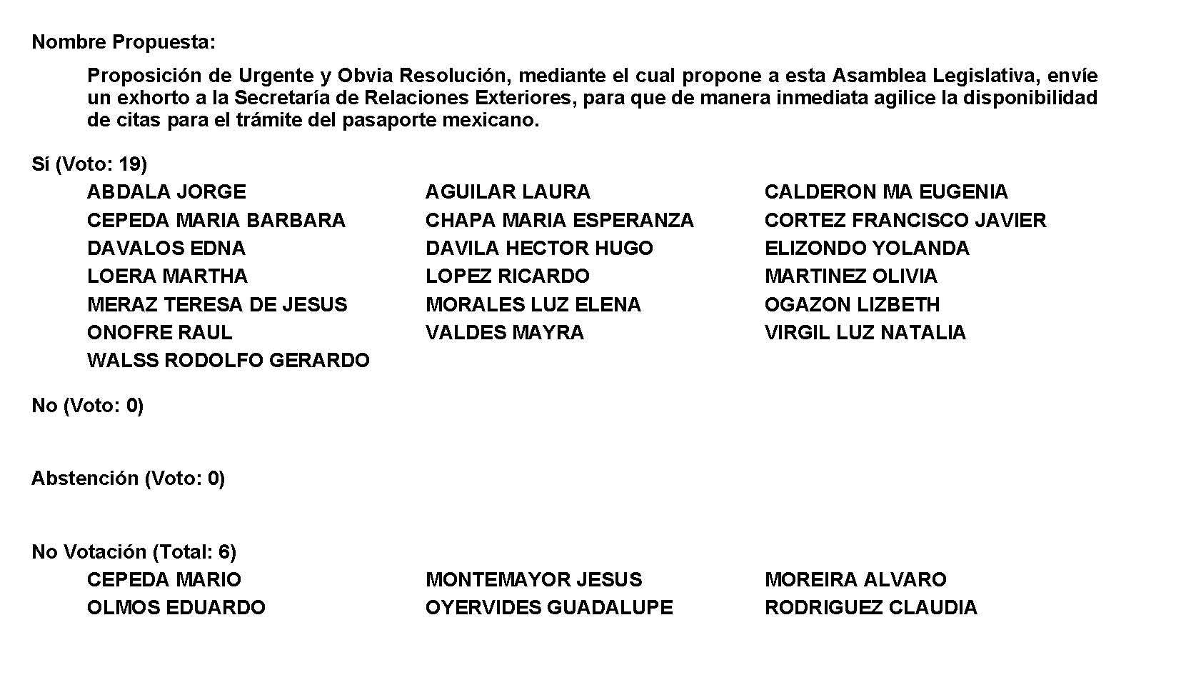
Diputado Presidente Francisco Javier Cortez Gómez:
Se aprueba por unanimidad la solicitud para que la proposición que se dio a conocer sea considerada de urgente y obvia resolución.

Se somete a consideración de las y los Diputados el Punto de Acuerdo contenido en la proposición. Si alguien desea intervenir, sírvase indicarlo mediante el sistema electrónico a fin de registrar su intervención.

No habiendo intervenciones, procederemos a votar el Punto de Acuerdo que se sometió a consideración. Diputada Secretaria María Eugenia Guadalupe Calderón Amezcua, tome nota de la votación y una vez cerrado el registro de los votos informe sobre el resultado.

Se abre el sistema. Se cierra el sistema.

Diputada Secretaria María Eugenia Guadalupe Calderón Amezcua:
Diputado Presidente, le informo que el resultado de la votación es el siguiente: 12 votos a favor; 3 en contra; 0 abstenciones.

Diputado Presidente Francisco Javier Cortez Gómez:
¿Cuántos fueron? 3.

Diputado Rodolfo Gerardo Walss Aurioles:
3 en contra y 12 a favor.

Diputado Presidente Francisco Javier Cortez Gómez:
Me corrige mi voto, era en contra, nada más que se dio a favor mi voto, si, se registró de otra manera, pero era en contra.

Adelante con la votación.

Diputada Secretaria María Eugenia Guadalupe Calderón Amezcua:
El resultado de la votación es el siguiente: 12 votos a favor; 4 en contra; 0 abstenciones.
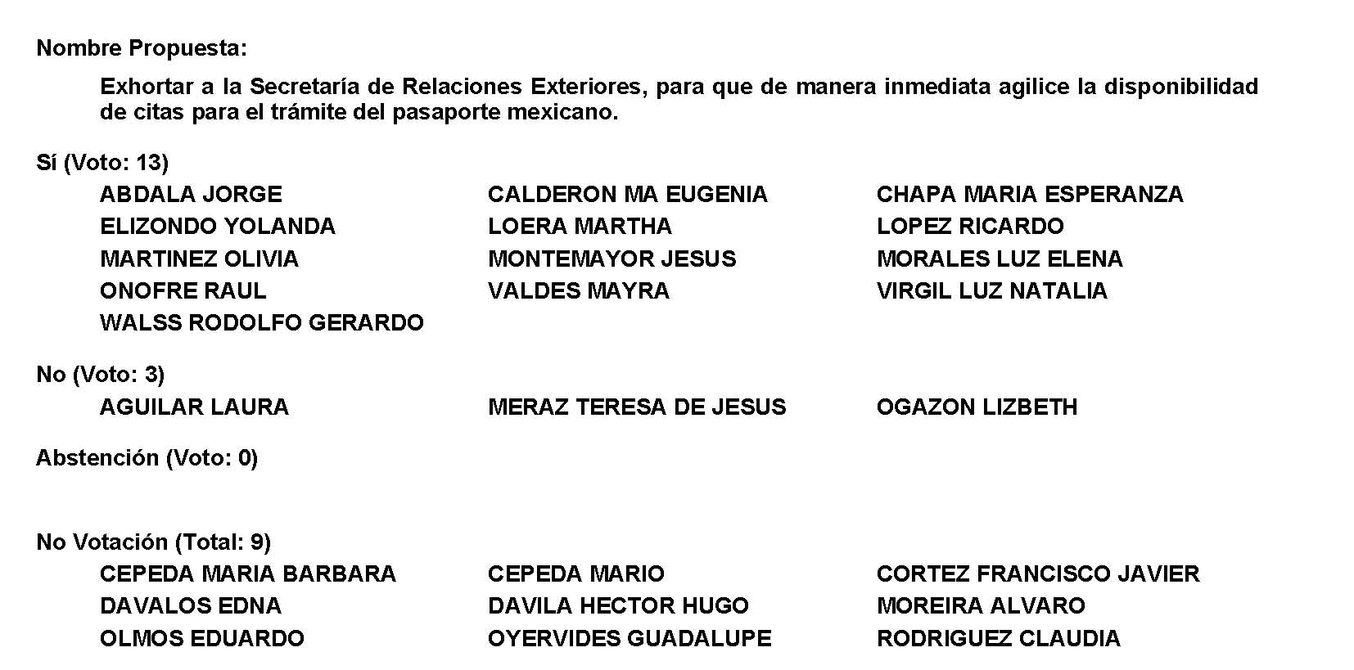

Diputado Presidente Francisco Javier Cortez Gómez:
Se aprueba por mayoría el Punto de Acuerdo que se puso a consideración en los términos en que se planteó, por lo que debe procederse a lo que corresponda.

Toda vez que la Diputada María Guadalupe Oyervides Valdez no presentó como urgente y obvia resolución la proposición con Punto de Acuerdo que se encuentra consignada en el Punto 8 L del Orden del Día aprobado, solicito se inscriba de forma íntegra en el Diario de los Debates y se turne la misma a la Comisión de Salud, Medio Ambiente, Recursos Naturales y Agua.

PROPOSICIÓN CON PUNTO DE ACUERDO QUE PRESENTA LA DIPUTADA MARÍA GUADALUPE OYERVIDES VALDEZ EN CONJUNTO CON LAS Y LOS DIPUTADOS INTEGRANTES DEL GRUPO PARLAMENTARIO “MIGUEL RAMOS ARIZPE” DEL PARTIDO REVOLUCIONARIO INSTITUCIONAL, MEDIANTE EL CUAL SE EXHORTA AL PRESIDENTE DE LA REPÚBLICA ANDRÉS MANUEL LÓPEZ OBRADOR Y AL TITULAR DE LA SECRETARÍA DE SALUD A PRIORIZAR LA CONTRATACIÓN DE MÉDICAS Y MÉDICOS MEXICANOS.

H. PLENO DEL CONGRESO DEL ESTADO
DE COAHUILA DE ZARAGOZA.
PRESENTE.-

La suscrita, conjuntamente con las Diputadas y los Diputados integrantes del Grupo Parlamentario “Miguel Ramos Arizpe”, del Partido Revolucionario Institucional, con fundamento en lo dispuesto por los artículos 21 fracción VI, 179, 180, 181, 182 y demás relativos de la Ley Orgánica del Congreso del Estado Independiente, Libre y Soberano de Coahuila de Zaragoza, así como los artículos 16 fracción IV, 45 fracción IV, V y VI del Reglamento Interior y de Prácticas Parlamentarias del Congreso del Estado Independiente, Libre y Soberano de Coahuila de Zaragoza nos permitimos presentar a esta Soberanía, la presente Proposición con Punto de Acuerdo, solicitando sea considerada de urgente y obvia resolución, en base a la siguiente:

EXPOSICIÓN DE MOTIVOS

La carrera de medicina en México tiene una duración de cinco años. Sin embargo, a diferencia de la mayoría de las licenciaturas, cubrir los créditos no es suficiente para concluirla, sino que además los egresados deberán completar lo siguiente:

- Un año de internado o pregrado. Durante este año, los estudiantes ejercen como médicos en clínicas u hospitales a los que hayan sido asignados, cubriendo turnos y guardias extensas.
- Un año de servicio social. Al concluir el internado, los egresados deben cumplir con un servicio social en un centro de salud, clínica u hospital en cualquier lugar del país.

Una vez concluido este proceso, los egresados recibirán su título como Médico General. No obstante, para continuar sus estudios para una especialidad, será necesario que realicen el Examen Nacional de Residencias Médicas y, si son admitidos, invertirán de 4 a 6 años dependiendo de la especialidad que hayan elegido.

Es aquí donde reconozco aún más y con un gran orgullo que les podemos decir que gracias a ellos y su preparación nuestro estado sigue avanzando, que gracias a ellos México se ha recuperado de sus momentos más complicados y gracias al personal de salud, muchas familias han visto salvar sus vidas y atender a sus familiares de la mejor manera.

El reconocimiento que hace el presidente Andrés Manuel López Obrador es otro, muy a su manera llegó anunciando el acuerdo firmado con Cuba para contratar a 500 médicos de esa nación para trabajar en México.

Durante la conferencia de prensa matutina, el mandatario dio a conocer que. firmó un convenio en materia de Salud con su homólogo Miguel Díaz-Canel, en el que destaca la adquisición de vacunas contra el COVID-19 para niños y niñas mayores de dos años, es aquí donde me pregunto ¿dónde quedó la vacuna PATRIA que anunció a todas las y los mexicanos?, en fin vamos a lo que atañe a este punto de acuerdo, en la misma mañanera también anunció la contratación de personal de salud cubano para laborar en México.

Como era de esperarse asociaciones y colegios de médicos de México se pronunciaron esta semana en contra del anuncio del gobierno de Andrés Manuel López Obrador, que prevé contratar a más de medio millar de doctores cubanos para cubrir el déficit de especialistas que hay en el país, considerándolo un "agravio" hacia los profesionales nacionales, muchos de ellos desempleados.

En un comunicado firmado por los dirigentes de 30 colectivos de especialistas, subrayaron que en México "sí hay médicos con capacidad avalada" y algunos de ellos "desempleados o empleados eventualmente con salarios muy bajos o en zonas de inseguridad extrema" que han sido relegados de manera injusta, "privilegiando a médicos extranjeros".

El presidente del Colegio Médico de México (Fenacome), Jaime Gutiérrez Gómez, consideró que hay un "superávit" de profesionistas mexicanos de la salud y muchos de ellos se encuentran en el desempleo, Gutiérrez Gómez desmintió los dichos de la presidencia de la República, afirmando en voz que: "Hay un volumen de médicos en el país que existe un alto porcentaje de desempleo".

Explicó que existe una sobrepoblación de médicos mexicanos, la cual aumenta cada semestre con los profesionistas que egresan de las 154 escuelas de Medicina que hay en el país y tienen reconocimiento del Consejo de Acreditación de Escuelas de Medicina (Comaem).

También hizo referencia a las cifras del INEGI, quien contabilizó 305 mil médicos en México, cifra que sería superior, debido a que algunos laborarían en otros rubros ante la falta de empleo, "tenemos un superávit en el número de médico, quienes realmente están esperando una oportunidad y una plaza; solicitando que se haga una reconsideración de esa contratación”.

Por dar otro ejemplo el presidente de la Sociedad Mexicana de Salud Pública, el doctor Jesús Felipe González Roldán, destacó que a pesar de las declaraciones del presidente en México si existen médicos suficientes para cubrir las plazas que menciona el mandatario.

El experto destacó que en la actualidad hay muchos médicos egresados que no están laborando debido a falta de oportunidades, señaló que si bien durante la pandemia la mayoría de los más de mil 200 hospitales que existen, reforzaron su plantilla con médicos nacionales, muchos de ellos que no han sido contratados nuevamente ante la baja en el número de contagios y hospitalizaciones.

Por su parte Jorge Rosendo Sánchez Medina destacó que no se trata de un tema de que los médicos mexicanos no quieran trabajar en las comunidades rurales, sino que se debe de garantizar la seguridad y dignidad de los profesionales de la salud.

Manifestó de igual manera no estar de acuerdo con que se contrate a doctores cubanos, pues los profesionales en la materia formados en México están en la total disposición de trabajar en los lugares que les sean asignados, pero solicitan que sean lugares seguros y dignos percibiendo un salario acorde a los años de formación profesional, pues en la gran mayoría de ocasiones la cantidad de dinero que se les otorga es muy poco.

Sánchez Medina enfatiza que tal como se plantea la propuesta, parece que no se está contemplando el hecho de que muchas veces son los médicos los que con sus recursos solventan muchas de las carencias a las que se enfrentan en estas comunidades alejadas, así como el uso de sus propios vehículos y medios para trasladarse a dichos lugares.

Señaló que en la pasada ocasión en que se empleó a médicos cubanos, no contaban con la preparación adecuada, por lo que ahora se desconoce quiénes y en qué condiciones arribarán, por lo que la comunidad médica de México han estado de acuerdo en pronunciarse en contra de la contratación de médicos de otro país, pues en México existen suficientes médicos con la preparación adecuada para cubrir las plazas que se necesiten.

En Coahuila y en México tenemos el personal médico calificado y preparado para atender las necesidades en el sistema de salud Mexicano el fondo del problema son los salarios, las condiciones precarias del sistema de salud, la inseguridad en las comunidades más alejadas que también requieren la atención, garantizar primero a nuestros profesionistas es garantizar un derecho universal y dignificar la salud no solo a corto sino a largo plazo.

Aparte la incongruencia de nuestro país, por dar un ejemplo en los últimos tres años el CONACYT ha recortado becas, financiamiento para investigación y presupuesto para centros de investigación en México, pero ha seguido entregando dinero al gobierno de Miguel Díaz-Canel para que 175 doctores mexicanos cursen una especialidad en Cuba.

La formación de los profesionales de la salud mexicanos en Cuba incluía también aseguramientos de salud y de estancia, importantes desembolsos que también corrieron a la cuenta del gobierno mexicano.

El vínculo entre Comercializadora de Servicios Médicos Cubanos, S.A., y autoridades mexicanas no es nuevo. Previamente, el gobierno de Ciudad de México ya había pagado 135 millones de pesos a esa empresa para contratar personal médico cubano para el enfrentamiento a la pandemia.

En 2021 la Oficina de Democracia, Derechos Humanos y Trabajo del Departamento de Estado de Estados Unidos, denunció que La Habana no cumplía plenamente con los estándares mínimos para la eliminación de la trata de personas y que no estaba haciendo esfuerzos significativos con ese fin.

La organización Prisoners Defenders presentó la tercera ampliación de la denuncia contra el régimen cubano por trata de personas y explotación a quienes envían de “misión internacionalista”.

Y de acuerdo a María Werlau, directora de Archivo Cuba asegura que esta práctica no beneficia a los trabajadores de la salud y sólo al régimen cubano, que aplica una especie de esclavitud moderna en los ciudadanos de la isla.

Werlau explicó que han investigado desde el año 2010 los casos de los médicos que salen de Cuba, para trabajar en otros países y aseguró que "se trata de una especie de esclavitud moderna". Esto porque no es el especialista quien se queda con el dinero, sino el estado cubano el que recibe el pago de los trabajos.

Según la información que se ha dado y que han encontrado es que los especialistas no reciben un salario decente. Es Cuba el país que cobra el dinero, o al menos la mayoría del dinero y le dan muy poco a los médicos, eso nos lleva a formular las preguntas que nos hacemos ante la incongruencia del gobierno federal, ¿por qué fortalecer al régimen del gobierno cubano?, ¿cuándo puede comenzar por fortalecer las estrategias en materia de salud de nuestro país que tanto nos hace falta, ¿por qué no invertir en la vacuna que su gobierno anunció?

Por eso y más las Diputadas y los Diputados integrantes del Grupo Parlamentario “Miguel Ramos Arizpe”, del Partido Revolucionario Institucional, presentamos ante este Honorable Pleno del Congreso del Estado de Coahuila de Zaragoza, para que sea considerado como de urgente y obvia resolución, el siguiente:

PUNTO DE ACUERDO

ÚNICO:- SE EXHORTA RESPETUOSAMENTE AL PRESIDENTE DE LA REPÚBLICA ANDRES MANUEL LÓPEZ OBRADOR Y AL TITULAR DE LA SECRETARÍA DE SALUD A PRIORIZAR LA CONTRATACIÓN DE MÉDICAS Y MÉDICOS MEXICANOS.

ATENTAMENTE
Saltillo, Coahuila de Zaragoza, 17 de mayo del 2022.

DIP. MARÍA GUADALUPE OYERVIDES VALDEZ
DEL GRUPO PARLAMENTARIO “MIGUEL RAMOS ARIZPE”,
DEL PARTIDO REVOLUCIONARIO INSTITUCIONAL.

https://heraldodemexico.com.mx/nacional/2022/5/12/existen-mas-de-51-mil-medicos-desempleados-subcontratados-en-mexico-sociedad-mexicana-de-salud-publica-403910.html
https://www.radioformula.com.mx/nacional/2022/5/11/medicos-cubanos-senalan-que-en-mexico-hay-doctores-de-sobra-muchos-sin-trabajo-662427.html
https://www.inegi.org.mx/contenidos/saladeprensa/aproposito/2014/medico0.pdf
https://www.segurosocial.social/imss/sueldos.php

EN CONJUNTO CON LAS DIPUTADAS Y LOS DIPUTADOS INTEGRANTES DEL GRUPO PARLAMENTARIO “MIGUEL RAMOS ARIZPE” DEL PARTIDO REVOLUCIONARIO INSTITUCIONAL.
DIP. MARÍA EUGENIA GUADALUPE CALDERÓN AMEZCUA |  | DIP. MARÍA ESPERANZA CHAPA GARCÍA
DIP. JESÚS MARÍA MONTEMAYOR GARZA |  | DIP. JORGE ANTONIO ABDALA SERNA
DIP. RICARDO LÓPEZ CAMPOS |  | DIP. RAÚL ONOFRE CONTRERAS
DIP. OLIVIA MARTÍNEZ LEYVA |  | DIP. EDUARDO OLMOS CASTRO
DIP. MARIO CEPEDA RAMÍREZ |  | DIP. HÉCTOR HUGO DÁVILA PRADO
DIP. EDNA ILEANA DÁVALOS ELIZONDO |  | DIP. LUZ ELENA GUADALUPE MORALES NÚÑEZ
DIP. MARÍA BÁRBARA CEPEDA BOHERINGER |  | DIP. MARTHA LOERA ARÁMBULA
DIP. ÁLVARO MOREIRA VALDÉS.

Diputado Presidente Francisco Javier Cortez Gómez:
Toda vez que la Diputada Lizbeth Ogazón Nava no presentó como de urgente y obvia resolución la proposición con Punto de Acuerdo que se encuentra consignada en el Punto 8 M del Orden del Día aprobado, solicito se inscriba de forma íntegra en el Diario de los Debates y se turne la misma a la Comisión de Gobernación, Puntos Constitucionales y Justicia.

PROPOSICIÓN CON PUNTO DE ACUERDO QUE PRESENTA LA DIPUTADA LIZBETH OGAZÓN NAVA, CONJUNTAMENTE CON LAS DIPUTADAS Y EL DIPUTADO INTEGRANTES DEL GRUPO PARLAMENTARIO “movimiento regeneración nacional”, DEL PARTIDO morena, DE ESTA LXII LEGISLATURA DEL HONORABLE CONGRESO DEL ESTADO PARA QUE SE ENVÍE ATENTO EXHORTO A LA COMISION EJECUTIVA DE ATENCION A VICTIMAS PARA QUE SE APLIQUE A FAVOR DEL C. ANTONIO N. EL ARTÍCULO 114 DE LA LEY DE VICTIMAS PARA EL ESTADO DE COAHUILA DE ZARAGOZA HACIENDOLE VALER SUS DERECHOS.

HONORABLE PLENO DEL CONGRESO
DE COAHUILA DE ZARAGOZA
PRESENTE.

La suscrita, Diputada Lizbeth Ogazón Nava, del Grupo Parlamentario “movimiento regeneración nacional” del partido morena, de la Sexagésima Segunda Legislatura, con fundamento en lo dispuesto por los artículos 21 fracción VI, 179, 180, 181, 182 y demás relativos de la Ley Orgánica del Congreso del Estado Independiente, Libre y Soberano de Coahuila de Zaragoza, así como por los artículos 16 fracción IV, y 45 fracción IV, V y VI del respectivo Reglamento Interior y de Prácticas Parlamentarias, me permito poner a consideración de este Honorable Pleno la presente proposición con punto de acuerdo en base a las siguientes:

CONSIDERACIONES

En el año 2009, el C. Antonio N. fue víctima del delito de administración fraudulenta y robo con quebrantamiento de la confianza, presentando una denuncia ante la Fiscalía General de nuestro Estado, abriéndose así una averiguación, a la cual injustamente se le dejó prescribir la acción penal.

Una vez que la Comisión de Derechos Humanos determinó que el C. Antonio N. fue víctima de violación de derechos humanos, la Comisión Ejecutiva Estatal de Atención a Víctimas del Estado de Coahuila le otorgó su número de registro de victima el día 27 de enero del año 2020.

En fecha 2 de mayo del año 2022 la autoridad responsable, utilizando una sentencia de la Corte Interamericana y queriéndose fundamentar en el artículo 2 de la Ley de Responsabilidad Patrimonial, determinó la negativa de procedencia del pago de la reparación integral del daño como VICTIMA DIRECTA, argumentando que el daño patrimonial que se le ocasionó al C. Antonio N. fue nada más y nada menos que su culpa.

Además de eso, argumentaron que no había un nexo causal de que la Fiscalía Haya dejado prescribir la acción penal en contra de quienes lo agraviaron y el monto robado. Viéndose afectado el principio constitucional de fundar y motivar su resolución en leyes aplicables a su dependencia, así como fundamentarse en una sentencia, tomando en cuenta que la ley de esta autoridad no autoriza a fundar resoluciones basándose en nada más que en dicha ley.

De esto, podemos decir que claramente se sufre de una injusticia pues si la Fiscalía no hubiera permitido que la acción penal prescribiera se habría podido recuperar el dinero que le fue robado al C. Antonio N. y se hubiesen podido evitar las consecuencias posteriores a la extracción de este, por lo que fue necesario promover un AMPARO INDIRECTO.

Tomemos en cuenta que la Ley de Victimas Para el Estado de Coahuila de Zaragoza en su artículo 104 fracción segunda nos menciona que no es necesaria una valoración de los hechos declarados mientras exista una determinación de la Comisión de los Derechos Humanos, así como tampoco es necesaria dicha valoración mientras se le haya dado la calidad de victima por un organismo público de Derechos Humanos.

No obstante, con todo lo anterior, esta misma ley prevé en su artículo 114 que dicho fondo tiene por objeto brindar recursos para la ayuda, asistencia y protección INTEGRAL de víctimas del delito, así como las víctimas de violaciones graves hacia sus Derecho Humanos.

Toda vez que la ley es muy clara sobre lo estipulado en estos artículos, la autoridad, fundamentándose de una manera errónea, con la ayuda de una sentencia que no tiene espacio en esta resolución emitida y pasando por encima de las propias disposiciones legales de este organismo, nos podemos dar cuenta sobre la injusticia y corrupción que vive este ciudadano desde hace años.

Por lo que hoy, es más que necesario pedir que den una resolución justa y bien fundamentada. que LEAN su propia ley y se den cuenta que se está cometiendo una injustica, es necesario aplicar en favor del C. Antonio N. el artículo 114 de la LEY DE VÍCTIMAS PARA EL ESTADO DE COAHUILA DE ZARAGOZA para que pueda acceder al fondo de forma subsidiaria como así corresponde.

Aquí no nos vamos a quedar callados, aquí queremos que se le validen y respeten sus Derechos Humanos al C. Antonio N. y que no sea víctima de una injusticia a manos de un organismo que se supone “nos brinda asistencia”.

Por lo anteriormente expuesto y fundado, se presenta ante este Honorable Pleno la siguiente:

PROPOSICIÓN CON PUNTO DE ACUERDO

ÚNICO. SE ENVÍE ATENTO EXHORTO A LA COMISION EJECUTIVA DE ATENCION A VICTIMAS PARA QUE SE APLIQUE A FAVOR DEL C. ANTONIO N. EL ARTÍCULO 114 DE LA LEY DE VICTIMAS PARA EL ESTADO DE COAHUILA DE ZARAGOZA HACIENDOLE VALER SUS DERECHOS.

Saltillo, Coahuila de Zaragoza, a 17 de mayo de 2022.

Atentamente

Grupo Parlamentario de morena

DIP. LIZBETH OGAZÓN NAVA

DIP. TERESA DE JESÚS MERAZ GARCÍA

DIP. LAURA FRANCISCA AGUILAR TABARES

DIP. FRANCISCO JAVIER CORTEZ GÓMEZ

Diputado Presidente Francisco Javier Cortez Gómez:
A continuación, se concede la palabra a la Diputada Olivia Martínez Leyva para dar lectura a una proposición con Punto de Acuerdo que presenta y que se encuentra consignada en el Punto 8 N del Orden del Día aprobado.

Diputada Olivia Martínez Leyva:
Con su permiso, Diputado Presidente.

PROPOSICIÓN CON PUNTO DE ACUERDO QUE PRESENTAN LAS DIPUTADAS Y DIPUTADOS INTEGRANTES DEL GRUPO PARLAMENTARIO “MIGUEL RAMOS ARIZPE” DEL PARTIDO REVOLUCIONARIO INSTITUCIONAL, POR CONDUCTO DE LA DIPUTADA OLIVIA MARTÍNEZ LEYVA, CON EL OBJETO DE EXHORTAR A LOS 38 MUNICIPIOS DE COAHUILA PARA QUE ESTABLEZCAN O INTENSIFIQUEN LAS ACCIONES QUE ESTIMEN CONVENIENTES A FIN DE GARANTIZAR LA MÁS AMPLIA PROTECCIÓN A TODAS LAS PERSONAS QUE SE ENCUENTRAN EN SITUACIÓN DE CALLE DURANTE LAS PRÓXIMAS OLAS DE CALOR ESPERADAS EN LA ENTIDAD.

HONORABLE PLENO DEL CONGRESO DEL ESTADO DE
COAHUILA DE ZARAGOZA
P R E S E N T E.-

La suscrita, conjuntamente con las Diputadas y Diputados integrantes del Grupo Parlamentario “Miguel Ramos Arizpe”, del Partido Revolucionario Institucional, con fundamento en lo dispuesto por los artículos 21 fracción VI, 179, 180, 181, 182 y demás relativos de la Ley Orgánica del Congreso del Estado Independiente, Libre y Soberano de Coahuila de Zaragoza, así como los artículos 16 fracción IV, 47 fracción IV, V y VI del Reglamento Interior de Prácticas Parlamentarias del Congreso del Estado Libre e Independiente de Coahuila de Zaragoza, nos permitimos presentar a esta Soberanía, la presente proposición con Punto de Acuerdo, para que sea tramitado como de urgente y obvia resolución en base a las siguientes:

C O N S I D E R A C I O N E S

Pasado el primer trimestre de año, es que, en todo el país, especialmente los estados del norte de México comenzamos a percibir la temperatura de una manera tan radical que ocasionalmente toma por sorpresa a las y los que habitamos en estas zonas.

Es durante el mes de abril, que comenzamos en gran parte de nuestra entidad, así como en algunos otros estados vecinos, con temperaturas cálidas que en ocasiones llegan hasta los más de 40 grados centígrados.

Los estados del norte, como Baja California, Chihuahua, Coahuila, Nuevo León y Durango hemos podido percibir en los últimos días las olas de calor que se viven a más de 40 grados centígrados, durante periodos que se extienden desde los 6 hasta los 10 días, y esto sin poder percibir precipitaciones de lluvia en la gran mayoría de los casos.

En Coahuila, de conformidad con los datos proporcionados por la Comisión Nacional del Agua (CONAGUA) se reporta sequía extrema en aproximadamente un 2% de su territorio, así como un 12% del territorio con sequía severa, 21% con moderada y 38% seco.

Todo lo anterior, aumenta aún más la vulnerabilidad por la que pasa un sector minoritario de nuestra población, ya que al hablar de las personas en condición de calle conjugado con las condiciones extremas que el clima de la entidad representa, podríamos entender un grave riesgo para la salud de todas y todos aquellos que pasan por esta situación.

Aunado a lo anterior, el Servicio Meteorológico Nacional (SMN) informó que durante abril de este año, se presentó un aumento de 1.1 grados Celsius por arriba del promedio histórico convirtiéndose este en el segundo mes más cálido desde 1953.

Durante los primeros días del mes, fue que los coahuilenses pudimos percibir la terrible onda de calor que afectó a la mayor parte del país, propiciando temperaturas superiores a los 40 grados centígrados en 21 entidades del país, entre ellas Coahuila y Durango.

Hablando por el municipio del cual soy avecindada, Torreón ha acumulado ya 10 días con calor superior a los 40 grados en lo que va del presente año, registrando temperaturas mínimas que van desde los 22.8 grados centígrados y máximas de entre 40 a 42 grados.

De igual forma la región centro de nuestra entidad en años anteriores ha sido considerada entre el primer y segundo puesto de más altas temperaturas a nivel nacional, como lo fue en 2018 que de acuerdo a la Comisión Nacional del Agua, para el domingo 8 de mayo de aquel año Monclova registró una temperatura de 45.8 grados, siendo la segunda ciudad más calurosa del país, solo superada por Hopelchén, Campeche, que reportó 46 grados en aquella ocasión.

Ahora bien, las personas que viven en situación de calle integran un grupo social diverso compuesto por niñas, niños, jóvenes, mujeres, hombres, familias, personas mayores, personas con discapacidad y otras con diferentes problemas de salud y adicciones.

Estas subsisten en la calle con sus propios recursos, los cuales son insuficientes para satisfacer sus necesidades más elementales ya que la gran mayoría de estas personas se encuentran en abandono social, pues no cuentan con la atención y cuidado de familiares, instituciones y de la sociedad en general, lo cual repercute sobre su bienestar en términos físicos, psicológicos y emocionales.

Es por ello, que resulta indispensable que todas las autoridades, trabajemos para garantizar la salud y seguridad de todas las personas, especialmente de aquellas que se encuentran en situación de calle y brindemos la atención y los cuidados necesarios para subsistir de una manera digna durante las olas de calor que se avecinan en estos próximos meses.

De conformidad con lo externado por las autoridades sanitarias, las principales afecciones que pueden ser provocar por la exposición al calor son:
- Deshidratación
- Insolación
- Enfermedades Diarreicas Agudas (EDAS)
- Golpe de calor
- Quemaduras en la piel

Así mismo, las autoridades sanitarias han externado que durante las olas de calor que “Es importante evitar exponerse a los rayos del sol entre las 11 de la mañana y las 3 de la tarde, período donde se presentan con mayor intensidad pudiendo causar daños en la piel y ser factor para la deshidratación”, adicionalmente, la Secretaría de Salud recomienda el consumo de líquidos, usar ropa ligera y de color claro y solo realizar cualquier tipo de actividad física al aire libre durante las primeras horas del día o bien al atardecer.

Aunado a lo anterior y siendo que las temperaturas elevadas apenas comienzan, en lo que va del año, el número de casos de personas que han requerido atención médica por golpes de calor es de 530 a nivel nacional, el doble de los registrados al año anterior, en el mismo periodo de tiempo.

Así mismo, se estima que en Coahuila se contabilizaron 53 de esos 530 casos que requirieron de atención médica, de los cuales 28 casos fueron pertenecientes a hombres y 25 a mujeres.

Es por todo esto, y siendo el municipio “el orden de gobierno más próximo a la comunidad” de conformidad con lo establecido en el Código Municipal, su actuar será crucial para garantizar la salud y los derechos de todas las personas que se encuentren en situación de calle.

Finalmente, por todo lo anteriormente expuesto y con fundamento en lo dispuesto en los artículos 21 fracción VI, 179, 181, 182 y demás relativos de la Ley Orgánica del Congreso del Estado Independiente, Libre y Soberano de Coahuila de Zaragoza, se presenta ante esta Soberanía el siguiente Punto de Acuerdo.

PUNTO DE ACUERDO

ÚNICO: - SE EXHORTA A LOS 38 MUNICIPIOS DE COAHUILA PARA QUE ESTABLEZCAN O INTENSIFIQUEN LAS ACCIONES QUE ESTIMEN CONVENIENTES A FIN DE GARANTIZAR LA MÁS AMPLIA PROTECCIÓN A TODAS LAS PERSONAS QUE SE ENCUENTRAN EN SITUACIÓN DE CALLE DURANTE LAS PRÓXIMAS OLAS DE CALOR ESPERADAS EN LA ENTIDAD.

A T E N T A M E N T E

Saltillo, Coahuila de Zaragoza, a 17 de mayo de 2022.

DIP. OLIVIA MARTÍNEZ LEYVA
DEL GRUPO PARLAMENTARIO “MIGUEL RAMOS ARIZPE”
DEL PARTIDO REVOLUCIONARIO INSTITUCIONAL

CONJUNTAMENTE CON LAS DEMAS DIPUTADAS Y LOS DIPUTADOS INTEGRANTES DEL GRUPO PARLAMENTARIO “MIGUEL RAMOS ARIZPE”,
DEL PARTIDO REVOLUCIONARIO INSTITUCIONAL.

DIP. MARÍA EUGENIA GUADALUPE CALDERÓN AMEZCUA |  | DIP. MARÍA ESPERANZA CHAPA GARCÍA
DIP. JESÚS MARÍA MONTEMAYOR GARZA |  | DIP. JORGE ANTONIO ABDALA SERNA
DIP. MARÍA GUADALUPE OYERVIDES VALDÉZ |  | DIP. RICARDO LÓPEZ CAMPOS
DIP. RAÚL ONOFRE CONTRERAS |  | DIP. EDUARDO OLMOS CASTRO
DIP. HECTOR HUGO DÁVILA PRADO |  | DIP. MARIO CEPEDA RAMÍREZ
DIP. EDNA ILEANA DÁVALOS ELIZONDO |  | DIP. LUZ ELENA GUADALUPE MORALES NÚÑEZ
DIP. MARÍA BÁRBARA CEPEDA BOHERINGER |  | DIP. MARTHA LOERA ARÁMBULA
DIP. ÁLVARO MOREIRA VALDÉS.

Es cuanto, Diputado Presidente.

Diputado Presidente Francisco Javier Cortez Gómez:
Gracias Diputada.

Se somete a votación la solicitud para que se considere de urgente y obvia resolución la proposición con Punto de Acuerdo que se acaba de leer. Diputada Secretaria María Eugenia Guadalupe Calderón Amezcua, sírvase tomar nota e informar sobre el resultado de la votación.

Diputada Secretaria María Eugenia Guadalupe Calderón Amezcua:
Diputado Presidente, el resultado de la votación es el siguiente: 19 votos a favor; 0 en contra; 0 abstenciones.
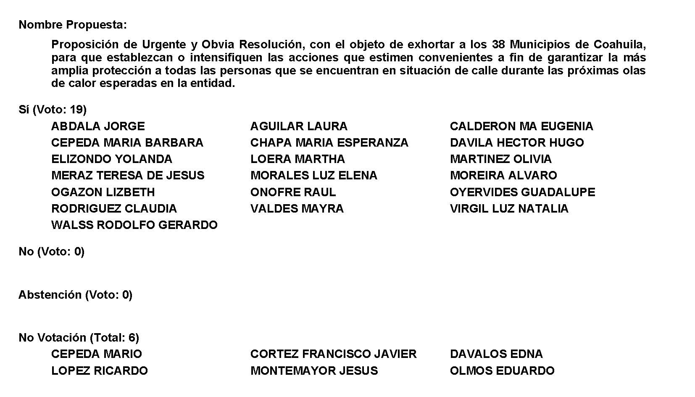
Diputado Presidente Francisco Javier Cortez Gómez:
Se aprueba por unanimidad la solicitud para que la proposición que se dio a conocer sea considerada de urgente y obvia resolución.

Se somete a consideración de las y los Diputados el Punto de Acuerdo contenido en la proposición. Si alguien desea intervenir, sírvase indicarlo mediante el sistema electrónico a fin de registrar su intervención.

¿Diputada Aguilar, el sentido de su intervención?

Diputada Laura Francisca Aguilar Tabares:
A favor, con una modificación.

Diputado Presidente Francisco Javier Cortez Gómez:
Adelante Diputada.

Diputada Laura Francisca Aguilar Tabares:
Bueno, consideramos que este punto es un Punto de Acuerdo muy noble, que va a favor de las personas en situación de vulnerabilidad y por lo tanto, consideramos importante que se integre a este Punto de Acuerdo algunas acciones concretas, como el de invitar a los centros de desarrollo integral, familiar, los DIF Municipal y Protección Civil para que establezcan brigadas, realicen recorridos que tengan como objetivo la identificación de personas en situación de calle.

También, proponemos que se integre a la solicitud hacia los municipios que se instalen refugios con la atención debida para personas que no tengan donde guardarse durante los tiempos prolongados de sol y de calor.

Es cuanto, Presidente Diputado.

Diputado Presidente Francisco Javier Cortez Gómez:
Gracias Diputada.

Se pregunta a la Diputada ponente si acepta la modificación.

Diputada Olivia Martínez Leyva:
Diputada el Punto de Acuerdo va dirigido a los 38 municipios, entonces no, no estaría nada mal, que, bueno, como usted lo dice, especificar en el tema de DIF, que claro, pueden ser los DIF municipales, puede entrar Desarrollo Social, puede entrar Protección Civil, Atención Ciudadana que son temas que les competen a ellos directamente, claro, sin ningún problema acepto la modificación para que se especifique, pero como bien lo dice el punto, va dirigido a los 38 municipios.

Diputado Presidente Francisco Javier Cortez Gómez:
Entendí que acepta la modificación, Diputada ponente.

¿Alguna otra intervención?

No habiendo más intervenciones, procederemos a votar el Punto de Acuerdo que se sometió a consideración. Diputada Secretaria María Guadalupe Calderón Amezcua tome nota de la votación y una vez cerrado el registro de los votos informe sobre el resultado.

Se abre el sistema. Se cierra el sistema.

Diputada Secretaria María Eugenia Guadalupe Calderón Amezcua:
Diputado Presidente, le informo que el resultado de la votación es el siguiente: 21 votos a favor; 0 en contra; 0 abstenciones.
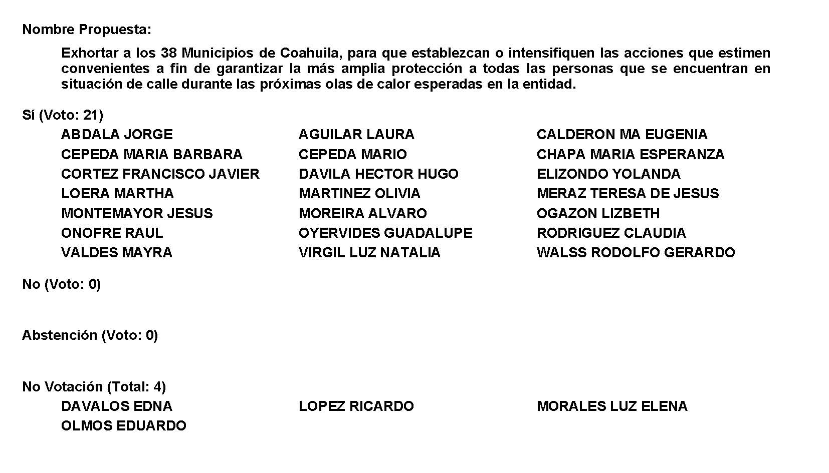
Diputado Presidente Francisco Javier Cortez Gómez:
Se aprueba por unanimidad el Punto de Acuerdo que se puso a consideración, con las modificaciones que se propusieron, por lo que debe procederse a lo que corresponda.

A continuación, se concede la palabra a la Diputada Teresa de Jesús Meraz García para dar lectura a una Proposición con Punto de Acuerdo que presenta y que se encuentra consignada en el Punto 8 Ñ del Orden del Día aprobado.

Diputada Teresa de Jesús Meraz García:
Con su permiso, Diputado Presidente.

PROPOSICIÓN CON PUNTO DE ACUERDO QUE PRESENTA LA DIPUTADA TERESA DE JESÚS MERAZ GARCÍA CONJUNTAMENTE CON LAS DIPUTADAS Y EL DIPUTADO INTEGRANTES DEL GRUPO PARLAMENTARIO movimiento de regeneración nacional DEL PARTIDO morena, CON EL OBJETO DE QUE SE ENVÍE ATENTO EXHORTO a LAS INSITUCIONES DE NIVEL SUPERIOR PUBLICAS Y PRIVADAS SOLICITANDOLES IMPLEMENTAR EN LA MEDIDA DE SUS POSIBILIDADES PROGRAMAS PARA PRONTA TITULACION DE ALUMNOS EGRESADOS DE SUS UNIVERSIDADES.

HONORABLE PLENO DEL CONGRESO DEL
ESTADO DE COAHUILA DE ZARAGOZA
P R E S E N T E.

La de la voz, Diputada Teresa de Jesús Meraz García, conjuntamente con las demás Diputadas y el Diputado integrantes del Grupo Parlamentario movimiento de regeneración nacional, del Partido morena, con fundamento en lo dispuesto por los artículos 21 fracción VI, 179, 180, 181, 182 y demás relativos de la Ley Orgánica del Congreso del Estado Independiente, Libre y Soberano de Coahuila de Zaragoza, nos permitimos presentar ante este Honorable Pleno del Congreso del Estado, la presente Proposición con Punto de Acuerdo, solicitando que la misma sea considerada de urgente y obvia resolución en base a las siguientes:

C O N S I D E R A C I O N E S

En la encuesta Nacional de Egresados 2021, el 61.9 de los estudiantes egresaron de Universidades Públicas y el 38.1 de universidades privadas con una edad promedio de 27.1 años, donde la distribución por campo de estudio el 39.9 % es del área de ciencias sociales, administración y derecho, mientras que 19.3 es el área de Ingeniería, manufactura y construcción, el 12.8% en el área de educación.

Otro dato revela que el 43.9 % de los egresados sus padres de familia financiaron los estudios, el 24.1 % fueron entre los padres y el alumno y solo el 21% con trabajo propio.

Por su parte en Coahuila la Asociación Nacional de Universidades e Instituciones de Educación Superior en el anuario estadístico en el ciclo 2020-2021 reportó un total de egresados de 23,948 de los cuales 14,954 cuentan con título.

Para tener un bosquejo más amplio según el informe de las instituciones privadas de educación superior los egresados son 7,838, y los titulados son 3,515, es decir tan solo el 14.64% se titulan. En el sector público los egresados son 10,380 y los titulados son 7,652, es en este sector donde el 75.55% si llega a titularse.

El costo de titularse en México varía según se estudie en una universidad pública o en una privada. En instituciones como el Instituto Politécnico Nacional o la Universidad Autónoma Metropolitana el precio de los trámites de titulación es de aproximadamente tres mil pesos. Este precio incluye sólo la impresión del título en papel de seguridad o piel y la cédula.

Universidades privadas como el Instituto Tecnológico y de Estudios Superiores de Monterrey (ITSEM), la Universidad Ibero Americana (UIA), la Universidad del Valle de México (UVM) así como la Universidad Tecnológica (UNITEC), cobran alrededor de $6,000 y $45,000 pesos, incluyendo servicios extra además del trámite de los documentos básicos. El Instituto Tecnológico y de Estudios Superiores de Monterrey cuenta con uno de los paquetes más caros de México, agregando al título y a la cédula profesionales, apostille y autenticación del certificado y grado académico.

En la Universidad Autónoma de Nuevo León (UANL), por ejemplo las actas de examen y cédula profesional de maestría y de licenciatura cuestan 6 mil 140 pesos cada una. La carta o diploma de pasantía tiene un costo de 790 pesos; y la constancia de alumno de esa Universidad, trámite de título y servicio social 300 pesos.

Por su parte en la Universidad Autónoma de Coahuila, los gastos por trámites de titulación tienen un costo de alrededor de los 2,265 pesos, entre carta de no adeudo de biblioteca, acta de servicio social, más ochenta pesos de la acreditación del inglés curricular.

Esto sin contar si los egresados desean asistir a la fiesta de graduación lo cual representa aún costo mayor para ellos y sus familias. Por otro lado debemos tomar en cuenta que en áreas como Derecho, Medicina, Contabilidad, Químico Farmacobiólogo por mencionar algunas, es necesario contar con título y cédula profesional para ejercer, esto como parte de un requisito no solo estatal sino Federal, plasmado en la Ley desde hacer mucho tiempo, con el fin de garantizar un servicio profesional en estas áreas tan delicadas.

Hoy que se habla mucho de los jóvenes en el discurso, es importante hacerlo también en los hechos, es por eso que se les hace el llamado de manera respetuosa a nuestras instituciones educativas a fomentar políticas que permitan de una manera accesible acceder a la titulación de los egresados.

Por lo anteriormente expuesto y con fundamento en lo dispuesto por los artículos 21 fracción VI, 179, 180, 181, 182 y demás relativos de la Ley Orgánica del Congreso del Estado Independiente, Libre y Soberano de Coahuila de Zaragoza, se presenta ante este H. Pleno del Congreso del Estado, solicitando que sea tramitado como de urgente y obvia resolución el siguiente:

PUNTO DE ACUERDO

ÚNICO:- SE ENVÍE ATENTO EXHORTO A LAS INSITUCIONES DE NIVEL SUPERIOR PÚBLICAS Y PRIVADAS EN EL ESTADO SOLICITÁNDOLES IMPLEMENTAR EN LA MEDIDA DE SUS POSIBILIDADES PROGRAMAS PARA PRONTA Y ACCESIBLE TITULACIÓN DE ALUMNOS EGRESADOS DE SUS UNIVERSIDADES.

A T E N T A M E N T E

Saltillo, Coahuila de Zaragoza, 17 de Mayo del 2022
Grupo Parlamentario de morena

Dip. Teresa De Jesús Meraz García

Dip. Lizbeth Ogazón Nava

Dip. Laura Francisca Aguilar Tabares, y

Dip. Francisco Javier Cortez Gómez.
Es cuanto, Diputado. Gracias.

Diputado Presidente Francisco Javier Cortez Gómez:
Gracias Diputada.

Se somete a votación la solicitud para que se considere de urgente y obvia resolución la proposición con Punto de Acuerdo que se acaba de leer. Diputada Secretaria Olivia Martínez Leyva, sírvase tomar nota e informar sobre el resultado de la votación.

Diputada Secretaria Olivia Martínez Leyva:
Diputado Presidente, el resultado de la votación es el siguiente: 23 votos a favor; 0 en contra; 0 abstenciones.
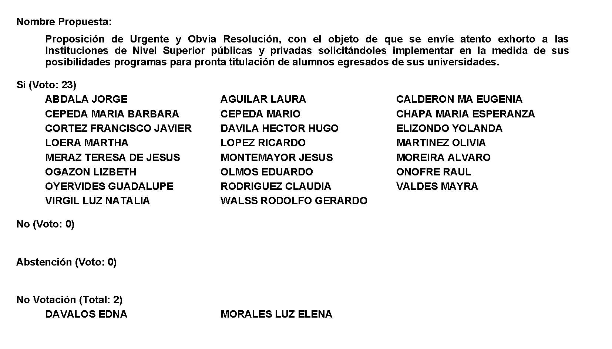
Diputado Presidente Francisco Javier Cortez Gómez:
Se aprueba por unanimidad la solicitud para que la proposición que se dio a conocer sea considerada de urgente y obvia resolución.

Se somete a consideración de las y los Diputados el Punto de Acuerdo contenido en la proposición. Si alguien desea intervenir, sírvase indicarlo mediante el sistema electrónico a fin de registrar su intervención.

No habiendo intervenciones, procederemos a votar el Punto de Acuerdo que se sometió a consideración. Diputada Secretaria Olivia Martínez Leyva, tome nota de la votación y una vez cerrado el registro de los votos informe sobre el resultado.

Se abre el sistema.

Diputada Secretaria Olivia Martínez Leyva:
Diputado Presidente, el resultado de la votación es el siguiente: 22 votos a favor; 0 en contra; 0 abstenciones.
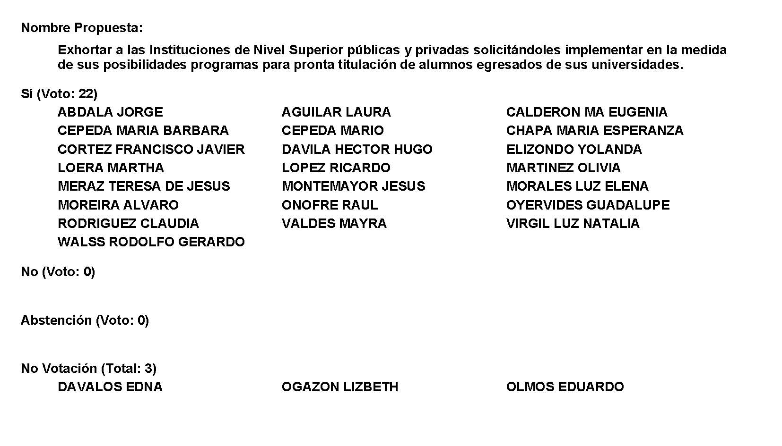
Diputado Presidente Francisco Javier Cortez Gómez:
Se aprueba por unanimidad el Punto de Acuerdo que se puso a consideración en los términos en los que se planteó, por lo que debe procederse a lo que corresponda.

Toda vez que la Diputada María Bárbara Cepeda Boehringer no presentó como de urgente y obvia resolución la Proposición con Punto de Acuerdo que se encuentra consignada en el Punto 8 O del Orden del Día aprobado, solicito se inscriba de forma íntegra en el Diario de los Debates y se turne la misma a la Comisión de Presupuesto.

PROPOSICIÓN CON PUNTO DE ACUERDO QUE PRESENTA LA DIPUTADA MARÍA BÁRBARA CEPEDA BOEHRINGER, EN CONJUNTO CON LAS Y LOS DIPUTADOS INTEGRANTES DEL GRUPO PARLAMENTARIO “MIGUEL RAMOS ARIZPE” DEL PARTIDO REVOLUCIONARIO INSTITUCIONAL, CON EL OBJETO DE ENVIAR UN ATENTO EXHORTO AL GOBIERNO FEDERAL PARA EVITAR QUE LLEVE A CABO UN RECORTE PRESUPUESTAL MÁS PARA NUESTRO ESTADO QUE AFECTE SU DESARROLLO Y CRECIMIENTO.

H. PLENO DEL CONGRESO DEL ESTADO
DE COAHUILA DE ZARAGOZA.
PRESENTE.-

La suscrita Diputada María Barbará Cepeda Boehringer, conjuntamente con las demás Diputadas y Diputados integrantes del Grupo Parlamentario “Miguel Ramos Arizpe”, del Partido Revolucionario Institucional, con fundamento en lo dispuesto por los artículos 179, 180, 181, 182 y demás relativos de la Ley Orgánica del Congreso del Estado de Coahuila de Zaragoza, nos permitimos presentar ante esta Soberanía, la presente proposición con punto de acuerdo, en base a las siguientes:

CONSIDERACIONES

El Presidente Andrés Manuel López Obrador, a lo largo de su administración ha hecho de la austeridad uno de los principales argumentos bajo el cual basa y fundamenta su política económica, y esto se ha visto reflejado en recortes presupuestales importantes tanto en programas, instituciones así como en los presupuestos de los estados.

Ejemplo de ello, Coahuila, nuestro estado ha sufrido recortes federales en los últimos años, en poco más de tres años, alrededor de 18 mil millones de pesos ha dejado de recibir la entidad, con recortes tanto en participaciones, aportaciones, convenios y subsidios entre otros.

Tan solo entre 2020 y 2021, hablando de Participaciones Federales y Aportaciones, se calculó alrededor de 6 mil millones de pesos lo que la Federación le quitó a Coahuila.

Recordemos además que durante la emergencia sanitaria, el Gobierno del Estado ha enfrentado solo esta situación, pues ha destinado alrededor de 2 mil 800 millones de pesos para combatir la pandemia, sin recibir ningún respaldo por parte del Gobierno Federal, así mismo ha rehabilitado espacios educativos para el regreso a clases presenciales de las y los alumnos, así como el apoyo que ha otorgado a todos los sectores para que la reactivación económica fuera más rápida y eficaz.

En este sentido, durante el mes de enero del presente año, para el Fondo de Hidrocarburos, la Cámara de Diputados autorizó el ejercicio de recursos por 600 millones de pesos, y durante el inicio de este año la Secretaría de Hacienda y Crédito Público únicamente envió 6 millones de pesos, junto con la notificación oficial del nuevo recorte, ya que nada más transferirá en el transcurso del año, 50 millones de pesos, esto como lo señaló el Administrador Fiscal General del estado, Javier Díaz González.

Por si fuera poco, al cierre del primer trimestre de 2022, el Gobierno de Coahuila y los municipios perdieron en conjunto más de 104.4 millones de pesos en Participaciones Federales, de acuerdo con datos difundidos por la Secretaría de Hacienda y Crédito Público; pues al primer trimestre: enero, febrero y marzo, se tenía programado en el presupuesto que a Coahuila llegaría sería de 4 mil 619.3 millones de pesos, pero únicamente se enviaron 4 mil 514.9 millones, es decir, una diferencia de 104.4 millones de pesos entre lo presupuestado y lo realmente pagado a la entidad.

Por lo que estos recortes afectan en rubros como educación, salud, combate a la pobreza, asistencia social, infraestructura educativa, fortalecimiento de las entidades federativas, seguridad pública, educación tecnológica y de adultos.

Evidentemente los recortes presupuestales han impactado a nuestro estado, sin embargo, a pesar de estas circunstancias, Coahuila ha sabido salir adelante con recursos propios, y con grandes esfuerzos ha mantenido una constante mejora en sus ingresos, pues a nuestro Gobernador y a su administración si le importa el bienestar de nuestra gente, el desarrollo y crecimiento de nuestro estado.

Con base en lo anteriormente mencionado, la Secretaría de Finanzas del Estado reportó, al cierre del primer trimestre de 2022 que fueron recaudados 14 mil 149 millones de pesos, destacando que aumentaron los ingresos propios y ajustando gastos, para cerrar con un saldo positivo de 3 mil 355 millones de pesos entre los ingresos y los egresos al mes de marzo.

Es claro que el discurso permanente de “austeridad” por parte del Presidente continuará, pero no se están dando cuenta que esto no se trata simplemente de recortar presupuesto o desaparecer instituciones o programas, pues lo que verdaderamente están haciendo es afectar a millones de mexicanos, no les importa las verdaderas necesidades y carencias del país.

Por otro lado, también debemos mencionar, como lo detalla el Subsecretario de Egresos del Gobierno de Coahuila, que nuestro estado no recibe lo que verdaderamente debería de recibir, por cada peso que aporta el estado de Coahuila a la Federación, únicamente se devuelven alrededor de 30 centavos, mientras que entidades que aportan un porcentaje mucho menor reciben una proporción mucho mayor.

Por ello este exhorto, pues si bien Coahuila es un estado fuerte, que ha sabido salir adelante ante las adversidades, necesita de un presupuesto justo para seguir beneficiando a todas las y los coahuilenses y no solo a unos cuantos, para implementar y fortalecer programas, acciones y políticas y lo más importante seguir invirtiendo en lo que realmente se necesita y no en ocurrencias.

Por lo anteriormente expuesto y fundado, se presenta ante este H. Pleno del Congreso del Estado, para que sea tratado como de urgente y obvia resolución el siguiente:

PUNTO DE ACUERDO

ÚNICO.- SE ENVIE UN ATENTO EXHORTO AL GOBIERNO FEDERAL PARA EVITAR QE LLEVEN A CABO UN RECORTE PRESUPUESTAL MÁS PARA NUESTRO ESTADO QUE AFECTE SU DESARROLLO Y CRECIMIENTO.

A T E N T A M E N T E

Saltillo, Coahuila, 17 de mayo de 2022

DIP. MARÍA BARBARÁ CEPEDA BOEHRINGER
DEL GRUPO PARLAMENTARIO “MIGUEL RAMOS ARIZPE”
DEL PARTIDO REVOLUCIONARIO INSTITUCIONAL

CONJUNTAMENTE CON LAS DEMÁS DIPUTADAS Y DIPUTADOS INTEGRANTES DEL GRUPO PARLAMENTARIIO “MIGUEL RAMOS ARIZPE” DEL PARTIDO REVOLUCIONARIO INSTITUCIONAL.

DIP. MARÍA EUGENIA GUADALUPE CALDERÓN AMEZCUA |  | DIP. MARÍA ESPERANZA CHAPA GARCÍA
DIP. JESÚS MARÍA MONTEMAYOR GARZA |  | DIP. JORGE ANTONIO ABDALA SERNA
DIP. MARÍA GUADALUPE OYERVIDES VALDÉZ |  | DIP. RICARDO LÓPEZ CAMPOS
DIP. RAÚL ONOFRE CONTRERAS |  | DIP. OLIVIA MARTÍNEZ LEYVA
DIP. EDUARDO OLMOS CASTRO |  | DIP. MARIO CEPEDA RAMÍREZ
DIP. HECTOR HUGO DÁVILA PRADO |  | DIP. LUZ ELENA GUADALUPE MORALES NÚÑEZ
DIP. EDNA ILEANA DÁVALOS ELIZONDO |  | DIP. MARTHA LOERA ARÁMBULA
DIP. ÁLVARO MOREIRA VALDÉS

Diputado Presidente Francisco Javier Cortez Gómez:
A continuación, se concede la palabra a la Diputada Lizbeth Ogazón Nava para dar lectura a una Proposición con Punto de Acuerdo que presenta y que se encuentra consignada en el Punto 8 P del Orden del Día aprobado.

Diputada Lizbeth Ogazón Nava:
Gracias, Diputado Presidente.

PROPOSICIÓN CON PUNTO DE ACUERDO QUE PRESENTA LA DIPUTADA LIZBETH OGAZÓN NAVA, CONJUNTAMENTE CON LAS DIPUTADAS Y EL DIPUTADO INTEGRANTES DEL GRUPO PARLAMENTARIO “movimiento regeneración nacional”, DEL PARTIDO morena, DE ESTA LXII LEGISLATURA DEL HONORABLE CONGRESO DEL ESTADO PARA QUE SE ENVÍE ATENTO EXHORTO AL C. MIGUEL ANGEL RIQUELME SOLÍS GOBERNADOR CONSTITUCIONAL DEL ESTADO DE COAHUILA, PARA QUE CUMPLA CON SU COMPROMISO DE ATENDER LAS RECOMENDACIONES DE LA ORGANIZACIÓN DE LAS NACIONES UNIDAS Y CADA UNA DE LAS RECOMENDACIONES DEL COMITÉ CONTRA LAS DESAPARICIONES FORZADAS, ASÍ MISMO RESPETAR LA MEMORIA DE AQUELLOS QUE SON VICTIMAS DE ESTOS DELITOS.

HONORABLE PLENO DEL CONGRESO
DE COAHUILA DE ZARAGOZA:
PRESENTE. –

La suscrita, Diputada Lizbeth Ogazón Nava, del Grupo Parlamentario “movimiento regeneración nacional” del partido morena, de la Sexagésima Segunda Legislatura, con fundamento en lo dispuesto por los artículos 21 fracción VI, 179, 180, 181, 182 y demás relativos de la Ley Orgánica del Congreso del Estado Independiente, Libre y Soberano de Coahuila de Zaragoza, así como por los artículos 16 fracción IV, y 45 fracción IV, V y VI del respectivo Reglamento Interior y de Prácticas Parlamentarias, me permito poner a consideración de este Honorable Pleno del Congreso del Estado de Coahuila de Zaragoza la presente proposición con punto de acuerdo que, por la naturaleza de la misma, solicito atentamente sea tramitada con carácter de urgente y obvia resolución, en base a las siguientes:

CONSIDERACIONES

La organizacion Fuerzas Unidas por Nuestros Desaparecidos en Coahuila se encuentra molesta e inconforme en estos momentos y tienen toda la razón para estarlo. El día lunes 9 de mayo los miembros de esta organización se manifestaron de manera pacífica, colgando fotografías en la Plaza de Armas en el centro de nuestra ciudad, de aquellas personas que están desaparecidas, mismas que sus familias buscan sin cansancio y las autoridades no han logrado darles una respuesta.

Pero, ¿que es lo que los tiene más indignados? Bueno, pues tal vez sea el hecho de que nuestro Gobernador se haya comprometido a atender las recomendaciones de la Organización de las Naciones Unidas (ONU) en el tema de las desapariciones forzadas y haya propuesto la creación de un grupo institucional que diera seguimiento a todas estas recomendaciones.

Pero toda vez que este grupo institucional ha sido creado, no cuenta con el apoyo que les corresponde, ya que por motivos ya sea de un concierto o por “estética” de nuestras plazas, el C. Miguel Ángel Riquelme Solís mandó quitar las fotografías de las personas desaparecidas que no solo le hacen falta a sus familiares, sino también a nuestro pueblo.

Es una pena que nuestro Gobernador solo busque la atención de los medios y se le reconozca de según “ser un buen Gobernador”, cuando la realidad es otra, cuando el pueblo lo necesita ¿en dónde está?, cuando no hay prensa que le dé publicidad ¿en dónde quedaron sus compromisos?, cuando a las familias Coahuilenses les falta su gente, ¿en dónde está la justicia?

Porque es muy fácil comprometerse ante esas familias que desesperadas buscan a sus familiares, es muy fácil sostener reuniones con familiares de las víctimas, con colectivos, autoridades y hasta la Comisión Estatal de Búsqueda, pero cuando se llega a la parte de mantener ese compromiso y cumplir no hace otra cosa mas que deslindarse de lo que ahora y siempre fue su obligación como Gobernador.

Queremos que las familias que buscan a los suyos sean escuchadas, queremos que no queden impunes los casos de desaparicion forzada, que se esclarezcan los hechos y se obtenga justicia para aquellos que la han buscado con desesperación y nuestro Gobernador no les ha sabido dar una respuesta y solo busca callarlos.

Porque no es justo que busque una forma de escapar de sus responsabilidades y de sus promesas, no es justo que intente ocultar la realidad en la que se encuentra nuestro Estado y haga de menos el sufrimiento de nuestras familias Coahuilenses.

Por lo anteriormente expuesto y fundado, se presenta ante este Honorable Pleno, solicitando que sea tramitado como de urgente y obvia resolución la siguiente:

PROPOSICIÓN CON PUNTO DE ACUERDO

ÚNICO:- SE ENVÍE ATENTO EXHORTO AL C. MIGUEL ÁNGEL RIQUELME SOLÍS GOBERNADOR CONSTITUCIONAL DEL ESTADO, PARA QUE CUMPLA CON SU COMPROMISO DE ATENDER LAS RECOMENDACIONES DE LA ORGANIZACIÓN DE LAS NACIONES UNIDAS ASÍ COMO CADA UNA DE LAS RECOMENDACIONES DEL COMITÉ CONTRA LAS DESAPARICIONES FORZADAS, ASÍ MISMO RESPETAR LA MEMORIA DE AQUELLOS QUE SON VÍCTIMAS DE ESTOS DELITOS.

Saltillo, Coahuila de Zaragoza, a 17 de mayo de 2022.

Atentamente

Grupo Parlamentario de morena

DIP. LIZBETH OGAZÓN NAVA

DIP. TERESA DE JESÚS MERAZ GARCÍA

DIP. LAURA FRANCISCA AGUILAR TABARES

DIP. FRANCISCO JAVIER CORTEZ GÓMEZ

Es cuanto, Diputado. Gracias.

Diputado Presidente Francisco Javier Cortez Gómez:
Gracias Diputada.

Se somete a votación la solicitud para que se considere de urgente y obvia resolución la proposición con Punto de Acuerdo que se acaba de leer. Diputada Secretaria María Eugenia Guadalupe Calderón Amezcua, sírvase tomar nota e informar sobre el resultado de la votación.

Diputada Secretaria María Eugenia Guadalupe Calderón Amezcua:
Diputado Presidente, el resultado de la votación es el siguiente: 6 votos a favor; 16 en contra; 0 abstenciones.
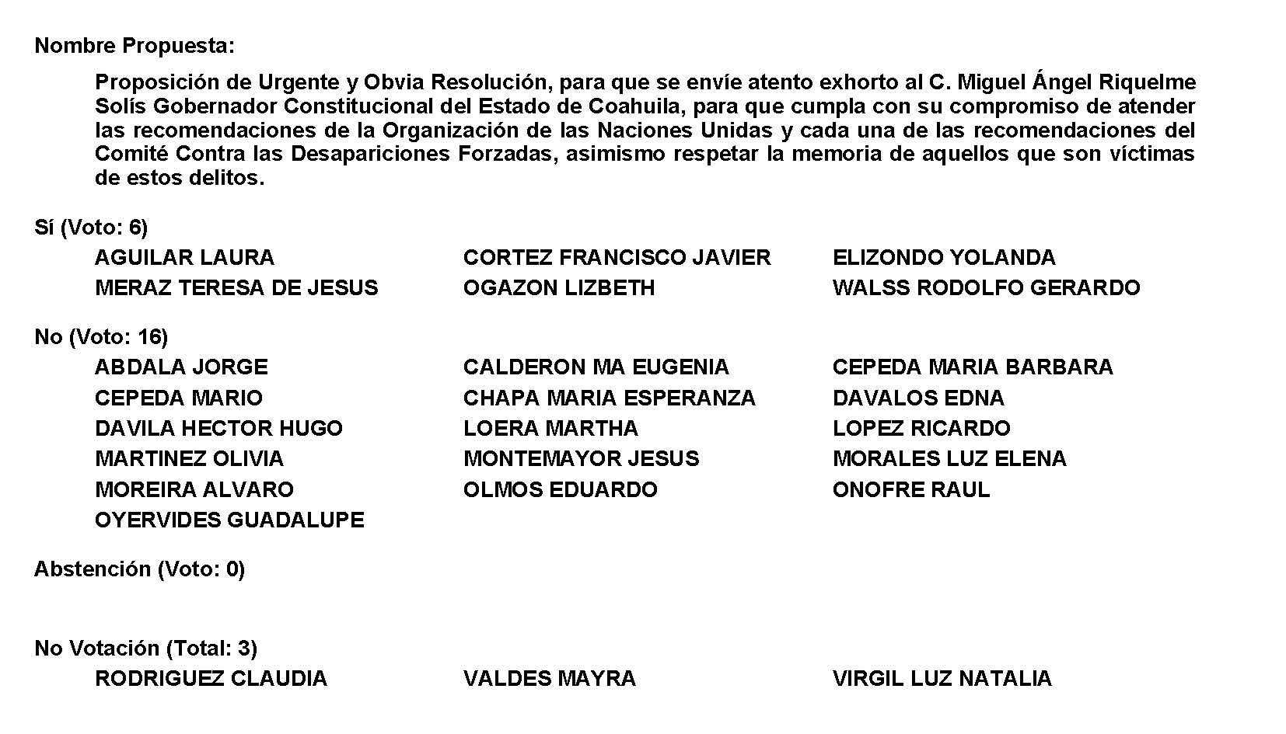
Diputado Presidente Francisco Javier Cortez Gómez:
Se desecha por mayoría la solicitud para que la proposición que se dio a conocer sea considerada de urgente y obvia resolución.

Túrnese la proposición a la Comisión de Gobernación, Puntos Constitucionales y Justicia.

A continuación, se concede la palabra a la Diputada Edna Ileana Dávalos Elizondo para dar lectura a una Proposición con Punto de Acuerdo que presenta y que se encuentra consignada en el Punto 8 Q del Orden del Día aprobado.

Diputada Edna Ileana Dávalos Elizondo:
Con su permiso, Diputado Presidente.

PROPOSICIÓN CON PUNTO DE ACUERDO QUE PRESENTA LA DIPUTADA EDNA ILEANA DAVALOS ELIZONDO EN CONJUNTO CON LAS DIPUTADAS Y LOS DIPUTADOS INTEGRANTES DEL GRUPO PARLAMENTARIO “MIGUEL RAMOS ARIZPE” DEL PARTIDO REVOLUCIONARIO INSTITUCIONAL, CON OBJETO DE EXHORTAR AL INSITUTO MEXICANO DEL SEGURO SOCIAL PARA QUE EFECTUÉ LAS GESTIONES NECESARIAS ANTE LA SECRETARÍA DE HACIENDA Y CRÉDITO PÚBLICO, PARA LIBERAR LOS RECURSOS NECESARIOS PARA LA CONSTRUCCIÓN DE LA NUEVA UNIDAD DE MEDICINA FAMILIAR EN RAMOS ARIZPE.

H. PLENO DEL CONGRESO DEL ESTADO
DE COAHUILA DE ZARAGOZA.
PRESENTE. -

Los suscritos, Diputada Edna Ileana Dávalos Elizondo, conjuntamente con las demás Diputadas y Diputados integrantes del Grupo Parlamentario “Miguel Ramos Arizpe”, del Partido Revolucionario Institucional, con fundamento en lo dispuesto por los artículos 21 fracción VI, 179, 180, 181, 182 y demás relativos de la Ley Orgánica del Congreso del Estado de Coahuila de Zaragoza, así como los artículos 16 fracción IV, 47 fracción IV, V y VI del Reglamento Interior de Prácticas Parlamentarias del Congreso del Estado Libre e Independiente de Coahuila de Zaragoza, nos permitimos presentar ante esta Soberanía, la presente proposición con punto de acuerdo, solicitando que la misma sea considerada de urgente y obvia resolución con base a las siguientes:

CONSIDERACIONES

Este año, Ramos Arizpe cumple 43 años de ser elevada al rango de ciudad, esto se hizo posible gracias al desarrollo y crecimiento poblacional impulsado por la instalación de empresas multinacionales dentro del territorio de este municipio.

Desde entonces, se ha multiplicado el número de industrias que dan oportunidades laborales a miles de personas, de forma que Ramos Arizpe se ha posicionado como un polo de atracción para la inversión y para las personas de otras ciudades en el estado y en el país, que buscan un trabajo para mejorar la calidad de vida de sus familias.

Es palpable el rápido crecimiento poblacional de la ciudad, pues pasó de ser una villa con poco más de 20,000 habitantes en la década de 1970 a tener 122,243 habitantes, con base en el último censo de población y vivienda.

Dicho crecimiento, viene acompañado de grandes retos que deben ser asumidos por las autoridades de los diferentes órdenes de gobierno, toda vez que el incremento acelerado de la población también implica mayor demanda de servicios públicos, como transporte, agua, luminarias, vivienda y servicios de salud.

Este último, es un servicio esencial para mejorar la calidad de vida, pues es un derecho humano consagrado en la Constitución, que garantiza que toda persona tiene derecho a la protección de la salud, si las personas hacen uso de los servicios de salud tienen el derecho de obtener prestaciones oportunas, profesionales, idóneas y responsables.

En el caso de Ramos Arizpe, existen clínicas y centros médicos públicos y privados, siendo aquellos pertenecientes al Instituto Mexicano del Seguro Social los que mayor cantidad de derechohabientes tiene, cantidad que asciende al primer trimestre del 2022 a 92,808 personas, de las cuales 45,424 son personas titulares y 47,384 son beneficiarias por parentesco.

Para la atención de dicha población derechohabiente, el municipio de Ramos Arizpe cuenta con 3 unidades de medicina familiar, la Unidad Médica Familiar número 3 y número 88, ubicadas en la zona urbana de la cabecera municipal, así como la Unidad Médica Familiar número 67, ubicada en el ejido Hipólito.

Las dos unidades médicas urbanas atienden a cerca de 92 mil personas, mientras que la que se encuentra ubicada en la zona rural atiende a 500 derechohabientes. Estas unidades son de primer nivel de atención, según el sistema de atención médica en el Instituto Mexicano del Seguro Social, en el cual son atendidas por especialistas en Medicina Familiar y su función es otorgar atención a la salud en forma continua al individuo y su familia.

En dicho nivel de atención, se realizan acciones como: vigilancia epidemiológica en la población; se fortalece la planeación, implantación y control de programas integrales de atención a la salud; se promueve el autocuidado a la salud, la protección específica, la detección oportuna de padecimientos, así como la identificación y manejo de los factores de riesgo.

Dichas clínicas se han visto sobrepasadas derivado del crecimiento en el número de derechohabientes registrados en Ramos Arizpe, que en 2012 alcanzaba una cifra de 55 mil derechohabientes, correspondiendo 54 mil a las unidades médicas del área urbana.

Derivado del aumento de casi 40 mil personas inscritas a dichas instituciones de salud en 10 años, se gestionó ante el Instituto Mexicano del Seguro Social, una nueva clínica que atienda a la población, toda vez que Ramos Arizpe es la ciudad que mayor cantidad de empleos formales genera en Coahuila.

Inclusive, en su visita al Hospital Ixtlero, en Ramos Arizpe, durante su gira por Coahuila en agosto de 2019, el Presidente de la República reconoció que, en la ciudad, a causa de la alta generación de empleos formales, existe un problema de saturación en el régimen ordinario, de que no se puede atender a quienes requieren de intervenciones quirúrgicas, las citas tardan mucho tiempo y faltan también medicamentos.

A finales de 2020, se llegó a un compromiso entre el Gobierno Federal y el Gobierno Municipal, para la construcción de la nueva unidad del IMSS en Ramos Arizpe. Dicho acuerdo, comprometió al Gobierno Municipal a donar el terreno para la construcción de la clínica, mismo que debe cumplir con los requerimientos establecidos por el IMSS, de forma que el lugar seleccionado fue un lote ubicado en la colonia Valle Poniente.

Tal clínica de primer nivel de atención contará con 10 consultorios de atención preventiva que atenderán a cerca de 30 mil familias de uno de los sectores con mayor crecimiento poblacional de Ramos Arizpe.

El Congreso del Estado formalizó la entrega el 14 de diciembre del año pasado, a través de la validación de la desincorporación de dos terrenos por parte del municipio, con una superficie que en su conjunto abarca 5 mil 609 metros cuadrados, a favor del IMSS. Posteriormente, el cabildo realizó el trámite necesario para la elaboración de las escrituras.

Sin embargo, a varios meses de culminado el procedimiento por parte del Gobierno Municipal, el IMSS no ha realizado las acciones necesarias para iniciar con la construcción de la clínica, pues no se etiquetaron recursos para su construcción dentro del Presupuesto de Egresos de la Federación para el 2022, por lo que aún no hay fecha para iniciar la construcción.

Ante la urgente necesidad de los derechohabientes del IMSS en Ramos Arizpe por contar con un servicio médico que les permita una atención más ágil y cercana a sus domicilios, exhortamos de la manera más respetuosa al Instituto Mexicano del Seguro Social, para que realice las gestiones necesarias ante la Secretaría de Hacienda y Crédito Público, con el objeto de liberar los recursos necesarios para la construcción de la nueva Unidad de Medicina Familiar en Ramos Arizpe, obra que beneficiará a miles de personas del sector poniente de la ciudad.

Por las razones antes expuestas, se presenta ante este Honorable Pleno, solicitando que sea tramitado como de urgente y obvia resolución el siguiente:

PUNTO DE ACUERDO

ÚNICO-. SE EXHORTA AL INSTITUTO MEXICANO DEL SEGURO SOCIAL, PARA QUE EFECTUÉ LAS GESTIONES NECESARIAS ANTE LA SECRETARÍA DE HACIENDA Y CRÉDITO PÚBLICO, PARA LIBERAR LOS RECURSOS NECESARIOS PARA LA CONSTRUCCIÓN DE LA NUEVA UNIDAD DE MEDICINA FAMILIAR EN RAMOS ARIZPE.

A T E N T A M E N T E

Saltillo, Coahuila de Zaragoza, a 17 de mayo de 2022.

DIP. EDNA ILEANA DÁVALOS ELIZONDO
DEL GRUPO PARLAMENTARIO “MIGUEL RAMOS ARIZPE”
DEL PARTIDO REVOLUCIONARIO INSTITUCIONAL

CONJUNTAMENTE CON LAS DEMÁS DIPUTADAS Y DIPUTADOS INTEGRANTES DEL GRUPO PARLAMENTARIO “MIGUEL RAMOS ARIZPE” DEL PARTIDO REVOLUCIONARIO INSTITUCIONAL

DIP. MARÍA EUGENIA GUADALUPE CALDERÓN AMEZCUA |  | DIP. MARÍA ESPERANZA CHAPA GARCÍA
DIP. JESÚS MARÍA MONTEMAYOR GARZA |  | DIP. JORGE ANTONIO ABDALA SERNA
DIP. MARÍA GUADALUPE OYERVIDES VALDÉZ |  | DIP. RICARDO LÓPEZ CAMPOS
DIP. RAÚL ONOFRE CONTRERAS |  | DIP. OLIVIA MARTÍNEZ LEYVA
DIP. EDUARDO OLMOS CASTRO |  | DIP. MARIO CEPEDA RAMÍREZ
DIP. HECTOR HUGO DÁVILA PRADO |  | DIP. LUZ ELENA GUADALUPE MORALES NÚÑEZ
DIP. MARÍA BARBARA CEPEDA BOHERINGER |  | DIP. MARTHA LOERA ARÁMBULA
DIP. ÁLVARO MOREIRA VALDÉS

Es cuanto. Muchas gracias.

Diputado Presidente Francisco Javier Cortez Gómez:
Gracias Diputada.

Se somete a votación la solicitud para que se considere de urgente y obvia resolución la proposición con Punto de Acuerdo que se acaba de leer. Diputada Secretaria Olivia Martínez Leyva, sírvase tomar nota e informar sobre el resultado de la votación.

Diputada Secretaria Olivia Martínez Leyva:
Diputado Presidente, el resultado de la votación es el siguiente: 16 votos a favor; 4 en contra; 0 abstenciones.
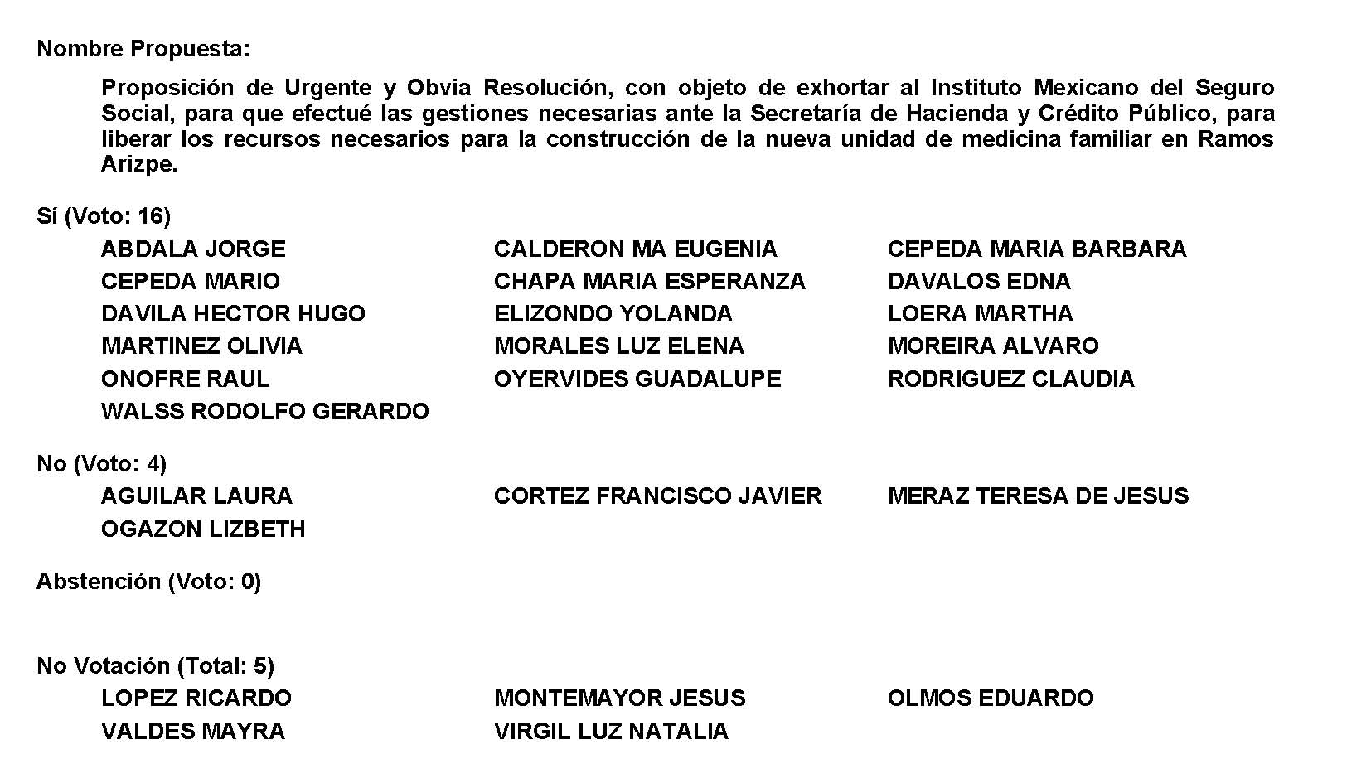
Diputado Presidente Francisco Javier Cortez Gómez:
Se aprueba por mayoría la solicitud para que la proposición que se dio a conocer sea considerada de urgente y obvia resolución.

Se somete a consideración de las y los Diputados el Punto de Acuerdo contenido en la proposición.

Si alguien desea intervenir, sírvase indicarlo mediante el sistema electrónico a fin de registrar su intervención.

¿Diputada Lizbeth Ogazón, el sentido de su intervención?

Diputada Lizbeth Ogazón Nava:
En contra.

Diputado Presidente Francisco Javier Cortez Gómez:
En contra.

Adelante, tiene el uso de la voz Diputada.

Diputada Lizbeth Ogazón Nava:
Gracias, Diputado Presidente.

Bueno. Pues este Punto de Acuerdo que presenta la Diputada tal pareciera que no es más que otra cosa que trata de dañar la imagen del gobierno federal porque es ocioso, ya que a estas alturas de la Legislatura que estemos pidiendo o exhortando la liberación de recurso que no está en el presupuesto en el ejercicio fiscal, o es la intención de dañar al gobierno federal o definitivamente es la ignorancia supina por parte de la Diputada que desconoce cuál es el proceso para solicitar precisamente la liberación de un recurso.

En cuanto a lo planteado dentro de su planteamiento, es importante señalar que el actual gobierno federal ha sido uno de los más comprometidos, sino es que el único, que tiene con la salud y con los mexicanos para la defensa también de sus derechos humanos y en esos va precisamente la salud para que ésta sea universal y alcance a todos.

Es un hecho notorio que atendiendo a lo mencionado es importante mencionar en las fechas en las que misma Diputada señala, que se recabaron los requisitos señalados por el IMSS para poner a disposición el terreno necesario para la construcción de la nueva clínica en Ramos Arizpe, que en efecto, fue concluido el pasado 14 de diciembre del año 2021, sin mencionar que posterior a eso se llevó a cabo el proceso de escrituración por parte del cabildo del municipio en comento, la cual no menciona cuando es que concluyó.

Señalando lo anterior, también es importante recalcar que cierto que para el actual ejercicio fiscal 2022 no se contemplaron recursos necesarios para la construcción del inmueble, pero igual de cierto es que desde el pasado –óiganlo bien-, desde el pasado 2020, se llevó a cabo el compromiso por parte del Presidente de la República para la construcción del inmueble, por lo que resulta que la administración del municipio fue omisa en llevar a cabo las acciones pertinentes para estar en tiempo de incluirse los recursos para el ejercicio fiscal 2022.

Se tardaron, porque ella menciona en su escrito que ya se terminaron, concluyeron 5 meses, pero se tardaron más de 2 años en poner a disposición el inmueble para iniciar la construcción del centro hospitalario.

Por otro lado, la razón de que no se haya incluido los recursos para la construcción del inmueble en el Presupuesto de Egresos para el Ejercicio Fiscal 2022 tiene su origen en que el presupuesto de egresos se aprobó por parte del Congreso de la Unión el pasado 11 de noviembre del 2021, y éste fue publicado el 29 de noviembre del 2021, anterior a la fecha en que concluyeron los trámites de la escrituración del terreno, según lo expuesto por la misma ponente, por lo cual, por obvias razones, resulta ilógico pensar las razones por las cuales no se incluyeron.

Le menciono, lo que es un presupuesto de egresos, éste mismo es un acto legislativo que permite a la administración pública usar los recursos monetarios del estado durante un año fiscal y éste mismo debe ser utilizado para satisfacer las necesidades primarias del país, sin embargo, los recursos se presupuestan dependiendo de las necesidades actuales y el destino de estos recursos. Éstos se deben de implementar una vez que se hayan llevado a cabo las acciones necesarias para que éste mismo sea aplicado por lo que la responsabilidad de tener el terreno a tiempo para la construcción del centro hospitalario fue del municipio como único responsable.

Por otro lado, más allá de la petición de la Diputada, que a todas luces está mal hecha y mal enfocada, hay que unir esfuerzos para que realmente solventemos las necesidades y podamos gestionar lo que se requiere en nuestro municipio.

Yo la invito, la conmino a que unamos esfuerzos los diferentes colores que estamos aquí representados en el Congreso para que se lleve a cabo la construcción de este hospital, pero de una buena forma, o sea, haciendo una gestión pertinente y no algo que no hay lugar, que no son momentos y vamos hacer que esto sea realidad, que sea posible pero no a través de un exhorto que a final de cuentas es ocioso.

Por una parte, coincido completamente con la Diputada, que Ramos Arizpe es uno de los, es el municipio, no uno, es el municipio que más aporta a todo el estado y es más que justo que tenga una unidad médica, y no solo una unidad médica, de hecho ya lo hemos expresado aquí, debería de ser una ciudad que tenga todos los servicios a beneficio de su gente, que trabaja todos los días, que se levanta temprano, que paga sus impuestos y que el Impuesto Sobre Nómina, precisamente la Federación ponga ese recurso y se empiece hacer la construcción de obra pública, pero de misma forma, así como lo está solicitando al gobierno de la federación, también solicítelo, vamos a solicitarlo al Gobierno del Estado, que de la misma forma retributiva regrese a nuestro municipio todo el dinero que se recaudó y no lo empiecen a gastar en otros municipios, que sí lo necesitan, pero hay que actuar con equidad en el caso de los municipios que más aportan como es Ramos Arizpe.

Por lo que lanzo una invitación a mis compañeras Diputadas que somos de Ramos Arizpe, que vivimos ahí, a la Diputada Mayra, del color azul del PAN, a la Diputada Edna por parte del PRI, y su servidora Lizbeth, morena, para que vayamos juntas en una comisión y solicitemos precisamente que se gestione la construcción de ese hospital, pero de forma real, no en un exhorto que parece político más que otra cosa, hagamos las cosas que sucedan y no que se queden aquí en un discurso que solo trata de manchar una imagen cuando es la propia negligencia del municipio la que lo ocasionó.

Es cuanto, Diputado. Gracias.

Diputado Presidente Francisco Javier Cortez Gómez:
Gracias Diputada.

¿Diputada Edna Dávalos, el sentido de su intervención?

Diputada Edna Ileana Dávalos Elizondo:
A favor.

Diputado Presidente Francisco Javier Cortez Gómez:
Tiene el uso de la voz, Diputada.

Diputada Edna Ileana Dávalos Elizondo:
Gracias Presidente.

No se enoje Diputada estamos platicando tranquilo, la intención al final de cuentas es que el trámite que le correspondía al municipio ya está realizado, nadie está buscando desvirtuar nada, es pedir, como usted dice, que tenga la clínica, que tenga el hospital, ya está desincorporado el terreno, ya se cumplió con el trámite, no venía el presupuesto este año, bueno, pues vamos a pedirlo al siguiente y nos sentamos todos.

También creo y como lo comenta, no es ocioso, no está hecho el hospital, por qué va a ser ocioso de algo que no está realizado, simplemente no se le está echando culpa a nadie, nada más se está pidiendo, se está señalando, aún no se inicia, aún no se ha construido, vamos a buscar el presupuesto para que así sea, respetuosamente, pidiéndole al gobierno federal que lo etiquete para el próximo año.

No se está buscando politizar, usted sí nos está poniendo colores, le puso color azul a la Diputada Mayra, usted sí está poniendo colores y partidos, mencionó usted su partido, aquí realmente se está buscando el presupuesto, independientemente de qué partidos existan aquí en el Pleno, y pedirles de la manera más cordial, más atenta a todos los Diputados y Diputadas que votemos por este Punto tan noble, al final de cuentas es un hospital y recordarle al gobierno federal que nos mande el presupuesto para hacerlo, ya está todo listo para que arranque, nada más falta el recurso.

Es cuanto.

Diputado Presidente Francisco Javier Cortez Gómez:
Gracias Diputada.

¿Diputada Mayra Valdés, el sentido de su intervención?

Diputada Mayra Lucila Valdés González:
Por alusiones.

Diputado Presidente Francisco Javier Cortez Gómez:
Por alusiones.

¿El Diputado Rodolfo Walss, el sentido de su intervención?

Diputado Rodolfo Gerardo Walss Aurioles:
A favor, con una modificación.

Diputado Presidente Francisco Javier Cortez Gómez:
A favor, con modificación.

Adelante Diputada Mayra, tiene el uso de la voz.

Diputada Mayra Lucila Valdés González:
Yo creo que todos estamos a favor de una construcción de una clínica del IMSS para Ramos Arizpe, sobre todo para el sector poniente, porque pues la mayor parte de la población de Ramos está concentrada en el poniente y únicamente tenemos dos clínicas.

Pero, creo yo, y quitándole el nivel político a lo que representa el punto, sí considero que hace pues no sé, 4-5 meses se aprobó apenas la desincorporación del predio y se autoriza, como lo menciona la Diputada Lizbeth, para que el municipio done ese terreno para la construcción de la clínica, entonces, sí considero que el punto es bueno en solicitar ya la construcción de la clínica, pero bueno la experiencia nos dice que en el caso de Ramos, cuando se construyó la clínica 88-82 no recuerdo el número de la que está en Manantiales del Valle, pues bueno, se autoriza la construcción y se tardan 3-4 años sin construirla, entonces pues los tiempos no es como que digas como varita mágica se acaba de autorizar el predio y ya quiero el presupuesto.

Sí estoy de acuerdo en la construcción de la clínica, en pedir esa comisión que propone Lizbeth, yo con todo gusto participo para bien de los ramosarizpenses y se me hace un poco precipitado el pedir un exhorto para que la clínica se construya a la brevedad, o sea, sabemos que hay proyectos que se tienen que presentar, que se tienen que hacer, usos de suelo, impactos ambientales y una serie de procedimientos, pues qué, bueno, digo tampoco esperaremos que la clínica se construya en 20 años ni en 10, pero vamos a dar el tiempo razonado y medido para la construcción de esta clínica.

Y sí en el hecho y en el afán de no politizar, que si por lo presenta el Punto el PRI o porque si Morena interviene en esta clínica en este punto, pues yo sí estoy de acuerdo en buscar las gestiones con el IMSS para ver en qué estatus se encuentra esta construcción y de qué manera podemos apoyar como coahuilenses para agilizar la construcción de esta clínica, pero no es como que oye, ya aparécemela y la quiero el mes que entra construida, pues se me hace fuera de lugar, con todo respeto Diputada Edna.

Yo creo que a usted no le tocó vivir en Ramos cuando se construyó la Clínica 88, no, no le tocó vivir ese proceso, porque no estaba en Ramos, pero realmente así pasa, digo, y lo vimos también con la clínica del IMSS que también se tardaron años cuando la iban hacer en Acuña, que pues digo que creo que Lennin la solicitó en la primera administración, se autorizó y el proceso es largo, digo, y también era no le tocó de Presidente López Obrador, estaba o Peña Nieto o Calderón, o sea, entonces los procesos tienen tiempos de ejecución de obras y pues la verdad sí concuerdo aquí con la Diputada Lizbeth.

Es cuanto.

Diputado Presidente Francisco Javier Cortez Gómez:
Gracias Diputada.

Se concede el uso de la voz al Diputado Rodolfo Walss.

Diputado Rodolfo Gerardo Walss Aurioles:
Gracias Diputado.

Yo estoy de acuerdo con la compañera Diputada Edna respecto a la propuesta en lo general que está haciendo de que se lleve a cabo la construcción de este hospital, sin embargo, también estoy de acuerdo con lo planteado por la Diputada Lizbeth respecto a que si los trámites del municipio se acaban de realizar y concluir este mismo año, pues es lógico que no tengamos el presupuesto asignado para la construcción, y así como lo plantea también mi compañera Diputada Mayra, en el sentido de que como está planteado el Punto de Acuerdo sí parece un tanto precipitado.

Yo quisiera hacer una propuesta para tratar a lo mejor de englobar en un sentido positivo este Punto de Acuerdo, si lo dejamos como está y le pedimos al Seguro Social que haga las gestiones ante Hacienda para que le asignen el presupuesto, Hacienda le va a decir: no está considerado en el presupuesto de egresos, por lo tanto no te puedo dar dinero, esa va a ser la conclusión del asunto.

Pero si en lugar de eso le pedimos al Seguro Social que haga las gestiones necesarias para que se incluya en el presupuesto de egresos del año que entra, creo yo que de esa manera podemos salvar la petición que se está haciendo y evitar caer en que nos digan que no hay presupuesto porque no se consideró en el Presupuesto de Egresos, como seguramente va a ser la respuesta si lo mandamos tal como está en esos términos.

Entonces, pues yo le planteó a la compañera Diputada si aceptaría modificarlo, para que en lugar de que se lo pidiera a la Secretaría de Hacienda le pedimos al Seguro Social que haga las gestiones necesarias para incluirlo en su presupuesto de egresos del año 2023.

Es cuanto, compañero.

Diputado Presidente Francisco Javier Cortez Gómez:
Gracias.

Se le pregunta. ¿Quién más está? Le pregunto a la Diputada ponente si acepta la modificación propuesta englobada con los demás proposiciones que se hicieron por el Diputado Walss.

Diputada Edna Ileana Dávalos Elizondo:
Diputado Presidente.

Si me gustaría solamente pedir el uso de la voz por alusiones, antes de…

Nada más para agregar. Efectivamente, Diputado Walss, nada más hago la aclaración, se exhorta, aquí viene el Punto de Acuerdo: Se exhorta al Instituto Mexicano del Seguro Social, que es el IMSS, para que efectúe las gestiones necesarias ante la Secretaría de Hacienda y Crédito Público, ya viene así tal cual Diputado, solamente le hago la observación con todo el respeto, sí buscando que inicien los trámites, no sabemos los tiempos, a lo mejor lo pueden iniciar este año o el próximo, pero ya se los recordamos, que viene la construcción de este hospital, digo me sorprendería mucho votar en contra de la construcción de un hospital para los ramosarizpenses en la zona poniente de la ciudad.

Me hubiese encantado estar ahí cuando construyeron la Clínica 88, pero no lo estaba, hoy sí estoy, y hoy tengo la oportunidad de pedírselo al Gobierno Federal, y así como estoy yo, ahora en Ramos hay cientos de familias que llegaron a instalarse a este municipio, como lo comento, llegan millones de familias a instalarse a Ramos Arizpe, gracias al empleo, gracias a que es un municipio seguro, gracias a que es un municipio estable, y con todo el cariño y el respeto se recibe a toda esa gente que llega de distintas partes del estado y del país y lo vamos a representar por igual porque viven en Ramos Arizpe, y con ello, pues se busca que tengamos este hospital porque es de suma importancia, sin culpar a nadie, simplemente recordarles que ya está el trámite hecho, que ya está disponible el predio, que ojalá lo consideren, si lo podemos recordar lo antes posible que mejor, somos conscientes que un hospital no se construye de un día para otro, pero creo que al ser tan importante un hospital pues hay que pedirlo a la brevedad y no esperar más tiempo para que cuando los tiempos se den a la Secretaría de Hacienda, cuando pueda el Instituto Mexicano del Seguro Social buscarlo pues que lo traiga ahí en la cartera para solicitarlo, esa es la intención del Punto de Acuerdo y ojalá nos puedan apoyar todos los Diputados que conformamos este Grupo Parlamentario porque realmente es una necesidad de las familias del poniente de la ciudad, puesto que no hay servicio médico en esta zona y es la zona que más ha crecido en Ramos Arizpe.

Gracias a todos por su tiempo, comentando, agrego de la modificación, pues la modificación que me hace el Diputado Rodolfo Walss ya viene tal cual planteado, que el Instituto Mexicano del Seguro Social efectúe las gestiones necesarias ante la Secretaría de Hacienda, viene así establecido Diputado.

Muchas gracias por su atención.

Diputado Presidente Francisco Javier Cortez Gómez:
Rodolfo Walss, el sentido por alusión. Adelante Diputado.

Diputado Rodolfo Gerardo Walss Aurioles:
Nomás para precisarle a la compañera Diputada, que a lo mejor, no, no me explique de manera correcta.

Nadie está cuestionando la importancia del hospital, eso ya creo que todos estamos de acuerdo, dice usted que hay que pedirlo a la brevedad, con lo cual creo que todos estamos también de acuerdo, lo único que yo planteo es que no nada más hay que pedirlo a la brevedad, hay que pedirlo de la manera correcta para que llegue a la instancia que tenga que llegar, no está incluida la propuesta que yo hice, porque lo que yo estoy proponiendo es que no se le pida al Seguro Social que a su vez haga las gestiones con Hacienda, si no está incluido en el presupuesto 2022, Hacienda no es la instancia competente para atenderlo, la petición debería de hacer que el Seguro Social lo incluya en su proyecto de presupuesto que hacen todas las dependencias y todos los organismos públicos y en todo caso lo dirija a la Cámara de Diputados, compañera… Federal, porque compañera Diputada si usted lee la Constitución y de ahí todas las leyes que regulan los presupuestos de egresos, a nivel federal en este caso, se va a dar cuenta que no es la Secretaría de Hacienda la que lo autoriza, es en la Cámara de Diputados Federal, entonces hay que, y si no está en el 2022 tienen que meterlo en el 2023, ese es el procedimiento correcto, si ahorita se lo pedimos a la Secretaría de Hacienda, la Secretaría de Hacienda va a decir: no está en el Presupuesto y punto y no sé si el año que entra me lo va a autorizar la Cámara de Diputados, no pueden darte la respuesta hoy, porque no pueden saber lo que va a pasar para el siguiente presupuesto.

Entonces, mi propuesta es muy sencilla, que le pidamos al Seguro Social que le pida a la Cámara de Diputados que lo incluyan en el presupuesto 2023, para que la Secretaría de Hacienda entonces sí pueda asignar los recursos que ya están presupuestados, porque de otra manera no procede la petición como está planteada actualmente.

Es cuanto.

Diputado Presidente Francisco Javier Cortez Gómez:
Gracias Diputado.

¿No hay más intervenciones?

¿Diputada el sentido?

Diputada Edna Ileana Dávalos Elizondo:
Va a preguntar.

Diputado Presidente Francisco Javier Cortez Gómez:
Sí, no le había hecho la pregunta en ese sentido porque me quedé entendido que en su contestación no había aceptado la modificación, y el Diputado estaba nada más contestando por alusiones.

Adelante.

Diputada Edna Ileana Dávalos Elizondo:
Hizo la aclaración y entonces lo vuelve a plantear y le comento, lo estamos dialogando los Diputados que hemos tenido la dicha de estar como Diputados Federales, sabemos perfectamente que la propuesta la hace el IMSS, se la hace a la Secretaría de Hacienda y luego la Secretaría de Hacienda envía el proyecto a la Cámara de Diputados y ahí se vota.

Entonces, nos tocó vivirlo, gracias a la confianza de la gente nos tocó, inclusive aprobar algunos presupuestos para la elaboración de proyectos del IMSS por lo tanto Diputado, la institución correcta y el exhorto correcto sería: Solicitarle al Instituto Mexicano que incluya la gestión para la Secretaría de Hacienda, y bueno, con esto termino mi intervención, pidiéndoles una vez más, encarecidamente que votemos a favor de esta noble causa.

Diputado Presidente Francisco Javier Cortez Gómez:
Ok. Gracias Diputada.

No habiendo más intervenciones, procederemos a votar el Punto de Acuerdo que se sometió a consideración. Diputada Secretaria Olivia Martínez Leyva, tome nota de la votación y una vez cerrado el registro de los votos informe sobre el resultado.

Se abre el sistema. Se cierra el sistema.

Diputada Secretaria Olivia Martínez Leyva:
El resultado de la votación es el siguiente: 16 votos a favor; 4 en contra; 0 abstenciones.
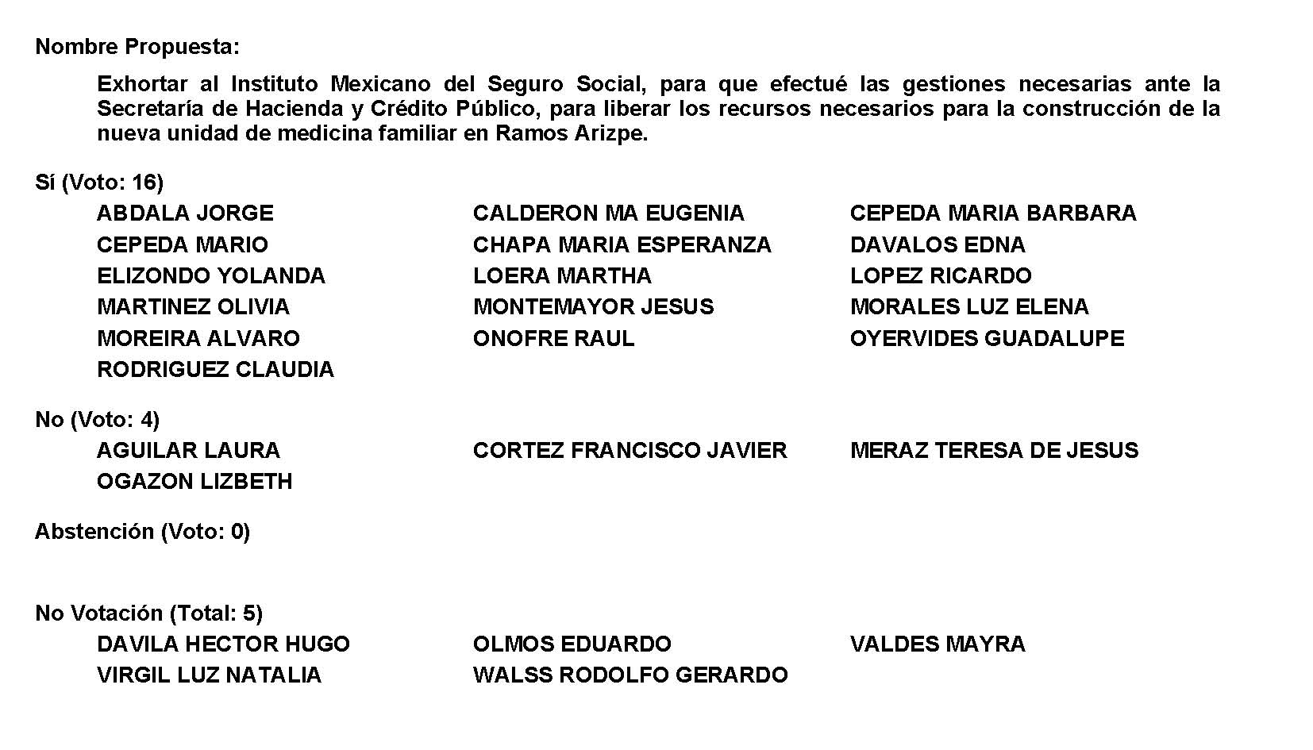
Diputado Presidente Francisco Javier Cortez Gómez:
Se aprueba por mayoría el Punto de Acuerdo que se puso a consideración en los términos en los que se planteó, por lo que debe procederse a lo que corresponda.

A continuación, se concede la palabra al Diputado Álvaro Moreira Valdés para dar lectura a una proposición con Punto de Acuerdo que presenta y que se encuentra consignada en el Punto 8 R del Orden del Día aprobado.

Diputado Álvaro Moreira Valdés:
Gracias Presidente.

PROPOSICIÓN CON PUNTO DE ACUERDO QUE PRESENTA EL DE LA VOZ, DIPUTADO ÁLVARO MOREIRA VALDÉS, CONJUNTAMENTE CON LAS DIPUTADAS Y LOS DIPUTADOS DEL GRUPO PARLAMENTARIO "MIGUEL RAMOS ARIZPE", DEL PARTIDO REVOLUCIONARIO INSTITUCIONAL, CON EL OBJETO DE EXHORTAR AL TITULAR DEL EJECUTIVO FEDERAL Y AL TITULAR DE LA SECRETARÍA DE SALUD FEDERAL PARA QUE SE DESISTAN DE LA COMPRA Y UTILIZACIÓN DE LA VACUNA “ABDALA”, FABRICADA EN CUBA, PARA LA INOCULACIÓN DE NIÑAS Y NIÑOS CONTRA EL COVID-19, EN ATENCIÓN A LA FALTA DE EVIDENCIA CIENTÍFICA Y AUTORIZACIÓN PARA SU USO PEDIATRICO POR PARTE DE LA ORGANIZACIÓN MUNDIAL DE LA SALUD (OMS), ASÍ COMO POR LA COMISIÓN FEDERAL PARA LA PROTECCIÓN CONTRA RIESGOS SANITARIOS (COFEPRIS), HACIENDO AL EFECTO LA COMPRA DE LAS VACUNAS PFIZER NECESARIAS PARA INOCULAR AL UNIVERSO DE LA POBLACIÓN MENOR DE EDAD EN EL PAÍS.

HONORABLE PLENO DEL CONGRESO DEL ESTADO
DE COAHUILA DE ZARAGOZA.
P R E S E N T E.-

El suscrito Diputado Álvaro Moreira Valdés, conjuntamente con las Diputadas y Diputados integrantes del Grupo Parlamentario “Miguel Ramos Arizpe”, del Partido Revolucionario Institucional, con fundamento en lo dispuesto por los artículos 21 fracción VI, 179, 180, 181, 182 y demás relativos de la Ley Orgánica del Congreso del Estado Independiente, Libre y Soberano de Coahuila de Zaragoza, así como los artículos 16 fracción IV, 47 fracción IV, V y VI del Reglamento Interior de Prácticas Parlamentarias del Congreso del Estado Libre e Independiente de Coahuila de Zaragoza, nos permitimos presentar a esta Soberanía la presente Proposición con Punto de Acuerdo, solicitando sea considerada de urgente y obvia resolución en base a las siguientes:

CONSIDERACIONES

Con más de un año de retraso, superando los 91 mil contagios y mil 162 fallecimientos en menores de edad, el Presidente de la República, Andrés Manuel López Obrador, anuncia que se iniciará el proceso de vacunación universal contra el Covid-19 para niñas, niños y adolescentes.

Recordemos la dura batalla que han tenido que sortear los padres y las madres de familia que, con legitimidad, exigían se vacunara a sus hijas e hijos contra esta terrible enfermedad que ha arrebatado la vida de 324 mil 465 mexicanas y mexicanos (cifra actualizada al 07 de mayo de 2022).

Fueron meses de litigio y más de 11 mil amparos presentados, cuyas sentencias obligaron a las autoridades sanitarias federales a inocular a niñas y niños menores de 12 años, con y sin comorbilidades. Sobre cada uno de estos amparos, la federación hizo lo imposible para no vacunarlos, esperando que los jueces echaran abajo estás decisiones. Afortunadamente esto no pasó. La autoridad judicial dio la razón a las familias y 6 mil menores recibieron las dosis autorizadas.

Hoy, el presidente se muestra orgulloso de que, con su venia, empezará el proceso de inoculación de los menores de edad de forma universal. Sin embargo, parece desconocer el largo suplicio al que arrastró a las familias mexicanas y las más de mil muertes de niñas, niños y adolescentes que ocurrieron por su irresponsabilidad.

Y es que aunque él olvida, los mexicanos no. Desde el 24 de junio de 2021, la Comisión Federal para la Protección contra Riesgos Sanitarios (COFEPRIS), dio autorización de uso de emergencia para que el fármaco desarrollado por Pfizer pudiera ser administrado a mayores de 12 años de edad. Misma recomendación emitió la Organización Mundial de la Salud (OMS) desde enero del presente año.
Pese a ello, apenas hace unos días el presidente anunció la adquisición de la vacuna cubana Abdala, justo después de su gira por Centroamérica, con la que pretende inocular a niños de 5 hasta los 12 años de edad. Si bien esto podría parecer una buena noticia, la realidad es que de nuevo desconocen sus propias declaraciones. Explicaré porque:

- El gobierno federal, a través de su vocero oficial –Dr. López Gatell—, rechazó constantemente vacunar a los menores, bajo el argumento de que no lo recomendaba la OMS. Incluso aludió la presencia de un “manejo politiquero” del tema por parte de otros partidos (22 de febrero de 2022).
Hoy omiten intencionalmente el hecho de que la OMS no ha emitido recomendación ni autorización alguna con respecto a las vacunas fabricadas en Cuba. En efecto, actualmente este organismo internacional sigue sin recibir completo el expediente con la información para su revisión.
- No solo eso. La aplicación del fármaco cubano a las niñas y niños mexicanos contraviene también los propios protocolos de salud del país, pues la COFEPRIS no ha certificado el uso de esta vacuna en la población infantil. Lo anterior corroborado en el propio sitio oficial, que señala a la vacuna Pfizer como la única autorizada para menores de edad.

Así, cuando por fin se declara el cese del semáforo epidemiológico (26 de abril de 2022) ante la disminución de los contagios de Covid-19 en el país, surge ahora para Morena el deseo de, presuntamente, proteger a nuestras niñas y niños.

Compañeras y compañeros, esta urgencia no es de hoy, se requiera el actuar inmediato del gobierno federal hace más de un año, en pleno pico de la pandemia, cuando estaba en rojo y naranja casi todo el país. Pero surge ahora, después de su gira por Centroamérica. Esto parece, según las propias palabras de Morena, un manejo politiquero para conceder la gracia del presidente ante sus homólogos del centro de América.

Si es genuino el reciente deseo de proteger a nuestras niñas y niños, que hagan las cosas bien. Que se adquieran los lotes necesarios de la única vacuna autorizada para este grupo de edad, tanto por la OMS como por la COFEPRIS, que es el fármaco Pfizer. Que deje de agraciarse con otros países a costa del dinero y de la vida de miles y miles de mexicanos.

Por todo lo anterior, las Diputadas y los Diputados del Partido Revolucionario Institucional nos permitimos presentar ante esta Soberanía, solicitando sea tramitado como de urgente y obvia resolución el siguiente:

PUNTO DE ACUERDO

ÚNICO.- Se exhorta al titular del Ejecutivo Federal y al titular de la Secretaría de Salud federal para que se desistan de la compra y utilización de la vacuna “Abdala”, fabricada en Cuba, para la inoculación de niñas y niños contra el Covid-19, en atención a la falta de evidencia científica y autorización para su uso pediátrico por parte de la Organización Mundial de la Salud (OMS), así como por la Comisión Federal para la Protección contra Riesgos Sanitarios (COFEPRIS), haciendo al efecto la compra de las vacunas Pfizer necesarias para inocular al universo de la población menor de edad en el país.

A T E N T A M E N T E

Saltillo, Coahuila de Zaragoza, a 17 de mayo de 2022

DIP. ÁLVARO MOREIRA VALDÉS
DEL GRUPO PARLAMENTARIO “MIGUEL RAMOS ARIZPE”,
DEL PARTIDO REVOLUCIONARIO INSTITUCIONAL

CONJUNTAMENTE CON LAS DEMAS DIPUTADAS Y LOS DIPUTADOS INTEGRANTES DEL GRUPO PARLAMENTARIO “MIGUEL RAMOS ARIZPE”,
DEL PARTIDO REVOLUCIONARIO INSTITUCIONAL.

DIP. MARÍA EUGENIA GUADALUPE CALDERÓN AMEZCUA |  | DIP. MARÍA ESPERANZA CHAPA GARCÍA
DIP. JESÚS MARÍA MONTEMAYOR GARZA |  | DIP. JORGE ANTONIO ABDALA SERNA
DIP. MARÍA GUADALUPE OYERVIDES VALDÉZ |  | DIP. RICARDO LÓPEZ CAMPOS
DIP. RAÚL ONOFRE CONTRERAS |  | DIP. OLIVIA MARTÍNEZ LEYVA
DIP. EDUARDO OLMOS CASTRO |  | DIP. MARIO CEPEDA RAMÍREZ
DIP. HECTOR HUGO DÁVILA PRADO |  | DIP. LUZ ELENA GUADALUPE MORALES NÚÑEZ
DIP. EDNA ILEANA DÁVALOS ELIZONDO |  | DIP. MARTHA LOERA ARÁMBULA
DIP. MARÍA BÁRBARA CEPEDA BOEHRINGER

Es cuanto, Presidente.

Diputado Presidente Francisco Javier Cortez Gómez:
Gracias Diputado.

Se somete a votación la solicitud para que se considere de urgente y obvia resolución la proposición con Punto de Acuerdo que se acaba de leer. Diputada Secretaria María Eugenia Guadalupe Calderón Amezcua, sírvase tomar nota e informar sobre el resultado de la votación.

Diputada Secretaria María Eugenia Guadalupe Calderón Amezcua:
Diputado Presidente, le informo que el resultado de la votación es el siguiente: 17 votos a favor; 4 en contra; 0 abstenciones.
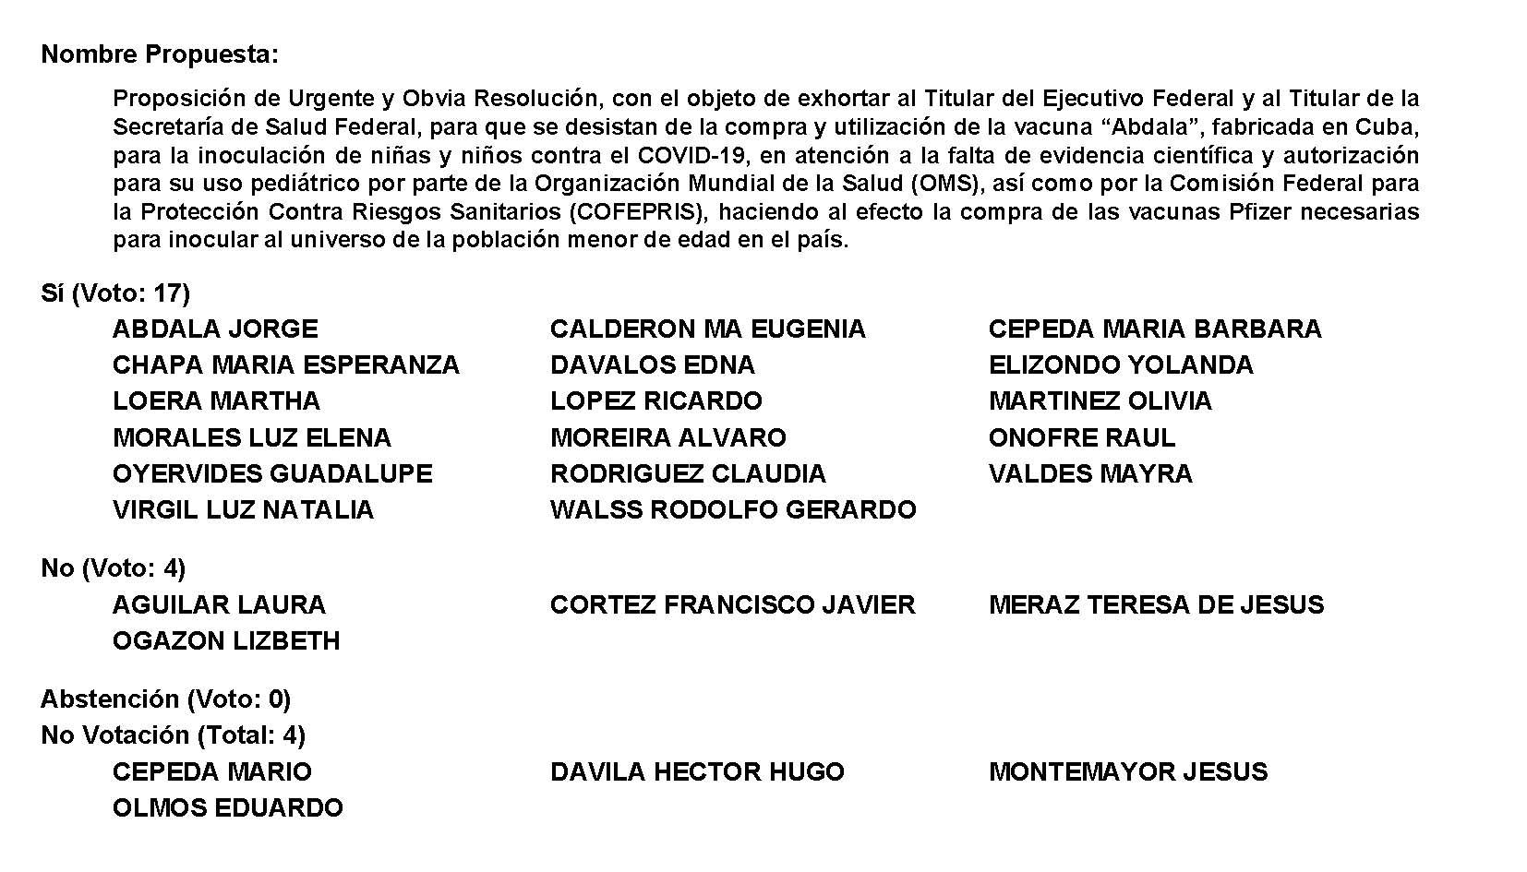
Diputado Presidente Francisco Javier Cortez Gómez:
Se aprueba por mayoría la solicitud para que la proposición que se dio a conocer sea considerada de urgente y obvia resolución.

Se somete a consideración de las y los Diputados el Punto de Acuerdo contenido en la proposición. Si alguien desea intervenir, sírvase indicarlo mediante el sistema electrónico a fin de registrar su intervención.

¿El sentido de su intervención, Diputada? -En contra-.

¿Diputado Álvaro, el sentido de su intervención?

Diputado Álvaro Moreira Valdés:
A favor.

Y está Claudia Rodríguez.

Diputado Presidente Francisco Javier Cortez Gómez:
¿Diputada Claudia Rodríguez, el sentido de su intervención?

Diputada Claudia Elvira Rodríguez Márquez:
A favor.

Diputado Presidente Francisco Javier Cortez Gómez:
Diputada Lizbeth Ogazón, tiene el uso de la voz.

Diputada Lizbeth Ogazón Nava:
Gracias, Diputado Presidente.

Bueno. Con esta noticia me es grato venir a hablar en esta tribuna porque siempre hubo el compromiso por parte de nuestro Presidente de inocular a toda la población y no se quedó inerte en la búsqueda, sino que continuó y encontró alternativas que son buenas y que parece que van a funcionar y van a tener una gran cobertura, porque no solamente es la adquisición de estas vacunas en lo consecutivo, si se da la aprobación por parte de la COFEPRIS, sino también, de la vacuna Pfizer.

Pero también es importante precisar lo que el Diputado está haciendo referencia en cuanto a la vacuna “Abdala”, que será utilizada para inocular a los menores, sin embargo, y de acuerdo con las propias fuentes de información que el Diputado cita, son las vacunas Sobernas 02 y Soberana Plus, las que serán utilizadas para inocular a los menores, que es de trascendencia explicar, que la Organización Panamericana de la Salud que es un organismo público regional, al margen de la organización de los estados americanos ha expuesto que estas vacunas tienen una eficacia del 91.2%, con lo cual supera los requisitos de la Organización Mundial de la Salud para que un candidato vacunal contra Covid se convierta en vacuna que es el 50%.

También cabe aclarar que desde septiembre del año pasado en el país de Cuba, es el primero, es el primer país en poner vacunación a niños de 2 años hasta 10 años, con dosis de Soberana 02 y Soberana Plus. Por otro lado también es importante recalcar que la Organización Mundial de Salud hay un proceso para recalificar esta vacuna el cual se está llevando a cabo en la actualidad.

Y también es importante señalar que la COFEPRIS tiene sus propios procesos y que una vez que ya esté autorizado por este organismo se va a empezar a inocular, en el caso de que así sea, no es que se haga de forma automática, todo, como bien lo dicen, pasa por un proceso.

Asimismo, hay que recalcar que esta vacuna tiene el 75.7% contra la infección y de un 100% contra la enfermedad sintomática severa seguida de muerte, por lo que perfectamente cumple con los parámetros establecidos por la propia organización mundial de salud.

Además la misma ha expuesto que los países tienen una obligación hacía con los ciudadanos que los dirige a planear sus políticas sanitarias, por lo que por eso está en proceso de precalificación.

Entonces, sí cuantitativamente los números visibilizan la eficacia de las vacunas en aras de garantizar la salud de los menores deben de realizarse los esfuerzos necesarios ya que la población con mayores riesgos ha sido vacunada y continúa atendiéndose aquellos que siguen sin vacunarse.

Asimismo, para que no se confunda la información que contrario a lo que manifiesta el Diputado en su exposición de motivos, la vacuna “Abdala” desde el 29 de diciembre de 2021 sí cuenta con la autorización de COFEPRIS para uso en mayores de 18 años, lo cual también es consultable en el sitio oficial y de esa manera se concluye que no es la vacuna “Abdala” la que se pretende aplicar a los menores como expone en su Punto de Acuerdo, y es la propia información, incluso a la que usted hace referencia, Diputado.

Por otra parte, también suena un poco chistoso que el Diputado Álvaro Moreira haya sido precisamente él el elegido en presentar este Punto de Acuerdo, les voy hacer una cita histórica:

En una generación puede cambiar un ser humano. Juan Uno Almonte se dirigió a Paris y luego a Miramar a entregar la república a un emperador extranjero, su padre, José María Morelos fue generalísimo de los ejércitos insurgentes y siervo de la nación, si le preguntaban qué escogía…

Pero aquí no pasó ni siquiera una generación, pasaron 2 sexenios, para que la misma familia que promovieron la salud y la solidaridad con la revolución cubana, con la dignidad de un pueblo que se ha enfrentado por décadas al imperio para que se pudieran ver hoy con vergüenza cómo en la misma familia alguien se va al lado de la opresión, de la injusticia y con el pretexto de descalificar al gobierno de la república ataca de manera ratera a la revolución cubana.

No veo capacidades técnicas, ni médicas en su Punto de Acuerdo, en quien ahora se erige como detractor de la medicina cubana y sus logros, lo único que veo en él es rencor e ideología de derecho, hay que tener cuidado, porque la derecha cuando es autoritaria huele a fascismo.

Es cuanto, Diputado.

Diputado Presidente Francisco Javier Cortez Gómez:
Gracias Diputada.

En uso de la voz el Diputado Álvaro Moreira.

Diputado Álvaro Moreira Valdés:
Gracias, gracias Presidente.

Primero.- Nadie me eligió para que yo presentara esto, es un trabajo que yo preparo, si a ustedes en su bancada los eligen para que presenten tal o cual, bueno, pues es su estilo, acá, yo preparo mi trabajo y lo presento, no me eligieron para que yo lo hiciera.

Segundo.- No tiene nada qué ver con que sea cubana o con que sea de otro país, puede haber sido de cualquier país, pudo haber sido de Estados Unidos, de Rusia, de China, del propio México, el detalle es que no está avalada por la Organización Mundial de la Salud, ni por la COFEPRIS, y mire Diputada, usted fue la que siempre estuvo en contra de vacunar a los niños y niñas de este país, no estuvo en contra de un Punto de Acuerdo, fueron 9 Puntos de Acuerdo que se presentaron el año pasado pidiendo que se vacunaran a los niños con la vacuna ya autorizada por la Organización Mundial de la Salud, que ya estaba publicada en su página, que estaba por la COFEPRIS también autorizada, que por cierto usted en ese momento también lo descalificó, porque lo calificó de como un ente solamente administrativo, y aquí se le hizo ver que estaban ahí los científicos mexicanos, los especialistas que avalaban las vacunas o los medicamentos también.

9 Puntos de Acuerdo en contra, de diferentes grupos políticos, presentados el año pasado, el argumento era: que no había evidencia científica que sirviera para proteger a las niñas y a los niños, que no era necesario, y ahora están a favor de una vacuna, que esa sí no tiene ninguna evidencia científica que sirva para los niños y las niñas, yo no estoy diciendo que la vacuna “Abdala” no fue autorizada por la COFEPRIS para mayores de 18 años, pero aquí se va a dirigir a menores de 18 años, ahí no hay expedientes completos, no hay una validación, no hay una autorización por parte de la OMS ni por parte de la COFEPRIS, repitiendo.

El Presidente en alguna ocasión dentro de las declaraciones utilizó unas palabras muy duras o muy a la ligera, decía: se pide vacunar a los niños por el solo deseo de vender vacunas, cuando estaban contagiándose niñas y niños y cuando a la fecha van más de 1000 niños fallecidos por esta enfermedad, cuando ya pasó un año de que la vacuna Pfizer fue autorizada para la aplicación para este segmento de la población y ahorita quieren comprar las vacunas para vacunar a este segmento, lo cual es aplaudible, pero de una vacuna que no, -insisto-, no está avalada por la Organización Mundial de la Salud.

Yo creo que lo que tenemos que exigir es que sí se proteja a las niñas y niños, pero que se haga de una manera correcta. Miren: Estuvimos donando vacunas y lo expusieron también en su momento, estuvimos donando vacunas a otros países, se donaron más de 1 millón de vacunas a Ecuador, se donaron más de otro millón de vacunas a otros países de Centroamérica y aquí se dejaba de vacunar a los mexicanos y había más contagios y más muertes.

Decían, quiero recordarles, que en la peor de las catástrofes iba a ver 60 mil y hubo directamente más ya van más de 320 mil, ustedes me podrán decir: ¡Ah!, pero las vacunas que donaron a esos países no eran Pfizer, eran Astra Zeneca. Sí, las Astra Zeneca que estaban validadas para aplicarse en los adultos debieron haberse aplicado en los adultos y las Pfizer estaban validadas para aplicarse en los menores de edad, debieron de haber sido destinadas para los menores de edad, pero como las cosas se hacen sin una planeación, sin una organización, entonces pues empiezan a desperdiciar de esta manera.

Quiero decirles también, porque había el argumento de que, pues había que donar a los países vecinos, lo cual estoy de acuerdo, estaban donando vacunas que nos habían donado a nosotros, Estados Unidos hasta octubre del año pasado había donado 10 millones de vacunas a México y de esas vacunas se donaron al extranjero, y aquí la gente, insisto, se seguía contagiando y seguía falleciendo.

Ahorita, para terminar, creo yo que se debe de proteger, -insisto-, fuimos de los primeros que pedimos que se vacunara a las niñas y niños, sí, pero que se vacunen con algo que está probado, autorizado, validado y esa es la vacuna Pfizer, no lo hagamos por acuerdos políticos con otros países y poniendo en riesgo la salud de nuestras niñas y niños.

Es cuanto, Presidente.

Diputado Presidente Francisco Javier Cortez Gómez:
Gracias Diputado.

En uso de la voz, haré mi intervención.

Diputado Francisco Javier Cortez Gómez:
En el Punto de Acuerdo que presenta nuestro compañero Diputado Álvaro Moreira, es: Único, en donde dice: Se exhorta al titular del Ejecutivo Federal y al titular de la Secretaría de Salud Federal, para que se desista de la compra y utilización de la vacuna “Abdala” fabricada en Cuba, para la inoculación de niñas y niños contra el Covid-19, en atención a la falta de evidencia científica y autorización para su uso pediátrico por parte de la Organización Mundial de la Salud, la OMS, así como por la Comisión Federal para la Protección Contra Riesgo Sanitarios COFEPRIS, haciendo el efecto la compra de las vacuna Pfizer necesarias para inocular el universo de la población menor de edad en el país.

Creo que para nadie, creo que todos podemos comprender que un Presidente de la República no puede decidir ni programar una decisión de una compra de una vacuna, mucho más si es para un sentido pediátrico.

Para la Organización Mundial de la Salud, según se lee en su página oficial de Internet, la vacunación es inocua y aunque pueda producir efectos secundarios como dolor en el brazo, fiebre baja, suele ser muy leves y temporales, si bien no puede descartarse que en ocasiones efectos secundarios graves estos sean sumamente raros.

Todas las vacunas autorizadas son sometidas a pruebas rigurosas a lo largo de distintas fases de los ensayos clínicos y siguen siendo avaladas con regularidad tras su comercialización, además, los científicos hacen un seguimiento constante en la información procedente de diversas fuentes en busca de indicios que causen efectos adversos, es mucho más probable padecer lesiones graves por una enfermedad prevenible mediante vacunación que por una vacuna.

No obstante, los inmunológicos siguen siendo objeto de certificación en virtud de la importancia que entraña para el efecto de mantener la salud del organismo humano.

Es por eso que COFEPRIS autorizó para uso de emergencia la vacuna “Abdala”, de acuerdo con el comunicado de la población número 43/2021 del 29 de diciembre del 2021, en el que se lee: El personal especializado realizó revisión técnico-científica de dicha vacuna encontrándose que ésta sí cumple requisitos de calidad, seguridad, eficacia, asimismo, las aprobaciones de esta agencia son reconocidas por otros países en la región para su eficacia e inocuidad.

El boletín en cuestión señala textualmente lo siguiente: La Comisión Federal para la protección contra riesgo sanitarios COFEPRIS, dictaminó procedente la autorización para uso de emergencia de la vacuna “Abdala”, con la denominación definitiva: proteína recominante del dominio de la unión al sector del virus Sars-Cov-2.

Las autorizaciones que emite esta comisión forman parte de la estrategia nacional de regulación sanitaria que permite revisar y dar acceso al mayor número de insumos para la salud y cuando se compruebe la calidad, seguridad y eficacia del producto.

Como autoridad reguladora nacional de referencia la AMS calificada por la Organización Panamericana de la Salud, la OPS, las decisiones de COFEPRIS son reconocidas por diversos países de la región, por lo cual las vacunas aprobadas son susceptibles de ser utilizadas en otras naciones.

Al ser integrante de la Conferencia Internacional sobre Armonizantes de Requisitos Técnicos para el Registro de Productos Farmacéuticos para uso Humano, mejor conocida como ICH, por sus siglas en inglés, toda las decisiones de esta autoridad son tomadas con base en las evidencias técnico-científicas presentada.

El comité de moléculas nuevas sesionó sobre el uso de este biológico el cual recibió una opinión técnica favorable por parte de las y los expertos. Los resultados de esta sesión se encuentran disponibles en https://bytili/3ssslitsz5.

Después de integrar la opinión de la CNC, e ingresar la solicitud de la utilización para uso de emergencia ante COFEPRIS, personal especializado en vacunas analizó los expedientes certificados que el biológico cumple los requisitos de calidad, seguridad, vigencia necesarios para ser aplicados.

En virtud de lo anterior, compañeros y compañeras Diputados, no se vale hacer terrorismo parlamentario ahuyentando a la población cuando lo que se trata es de liberar a la población de este gran azote mundial que es la pandemia de Covid-19.

Es cuanto.

Diputado Presidente Francisco Javier Cortez Gómez:
Claudia Rodríguez, adelante con su intervención.

Diputada Claudia Elvira Rodríguez Márquez:
Bueno, mi voto es a favor, a favor, si bien lo dicen los compañeros Diputados si hay una vacuna que es de Cuba, la vacuna “Abdala”, que ellos mismos que están comentando que sí está aprobada por la COFEPRIS, pero no para menores de edad, aquí la vacuna y aquí el Punto de Acuerdo es exactamente para los menores de edad.

Todos sabemos desde al año pasado, que hay una vacuna que ya está autorizada por la OMS, por la COFEPRIS, que es la vacuna Pfizer, entonces por qué experimentar con nuestros niños, si ya sabemos el remedio de esa enfermedad, ¿por qué experimentar? no son conejillos de Indias.

Entonces, yo creo que antes de seguir peleando, antes de seguir viendo que si la vacuna “Abdala”, que bueno, entonces yo le aplaudo al Presidente de la República que compre más vacunas pero ahí está especificado que no es para menores de edad, aquí el punto es nuestros niños, nuestros menores de edad, ya tenemos la solución, ya tenemos medicina que es la vacuna Pfizer, yo creo que ya no debe de haber otro tema de discusión, o sea, no es otro tema de debate, ya sabemos qué vacuna es para nuestros niños menores de edad.

Es cuanto.

Diputado Presidente Francisco Javier Cortez Gómez:
Gracias Diputada.

¿Diputada Mayra Valdés, el sentido de su intervención?

Diputada Mayra Lucila Valdés González:
A favor.

Diputado Presidente Francisco Javier Cortez Gómez:
¿Diputada, el sentido de su intervención?

Diputada Lizbeth Ogazón Nava:
Por alusión.

Diputado Presidente Francisco Javier Cortez Gómez.
¿Diputado Álvaro Moreira?

Diputado Álvaro Moreira Valdés:
Por alusiones, también.

Diputado Presidente Francisco Javier Cortez Gómez:
Adelante Diputada Mayra Valdés.

Diputada Mayra Lucila Valdés González:
Gracias.

Qué casualidad que después de un año que en este Congreso hemos solicitado que se vacunen a los niños y adolescentes y siempre el Grupo Parlamentario de Morena nos dijo que los expertos nos decían que nuestros niños mexicanos y adolescentes no necesitaban vacunas.

No les parece raro que López Obrador quiera comprar vacunas cubanas, ¿por qué a Cuba? ¿Con quién quiere quedar bien el Presidente, comprando vacunas al dictador de Cuba? ¿Por qué no compra vacunas estadounidenses, inglesas, si la de Pfizer ya la tenemos aprobada por la OMS? Una vacuna cubana que nada más la aprueba la COFEPRIS, ¡por Dios, pues quién le cree al Presidente! si el Ministro Saldívar hace lo que quiere el Presidente, no creen que la COFEPRIS haga lo mismo y que avale una vacuna nada más en lo nacional por quedar bien con el gobierno cubano y seguir enriqueciendo a Cuba como lo quiere hacer al contratar más de 500 médicos pagándoles un sueldo de más de 140 mil pesos, cuando tenemos en México más de 50 mil médicos sin empleo.

Pero sí, en México los médicos ganan entre 10 y 20 mil pesos y un pasante médico en especialidad que cubre hasta 12 horas, les pagan 8 mil pesos, eso es lo que busca el Presidente, a quién nos quiere engañar, por Dios, no seamos ingenuos.

La realidad son las llamadas “misiones médicas cubanas” y lo que está haciendo López Obrador es mandar dinero mexicano a Cuba para seguir apoyando esta dictadura, eso es todo lo que busca el Presidente, ¿por qué ahora sí nuestros niños ocupan vacunas? Hace un año no.

¡Ah!, pero ahora sí cuando los índices de la pandemia ya bajaron a un nivel mínimo, cuando todos ya podemos salir de nuestras casas, tener reuniones porque está controlada la pandemia, no la hemos terminado ni se ha terminado, ¡ah!, ahora sí se vamos a traer vacunas cubanas, ¿por qué no compra Pfizer, por qué no compra la Moderna?, que son vacunas que están aprobadas por la Organización Mundial de la Salud, por qué compra una vacuna cubana que no está aprobada por la OMS.

De verás, se me hace muy extraño que en los últimos días se dé este total apoyo a Cuba al contratar médicos cubanos y al comprarles vacunas cubanas, por qué antes los expertos nos decían que no necesitaban vacunas y un año después ya los expertos de Morena nos dicen que ya se ocupan estas vacunas. Es vergonzoso que quieran vacunar a nuestros niños con una vacuna que no está aprobada por la OMS.

Es cuanto, Presidente.

Diputado Presidente Francisco Javier Cortez Gómez:
Gracias Diputada.

Tiene el uso de la voz la Diputada Lizbeth Ogazón, hasta 5 minutos.

Diputada Lizbeth Ogazón Nava:
Gracias Diputado.

Pues Diputado, si no lo envía su Grupo Parlamentario pues qué poca vergüenza tiene usted, como Moreira, al venir a estar ahora en contra de la medicina cubana, cuando hace 2 sexenios la aplaudía, estaba ahí de que era lo máximo, e incluso hubo una clínica y hubo muchas intervenciones en cuanto a problemas de la vista.

Por otra parte, pues sí es traidor y me sostengo, porque está en contra de la medicina cubana, pero sí está a favor de la medicina Yanqui, eso es más que evidente y como siempre tenían que ser Diputados del PRI, están tergiversando la información, yo y los Diputados de Morena jamás estuvimos en contra de la vacunación contra niños, no ponga palabras en nuestra boca que no fue, estuvimos en contra de sus Puntos de Acuerdo, que estaban solicitando se vacunara cuando aún lo sostengo la vacuna Pfizer no tiene estudios concluyentes y en cuanto a esta vacuna no se está aplicando ahorita, o no está viendo las campañas de aplicación, se está estudiando y tiene que pasar por un proceso, donde tiene que ser, le acabo de mencionar recalificada por la OMS porque está actualmente en ese proceso de precalificación.

Por otra parte, quien la tiene ya en cuanto a la trascendencia que tendría esta vacuna ya hay una postura por parte de la Organización Panamericana de la Salud, que es una organización de las américas, es la más antigua.

Por otra parte, y lo vuelvo a repetir, fue como comencé mi intervención, nuestro Gobierno Federal siempre estuvo a favor de inocular a toda la población, en ellas se incluían a los niños, siempre y cuando ellos estuvieran, ¡se calla Diputada!, gracias, entonces, teníamos qué hacer los estudios, se tienen que hacer los estudios, los que saben, usted no es médico, no es técnico, como para venir entonces a presentar este tipo de exhortos, porque lo que está solicitando es como si dijera que no funciona, los expertos son los que van a determinar si funciona o no funciona la vacuna.

Por otra parte, en su mismo escrito y bajo sus propias fuentes que cita, usted dice en su escrito, que es la vacuna “Abdala”, cuando en las fuentes dictadas dice que es la vacuna Soberana 02 y Soberana Plus, esas son específicas para menores de edad, tan es así que se pueden aplicar a niños de 2 años hasta 10 años, cuando la Pfizer no, esa es una gran diferencia, son vacunas especializadas para niños, no es la “Abdala” y es la propia información que usted da, la fuente a la que nos remite.

Entonces, si usted viene por su propio pie y no es quien lo manda, pues cheque la información también que va en su Punto de Acuerdo y que sea relacionada con la fuente citada, porque si no, no tiene congruencia lo que usted plantea con lo que está poniendo como fuente.

Por lo que se está solicitando y se va a comprar son dosis y vacunas para niños, la Soberana 02 y Soberana Plus, siempre y cuando pase por un proceso de certificación y de estudio por parte tanto de la COFEPRIS como de la OMS y siempre hemos estado a favor de eso, porque con los niños no se juega y tampoco se politiza.

Es cuanto, Diputado. Gracias.

Diputado Presidente Francisco Javier Cortez Gómez:
Gracias Diputada.

Tiene el uso de la voz el Diputado Álvaro Moreira, por alusión hasta 5 minutos.

Diputado Álvaro Moreira Valdés:
Sí, gracias, gracias Diputado.

Lo que ya hasta me causa risa, que es increíble que se desista a lo que expuso 9 veces, no fue 1, fueron 9 veces, que estuvo y que votó en contra y apareció en las pantallas y lo podemos traer en la siguiente sesión y podemos traer hasta los argumentos que presentó en esos 9 Puntos de Acuerdo, para no pedir al Gobierno Federal, para no molestarlo, al Gobierno Federal para que vacunara a los niños y niñas.

Y decía en todo momento, que no había evidencia científica, sí, que no estaba avalado por nadie, cuando estaba avalado por la Organización Mundial de la Salud y por la propia COFEPRIS, que ahorita me preocupa más, ahora, ahora voy más preocupado porque me dice que no es la “Abdala”, de perdido esa estaba validada para mayores de 18 años, la Soberana 1 y Soberana 2 ni siquiera aparece en las páginas de la COFEPRIS, -momento-, ni en las páginas de la OMS, no aparece en ningún lado, no aparece en ningún lado…

…interviene el Diputado Presidente Francisco Javier Cortez Gómez:
Me permite Diputado.

Solicito a los Diputados guardar silencio y dejar exponer al Diputado ponente.

Adelante Diputado.

…continúa el Diputado Álvaro Moreira Valdés:
Ok. Gracias, gracias Diputado.

Entonces me voy más preocupado, esa vacuna Soberna 1 y Soberana 2, lo acabo de verificar en la página de COFEPRIS no existe, ni siquiera está avalada para ningún rango de edad, entonces bueno, las autoridades mexicanas ¿entonces no existen? o sea, ¿no, no las tomamos en cuenta?

Y aquí lo preocupante es que el Presidente comprometa la compra de unas vacunas cuando todavía no están validadas por nadie y cómo sabe que las van a validar y por qué no compra las que ya están validadas, por qué permitir que se sigan contagiando los niños y que estén en riesgo los niños de terminar en una situación muy delicada.

Si ya está algo aprobado, no me importa de qué país sea Diputada, es que eso debe de entenderlo, no me importa si son de cualquier país de Centroamérica, de Europa, de Asia, del que sea, no me importa, no estoy yo viendo el país de origen para ver cuál se aplica, estoy viendo cuáles están siendo autorizadas por las autoridades de salud mundiales y mexicanas, y esas autoridades ya autorizaron la Pfizer para poderla aplicar, viene en la página que usted puede consultar de la OMS y de la COFEPRIS.

Si allá las aplican, qué bueno, que se esperen, que vengan, que traigan todos los expedientes, que se valide y después ya pueden hablar de una compra, no puede usted comprometer, bueno, el Presidente, no puede comprometer la compra de algo que todavía no está validado y que triste que lo que ya está validado no se adquiera.

No lo estamos pidiendo ahorita, ya pasó un año, un año perdido, un año donde ya estaba autorizado por las mismas autoridades mexicanas, un año y todavía no se pueden adquirir y lamentablemente más de 1000 niños fallecieron.

Y con esto cierro y quiero insistir, no se ve aquí si es cubana o guatemalteca o francesa, o lo que sea, se menciona el país porque ahí se fabrica, pero si la Pfizer estuviera autorizada, sí, y fuera de Nigeria, pues compren las vacunas de Nigeria, o compren las vacunas de Australia, cuáles están autorizadas por la OMS y por las autoridades mexicanas, por qué seguir perdiendo el tiempo y por qué seguir pues inventando y por qué seguir ahora sí que poniendo en riesgo a las niñas y niños, yo les preguntaría a todos, sean sinceros, por favor, si tienen a su niño y viene la vacuna Soberana 1 y Soberana 2, y viene la vacuna Pfizer, nada más díganme, sean sinceros, cuál le aplicaría cuando una ya tiene la autorización por la Organización Mundial de la Salud y la otra no.

Bueno, nomás seamos sinceros y claros en lo que estamos planteando, en todo momento se votó en contra, se votó en contra de que se vacunaran a los niños y niñas menores de edad, eso está claro, está ahora sí que en el Diario de los Debates, está todo grabado y si usted le parece podemos revivirlo en la sesión que viene para saber lo que dijo cada uno.

Es cuanto, Presidente.

Diputado Presidente Francisco Javier Cortez Gómez:
¿Diputada Guadalupe Oyervides, el sentido de su intervención?

Diputada María Guadalupe Oyervides Valdez:
A favor, Presidente.

Diputado Presidente Francisco Javier Cortez Gómez:
A favor.

¿Diputada Lizbeth Ogazón, el sentido de su intervención?

Diputada Lizbeth Ogazón Nava:
Por alusiones.

Diputado Presidente Francisco Javier Cortez Gómez:
Adelante Diputada Guadalupe Oyervides.

¿Usted también Diputada Laura?

Diputada Laura Francisca Aguilar Tabares:
A favor.

Diputado Presidente Francisco Javier Cortez Gómez:
A favor. Ya no hay a favor, ya están agotadas las participaciones.

Diputada Laura Francisca Aguilar Tabares:
Por alusiones.

Diputado Presidente Francisco Javier Cortez Gómez:
Adelante Diputada.

Diputada María Guadalupe Oyervides Valdez:
Gracias, Diputado Presidente.

Yo nada más quisiera hacer una pausa en esta discusión que tenemos en el Pleno, para que sea considerado un poco de historia que ha vivido el país, y yo quiero hablar de la vacuna Patria, esta vacuna que en el 2020 el Presidente de la República anunció para las y los mexicanos y les quiero hablar de esta vacuna por el proceso y procedimiento al que ha estado sometida, donde orgullosamente médicos, doctoras, doctores mexicanos han estado desarrollando para poder inocular a todos los y las mexicanos.

¿Qué ha pasado? En el 2020 lo anuncia el Presidente de la República, para mi efecto algo positivo, tener algo propio, y lo anuncia con estas palabras: Una vacuna con ese nombre significa que debemos de pensar siempre en ser independientes, a favor de nuestra independencia.

En el 2021, empieza a ser sometida a los estudios correspondientes y a los objetos mexicanos. ¿Qué declara COFEPRIS?, no lo declaro yo, no lo declara nadie, más que COFEPRIS: Patria no puede seguir avanzando porque no tenemos los recursos y no tenemos a los sujetos para poder concluir con la investigación.

Si en un momento de habló de independencia y tratar de hacer nuestro propio esfuerzo, lo reconozco, pero si también se admitió en el 2021, que no se tenían los recursos y que tampoco se tenía a los sujetos de ensayo para poder certificar esta vacuna, porque hoy lo hacemos con una vacuna extranjera, por qué gastamos en una vacuna extranjera que va a exponer a las niñas y a los niños mexicanos, si no hemos podido con la nuestra, porque tenemos que gastar en más estudios a través de COFEPRIS con una vacuna extranjera y no le pongo nombre al país, la discusión no es esa, es exponer a las niñas y a los niños mexicanos.

Si COFEPRIS admite una falta de recursos y una falta de sujetos para un ensayo que el propio Presidente de la República anunció en el 2020… 2020, 2021, 2022, cuánto tiempo va a tardar la autorización de una compra que es anticipada, en cualquier espacio con el recurso, porque al final de cuentas es recurso mío como mexicano, estos recursos pues tiene que ser analizado, qué es la compra que vas hacer, dónde la vas a hacer y no tener que gastar aparte en un estudio que ni en la propia vacuna mexicana llamada “Patria”, donde el Presidente de la República la anunció como un pensar de los mexicanos y mexicanas, independiente, ¿cuál independencia? si estamos comprando vacunas en Cuba e independientemente del país.

Bienvenidas todas las vacunas, pero vacunas que van a experimentar con las niñas y los niños mexicanos no lo podemos permitir, por eso a favor del Punto de Acuerdo que ha puesto hoy el Diputado ante ese Pleno, más allá de la politiquería y de las ideologías políticas hablemos de números y de resultados, nuestra propia vacuna, Diputada, no ha sido autorizada por COFEPRIS, y misma COFEPRIS ha dicho no hay recursos, si no hay sujetos de investigación, ¿por qué tenemos que traer otra a investigar, cuando podemos desarrollar lo propio? Dicho en palabras del Presidente de la República.

Es cuanto.

Diputado Presidente Francisco Javier Cortez Gómez:
Gracias Diputada.

Se concede el uso de la voz a la Diputada Lizbeth Ogazón, por alusiones, tiene hasta 5 minutos.

Diputada Lizbeth Ogazón Nava:
Muchas gracias, Diputado.

Nada más quisiera hacer la acotación y cuando quiera Diputado traiga los videos, las exposiciones, las intervenciones que se han tenido en este Congreso en materia de la vacuna. Jamás hemos estado en contra de la vacuna, per se de los niños, sino que se ponga precisamente una vacuna que no tiene estudios concluyentes.

Y en ese sentido, es la misma respuesta que se da con esta vacuna, no se está vacunando en este momento a los niños, no se está vacunando, por lo tanto no se está poniendo en riesgo a los menores.

2.- Hay contratos, en dados contratos donde se haya México comprometido a comprar determinada cantidad, Cuba maneja varias vacunas, no solamente las Soberana 02, porque la 01 no existe, es 02 y plus, en caso de que las investigaciones por parte de la COFEPRIS no resulten favorables y en el caso de que la precalificación por parte de la Organización Mundial de la Salud no resulte favorable, la “Abdala”, tiene ya los estudios autorizados para que sea aplicada a mayores de 18 años, por lo que no serían vacunas que no se aplicarían en la población mexicana, al final de cuentas tendríamos una remesa de más vacunas para nuestra población.

Entonces, en ningún momento se está exponiendo a los niños, este gobierno precisamente por eso no ha puesto la vacuna Pfizer porque no tiene los estudios concluyentes para saber cuáles son los efectos secundarios que puede ocasionar en los niños esta vacuna, es la razón por la cual tanto Pfizer tiene autorización por su gobierno estadounidense como Cuba, en este caso la Soberana 02 y Soberana Plus tiene autorización por su gobierno cubano, en ambos países están aplicando sus respectivas vacunas y en ambos tienen un resultado o un arrojo de resultados en la población en la cual se va aplicando estas dosis.

En el caso aparte de Cuba, la gran beneficio que tendría esta vacuna es que es de niños de 2 años hasta 10 años, es decir, que tendría una cobertura más amplia, pero siempre y cuando pase por el proceso de la COFEPRIS y en eso pueden checar todas y cada una de las intervenciones que hemos tenido y siempre, siempre se lo hemos dejado a los profesionales, a los médicos, a los investigadores en medicina que saben del tema y que una vez que ya lo autorizan es porque ya hicieron los estudios correspondientes, ahorita no se está aplicando y nosotros ninguno de nosotros somos médicos, ni científicos, ni investigadores como para decir si está bien o no está bien, independientemente del país que sea, inglés, estadounidense, cubano.

Entonces, sí quería hacer esa acotación y dejar en claro eso para que no pongan palabras en nuestra boca que no son y hay que checar cada una de las intervenciones para no sacarlo de contexto.

Es cuanto, Diputado. Gracias.

Diputado Presidente Francisco Javier Cortez Gómez:
Gracias Diputada.

Esta Presidencia consulta a esta Asamblea si se considera suficientemente discutido el tema.

¿Compañeros Diputados? ¿Va a participar Diputada? Ok…Listo.

No habiendo más intervenciones, procederemos a votar el Punto de Acuerdo que se sometió a consideración. Diputada Secretaria María Eugenia Guadalupe Calderón Amezcua, tome nota de la votación y una vez cerrado el registro de los votos informe sobre el resultado.

Se abre el sistema. Se cierra el sistema.

Diputada Secretaria María Eugenia Guadalupe Calderón Amezcua:
Diputado Presidente, el resultado de la votación es el siguiente: 19 votos a favor; 4 en contra; 0 abstenciones.
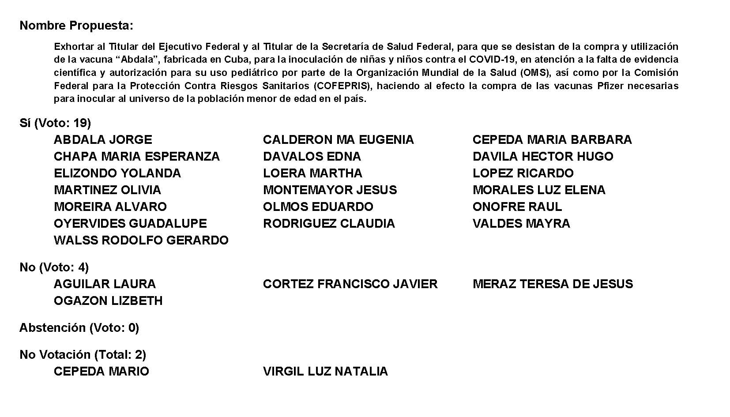
Diputado Presidente Francisco Javier Cortez Gómez:
Se aprueba por mayoría el Punto de Acuerdo que se puso a consideración en los términos en que se planteó, por lo que debe procederse a lo que corresponda.

A continuación, se concede la palabra a la Diputada Luz Elena Guadalupe Morales Núñez para dar lectura a un Pronunciamiento que presenta conjuntamente con la Diputada Martha Loera Arámbula y que se encuentra consignada en el Punto 9 A del Orden del Día.

Diputada Luz Elena Guadalupe Morales Núñez:
Con el permiso de la Mesa Directiva.

PRONUNCIAMIENTO QUE PRESENTAN LAS DIPUTADAS LUZ ELENA GUADALUPE MORALES NÚÑEZ Y MARTHA LOERA ARÁMBULA, CONJUNTAMENTE CON LAS DIPUTADAS Y LOS DIPUTADOS INTEGRANTES DEL GRUPO PARLAMENTARIO “MIGUEL RAMOS ARIZPE” DEL PARTIDO REVOLUCIONARIO INSTITUCIONAL, PARA CONMEMORAR EL DÍA INTERNACIONAL CONTRA LA HOMOFOBIA, LA TRANSFOBIA Y LA BIFOBIA.

HONORABLE PLENO DEL CONGRESO DEL ESTADO
DE COAHUILA DE ZARAGOZA
P R E S E N T E.-

En este día conmemoramos 18 años de la proclamación del Día Internacional contra la Homofobia, Transfobia y la Bifobia, que el 17 de mayo del año 2004 proclamó la Organización de las Naciones Unidas (ONU) en conmemoración del día en que se eliminó la homosexualidad de la clasificación internacional de enfermedades mentales por la Asamblea General de la Organización Mundial de la Salud (OMS) 14 años antes (1990), ya que por muchos años la homosexualidad fue considerada una enfermedad psiquiátrica que requería tratamiento.

La proclamación de este día nos invita a la aceptación de la diversidad y a reconocer los derechos de las personas de la comunidad LGBTTTIQ+, respetando su orientación sexual e identidad de género.

A detalle, es común escuchar la heteronormatividad en la que todas las personas deben de ser heterosexuales, y a quienes se aceptan social y culturalmente; pero respetar las diversidades es respetar la diversidad sexual diferente a lo “normalizado”.

Es lamentable que actualmente sigan presentándose conductas de discriminación, como lo son las conductas homofóbicas, con ese temor, enojo, odio y/o repulsión cuando se observan actitudes o conductas femeninas en los hombres, o consideradas masculinas en las mujeres; o al hablar de transfobia con el rechazo a los individuos transexuales o transgénero cuya identidad de género no coincide con el sexo asignado en el nacimiento, y la bifobia como el rechazo, discriminación, invisibilización, burla y violencia basada en prejuicios y estigmas contra las personas bisexuales.

Entendamos que todas las personas nacemos libres y contamos con los mismos derechos. Sin embargo, las estadísticas muestran que 7 de cada 10 personas LGBTTTI expresaron haber vivido y sufrido discriminación. De acuerdo con la Encuesta Nacional sobre Discriminación (ENADIS) 2017, el 65.5% considera que en el país se respetan poco o nada los derechos de las personas gays y lesbianas.

Encuestas del Consejo Nacional para Prevenir la Discriminación (Conapred), ubican a las personas LGBT en los primeros lugares entre las poblaciones con los mayores índices de discriminación en el país y revela que viven inmersas en un contexto de discriminación y de intolerancia.

Sin embargo en los últimos años se ha logrado avances para que las personas homosexuales, lesbianas, intersexuales, bisexuales y transexuales, o Genderqueer, cuenten con garantía en sus derechos. Es así que en nuestro estado se ha transformado nuestra legislación como la Ley del Registro Civil para para incluir artículos en torno a la no discriminación por orientación sexual e identidad de género, que permite puedan cambiar el nombre o sexo de una persona en su acta de nacimiento y en el Código Civil que destaca el derecho de ahora a la Ley de la Familia, el derecho al matrimonio entre personas del mismo sexo.

Por ello el día de hoy 17 de mayo, en la conmemoración del Día Internacional contra la Homofobia, la Bifobia y la Transfobia es necesario impulsar políticas de inclusión y reconocimiento para todas las personas libres de discriminación, en las que garanticemos el acceso a los derechos humanos de las personas de la comunidad LGBTTTIQ+ y entendamos que no se trata de ser todos iguales, sino de aprender a respetar nuestras diferencias.

A T E N T A M E N T E

Saltillo, Coahuila de Zaragoza, 17 de mayo de 2022

DIP. LUZ ELENA GUADALUPE MORALES NÚÑEZ

DIP. MARTHA LOERA ARÁMBULA

DEL GRUPO PARLAMENTARIO “MIGUEL RAMOS ARIZPE”,
DEL PARTIDO REVOLUCIONARIO INSTITUCIONAL.

CONJUNTAMENTE CON LAS DEMAS DIPUTADAS Y DIPUTADOS INTEGRANTES DEL GRUPO PARLAMENTARIO “MIGUEL RAMOS ARIZPE”, DEL PARTIDO REVOLUCIONARIO INSTITUCIONAL.

DIP. JORGE ANTONIO ABDALA SERNA |  | DIP. MARÍA GUADALUPE OYERVIDES VALDÉZ
DIP. RICARDO LÓPEZ CAMPOS |  | DIP. RAÚL ONOFRE CONTRERAS
DIP. OLIVIA MARTÍNEZ LEYVA |  | DIP. EDUARDO OLMOS CASTRO
DIP. MARIO CEPEDA RAMÍREZ |  | DIP. MARÍA BÁRBARA CEPEDA BOEHRINGER
DIP. EDNA ILEANA DÁVALOS ELIZONDO |  | DIP. JESUS MARIA MONTEMAYOR GARZA
DIP. HECTOR HUGO DÁVILA PRADO |  | DIP. ÁLVARO MOREIRA VALDÉS
DIP. MARÍA EUGENIA CALDERON AMEZCUA |  | DIP. MARIA ESPERANZA CHAPA GARCIA

Es cuanto.

Diputado Presidente Francisco Javier Cortez Gómez:
Gracias Diputada.

A continuación, se concede la palabra a la Diputada Teresa De Jesús Meraz García, para dar lectura a un Pronunciamiento que presenta y que se encuentra consignada en el Punto 9 B del Orden del Día aprobado.

Diputada Teresa de Jesús Meraz García:
Gracias Presidente.

PRONUNCIAMIENTO QUE PRESENTA LA DIPUTADA TERESA DE JESÚS MERAZ GARCÍA, CONJUNTAMENTE CON LAS DIPUTADAS Y EL DIPUTADO INTEGRANTES DEL GRUPO PARLAMENTARIO movimiento de regeneración nacional del partido morena, CON RELACIÓN A LA CONMEMORACIÓN DEL DÍA DEL MUSEO.

HONORABLE PLENO DEL CONGRESO DEL
ESTADO DE COAHUILA DE ZARAGOZA
P R E S E N T E.

“Volvamos a asombrarnos y a mirar la vida con ojos de niño.”
Feliz Día de los Museos.

El día de mañana 18 de mayo, celebramos el día del museo y este pronunciamiento tiene la intención de conmemorar todos esos espacios públicos que dan servicio a la sociedad educando, fomentan las artes y nos enseñan mucho sobre acontecimientos históricos y sucesos extraordinarios que acontecieron en nuestras localidades.

Considero de suma importancia fortalecer y fomentar estos espacios que son como templos de la cultura y el arte en Coahuila, el simple hecho de visitar y recomendar un museo contribuye a que estos lugares continúen ofreciendo servicio al público.

Tengo bellos recuerdos de mi vida al haber visitado el Museo de la Moneda en la ciudad de Torreón, una experiencia inolvidable, donde aprendí un poco sobre historia universal y nacional.

Recientemente he llevado a mis nietos a conocer el Museo del Ferrocarril, que forma parte del patrimonio de todos los laguneros, vimos la historia de lo que fue el ferrocarril en Torreón y me entro la nostalgia de alguna vez haber subido al ferrocarril en un viaje que realice a Ciudad Juárez, mis nietos estaban asombrados al ver las grandes máquinas de vapor que ya no están en funcionamiento pero forman parte de nuestra historia.

También el Canal de la Perla, un museo subterráneo donde exponen diferentes obras de arte y narran acontecimientos históricos. Muy cerca de ahí se encuentra el Museo Arocena, hermoso edificio donde explican detalladamente como se conformó la Comarca lagunera además de otras actividades y juegos didácticos para los niños.

Sin lugar a duda, los museos están llenos de tesoros en conocimiento por eso los invito a que visiten estos espacios, lleven a su familia y amigos, no abandonemos esos lugares sino todo lo contrario apoyemos y fomentemos la creación de nuevos espacios.

Esto me hace recordar que existen lugares históricos un poco abandonados como es el caso de la Cueva del Tabaco, lugar donde Benito Juárez resguardo el Archivo de la Nación en la época en que los franceses intentaron invadir México. Dicho lugar se localiza en el municipio de Matamoros en el Ejido Congregación Hidalgo; o como el caso del poblado Narigua en el Municipio General Cepeda, donde se localizan infinidad de grabados en piedra con miles de años de antigüedad siendo una zona arqueológica con mucho potencial pero hasta la fecha no se le ha dado la difusión que requiere.

Podría platicar todo el día de los museos del Estado, sobre todo de los museos de aquí de Saltillo como es el caso del Museo del Desierto, que además cuenta con especies de animales desérticos que lo convierten en un atractivo turístico importante de la ciudad.

Celebramos Mañana y cualquier día visitando el museo de nuestra preferencia, apoyemos estos proyectos que además de difundir el arte y la cultura, enseñan valores sociales a los niños y niñas Coahuilenses.

A T E N T A ME N T E
Saltillo, Coahuila de Zaragoza, 17 de Mayo del 2022

Grupo Parlamentario de morena

Dip. Teresa De Jesús Meraz García

Dip. Lizbeth Ogazón Nava

Dip. Laura Francisca Aguilar Tabares

Dip. Francisco Javier Cortez Gómez.

Es cuanto.

Diputado Presidente Francisco Javier Cortez Gómez:
Esta Presidencia informa que las Diputadas Claudia Elvira Rodríguez Márquez, María Bárbara Cepeda Boehringer y Olivia Martínez Leyva solicitaron que los Pronunciamientos que se encuentran consignados en los Puntos 9 C, 9 D y 9 F del Orden del Día aprobados se inscriban de forma íntegra en el Diario de los Debates.

PRONUNCIAMIENTO QUE PRESENTA, LA DIPUTADA CLAUDIA ELVIRA RODRÍGUEZ MÁRQUEZ DE LA FRACCIÓN PARLAMENTARIA “MARIO MOLINA PASQUEL” DEL PARTIDO VERDE ECOLOGISTA DE MÉXICO, CON RELACIÓN “AL DÍA INTERNACIONAL DEL RECICLAJE”

H. PLENO DEL CONGRESO DEL ESTADO
CONGRESO DEL ESTADO
DE COAHUILA DE ZARAGOZA
P R E S E N T E.-

En 2005, la Organización de las Naciones Unidas para la Educación, la Ciencia y la Cultura (UNESCO) proclamó el 17 de mayo como Día Internacional del Reciclaje con el fin de generar conciencia y promover el reciclaje de todo tipo de residuos, reducir los volúmenes de desechos generados y reutilizar los materiales para así minimizar nuestra huella de carbono que es consecuencia de un consumismo desenfrenado.

Greenpeace fue la organización no gubernamental que popularizó la regla de las tres R: reduce, reutiliza y recicla, para conseguir un modelo de consumo sostenible, al considerar que si bien “el consumo de productos y servicios es un hecho normal en cualquier sociedad, el problema surge cuando dicho consumo excede ciertos umbrales y se transforma en consumismo, que tiene como consecuencias la degradación ambiental y, para los habitantes de países de economías desfavorecidas, el difícil acceso a los bienes de consumo.

“Esa degradación de los ecosistemas y la sobreexplotación de los recursos naturales no sólo afecta a zonas puntuales localizadas en un mapa geográfico (como ocurría en el pasado), sino a todo el planeta”.

El reciclaje impacta positivamente en la economía porque representa creación de empleos que a su vez generan bienestar, evita la generación de toneladas de basura, al ser infinita la cantidad de residuos reciclables: agua, latas y botellas de plástico, vidrio o metal; papel y cartón, pilas, partes de aparatos electrónicos, ropa, productos compostables como hojarasca, residuos de alimentos, muebles de madera y otras materias vegetales, entre muchos más.

A la R del reciclar se agrega la R de reducir, que significa minimizar los volúmenes de basura, y una tercera R, de reutilizar, porque muchos de los desechos que arrojamos a los contenedores o enviamos a confinamientos autorizados o clandestinos, pueden ser reutilizados, como lo es, por ejemplo, la composta que se elabora con los residuos de alimentos tanto a escala doméstica como industrial.

Repensar nuestro modo de vida, nuestras necesidades básicas, para diferenciarlas de las prescindibles. Reestructurar el sistema económico para que, en lugar de producir bienes superfluos, se concentre en la satisfacción de las necesidades de todos. Incluir los costes sociales y ambientales en el precio final de los bienes de consumo. Reducir el consumo excesivo. Reutilizar, es decir, alargar desde su diseño hasta su uso la vida útil de los materiales. Reciclar para reincorporar al ciclo los materiales una vez finalizada su vida útil. Redistribuir, porque todos tenemos derecho a proporciones equitativas de recursos, y el planeta tiene la capacidad de satisfacernos.

Reflexionemos sobre el consumo doméstico que hacemos de la energía, del agua, de productos tóxicos, y acerca también de los residuos que generamos, ya que podemos estar contribuyendo a la destrucción de nuestros suelos, bosques, selvas, humedales, ríos, océanos y a la pérdida de nuestra biodiversidad.

Minimicemos nuestro consumo y evitemos los materiales tóxicos para contribuir a la conservación de los recursos naturales, y a generar menos contaminación y basura. Sin duda obtendremos una mejor calidad de vida

A T E N T A M E N T E

Saltillo, Coahuila de Zaragoza, a 17 de mayo de 2022.

DIP. CLAUDIA ELVIRA RODRÍGUEZ MÁRQUEZ
DE LA FRACCIÓN PARLAMENTARIA “MARIO MOLINA PASQUEL”
DEL PARTIDO VERDE ECOLOGISTA DE MÉXICO

PRONUNCIAMIENTO QUE PRESENTA LA DIPUTADA MARÍA BÁRBARA CEPEDA BOEHRINGER, CONJUNTAMENTE CON LAS DIPUTADAS Y LOS DIPUTADOS DEL GRUPO PARLAMENTARIO “MIGUEL RAMOS ARIZPE” DEL PARTIDO REVOLUCIONARIO INSTITUCIONAL, EN RECONOCIMIENTO AL GRAN TRABAJO QUE HA DESEMPEÑADO POR Y PARA COAHUILA, NUESTRO GOBERNADOR, EL INGENIERO MIGUEL ÁNGEL RIQUELME SOLIS.

H. PLENO DEL CONGRESO DEL ESTADO
DE COAHUILA DE ZARAGOZA.
PRESENTE.-

De acuerdo con la encuesta llevada a cabo en el mes de abril del año en curso, por Consulta Mitofsky, el gobernador de Coahuila, Miguel Ángel Riquelme Solís, es el mandatario estatal con mayor aprobación ciudadana a nivel nacional, al contar con un 64.9 por ciento de aprobación de las y los coahuilenses, por lo que se ubicó en la primera posición.

Nuestro gobernador se encuentra en el rango de sobresaliente, esto de conformidad con la encuesta que cataloga así a quienes se ubican en los primeros cinco lugares de aprobación de los 32 que hay en el país.

Sin duda alguna, esa aprobación es un factor importante, pues con ello se demuestra que las y los ciudadanos confían en el actuar y desempeño de su gobierno, y a su vez esto es determinante para que como gobierno se generen avances y se den resultados para seguir fortaleciendo y abriendo camino para nuestro estado y sobre todo para continuar implementando programas y acciones que beneficien a nuestra gente.

Como bien sabemos el 2020 fue un año difícil para todos, sin embargo, es aquí donde reconocemos la respuesta que se tuvo ante la crisis sanitaria, así como el avance para lograr la recuperación de los sectores productivos; por ello nuestro estado destaca en el país por la recuperación de los empleos perdidos además de la generación de otros nuevos.

En este sentido, gracias a su liderazgo y visión, nuestro estado pese a las adversidades ha avanzado en el cumplimiento de sus objetivos, pues desde el primer día de su administración se ha trabajado bajo los principios de austeridad, transparencia, y responsabilidad en el ejercicio de las funciones.

Debemos recalcar además que nuestro gobernador ha demostrado ser un gran aliado de las y los coahuilenses, a lo largo de su gobierno siempre ha sido un gobernador solidario, sensible antes las necesidades de nuestra gente, pues además gracias a su apoyo se han realizado grandes proyectos a través de los cuales podemos decir que se ha elevado y mejorado la calidad de vida de las familias de nuestro estado.

Hoy por hoy, reconocemos todas las grandes acciones que ha realizado en materia tanto de seguridad, infraestructura, educación, salud, desarrollo social y económico y turismo, con lo cual ha logrado posicionar a Coahuila como un estado fuerte.

No cabe duda de que esto ha sido el resultado de grandes esfuerzos, de un gran trabajo a lo largo de estos años para buscar siempre lo mejor para Coahuila, para su gente, para asegurar que todas y todos los coahuilenses tengan mejores y mayores oportunidades de acceso al desarrollo.

Gracias, señor gobernador por su trabajo, dedicación y respuestas positivas para nuestra entidad, gracias a ellos Coahuila sigue y seguirá de pie, pues ninguna adversidad doblegará el esfuerzo, tenacidad y perseverancia con que se trabaja todos los días por las y los coahuilenses.

Porque ¡Fuerte, Coahuila es!

Es cuanto.

A T E N T A M E N T E

Saltillo, Coahuila de Zaragoza, a 17 de mayo de 2022.

DIP. MARÍA BÁRBARA CEPEDA BOEHRINGER
DEL GRUPO PARLAMENTARIO “MIGUEL RAMOS ARIZPE”
DEL PARTIDO REVOLUCIONARIO INSTITUCIONAL

CONJUNTAMENTE CON LAS DEMÁS DIPUTADAS Y DIPUTADOS INTEGRANTES DEL GRUPO PARLAMENTARIIO “MIGUEL RAMOS ARIZPE” DEL PARTIDO REVOLUCIONARIO INSTITUCIONAL.

DIP. MARÍA EUGENIA GUADALUPE CALDERÓN AMEZCUA |  | DIP. MARÍA ESPERANZA CHAPA GARCÍA
DIP. JESÚS MARÍA MONTEMAYOR GARZA |  | DIP. JORGE ANTONIO ABDALA SERNA
DIP. MARÍA GUADALUPE OYERVIDES VALDÉZ |  | DIP. RICARDO LÓPEZ CAMPOS
DIP. RAÚL ONOFRE CONTRERAS |  | DIP. OLIVIA MARTÍNEZ LEYVA
DIP. EDUARDO OLMOS CASTRO |  | DIP. MARIO CEPEDA RAMÍREZ
DIP. HECTOR HUGO DÁVILA PRADO |  | DIP. LUZ ELENA GUADALUPE MORALES NÚÑEZ
DIP. EDNA ILEANA DÁVALOS ELIZONDO |  | DIP. MARTHA LOERA ARÁMBULA
DIP. ÁLVARO MOREIRA VALDÉS

PRONUNCIAMIENTO QUE PRESENTA LA DIPUTADA OLIVIA MARTÍNEZ LEYVA, EN CONJUNTO CON LAS DIPUTADAS Y LOS DIPUTADOS DEL GRUPO PARLAMENTARIO “MIGUEL RAMOS ARIZPE”, DEL PARTIDO REVOLUCIONARIO INSTITUCIONAL, EN RECONOCIMIENTO AL GOBIERNO DEL ESTADO DE COAHUILA POR LA IMPLEMENTACIÓN DEL LABORATORIO REGIONAL DE TAMIZ NEONATAL, DENTRO DEL LABORATORIO ESTATAL DE SALUD PÚBLICA DE LA SECRETARÍA DE SALUD.

H. PLENO DEL CONGRESO
DEL ESTADO DE COAHUILA DE ZARAGOZA
P R E S E N T E.-

El día de hoy, quisiera iniciar haciendo un extenso reconocimiento al Gobierno del Estado de Coahuila, a través de la Secretaría de Salud por el excelente trabajo que día con día realizan salvaguardando la vida y la salud de todos los ciudadanos coahuilenses.

Recordando el notable trabajo que realizo el Gobierno del Estado, a través de la Secretaría de Salud en la lucha para erradicar el Covid-19, en donde implementaron diversos programas y campañas para contrarrestar la pandemia.

Así mismo el Gobierno del Estado otorgó a los hospitales de los diversos municipios de Coahuila insumos y equipo para que los doctores ejercieran sus labores. A su vez recordemos que nuestro estado fue de las primeras entidades federativas en recibir el proceso de vacunación y el primer estado de la república mexicana en iniciar el proceso de vacunación de niños de entre 5 a 11 años y de 12 y 17 años de edad. Todas estas acciones se llevaron a cabo con la única finalidad de hacer frente a la contingencia sanitaria y que se disminuyeran los contagios, hospitalizaciones y defunciones de nosotros los coahuilenses.

No cabe duda alguna que el Gobierno del Estado, siempre se ha mantenido a la vanguardia y el cuidado de los ciudadanos, y hoy adicionamente vengo a reconocer la labor tan trascendental que llevará esta dependencia a través el Laboratorio Estatal de Salud Pública de Coahuila, en donde se instalará un Laboratorio Regional de Tamiz Neonatal.

Dicha elección por parte de la Secretaría de Salud Federal, es resultado del excelente trabajo que realiza la Secretaría de Salud y las acciones que ha ido implementado para fortalecer nuestro sistema de salud.

Seremos el primer estado del norte del país en contar con un Laboratorio de este tipo, el cual dará servicio a 12 estados, entre ellos nuestros estados vecinos como: Zacatecas, Durango, Chihuahua y Nuevo León.

Cabe mencionar que en el 2019 el Gobierno Federal suspendió la prueba de tamiz neonatal en Coahuila, pero esto no impidió que el Gobierno del Estado cesara las pruebas, de tal forma que con sus propios recursos sé continuo con el abastecimiento normal de la prueba para apoyar a la población.

El tamiz neonatal es un estudio que se debe realizar a todos los niños recién nacidos, idealmente entre el tercero y el quinto día después de su nacimiento, aunque si se pasa de este tiempo se tiene hasta los 30 días de vida del bebe.

La prueba sirve para detectar cualquier alteración en el metabolismo como lo es: el hipotiroidismo congénito, que es una de las enfermedades endocrinas más frecuentes de la niñez (causa de retraso mental), hiperplasia suprarrenal congénita, galactosemia, entre otras enfermedades.

La prueba del tamiz neonatal consiste en obtener unas gotas de sangre de los recién nacidos, a través de una punción en el talón y recolectarlas en un papel especial para su análisis. Es importante que a todos los menores se les aplique esta prueba para que se pueda detectar a tiempo cualquier padecimiento que los menores pudiesen presentar y se les otorgue el tratamiento adecuado para contrarrestarlo.

La Secretaría de Salud del Estado, año con año realiza un total de 15 mil 500 pruebas de tamizaje neonatal a niños, totalmente gratis. En el año 2018 se efectuó la prueba del tamizaje a 293 menores por padecimientos que se descartaron con otros tipo de pruebas, de los cuales solo a 50 de estos casos, se les confirmó la presencia de padecimientos congénitos gracias a la prueba tamizaje, los cuales gracias a su detección temprana se reducen al mínimo las complicaciones para los pequeños, con ello reiteramos lo valioso que es dicha estrategia de salud pública para la salud de nuestros pequeños.

Por todo ello, las diputadas y los diputados del Grupo Parlamentario “Miguel Ramos Arizpe”, del Partido Revolucionario Institucional, hacemos un amplio reconocimiento al Gobierno Estatal, a través de la Secretaría de Salud y el Laboratorio Estatal de Salud Pública de Coahuila, por su invaluable e impecable labor. No cabe duda alguna que siempre se han dedicado a velar, y salvaguardad la vida y la salud de todas las familias coahuilenses.

Es cuanto.

A T E N T A M E N T E

Saltillo, Coahuila de Zaragoza, a 17 de mayo de 2022.

DIP. OLIVIA MARTÍNEZ LEYVA
DEL GRUPO PARLAMENTARIO “MIGUEL RAMOS ARIZPE”
DEL PARTIDO REVOLUCIONARIO INSTITUCIONAL.

CONJUNTAMENTE CON LAS DIPUTADAS Y LOS DIPUTADOS INTEGRANTES DEL GRUPO PARLAMENTARIO “MIGUEL RAMOS ARIZPE”,
DEL PARTIDO REVOLUCIONARIO INSTITUCIONAL.

DIP. MARÍA EUGENIA GUADALUPE CALDERÓN AMEZCUA |  | DIP. MARÍA ESPERANZA CHAPA GARCÍA
DIP. JESÚS MARÍA MONTEMAYOR GARZA |  | DIP. JORGE ANTONIO ABDALA SERNA
DIP. MARÍA GUADALUPE OYERVIDES VALDÉZ |  | DIP. RICARDO LÓPEZ CAMPOS
DIP. RAÚL ONOFRE CONTRERAS |  | DIP. EDUARDO OLMOS CASTRO
DIP. HÉCTOR HUGO DÁVILA PRADO |  | DIP. MARIO CEPEDA RAMÍREZ
DIP. EDNA ILEANA DÁVALOS ELIZONDO |  | DIP. LUZ ELENA GUADALUPE MORALES NÚÑEZ
DIP. MARÍA BÁRBARA CEPEDA BOHERINGER |  | DIP. MARTHA LOERA ARÁMBULA
DIP. ÁLVARO MOREIRA VALDÉS

Diputado Presidente Francisco Javier Cortez Gómez:
A continuación, se concede la palabra a la Diputada Laura Francisca Aguilar Tabares para dar lectura a un Pronunciamiento que presenta y que se encuentra consignado en el Punto 9 E del Orden del Día aprobado.

Diputada Laura Francisca Aguilar Tabares:
Con su permiso, Presidente de la Mesa Directiva.

Buenas tardes, Diputadas y Diputados.

Pronunciamiento que presenta la Diputada Laura Francisca Aguilar Tabares, conjuntamente con las Diputadas y el Diputado integrantes del Grupo Parlamentario movimiento de regeneración nacional, del Partido morena, en relación al Centenario de las Escuelas Normales Rurales en México.

HONORABLE PLENO DEL CONGRESO DEL ESTADO
DE COAHUILA DE ZARAGOZA
PRESENTE. -

Este año conmemoramos el 100 aniversario de la creación de las Escuelas Normales Rurales, las cuales tenían como objetivo inicial formar maestras que desempeñaran sus funciones en el ámbito rural, por lo cual en cada estado llegó a existir una Normal Rural, siendo la de Tacámbaro, Michoacán la primera en el país y fue fundada por el entonces Secretario de Educación, José Vasconcelos.

El primer día de gobierno de Lázaro Cárdenas, se reformó el artículo tercero constitucional, la cual resaltaba la necesidad de preparar a maestras y maestros para llevar hasta el lugar más alejado la educación, en la cual las y los normalistas rurales desempeñaron un papel protagónico y tremendamente revolucionario.

En un inicio fueron invocados a plantarse al frente del batallón para divulgar la educación cardenista y luchar contra los terratenientes; luego, las y los normalistas rurales fueron atacados por los que querían a un pueblo educado y consciente, olvidando que, si sabían leer y escribir, era gracias a un docente.

Las normales rurales se tratan de un modelo educativo que emerge de la Revolución Mexicana, si algo habían impuesto las y los revolucionarios, era el implantar una política de masas, en ella estuvo su verdadera fuente de poder, pues sin las masas, no habría revolución.

La Cuarta Transformación significa bienestar y educación de calidad, donde el normalismo rural sigue siendo un elemento clave para seguir disminuyendo las desigualdades que aún persisten en nuestro país, siendo que, en la actualidad, persisten alrededor de 17 Escuelas Normales Rurales.

Desde su creación hasta la actualidad, las y los normalistas, sobre todo rurales, han sido uno de los pilares esenciales de la sociedad mexicana, pues no ha habido movimiento social en el cual no participen, pero si algo nos han enseñado, es que el cardenismo tuvo bases tan sólidas, que más que existir han tenido que resistir, han logrado persistir y siguen yendo a cada rincón del país en búsqueda de un pueblo concientizado.

Marginado, rechazado y hasta perseguido por el Estado, el normalismo rural es de los pocos y genuinos espacios de resistencia educativa contra la imposición de nuevos modelos educativos, pero bien se dice que, sin sus aportaciones pedagógicas, políticas y culturales, no se podría entender al México del siglo 20. Recordemos que, al ser implementado, el 75% de las y los mexicanos se encontraba en el área rural.

No podemos dejar de lado a dos coahuilenses que han destacado en su lucha por el normalismo, como lo son el profesor José Valdez Santos Valdés y el Profesor Arturo Orona Gámez, ambos destacados por haber impulsado la educación en las zonas más marginadas de nuestro estado y por luchar siempre luchar por los demás.

Enseñar a leer y escribir es un objetivo de los docentes, pero buscar la igualdad en el pueblo y concientizarle sobre sus derechos es una lucha necesaria desde la educación.

Bien decía el profesor José Valdez Santos que “La práctica me ha probado que todas las virtudes inseparables del maestro surgen, avivadas, cuando el maestro de banquillo encuentra las condiciones que le han permitido revelarse tal como él quiere ser. Esto lo he vivido, lo he visto centenares de veces.”, una frase que bien caracteriza a compañeras y compañeros míos que han venido caminando esta lucha desde hace muchos años y a quienes me tomó el tiempo de reconocer el día de hoy:

- Profesora María Luisa Solís Silva
- Profesora Herlinda Cantú Alvarado
- Profesora Irma Ramírez Hernández
- Profesor Francisco Chincoya Carranza
- Profesor Antonio Calderón de la Cruz
- Profesor José Herminio González Leyva,

Y así muchas y muchos maestros que se han formado en las Escuelas Normales Rurales.

Ustedes son el claro ejemplo de que el profesor, luchando, también está educando y a quienes dedico un fragmento del Himno de la Unión Internacional de Estudiantes:

Nuestra canción cubre al mundo en su vuelo,
los estudiantes la mano se dan
porque el sol claro y el límpido cielo,
humos de incendio no oculten jamás.

La firme fe, la voluntad,
la fortaleza de nuestra amistad,
no hay bombas que puedan vencer,
noble y justa es nuestra causa por la paz;
plenos de luz y de amistad
une el camino a la felicidad.

¡Gracias maestras y maestros! No olvidaremos que gracias a ustedes aprendimos a leer y escribir, pero sobre todo a luchar siempre por las causas justas de los más necesitados, de los más vulnerables.

A T E N T A ME N T E

Saltillo, Coahuila de Zaragoza, mayo17 de 2022
Grupo Parlamentario de morena.

Dip. Laura Francisca Aguilar Tabares

Dip. Francisco Javier Cortez Gómez

Dip. Teresa de Jesús Meraz García

Dip. Lizbeth Ogazón Nava.

Es cuanto.

Muchas felicidades a las Escuelas Normales Rurales y larga vida para las escuelas normales rurales y ojalá que aquí en el estado de Coahuila se siga con ese gran proyecto de seguir con estas estancias educativas que han formado a muchas personas, a muchos niños y a jóvenes de bien.

Larga vida para las Escuelas Normales Rurales. Es cuanto.

Diputado Presidente Francisco Javier Cortez Gómez:
Gracias Diputada.

A continuación haré uso de la voz para dar lectura a un Pronunciamiento que se encuentra consignado en el Punto 10 G del Orden del Día aprobado.

Diputado Francisco Javier Cortez Gómez:

PRONUNCIAMIENTO QUE PRESENTA EL DE LA VOZ, DIPUTADO FRANCISCO JAVIER CORTEZ GÓMEZ, EN CONJUNTO CON LAS DIPUTADAS INTEGRANTES DEL GRUPO PARLAMENTARIO “MOVIMIENTO REGENERACIÓN NACIONAL” DEL PARTIDO morena, DE ESTA SEXAGÉSIMA SEGUNDA LEGISLATURA DEL CONGRESO DEL ESTADO DE COAHUILA DE ZARAGOZA, POR EL QUE SE CONDENAN LOS RECIENTES ACTOS DE REPRESIÓN QUE, POR ÓRDENES DEL GOBERNADOR MIGUEL ÁNGEL RIQUELME SOLÍS, SE VOLVIERON A COMETER IMPUNEMENTE EN PERJUICIO DE LOS TRABAJADORES DE LA EDUCACIÓN PÚBLICA DEL ESTADO, QUIENES ACUSAN AL EXALCALDE DE SALTILLO, MANOLO JIMÉNEZ SALINAS, DE SEGUIR ORQUESTANDO ESTA CLASE DE ATROPELLOS.

HONORABLE PLENO DEL CONGRESO:

Al cumplirse un año del inicio del plantón que el gremio magisterial del Estado mantuvo durante 135 días en la Plaza de Armas de Saltillo, en demanda de que se cumplan sus derechos laborales, el Gobernador Miguel Ángel Riquelme Solís, volvió a las andadas, pues, por increíble que parezca, de nueva cuenta arremetió contra los docentes del Estado.

A través de un operativo similar al que su Administración ordenó la madrugada del 14 de septiembre de 2021, el titular del Ejecutivo estatal dispuso hace ocho días un intempestivo y violento retiro, a manos de policías estatales y municipales, de material gráfico colocado por maestros y otras agrupaciones civiles en esa misma explanada.

Mediante lonas de vinil y cartulinas, los inconformes denunciaban feminicidios, desapariciones forzadas, atropellos contra las personas migrantes y refugiadas, daños al medio ambiente e incumplimiento por parte del Gobierno del Estado de los servicios de seguridad social a que tienen derecho los trabajadores de la educación.

En este nuevo alarde de abuso de autoridad e injusticia social, catalogado por los afectados como una “infamia”, consumada mediante una acción policiaca que, de nueva cuenta, organizó el exalcalde Manolo Jiménez Salinas, queda claro que el primer mandatario coahuilense obedece “al mandato de La Familia y del Cártel del SNTE”, como bien lo ha denunciado el vocero de la Coalición de Trabajadores de la Educación Pública de Coahuila, Gustavo García Torres.

Estos reprobables hechos tienen lugar precisamente cuando dicha Coalición, creada hace 11 años, conmemora el sexto aniversario de su primer plantón que, durante 70 días, se llevó a cabo simultáneamente en Saltillo y Torreón.

Se trata de trabajadores activos y pensionados de la Secretaría de Educación Estatal, Universidad Autónoma de Coahuila y Universidad Autónoma Agraria Antonio Narro.

Lejos de satisfacer a sus legítimas demandas, tanto el Gobierno del Estado, como las autoridades educativas, el Sindicato Nacional de Trabajadores de la Educación y las referidas universidades, insisten en pisotear sus derechos en materia de seguridad social, mismos que se ven reflejados en una serie de viejos reclamos, como los siguientes:

- Atención médica integral, completa y de calidad para los 48 mil derechohabientes afectados.

- Pago de adeudos por más de 4,500 millones de pesos al Fondo de Pensiones por parte del Gobierno estatal, la Universidad Autónoma de Coahuila y la Universidad Autónoma Agraria Antonio Narro.

- Liquidación de los adeudos de más de $600 millones al Instituto del Servicio Médico por parte de Gobierno del estado, UA de C, UAAAN, Fondo de la Vivienda y Seguro del maestro.

- Pago de los adeudos por más de 89 millones de pesos del Seguro y Retiro a 600 pensionados, así como el pago de las pólizas de defunción a los deudos de los fallecidos.

- Apoyos y préstamos para compra, construcción o mejoramiento de vivienda, suspendidos por la carencia derivada de irregularidades administrativas y el desvío de recursos del FOVI; etcétera.

En suma, lo que los maestros buscan es que haya solución, no ineficiencia, mucho menos corrupción, represión e impunidad.

Según el testimonio de un inconforme, la semana pasada numerosos policías, tanto estatales, como municipales, con aires de prepotencia, “limpiaron totalmente la plaza: quitaron todos los anuncios que se habían puesto, las fotografías del árbol, la estructura con las imágenes de las compañeras asesinadas, y demás.”

En tal virtud, la Coalición de Trabajadores de la Educación Pública de Coahuila, emitió el siguiente comunicado:

“Reprobamos rotundamente el nuevo acto dictatorial y represor del gobernador Miguel Ángel Riquelme, al ordenar el retiro y desmantelamiento, el día de hoy, 9 de mayo de 2022, de todas las lonas con demandas sociales, colocadas por agrupaciones ciudadanas en la Plaza de Armas de Saltillo, bajo excusa de festejar el Día de las Madres con un concierto.”

Ciertamente, ese día la idolatrada imagen de Riquelme Solís habría terminado de derrumbarse si hubiese permitido que Julión Álvarez cantara a las mamás congregadas en una plaza plagada de fotografías de personas víctimas de feminicidios y desapariciones, y en medio de letreros alusivos a las injusticias cometidas contra los docentes.

Mientras Miguel Ángel Riquelme evitaba por todos los medios rescatar su imagen, mandando retirar de esa explanada las imágenes y anuncios con los que se evidenciaba su mal gobierno, el representante de la Oficina del Alto Comisionado de la ONU para los Derechos Humanos, Guillermo Fernández Maldonado, aseveraba en la capital del país que “no hay en el mundo más madres buscando a sus hijos que en México”.

A la protesta magisterial se ha sumado la organización “Todas las voces, todas las luchas”, integrada por agrupaciones que defienden y atienden a personas migrantes y refugiadas, así como a víctimas de desaparición forzada, defensores del medio ambiente, víctimas de violencia feminicida, comunidad LGBTI+, pepenadores, mineros, trabajadores, obreros y, desde luego a los trabajadores de la educación en su reclamo de seguridad social.

Efectivamente, junto con la represión contra el gremio magisterial, todos los días somos testigos de abusos policiacos, así como de la multiplicación de coahuilenses desaparecidos, la falta de servicios médicos, violencia, inseguridad, la enorme venta de cristal y la violación del derecho al agua en todos los núcleos poblacionales de la Entidad.

En virtud de esta anarquía, quienes integramos el Grupo Parlamentario “Movimiento Regeneración Nacional”, de morena, nos sumamos a la condena de los ciudadanos agredidos, en particular, recriminamos la falta de respeto de Miguel Ángel Riquelme Solís a la lucha que, por más de una década, han sostenido los trabadores de la educación. (¡Bonita manera de festejar a los maestros en vísperas de su día!).

El titular del Ejecutivo estatal cree que rifar un automóvil entre los docentes es hacerles justicia; nada más falso que eso, de modo que le exigimos desde esta tribuna la restitución de los derechos de los agremiados, a quienes además debe regresarles, cuanto antes, las pertenencias de las que, otra vez, les despojó en la Plaza de Armas.

La represión que se vive en el Estado, derivada de la actitud visceral de un dictador moreirista, quien está a punto de pasar a la historia como el último gobernador priista de Coahuila, en nada coincide con los recientes reportes “cuchareados” de Mitofsky y otras encuestadoras propagandísticas, afines al PRI.

Saltillo, Coahuila de Zaragoza, a 17 de mayo de 2022.

Atentamente:

DIP. FRANCISCO JAVIER CORTEZ GÓMEZ

En conjunto con las Diputadas integrantes del
Grupo Parlamentario “Movimiento Regeneración Nacional”
del partido morena:

DIP. LIZBETH OGAZÓN NAVA

DIP. LAURA FRANCISCA AGUILAR TABARES

Y, DIP. TERESA DE JESÚS MERAZ GARCÍA

Esta hoja de firmas corresponde al pronunciamiento sobre desmantelamiento de la Plaza de Armas, presentado por el Diputado Francisco Javier Cortez Gómez, del Grupo Parlamentario “Movimiento Regeneración Nacional” del partido Morena.

Eso es todo, compañeros Diputados.

Diputado Presidente Francisco Javier Cortez Gómez:
Se concede el uso de la voz a la Diputada Laura Francisca Aguilar Tabares para dar lectura a un Pronunciamiento que presenta y que se encuentra consignado en el Punto 9 H del Orden del Día aprobado.

Diputada Laura Francisca Aguilar Tabares:
Con su permiso, Presidente de la Mesa Directiva.

Con su permiso, Diputada de la Mesa Directiva, Diputado de la Mesa Directiva.
Con su permiso, Diputadas y Diputados:

Para mí el día de hoy es un día muy especial y el estar aquí en esta tribuna me llena de orgullo y es un honor pronunciar el siguiente Pronunciamiento que se presenta de parte de mi persona como Diputada local, Laura Francisca Aguilar Tabares, que conjuntamente con las Diputadas y el Diputado integrante del Grupo Parlamentario de Movimiento de Regeneración Nacional del Partido de morena, nos complace y es un honor para nosotros hacer un reconocimiento a la trayectoria de la “Profesora María Luisa Solís Silva”.

HONORABLE PLENO DEL CONGRESO DEL ESTADO
DE COAHUILA DE ZARAGOZA
PRESENTE. –

La Maestra María Luisa Solís, nace el 30 de noviembre de 1954, en el valle del río Bravo, en Zaragoza, municipio de Ciudad Juárez, Chihuahua, de padres coahuilenses, tuvo como madre a la Señora María Silva Hernández, oriunda de El Moral, municipio de Piedras Negras y como padre al Sr. Dionisio Solís Esquivel nacido en el Ejido Granada, Coahuila.

Una vez conformado el matrimonio, en el Ejido Bucareli, Durango, y por las vicisitudes de pobreza, propias de los nuevos matrimonios, se trasladaron a Ciudad Juárez, para trabajar, tanto su padre como su abuelo Matías Solís Cabrales, en calidad de braceros para la pizca de algodón en Estados Unidos.

Con lugar de residencia en el ejido Salvárcar, Juárez, la familia fue creciendo conformándose de los abuelos paternos, los padres y los 9 hermanos. La casa construida de adobe con techos de madera fueron en su totalidad elaborados por las manos del padre y del abuelo.

Nacer después del primogénito del matrimonio, le otorgó una serie de experiencias, a la maestra María Luisa Solís Silva, como el ingreso a la primaria en edad temprana junto a su hermano Esteban Solís Silva, participaron como la primera generación del calendario B, que recibió libros de texto gratuito en 1960, al término de la primera educación en la escuela primaria rural federal Emiliano Zapata de Salvácar Juárez, el maestro decide llevar a un concurso académico a un varón, en lugar de llevar a la maestra María Luisa, pese a sus calificaciones que la respaldaban, en cambio su padre avaló su interés por estudiar para ser maestra, externando justo y junto con ella en ese momento de entregarle el certificado de primaria.

El vecino de enfrente amonestó a su padre, diciéndole: "Poner a las hijas a estudiar, es como tirar el dinero por la ventana, sólo mantendrán al marido perezoso, a lo que su padre contestó: Vivimos en Juárez, no quiero ver a mis hijas de cantineras. ¿Qué trabajo pueden encontrar una mujer que no estudia? El mejor sería de sirvienta, y así el patrón puede mancharles su honra.

Ese pensamiento brindó la confianza que toda niña necesita y fue la prueba mayor de amor paternal que recibió la maestra María Luisa de su padre, en los momentos decisivos de su vida, proporcionándole la seguridad emocional requerida para el resto de las etapas de su vida, pese a que ambos padres solo habían estudiado hasta 2º de primaria, el padre se avocó a conseguir información de dónde podía ella estudiar o dónde podían estudiar los profesores de la escuela, dio la casualidad de que ese ciclo de 1965 a 1966 se encontraba un profesor egresado de Salaices, Chihuahua, y él le proporcionó la dirección de la Escuela Normal Rural de Saucillo, Chihuahua.

Toda una odisea, el traslado hacia la Normal Rural “Ricardo Flores Magón” a presentar un examen de conocimientos, tanto académicos como de agricultura y educación cívica, al lado de quinientas niñas; saber que sólo existían veintiocho becas y lograr una de ellas, fue una maravillosa suerte, para la maestra María Luisa, misma que abriría una enorme puerta hacia un futuro más promisorio que el que dejaba ella atrás.

El traslado hacia la Normal Rural “Ricardo Flores Magón”, fue toda una odisea, a sabiendas que solo existían 28 becas, misma que obtuvo el 31 de agosto de 1966, al enterarse del contenido de la beca, decidió ella con 11 años que no permitirían que nadie le quitara esa beca, porque ella quería estudiar.

La beca consistía en ese momento en una alimentación de $5.50 diarios, hospedaje en los dormitorios del sistema de internado, derecho al uso de instalaciones materiales de la escuela, servicio educativo de secundaria y posterior pase a la carrera profesional, con maestros altamente capacitados, convivencia pacífica con las 213 becarias que conformaban la institución, durante sus estudios le llegó el rumor a la maestra que dentro de la escuela, cuando las luces se apagaban se reunían juventudes comunistas, a las cuales decidió acercarse un día, a los integrantes de este grupo les pareció que la maestra era muy pequeña, con tan solo 11 años de edad para incorporarse a su grupo, por lo que la maestra regresó a su dormitorio pero ella pensó: algún día seré parte de este grupo de estudiantes.

Participó como nadie en la comisiones de la Sociedad de Alumnas "Dr. Pablo Gómez" de pegas de manifiestos, de pintas, marchas y mítines en el pueblo de Saucillo, el 2 de septiembre de 1969, cuando inició la carrera profesional de docente hubo bastantes cambios entre las cuales se encontraba la formación de 4 años, la eliminación de las secundarias anexas a las Normales Rurales y de las 14 escuelas normales rurales en el país.

El 3 de octubre de 1969, se expulsó a 140 compañeras, por haber conmemorado el primer aniversario de la matanza estudiantil en 1968, tras dicho acontecimiento decidió esperar a que las dos generaciones anteriores a la suya concluyeran, dado el miedo que las inundaba por ser expulsadas y se propuso una serie de metas que pueden ser consultadas en los documentos aquí presentados.

Fue nombrada Secretaria General de la recién conformada Sociedad de Alumnas, siendo dirigente de una de las huelgas más grandes conocidas por la Profesora María Luisa Solís, como estudiante, en la que solicitaban a la Secretaría de Educación Pública entre otras cosas el incremento de $5.50 a que fuera de $10.00 porque con esa cantidad alimentaban en aquellos años a los caballos militares y esto era para la alimentación y para que se incorporara a las becas que ellas recibían en las Normales Rurales.

El 30 de junio de 1973, culminó su carrera profesional docente en la Escuela Normal Rural de José María Morelos, Aguascalientes. Con título profesional como Profesora de Educación Primaria, solicitó a la Secretaría de Educación Pública de Chihuahua y trabajó ahí y se desempeñó por cinco años, luego por matrimonio se ubicó en Coahuila donde laboró por 42 años en beneficio de la niñez coahuilense.

Durante su tiempo de docente activo y fiel a la idea de saber más para enseñar mejor, la Profesora María Luisa Solís Silva, siempre tuvo un continuum en su preparación académica; especializada en Lengua y Literatura Española, atendió veinte años en Secundarias Generales, en la Secundaria Federal No. 5 de Torreón y en la 7 de Saltillo, coincidentemente ambas se llaman: "José Vasconcelos" .

Luego de siete años de laborar en Torreón en primaria y secundaria, en 1986 se trasladó a Saltillo durante 12 años, cuyo tiempo concluyó ahí la Licenciatura en Educación Básica, con el título otorgado por la Universidad Pedagógica Nacional.

La carga laboral de Primaria y Secundaria no varió, hasta que fue comisionada por la Secretaría de Educación Pública, para trabajar en el programa MESE, Menores en Situación Extraordinaria, después renombrado como MECED, Menores en Circunstancias Especialmente Difíciles. Dentro del cual, diseñó un programa integral para los menores en Circunstancias Especialmente Difíciles, del cual ella tiene registro y Derechos de Autoría en la Secretaría de Educación Pública, aquí en el estado de Coahuila.

Tiempo después terminó la Maestría en Pedagogía en la Unidad de Estudios de Posgrado de la Normal Superior del Estado de Coahuila. Experiencia académica y muy edificante.

Por cuestión familiar, hubo de trasladó a Torreón, Coahuila, a jubilarse en la Federación en el año 2001, y atender las Asesorías Pedagógicas de la Coordinación de Inspectores de Primaria sector Laguna uno, durante 18 años.

Obtuvo varios diplomados sobre: Formación Empresarial e Ingeniería Industrial y uno destinado a padres de familia de nombres “Crezcamos Juntos”, otorgado por el Tecnológico de Estudios Superiores de Monterrey.

Además de culminar una segunda Maestría ahora en Educación, Desarrollo curricular en la unidad 052 de Torreón, en esta etapa hubo un catalizador que impulsó constantemente la preparación pedagógica de la profesora Solís y fue el hecho de que sus hijas se encontraban en el período estudiantil y comprender además que si ellas habían sido sacrificadas, así como muchas, muchos hijos y muchas hijas de maestros docentes para el estudio constante de la madre, debía pues ser ellas las beneficiadas de todo este trabajo que la maestra ha emprendido y emprendió.

Sus hijas ahora son exitosas profesionales, ellas son Iris Ethel Rentería Solís, Zaida Melina Rentería Solís y Aleida Magadí Rentería Solís, las cuales comparten junto con nosotros este honor que hoy rendimos a la maestra María Luisa Solís Silva.

A su vez, la maestra nos comenta que el Gobernador de Coahuila, canceló la entrega de la medalla "Maestro Leopoldo Villarreal Cárdenas” para los docentes que se jubilaron y debieron recibirla el 15 de mayo de 2020, caso entre los que se encontró y que aún no se le ha hecho entrega.

Otro pendiente que también tiene el Gobernador del Estado de Coahuila, tiene con el magisterio estatal es el pago del Seguro de Retiro desde el año 2016, a la fecha no se ha cumplido este compromiso por parte del gobierno estatal.

En lo político-partidista la maestra no ingresó en ningún partido político pese a revisar estatutos de varios de ellos, hasta el día que se conformó Morena como asociación civil y luego en Morena como partido un espacio de acción política contribuyente a una verdadera transformación y en la dirección correcta hacia la mejora de un entorno social-político y económico del cual ahora ella es miembro de nuestro Movimiento de Regeneración Nacional “morena”.

La vida es una lucha constante en lograr los objetivos de la vida propuesta, donde la perseverancia es la directriz de los demás valores, podríamos seguir hablando aquí por mucho tiempo sobre la Profesora María Luisa Solís Silva, una mujer de lucha, pero como ella dice: la totalidad de su existencia se condensa en el poema “En paz”, del escritor mexicano Amado Nervo, el cual concluye así.

Amé, fui amado, el sol acarició mi faz.
¡Vida nada me debes!
¡Vida estamos en paz!

A T E N T A ME N T E

Saltillo, Coahuila de Zaragoza, mayo 17 de 2022

Grupo Parlamentario de morena.

Dip. Laura Francisca Aguilar Tabares

Dip. Francisco Javier Cortez Gómez

Dip. Teresa de Jesús Meraz García

Dip. Lizbeth Ogazón Nava.

Es un honor reconocerle por su trayectoria y dedicación al servicio de la educación de la niñez y juventud coahuilense.

Muchas felicidades profesora María Luisa Solís Silva, es un honor para nosotros, le deseamos lo mejor y le deseamos una larga vida.

¡Muchas felicidades Maestra!.

Es cuanto.

Diputado Presidente Francisco Javier Cortez Gómez:
A continuación, se concede la palabra a la Diputada Lizbeth Ogazón Nava para dar lectura a un Pronunciamiento que presenta y que se encuentra consignado en el Punto 9 I del Orden del Día aprobado.

Diputada Lizbeth Ogazón Nava:

PRONUNCIAMIENTO QUE PRESENTA LA DIPUTADA LIZBETH OGAZÓN NAVA, CONJUNTAMENTE CON LAS DIPUTADAS Y EL DIPUTADO INTEGRANTES DEL GRUPO PARLAMENTARIO movimiento de regeneración nacional DEL PARTIDO morena, EN CONMEMORACIÓN AL DÍA INTERNACIONAL CONTRA LA HOMOFOBIA, LA TRANSFOBIA Y LA BIFOBIA.

HONORABLE PLENO DEL CONGRESO DEL
ESTADO DE COAHUILA DE ZARAGOZA
P R E S E N T E.

“La oscuridad no puede expulsar a la oscuridad, solo la luz puede hacerlo. El odio no puede expulsar al odio; sólo el amor puede hacerlo” Martin Luther King Jr.

En morena apoyamos los movimientos sociales. Nunca buscamos encabezarlos ni dirigirlos, somos apoyo, porque aun cuando seguimos siendo movimiento, al adquirir también el registro como partido político, tenemos la responsabilidad de evitar la fragmentación de estos por afinidades o divergencias.

No obstante, una vez que ocupamos algún cargo de representación, ponemos éste al servicio del Pueblo, porque morena en todos los casos y en todos los espacios es un instrumento popular para el empoderamiento y defensa de los derechos del mismo.

En esta ocasión, presto mi voz desde esta tribuna para reconocer la visibilidad y los derechos de la comunidad LGBTTTIQ+ y leo un documento elaborado por Jared Alejandro Rodríguez Benavente.

Hago esta aclaración, para evitar cualquier apropiación de identidad o de lucha, porque el derecho de los oprimidos y contra la discriminación es y debe ser de cada comunidad y a nosotros sólo nos corresponde apoyarles.

Salud compañeros.

Hace 32 años la Organización Mundial de la Salud (OMS) eliminó la homosexualidad de su lista de enfermedades, es por esto que hoy 17 de mayo celebramos el Día Internacional contra la Homofobia, la Transfobia y la Bifobia cumpliéndose 18 años de su celebración.

Este día se celebra con la finalidad de crear consciencia en la sociedad, para que aprendamos a comprender que no porque los demás piensen que algo no es convencional, signifique que este mal, no porque una persona ame de una forma que nosotros no crecimos viendo como convencional, no por eso significa que deje de ser amor.

Nuestra población LGBTTIQ a lo largo de los años ha sido menospreciada por la sociedad y por sus familias, miles de activistas han pagado con su cuerpo, hasta con su vida, para poder llegar a la aceptación de la sociedad y poder obtener legislaciones que nos protejan, nos hemos enfrentado con una lucha intrapersonal para poder vivir con nuestra verdadera identidad sexual y de género sin miedos ni prejuicios.

Busquemos erradicar la violencia hacia nuestra comunidad LGBTTIQ, Promovamos la aceptación y el respeto. A lo largo de estos años la legislación ha ido evolucionando para que todos los individuos podamos tener los mismos derechos de los que antes solo algunos podían gozar, pero esto no significa que aún no tengamos mucho trabajo por hacer, estamos a mitad de un largo camino hacia el cambio.

Creemos una cultura de respeto y entendamos que, a pesar de nuestras diferencias, todos somos iguales, somos seres humanos capaces de amar, de sentir, pero, ¿por qué no ser capaces de respetar?

Es un derecho de la población LGBTTIQ el sentirnos protegidos en el entorno que nos rodea e incluidos en la sociedad como cualquiera ser humano merece serlo sin miedo a ser violentados física y mentalmente y sin que nuestros derechos se vean vulnerados. Que el ser una persona Trans, Homosexual, Bisexual no signifique ser objeto de violencia generada por nuestra identidad sexual.

Enseñemos a nuestras futuras generaciones a no discriminar a una persona por querer expresar su amor, enseñémosles a no juzgar y a crear consciencia sobre la diversidad de género en la actualidad.

En Coahuila, no daremos un solo paso atrás en la lucha para que ellas, elles y ellos, podamos vivir desde el reconocimiento y libres de ser quienes somos, sin prejuicios, sin limitantes, sin discriminación.

A T E N T A M E N T E

Saltillo, Coahuila de Zaragoza, 17 de mayo del 2022
Grupo Parlamentario de morena

Dip. Lizbeth Ogazón Nava

Dip. Teresa De Jesús Meraz García

Dip. Laura Francisca Aguilar Tabares

Dip. Francisco Javier Cortez Gómez.

Es cuanto.

Diputado Presidente Francisco Javier Cortez Gómez:
Gracias Diputada.

Agotados los puntos del Orden del Día y siendo las 15 horas con 44 minutos del día 17 de mayo del año 2022, se da por concluida esta Décima Segunda Sesión del Primer Período Ordinario de Sesiones del Segundo Año de Ejercicio Constitucional de la Sexagésima Segunda Legislatura del Congreso del Estado.

Se cita a las Diputadas y los Diputados para sesionar a las 11:00 horas del día martes 24 de mayo del 2022.

Muchas gracias.

https://www.forbes.com.mx/cobranza-ilegitima-contra-cobradores-abusivos/
https://coahuila.gob.mx/noticias/index/refuerza-coahuila-servicios-medicos-en-salud-mental-25-01-2022
https://www.inegi.org.mx/contenidos/programas/enbiare/2021/doc/enbiare_2021_presentacion_resultados.pdf
https://www.inegi.org.mx/contenidos/saladeprensa/boletines/2022/enoe_ie/enoe_ie2022_02.pdf
https://vanguardia.com.mx/coahuila/coahuila-entre-8-con-mas-recuperacion-de-empleo-NF1979429
https://mexicocomovamos.mx/semaforos-estatales/indicador-por-estado/generacion-puestos-trabajo/COA/
https://drive.google.com/file/d/1xkYDZHia9lEQlGzZ97jv1PIJlKE_qJQG/view
http://coahuilaturismo.com/portfolio/aromas-sabores/
https://coahuila.gob.mx/micrositios/index/datos-coahuila
https://imco.org.mx/resultados-del-indice-de-competitividad-estatal-ice-2021/
https://observatoriodelalaguna.org.mx/2022/05/crecimiento-economico-en-coahuila-2/
https://coahuila.gob.mx/archivos/pdf/Publicaciones/DESARROLLO%20ECONOMICO.pdf
https://periodicolavoz.com.mx/coahuila/region-carbonifera/las-esperanzas-una-villa-cosmopolita/163070#:~:text=Otros%20pobladores%20mencionan%20que%20el,dicho%20lugar%20con%20un%20nombre.
https://turismo.edomex.gob.mx/pueblos_encanto
https://legislacion.edomex.gob.mx/sites/legislacion.edomex.gob.mx/files/files/pdf/gct/2014/oct072.PDF
https://congresocoahuila.gob.mx/portal/leyes-estatales-vigentes/ artículo 10 de la ley Equilibrio Ecológico
https://unesdoc.unesco.org/ark:/48223/pf0000106375_spa
https://mexico.un.org/es/169880-en-2022-transformemos-la-educacion-para-un-futuro-con-mas-esperanza-unesco
http://200.23.113.51/pdf/31493.pdf
http://www.unesco.cl/necesidades-educativas-especiales/
https://www.educacionespecial.sep.gob.mx/pdf/doctos/3Internacionales/3DeclaracionSalamanca.pdf
https://infosen.senado.gob.mx/sgsp/gaceta/64/2/2019-11-14-1/assets/documentos/Estrategia_Educacion_Inclusiva.pdf
https://medac.es/blogs/sociocultural/maestro-sombra
https://www.bbmundo.com/ninos-toddlers/cuatro-anios/que-es-un-maestro-sombra-y-donde-encontrarlos/
https://www.bbmundo.com/ninos-toddlers/cuatro-anios/que-es-un-maestro-sombra-y-donde-encontrarlos/
https://www.internet2.scjn.gob.mx/red2/comunicados/noticia.asp?id=6895
https://infosen.senado.gob.mx/sgsp/gaceta/64/2/2019-11-14-1/assets/documentos/Estrategia_Educacion_Inclusiva.pdf
http://sitios1.dif.gob.mx/FamiliaDIF/index.php/coahuila/183
https://coahuila.gob.mx/noticias/index/jornada-de-conferencias-interactivas-para-docentes-de-ninos-con-discapacidad-en-coahuila-28-02-20
https://www.bbmundo.com/ninos-toddlers/cuatro-anios/que-es-un-maestro-sombra-y-donde-encontrarlos/
https://vanguardia.com.mx/coahuila/deja-de-recibir-coahuila-mil-mdp-por-el-ieps-en-lo-que-va-del-actual-gobierno-de-amlo-DK2509612#success=true
Ley De Coordinación Fiscal.
El impuesto ha ido perdiendo su verdadera vocación recaudatoria.
https://vanguardia.com.mx/coahuila/envian-0-pesos-a-coahuila-por-ieps-durante-abril-pese-a-precios-por-las-nubes-en-combustibles-YC2501364
https://vanguardia.com.mx/opinion/subsidiar-combustibles-quien-termina-pagando-EK2509237
Petróleos Mexicanos; Servicio de Administración Tributaria; Comisión Reguladora de Energía; entre otros.
https://opinionpublica.uvm.mx/sites/default/files/reportes/UVM_Brochure_V30062021.pdf
https://www.milenio.com/estados/15-mil-en-una-noche-el-costo-de-graduarse
https://atiempo.tv/nacional/gobierno-de-amlo-recorta-recursos-a-coahuila/
https://www.zocalo.com.mx/proyecta-coahuila-42-mil-820-millones-de-pesos-de-gasto-federalizado/
https://www.elsiglodetorreon.com.mx/noticia/2022/aprietan-a-coahuila-con-recorte-presupuestal.html
https://vanguardia.com.mx/coahuila/coahuila-pega-recorte-federal-a-salud-seguridad-y-educacion-se-pierden-mas-de-104-mdp-GX2473923#success=true
https://saltillodigital.com/2022/05/09/se-pierden-mas-de-104-mdp-coahuila/
https://www.elsiglodetorreon.com.mx/noticia/2022/recortes-federales-obligan-a-realizar-ajustes-en-coahuila.html#:~:text=*%20En%202021%2C%20la%20afectaci%C3%B3n%20fue,tenido%20que%20realizar%20diversos%20ajustes.
https://www.cndh.org.mx/derechos-humanos/derecho-la-salud-0#:~:text=Toda%20persona%20tiene%20derecho%20a,%2C%20profesionales%2C%20id%C3%B3neas%20y%20responsables.
https://public.tableau.com/app/profile/imss.cpe/viz/PDA/DSH_PDA
http://edumed.imss.gob.mx/edumed/pagSEspMed1.html
https://lopezobrador.org.mx/2019/08/11/version-estenografica-dialogo-con-la-comunidad-del-hospital-rural-ramos-arizpe-en-coahuila/
https://www.zocalo.com.mx/nueva-umf-de-ramos-arizpe-contara-con-10-consultorios-beneficiara-a-la-zona-poniente/
https://datos.covid-19.conacyt.mx
https://datos.covid-19.conacyt.mx
https://www.eleconomista.com.mx/politica/Inoculan-via-amparo-a-casi-6000-menores-de-12-anos-vs-coronavirus-20220222-0140.html
https://www.gob.mx/cofepris/articulos/cofepris-emite-modificacion-a-la-autorizacion-para-uso-de-emergencia-de-vacuna-pfizer-biontech-permitira-aplicacion-a-partir-de-12-anos?idiom=es
https://www.elfinanciero.com.mx/nacional/2022/05/09/vacunas-cubanas-soberana-02-y-soberana-plus-contra-covid-cual-es-su-efectividad-en-ninas-y-ninos/
https://mexico.as.com/actualidad/amlo-anuncia-adquisicion-de-vacuna-cubana-para-ninos-n/
https://mexico.as.com/actualidad/vacunas-abdala-en-mexico-quienes-seran-los-primeros-en-recibir-sus-dosis-con-la-nueva-vacuna-cubana-n/
https://www.eleconomista.com.mx/politica/Inoculan-via-amparo-a-casi-6000-menores-de-12-anos-vs-coronavirus-20220222-0140.html
https://extranet.who.int/pqweb/sites/default/files/documents/Status_COVID_VAX_29Sept2021_0.pdf
https://elpais.com/mexico/2022-05-12/mexico-aplicara-la-vacuna-cubana-abdala-a-menores-de-11-anos-en-plena-polemica-sobre-su-calidad.html
https://www.gob.mx/cofepris/acciones-y-programas/vacunas-covid-19-autorizadas
https://elpais.com/mexico/2022-04-26/mexico-abrira-el-registro-de-vacunacion-contra-el-coronavirus-para-ninos-de-12-anos-en-adelante.html
https://centrus.ibero.mx/noticias/informacion/tag/covid-19/
https://www.gob.mx/conapo/articulos/dia-internacional-contra-la-homofobia-la-transfobia-y-la-bifobia
https://www.conapred.org.mx/documentos_cedoc/CNCH-Folleto.pdf
https://definicion.de/transfobia/
https://www.elfinanciero.com.mx/el-preguntario/2021/05/17/te-explicamos-que-son-la-homofobia-lesbofobia-bifobia-y-transfobia/
https://www.gob.mx/conavim/es/articulos/dia-internacional-contra-la-homofobia-transfobia-y-bifobia?idiom=es
https://cdhcm.org.mx/2019/05/indispensable-redoblar-esfuerzos-para-erradicar-la-homofobia-lesbofobia-bifobia-y-transfobia-en-la-ciudad-de-mexico/
http://www5.diputados.gob.mx/index.php/camara/Comunicacion/Boletines/2022/Enero/08/0823-Buscan-establecer-que-crimenes-de-odio-ameriten-prision-preventiva
https://www.elheraldodesaltillo.mx/2022/05/05/es-miguel-angel-riquelme-el-gobernador-con-mayor-aprobacion-ciudadana-a-nivel-nacional-mitofsky/
https://www.capitalcoahuila.com.mx/local/es-miguel-riquelme-el-mejor-gobernador-de-mexico-mitofsky

